

**Produtos de Ginásio**

TeSP em Programação de Sistemas de Informação

Diogo Major Vieira

Pedro Miguel Ideias Francisco

Rúben Rosa Lisboa

Leiria, fevereiro de 2025



**Produtos de Ginásio**

2220872 – Diogo Major Vieira

2220879 – Pedro Miguel Ideias Francisco

2220862 – Rúben Rosa Lisboa

Trabalho de Projeto em Sistemas de Informação do Curso Técnico Superior de Programação de Sistemas de Informação.

Leiria, fevereiro de 2025

# Originalidade e Direitos de Autor

O presente relatório de projeto é original, elaborado unicamente para este fim, tendo sido devidamente citados todos os autores cujos estudos e publicações contribuíram para o elaborar.

Reproduções parciais deste documento serão autorizadas na condição de que seja mencionado o Autor e feita referência ao ciclo de estudos no âmbito do qual o mesmo foi realizado, a saber, TeSP em Programação de Sistemas de Informação, no ano letivo 2024/2025, da Escola Superior de Tecnologia e Gestão do Instituto Politécnico de Leiria, Portugal, e, bem assim, à data das provas que visaram a avaliação destes trabalhos.

# Agradecimentos

Gostaríamos de expressar a nossa gratidão a todos os docentes do Curso Técnico Superior Profissional de Programação de Sistemas de Informação, cujo contributo foi essencial para o nosso crescimento académico e para a realização deste projeto. Em particular, agradecemos à Professora Joana Pedrosa, à Professora Cátia Ledesma, à Professora Sónia Luz, à Professora Marisa Maximiano, assim como aos Professores Sílvio Mendes e Mário Fernandes, pela orientação constante e pelo apoio incondicional que recebemos ao longo de toda esta jornada de aprendizagem.

# Resumo

O presente relatório tem como objetivo descrever o desenvolvimento do projeto Produtos de Ginásio, realizado no âmbito das Unidades Curriculares de Plataformas de Sistemas de Informação, Acesso Móvel a Sistemas de Informação e Serviços e Interoperabilidade de Sistemas. O projeto consistiu na criação de uma aplicação *web* e móvel.

O principal objetivo deste trabalho foi desenvolver uma plataforma que simula uma loja online, permitindo a comercialização de produtos relacionados a ginásio aos clientes, ao mesmo tempo que possibilita a gestão do negócio pelos administradores e funcionários da plataforma.

Através deste projeto, foi possível consolidar e aprofundar conhecimentos adquiridos ao longo do curso, ao mesmo tempo que novas competências foram adquiridas, especialmente nas áreas de desenvolvimento de aplicações móveis e *web*, bem como na criação de sistemas de gestão.

**Palavras-chave:** aprendizagem, bem-estar, desporto

# Abstract

This report aims to describe the development of the project Produtos de Ginásio, carried out within the scope of the Curricular Units of Information Systems Platforms, Mobile Access to Information Systems, and Systems Interoperability. The project consisted of creating a web and mobile application.

The main objective of this work was to develop a platform that simulates an online store, allowing the commercialization of gym-related products to customers, while also enabling business management by the platform’s administrators and employees.

Through this project, it was possible to consolidate and deepen knowledge acquired throughout the course, while also acquiring new skills, especially in the areas of mobile and web application development, as well as in the creation of management systems.

**Keywords:** learning, sport, well-being

Índice

Originalidade e Direitos de Autor iii

Agradecimentos iv

Resumo v

Abstract vi

Lista de Figuras xi

Lista de tabelas xxii

Lista de siglas e acrónimos xxiv

1. Introdução 1

2. Metodologia 2

3. Análise 4

3.1 Definição Lógica de Negócio 4

3.2 Análise de Impacto 4

3.3 Análise Concorrencial 5

3.3.1 Prozis 5

3.3.2 Gymshark 7

3.3.3 Sports Direct 8

3.4 Comparação dos Sistemas 9

3.5 Enquadramento da análise concorrencial no SI 11

3.6 Roles e Requisitos do Sistema 11

3.6.1 Tabela de Roles 11

3.6.2 Requisitos Funcionais 13

3.6.3 Requisitos Não Funcionais 14

3.6.4 Cruzamento entre Requisitos e Roles 15

3.6.5 User Stories 17

3.6.6 Modelos de Dados 19

3.6.7 WIREFRAMES 23

3.6.7.1 WebSite 23

3.6.7.2 BackOffice 24

3.6.7.3 FrontOffice 24

3.6.7.4 Aplicação Móvel 25

4. Arquitetura do Sistema 28

4.1 Deploy 29

4.1.1 Versões - Componentes Utilizadas no Servidor 31

5. Implementação 32

5.1 Website 32

5.1.1 BackOffice 33

5.1.1.1 Gestão de Produtos 33

5.1.1.2 Gestão de Compras (Mercadoria) 36

5.1.1.3 Realizar Venda 40

5.1.1.4 Encomendas 42

5.1.2 FrontOffice 44

5.1.2.1 Produtos 45

5.1.2.2 Carrinho de Compras – Finalizar Compra 47

5.1.2.3 Ver Compras realizadas 48

5.1.2.4 Minhas Encomendas 49

5.1.3 ACF/RBAC 50

5.2 Aplicação móvel 51

5.2.1 Ecrã IP 52

5.2.2 Login - Registo 53

5.2.3 Produtos 54

5.2.4 Carrinho de Compras – Finalizar Compra 55

5.2.5 Histórico de Compras 56

5.2.6 Histórico Encomendas 57

5.2.7 Base de Dados 58

5.2.8 Singleton 59

5.3 API 59

5.3.1 Endpoints - Serviços 59

5.4 Proteção do Sistema 64

5.4.1 Método de Autorização – WebSite Backend 64

5.4.2 Método de Autorização – WebSite FrontEnd 66

5.4.3 Método de Autorização – Aplicação Móvel 67

5.5 Resultado Final 69

6. Testes de Software 70

6.1 Testes Unitários 70

6.1.1 FaturaTest 70

6.1.1.1 Criar fatura válida 70

6.1.1.2 Criar fatura sem campos 71

6.1.1.3 Apagar Fatura 72

6.1.1.4 Criar Linha Fatura Válida 72

6.1.1.5 Criar Linha Fatura Sem Campos 73

6.1.1.6 Apagar Linha Fatura 74

6.2 Teste Funcionais 74

6.2.1 LoginBackendCest 75

6.3 Testes de Aceitação 76

6.3.1 CompraProdutosCest 76

Conclusão 78

Bibliografia 79

Glossário 80

Anexos 83

Anexo A 83

Requisitos Funcionais – FrontOffice Website 83

Requisitos Funcionais BackOffice Website 84

Requisitos Funcionais Aplicação Móvel 85

Requisitos Não Funcionais 87

Cruzamento entre Requisitos e Roles 88

User Stories 95

Anexo B 104

Wireframes Website: 104

Backend: 104

FrontOffice: 131

Aplicação Móvel: 138

Anexo C 143

Website – BackOffice 143

Login 143

Gestão de Utilizadores 143

Gestão Métodos de Entrega 145

Gestão Métodos de Pagamento 148

Ver Vendas 150

Gestão de Fornecedores 151

Gestão de Categorias 153

Gestão de Marcas 155

Gestão Géneros 157

Gestão de Ivas 159

Gestão de Tamanhos 161

Gestão Cupões Desconto 163

Avaliações Produtos 165

Website – FrontOffice 165

Login 165

Registo 166

Meu Perfil 167

Favoritos 168

ACF/RBAC 169

Aplicação Móvel 173

Favoritos 173

Perfil 174

Avaliações 175

API 177

Anexo D 193

Testes Unitários 193

ProdutoHasTamanhoTest 193

ProdutoTest 195

UserTest 213

AvaliacaoTest 218

CarrinhocompraTest 220

Testes Funcionais 224

ProdutoCest 224

AdicionarCarrinhoCest 238

FavoritoCest 238

LoginCest 239

RegistoclienteCest 241

Anexo E 244

Sprint 1 244

Sprint 2 244

Sprint 3 244

Sprint 4 245

Sprint 5 245

Sprint 6 246

Sprint 7 247

Sprint 8 249

Sprint 9 249

Sprint 10 250

# Lista de Figuras

Figura 1 - Ferramenta *Jira* 2

Figura 2 – Modelo de Dados 22

Figura 3 - Ver Utilizadores (BackOffice) 24

Figura 4 - Criar utilizador (BackOffice) 24

Figura 5 - Registo de novo cliente (FrontOffice) 25

Figura 6 - Login (FrontOffice) 25

Figura 7 - Registo de Utilizador (Aplicação Móvel) 26

Figura 8 - Login (Aplicação Móvel) 27

Figura 9 - Mosquitto 28

Figura 10 – Base Dados 28

Figura 11 - Cenário da Aplicação 29

Figura 12 - Wampserver 31

Figura 13 - Apache 31

Figura 14 - MySql 31

Figura 15 - Mosquitto 31

Figura 16 - Yii2 Framework 33

Figura 17 - PHPStorm 33

Figura 18 - Página Inicial BackOffice 33

Figura 19 - Página Produtos BackOffice 35

Figura 20 - Criar Produto BackOffice 35

Figura 21 - Visualizar Produto BackOffice 35

Figura 22 - Atualizar Produto BackOffice 36

Figura 23 - Gestão de Compras (Mercadoria) BackOffice 37

Figura 24 - Criar uma compra BackOffice 37

Figura 25 - Visualizar uma compra BackOffice 37

Figura 26 - Atualizar uma compra BackOffice 38

Figura 27 - Acesso Detalhes Compra BackOffice 39

Figura 28 - Acesso Detalhes de uma compra BackOffice 39

Figura 29 - Criar uma linha compra BackOffice 39

Figura 30 - Visualizar detalhes linha compra BackOffice 40

Figura 31 – Atualizar linha compra BackOffice 40

Figura 32 - Realizar Venda Backend BackOffice 41

Figura 33 – Resumo do realizar venda BackOffice 41

Figura 34 - Finalizar Compra BackOffice 42

Figura 35 - Gestão de Encomendas BackOffice 43

Figura 36 - Ver Detalhes (Principal) Encomenda BackOffice 43

Figura 37 - Ver Detalhes (Linhas Encomenda) BackOffice 43

Figura 38 - Atualizar Estado Encomenda BackOffice 44

Figura 39 - Página Inicial FrontOffice 45

Figura 40 - Visualização Produtos FrontOffice 46

Figura 41 - Ver Detalhes Produto FrontOffice 47

Figura 42 - Carrinho de Compras 48

Figura 43 - Finalizar Compra 48

Figura 44 - Ver Compras Realizadas 49

Figura 45 - Minhas Encomendas 50

Figura 46 - Detalhes Encomenda 50

Figura 47 - Ecrã Inicial App Móvel 52

Figura 48 - Android 52

Figura 49 - Android Studio 52

Figura 50 - Ecrã IP - Aplicação Móvel 53

Figura 51 – Login App Móvel 54

Figura 52 - Registo App Móvel 54

Figura 53 - Ver Produtos (Lista App Móvel) 55

Figura 54 - Ver Produtos (Grelha App Móvel) 55

Figura 55 - Detalhes Produto App Móvel 55

Figura 56 - Carrinho Compras App Móvel 56

Figura 57 - Finalizar Compra App Móvel 56

Figura 58 - Histórico Compras App Móvel 57

Figura 59 - Histórico Encomendas App Móvel 58

Figura 60 - Detalhes Encomenda App Móvel 58

Figura 61 - SQLite (Base Dados) 59

Figura 62 - Yii2 Framework 59

Figura 63 - PHPStorm 59

Figura 64 - Código Proteção BackOffice - WebSite 65

Figura 65 - Código Proteção FrontOffice - WebSite 66

Figura 66 - Código Proteção Aplicação Móvel (API) 68

Figura 67 - Teste Unitário – Criar Fatura válida 71

Figura 68 - Teste Unitário Criar Fatura Sem Campos 72

Figura 69 - Teste Unitário Apagar Fatura 72

Figura 70 - Teste Unitário Criar Linha Fatura Válida 73

Figura 71 - Teste Unitário Criar Linha Fatura Sem Campos 74

Figura 72 - Teste Unitário Apagar Linha Fatura 74

Figura 73 - Teste Funcional Login Campos Vazios 75

Figura 74 - Teste Funcional Login com credenciais inválidas 76

Figura 75 - Teste Funcional Login válido 76

Figura 76 - Teste Aceitação CompraProdutosCest 77

Figura 77 - Ver Utilizadores (website - BackOffice) 104

Figura 78 - Criar Utilizador (website BackOffice) 104

Figura 79 - Ver Utilizadores (website BackOffice) 105

Figura 80 - Criar Utilizador (website BackOffice) 105

Figura 81 - Alterar Dados Utilizador (website BackOffice) 106

Figura 82 - Ver Perfis Utilizadores (website BackOffice) 106

Figura 83 - Criar Perfil Utilizador (website BackOffice) 107

Figura 84 - Editar Perfil Utilizador (website BackOffice) 107

Figura 85 - Ver Cupões Desconto (website BackOffice) 108

Figura 86 - Criar Cupão Desconto (website BackOffice) 108

Figura 87 - Editar Cupão Desconto (website BackOffice) 109

Figura 88 - Ver Cupões Desconto Utilizados (website BackOffice) 109

Figura 89 - Ver Compras (website BackOffice) 110

Figura 90 - Criar Compra (website BackOffice) 110

Figura 91 - Editar Compra (website BackOffice) 111

Figura 92 - Ver Linhas Compras (website BackOffice) 111

Figura 93 - Criar Linha Compra (website BackOffice) 112

Figura 94 - Editar Linha Compra (website BackOffice) 112

Figura 95 - Ver Fornecedores (website BackOffice) 113

Figura 96 - Criar Fornecedor (website BackOffice) 113

Figura 97 - Editar Fornecedor (website BackOffice) 114

Figura 98 - Ver Produtos (website BackOffice) 114

Figura 99 - Criar Produto (website BackOffice) 115

Figura 100 - Editar Produto (website BackOffice) 115

Figura 101 - Ver Tamanhos (website BackOffice) 116

Figura 102 - Criar Tamanho (website BackOffice) 116

Figura 103 - Editar Tamanho (website BackOffice) 117

Figura 104 - Ver Marcas (website BackOffice) 117

Figura 105 - Criar Marca (website BackOffice) 118

Figura 106 - Editar Marca (website BackOffice) 118

Figura 107 - Ver Categorias (website BackOffice) 119

Figura 108 - Criar Categoria (website BackOffice) 119

Figura 109 - Editar Categoria (website BackOffice) 120

Figura 110 - Ver Ivas (website BackOffice) 120

Figura 111 - Criar Iva (website BackOffice) 121

Figura 112 - Editar Iva (website BackOffice) 121

Figura 113 - Ver Géneros (website BackOffice) 122

Figura 114 - Criar Género (website BackOffice) 122

Figura 115 - Editar Género (website BackOffice) 123

Figura 116 - Ver Faturas (website BackOffice) 123

Figura 117 - Criar Fatura (website BackOffice) 124

Figura 118 - Editar Fatura (website BackOffice) 124

Figura 119 - Ver Linhas Fatura (website BackOffice) 125

Figura 120 - Criar Linha Fatura (website BackOffice) 125

Figura 121 - Editar Linha Fatura (website BackOffice) 126

Figura 122 - Ver Métodos Entrega (website BackOffice) 126

Figura 123 - Criar Método de Entrega (website BackOffice) 127

Figura 124 - Editar Método Entrega (website BackOffice) 127

Figura 125 - Ver Métodos Pagamento (website BackOffice) 128

Figura 126 - Criar Método Pagamento (website BackOffice) 128

Figura 127 - Editar Método Pagamento (website BackOffice) 129

Figura 128 - Ver Encomendas (website BackOffice) 129

Figura 129 - Criar Linha Encomenda (website BackOffice) 130

Figura 130 - Editar Linha Encomenda (website BackOffice) 130

Figura 131 - Ver avaliações produtos (website BackOffice) 131

Figura 132 - Registo de novo cliente (website FrontOffice) 131

Figura 133 - Login (website FrontOffice) 132

Figura 134 - Página Inicial (website FrontOffice) 132

Figura 135 - Ver Produtos (website FrontOffice) 133

Figura 136 - Detalhes Produto (website FrontOffice) 134

Figura 137 - Carrinho de Compras (website FrontOffice) 134

Figura 138 - Finalizar Compra (website FrontOffice) 135

Figura 139 - Ver Faturas (website FrontOffice) 135

Figura 140 - Ver Encomendas (website FrontOffice) 136

Figura 141 - Ver Linhas Encomendas (website FrontOffice) 136

Figura 142 - Favoritos (website FrontOffice) 137

Figura 143 - Ver Dados Perfil (website FrontOffice) 137

Figura 144 - Login (Aplicação Móvel) 138

Figura 145 - Registo de Utilizador (Aplicação Móvel) 138

Figura 146 -Página Inicial (Aplicação Móvel) 138

Figura 147 - Menu Lateral (Aplicação Móvel) 139

Figura 148 – Lista Produtos (Aplicação Móvel) 139

Figura 149 – Grelha Produtos (Aplicação Móvel) 139

Figura 150 - Detalhes Produto (Aplicação Móvel) 140

Figura 151 - Carrinho de Compras (Aplicação Móvel) 140

Figura 152 - Finalizar Compra (Aplicação Móvel) 140

Figura 153 – Lista Favoritos (Aplicação Móvel) 141

Figura 154 – Grelha Favoritos (Aplicação Móvel) 141

Figura 155 - Dados de Perfil (Aplicação Móvel) 141

Figura 156 - Histórico de Compras (Aplicação Móvel) 142

Figura 157 - Detalhes Compra (Aplicação Móvel) 142

Figura 158 - Histórico de Encomendas (Aplicação Móvel) 142

Figura 159 - Detalhes de Encomenda (Aplicação Móvel) 142

Figura 160 - Login BackOffice 143

Figura 161 - Gestão de Utilizadores BackOffice 144

Figura 162 - Criar Utilizador BackOffice 145

Figura 163 - Visualização de um Utilizador BackOffice 145

Figura 164 - Atualizar Utilizador BackOffice 145

Figura 165 - Gestão Métodos de Entrega BackOffice 147

Figura 166 - Visualização Método Entrega BackOffice 147

Figura 167 - Criar Método Entrega BackOffice 147

Figura 168 - Atualizar Método Entrega BackOffice 148

Figura 169 - Gestão Métodos Pagamento BackOffice 149

Figura 170 - Visualização Método Pagamento BackOffice 149

Figura 171 - Criar Método Pagamento BackOffice 149

Figura 172 - Atualizar Método Pagamento BackOffice 150

Figura 173 - Ver Vendas BackOffice 151

Figura 174 - Visualização Venda BackOffice 151

Figura 175 - Gestão de Fornecedores BackOffice 152

Figura 176 - Dados Fornecedor BackOffice 152

Figura 177 - Criar Fornecedor BackOffice 152

Figura 178 - Atualizar Fornecedor BackOffice 153

Figura 179 - Gestão de Categorias BackOffice 154

Figura 180 - Visualização Detalhes Categoria BackOffice 154

Figura 181 - Criação Categoria BackOffice 154

Figura 182 - Atualizar Categoria BackOffice 155

Figura 183 - Gestão de Marcas BackOffice 156

Figura 184 - Visualização Detalhes Marca BackOffice 156

Figura 185 - Criar Marca BackOffice 156

Figura 186 - Atualizar Marca BackOffice 157

Figura 187 - Gestão Géneros BackOffice 158

Figura 188 - Visualização Detalhes Género BackOffice 158

Figura 189 - Criação Género BackOffice 158

Figura 190 - Atualizar Género BackOffice 159

Figura 191 - Gestão de Ivas BackOffice 160

Figura 192 - Visualizar Detalhes Iva BackOffice 160

Figura 193 - Criar Iva BackOffice 160

Figura 194 - Atualizar Iva BackOffice 161

Figura 195 - Gestão Tamanhos BackOffice 162

Figura 196 - Visualizar Tamanho BackOffice 162

Figura 197 - Criar Tamanho BackOffice 162

Figura 198 - Atualizar Tamanho BackOffice 163

Figura 199 - Gestão Cupões Desconto BackOffice 164

Figura 200 - Visualização Detalhes Cupão BackOffice 164

Figura 201 - Criar Cupão BackOffice 164

Figura 202 - Atualizar Cupão BackOffice 165

Figura 203 - Ver Avaliações Produtos - Produtos BackOffice 165

Figura 204 - Login FrontOffice 166

Figura 205 - Registo FrontOffice 167

Figura 206 - Meu Perfil 168

Figura 207 - Atualização Dados Pessoais 168

Figura 208 – Favoritos 169

Figura 209 - Favoritos (Lista) App Móvel 174

Figura 210 - Favoritos (Grelha) App Móvel 174

Figura 211 - Ver e Atualizar Dados Cliente App Móvel 175

Figura 212 - Avaliações App Móvel 176

Figura 213 - Detalhes Avaliação App Móvel 176

Figura 214 - Teste Unitário ProdutoHasTamanhoTest 193

Figura 215 - Teste Unitário - Editar Quantidade Tamanho Produto 194

Figura 216 - Editar tamanho de um produto 195

Figura 217 - Teste Unitário Apagar Tamanho de Produto 195

Figura 218 - Teste Unitário Criar Categoria Válida 196

Figura 219 - Teste Unitário Criar Categoria Nome Vazio 196

Figura 220 - Teste Unitário Categoria Limite Caracteres 197

Figura 221 - Teste Unitário Categoria Duplicada 197

Figura 222 - Teste Unitário Atualizar Categoria 198

Figura 223 - Teste Unitário Apagar Categoria 199

Figura 224 - Teste Unitário Criar Género Válido 199

Figura 225 - Teste Unitário Criar Género Nome Vazio 200

Figura 226 - Teste Unitário Criar Género Duplicado 200

Figura 227 - Teste Unitário Criar Género com limites caracteres 201

Figura 228 - Teste Unitário Editar Género 201

Figura 229 - Teste Unitário Apagar Género 202

Figura 230 - Teste Unitário Criar Iva Válido 202

Figura 231 - Teste Unitário Criar Iva Percentagem Vazia 203

Figura 232 -Teste Unitário Criar Iva Vigor Vazio 203

Figura 233 - Teste Unitário Criar Iva Duplicado 204

Figura 234 - Teste Unitário Atualizar Iva 204

Figura 235 - Teste Unitário Apagar Iva 205

Figura 236 - Teste Unitário Criar Marca Válida 205

Figura 237 - Teste Unitário Criar Marca Duplicada 206

Figura 238 - Teste Atualizar Marca 206

Figura 239 - Teste Unitário Apagar Marca 207

Figura 240 - Teste Unitário Criar Tamanho Válido 207

Figura 241 - Teste Unitário Atualizar Tamanho 208

Figura 242 - Teste Unitário Criar Tamanho Duplicado 208

Figura 243 - Apagar tamanho 209

Figura 244 - Teste Unitário Criar Produto Válido 209

Figura 245 - Teste Unitário Criar Produto sem nome 210

Figura 246 - Teste Unitário Criar Produto sem descrição 210

Figura 247 - Teste Unitário Criar Produto sem preço 211

Figura 248 - Teste Unitário Criar Produto com preço negativo 211

Figura 249 - Teste Unitário Atualizar Preço Produto 212

Figura 250 - Atualizar quantidade do produto 212

Figura 251 - Teste Unitário Apagar Produto 213

Figura 252 - Teste Unitário Criar Utilizador 214

Figura 253 - Teste Unitário Editar Utilizador (completo) 215

Figura 254 - Editar utilizador 215

Figura 255 - Editar perfil 216

Figura 256 - Teste Unitário Apagar Utilizador 218

Figura 257 - Teste Unitário Criar Avaliação inválida 218

Figura 258 - Teste Unitário Criar avaliação válida 219

Figura 259 - Teste Unitário Atualizar Avaliação 220

Figura 260 - Teste Unitário Apagar Avaliação 220

Figura 261 - Teste Unitário Criar Carrinho Compras 221

Figura 262 - Teste Unitário Atualizar Carrinho de Compras 221

Figura 263 - Teste Unitário Apagar Carrinho de Compras 222

Figura 264 - Teste Unitário Adicionar Linha no carrinho 222

Figura 265 - Teste Unitário Atualizar Linha do carrinho 223

Figura 266 - Apagar linha carrinho 224

Figura 267 - Teste Funcional Criar Categoria com campo vazio 224

Figura 268 - Teste Funcional Criar Categoria Válida 225

Figura 269 - Teste Funcional Atualizar Categoria 226

Figura 270 - Teste Funcional Criar Marca com campo vazio 227

Figura 271 - Teste Funcional Criar Marca válida 227

Figura 272 - Teste Funcional Atualizar Marca 228

Figura 273 - Teste Funcional Criar Género com campo vazio 229

Figura 274 - Teste Funcional Criar Género Válido 229

Figura 275 - Teste Funcional Atualizar Género 230

Figura 276 - Criar Iva com campos vazios 231

Figura 277 - Teste Funcional Criar Iva válido 231

Figura 278 - Teste Funcional Atualizar Iva 232

Figura 279 - Teste Funcional tamanho com campo vazio 233

Figura 280 - Teste Funcional Criar Tamanho 234

Figura 281 - Teste Funcional Atualizar Tamanho 234

Figura 282 - Teste Funcional Criar produtos com campos vazios 235

Figura 283 - Teste Funcional Criar Produto válido 236

Figura 284 - Teste Funcional Atualizar Produto 237

Figura 285 - Teste Funcional Apagar Produto 238

Figura 286 - Teste Funcional Adicionar ao Carrinho 238

Figura 287 - Teste Funcional Adicionar Favorito 239

Figura 288 - Apagar Favorito 239

Figura 289 - Teste Funcional Login com campos vazios 240

Figura 290 – Teste Funcional Login com credenciais inválidas 240

Figura 291 - Teste Funcional Login válido 241

Figura 292 - Registo cliente com campos vazios 241

Figura 293 - Registo cliente com password com poucos caracteres 242

Figura 294 - Registo cliente com password com excesso de caracteres 243

Figura 295 - Registo cliente válido 243

Figura 296 - Sprint 1 244

Figura 297 - Sprint 2 244

Figura 298 - Sprint 3 245

Figura 299 - Sprint 4(1) 245

Figura 300 - Sprint 4(2) 245

Figura 301 - Sprint 5(1) 246

Figura 302 - Sprint 5(2) 246

Figura 303 - Sprint 6(1) 247

Figura 304 - Sprint 6(2) 247

Figura 305 - Sprint 6(3) 247

Figura 306 - Sprint 7(1) 248

Figura 307 - Sprint 7(2) 248

Figura 308 - Sprint 7(3) 248

Figura 309 - Sprint 7(4) 249

Figura 310 - Sprint 7(5) 249

Figura 311 - Sprint 8(1) 249

Figura 312 - Sprint 8(2) 249

Figura 313 - Sprint 9 250

Figura 314 - Sprint 10 250

# Lista de tabelas

Tabela 1 - Identificação de stakeholders e equipa de desenvolvimento 2

Tabela 2 - Tabela de Sprints 3

Tabela 3 - Descrição do Prozis 6

Tabela 4 - Descrição do Gymshark 7

Tabela 5 - Descrição do Sports Direct 8

Tabela 6 - Resumo das características/funcionalidades dos Sistemas concorrenciais 9

Tabela 7 - Roles dos diferentes end-users do SI 11

Tabela 8 - Requisitos funcionais FrontOffice Website 13

Tabela 9 - Requisitos funcionais BackOffice WebSite 13

Tabela 10 - Requisitos funcionais Aplicação Móvel 14

Tabela 11 - Requisitos Não funcionais 14

Tabela 12 - Cruzamento dos requisitos e respetivos roles 15

Tabela 13 - User Stories 17

Tabela 14 - Tabela de Deploys 30

Tabela 15 - Versões Utilizadas_Servidor 31

Tabela 16 - Permissões RBAC 50

Tabela 17 - Tabela Endpoints - Serviços API 61

Tabela 18 - Tabela de testes unitários 70

Tabela 19 - Tabela de Testes Funcionais 74

Tabela 20 - Requisitos Funcionais FrontOffice Website_Anexo 83

Tabela 21 - Requisitos Funcionais BackOffice Website_Anexo 84

Tabela 22 - Requisitos Funcionais Aplicação Móvel_Anexo 85

Tabela 23 - Requisitos Não Funcionais_Anexo 87

Tabela 24 – Cruzamento entre Requisitos e Roles_Anexo 88

Tabela 25 - User Stories_Anexo 95

Tabela 26 - Permissões RBAC_Anexo 169

Tabela 27 - Tabela Endpoints - Serviços API_Anexo 177

Tabela 28 - Tabela de Sprints_Anexo 244

# Lista de siglas e acrónimos

|  |  |
| --- | --- |
| API | Aplication Programming Interface |
| CSS | Cascading Style Sheet |
| CRUD | Create-Read-Update-Delete |
| ESTG | Escola Superior de Tecnologia e Gestão |
| HTML | HyperText Markup Language |
| HTTP | HyperText Transfer Protocol |
| IP | Internet Protocol |
| JSON | JavaScript Object Notation |
| MVC | Model-View-Controller |
| PDF | Portable Document Format |
| PHP | HyperText Preprocessor |
| URL | Uniform Resource Locator |
| VPN | Virtual Private Network |
| XML | Extensible Markup Language |

# Introdução

Este projeto foi realizado pelos alunos Diogo Major Vieira, Pedro Miguel Ideias Francisco e Rúben Rosa Lisboa, no âmbito do projeto final de curso de Técnico Superior Profissional em Programação de Sistemas de Informação, oferecido pelo Instituto Politécnico de Leiria. O projeto, denominado Produtos de Ginásio, tem como objetivo criar uma aplicação *web* e móvel para facilitar o acesso à compra de produtos relacionados com ginásio, oferecendo uma solução única e prática para os clientes.

A escolha deste tema visa proporcionar uma ferramenta útil para os clientes na busca e compra de produtos, ao mesmo tempo que permitiu aprofundar conhecimentos no desenvolvimento de aplicações móveis, criação de *websites* e desenvolvimento de APIs (*Application Programming Interface*). O sistema possibilita a venda de produtos através do *website* e da aplicação móvel, com a gestão do sistema a ser feita pelos administradores e funcionários, exclusivamente no *website*.

O relatório descreve as metodologias, tecnologias e linguagens utilizadas no desenvolvimento do projeto, incluindo a *framework Yii2*, o ambiente de desenvolvimento *PhpStorm*, e as tecnologias MVC (*Model-View-Controller*), HTML (*HyperText Markup Language*), CSS (*Cascading Style Sheet*) e PHP (*Hypertext Preprocessor*) para o desenvolvimento do *website*. A aplicação móvel foi desenvolvida em Java, utilizando o *Android Studio*, enquanto a API foi construída com *Yii2*, JSON (*JavaScript Object Notation*) e PHP. A gestão das tarefas foi realizada através do Jira e o controlo de versões foi feito com o *GitHub*. O trabalho foi dividido em três áreas principais: a parte *web*, a aplicação móvel e a API, sendo a componente web subdividida em *BackOffice* e *FrontOffice*.

O documento está organizado em várias secções: a secção Metodologia, que explica a organização e estrutura do trabalho; a secção Análise, que inclui a definição do negócio, análise de impacto, análise concorrencial e os requisitos do sistema; a secção Arquitetura do Sistema, que descreve a estrutura e os componentes do projeto; a secção Implementação, que detalha as tecnologias e métodos utilizados; e a secção Testes, que apresenta os testes realizados no *website* e na aplicação móvel, assim como os resultados obtidos.

# Metodologia

A organização do trabalho foi efetuada através da utilização da ferramenta Jira (Figura 1), adotando a metodologia *Scrum*. O processo foi segmentado em sprints com a duração de duas semanas, sendo realizadas reuniões semanais com o objetivo de monitorizar o progresso e garantir o cumprimento dos prazos estabelecidos.

Para estruturar o desenvolvimento do sistema, foi implementada a metodologia *Scrum*, a qual permitiu um planeamento eficiente das tarefas a serem executadas em cada sprint. Adicionalmente, foram atribuídas as responsabilidades a cada membro do grupo, conforme detalhado (Tabela 1). No âmbito do planeamento, foram elaborados *wireframes* e um diagrama de Entidade-Relacionamento, os quais serviram de apoio ao desenvolvimento do sistema.



Figura - Ferramenta *Jira*

Tabela - Identificação de stakeholders e equipa de desenvolvimento

|  |  |  |
| --- | --- | --- |
| Cargos | Nomes | Funções |
| Cliente | Professores | Utilizar o *website* e a aplicação móvel.  Pedir a construção do sistema. |
| Utilizadores Finais | Utilizadores | Utilizar o *website* e a aplicação móvel. |
| Gestor de Projeto | Pedro Francisco | Planeamento do projeto via Jira.  Planear Sprints.  Garantir que os prazos das sprints sejam respeitados. |
| Analistas de Sistema | Diogo Vieira  Pedro Francisco  Rúben Lisboa | Realizar testes durante o desenvolvimento para assegurar que tudo esteja a funcionar corretamente.  Fornecer *feedback* no final para confirmar que tudo está a operar corretamente. |
| Programadores | Diogo Vieira  Pedro Francisco  Rúben Lisboa | Desenvolver o *website* e a aplicação móvel seguindo as sprints planeadas no Jira.  Testar o *website* e a aplicação móvel*.* |

O Jira disponibiliza uma variedade de recursos, relatórios e visualizações, como gráficos de *burndown*, relatórios de progresso e análise de tendências. Estas funcionalidades permitem obter uma visão detalhada do progresso do projeto e as decisões tomadas sobre os passos tomados durante o desenvolvimento do trabalho.

Tabela - Tabela de Sprints

|  |  |  |  |
| --- | --- | --- | --- |
| Nº | Inicio da Sprint | Fim da Sprint | Nº de tarefas |
| 1 | 24/09/2024 | 08/10/2024 | 4 |
| 2 | 08/10/2024 | 22/10/2024 | 3 |
| 3 | 22/10/2024 | 05/11/2024 | 3 |
| 4 | 05/11/2024 | 19/11/2024 | 15 |
| 5 | 19/11/2024 | 03/12/2024 | 9 |
| 6 | 03/12/2024 | 17/12/2024 | 31 |
| 7 | 17/12/2024 | 07/01/2025 | 48 |
| 8 | 07/01/2025 | 21/01/2025 | 18 |
| 9 | 21/01/2025 | 04/02/2025 | 8 |
| 10 | 04/02/2025 | 10/02/2025 | 10 |

Para uma visualização mais detalhada referente à divisão das tarefas, consulte o Anexo E.

# Análise

Neste capítulo, serão abordados os seguintes subcapítulos: Definição Lógica de Negócio, Análise de Impacto, Análise Concorrencial, Comparação dos Sistemas, Enquadramento da Análise Concorrencial no contexto dos Sistemas de Informação e *Roles* e Requisitos do Sistema, cada um abordando os aspetos chave relativos ao modelo de negócios, impacto do sistema, análise das soluções concorrenciais e requisitos funcionais.

## Definição Lógica de Negócio

O sistema tem como objetivo facilitar a gestão dos produtos de ginásio entre o funcionário e o administrador, bem como as vendas realizadas pelo cliente, através de diferentes plataformas, como o *website* e a aplicação móvel. Na parte do *website*, o *BackOffice* permite a gestão de utilizadores, uma funcionalidade exclusiva dos administradores. No entanto, tanto administradores como funcionários têm acesso à gestão de métodos de entrega, métodos de pagamento, visualização das encomendas, visualização e realização de vendas, gestão de mercadoria, incluindo a gestão de fornecedores, gestão de produtos, visualização das avaliações atribuídas a cada produto, gestão de compras (relacionadas com os pedidos de mercadoria), gestão de categorias de produtos, gestão de marcas, géneros, ivas, tamanhos e gestão de cupões de desconto.

Na parte do *FrontOffice*, exclusiva para o cliente, é possível visualizar os produtos disponíveis, aplicar filtros para procurar produtos, adquirir produtos, avaliar produtos, marcar produtos como favoritos, aceder ao seu perfil, onde pode visualizar e alterar os seus dados pessoais, consultar as compras realizadas e verificar o estado das encomendas.

O sistema inclui também uma aplicação móvel, que permite realizar as mesmas operações disponíveis no *website*, no lado do *FrontOffice* sendo igualmente de acesso exclusivo ao cliente. Na aplicação, o cliente poderá consultar os produtos, efetuar compras, visualizar os seus favoritos, visualizar as suas avaliações e atualizá-las, aceder ao seu perfil, acompanhar o estado das suas encomendas e utilizar cupões de desconto, de forma idêntica no *website*.

## Análise de Impacto

O sistema apresenta vários pontos positivos e negativos no que diz respeito à interação com o utilizador, os quais serão agora detalhados. Entre os pontos positivos, destaca-se a possibilidade de pesquisa de produtos integrada num único sistema, o que facilita a experiência do utilizador. Adicionalmente, a funcionalidade de filtragem avançada na pesquisa de produtos permite uma navegação mais eficiente, proporcionando ao utilizador uma forma rápida e eficaz de encontrar os produtos desejados. Outro ponto positivo é a disponibilidade de uma vasta gama de marcas de produtos num único ambiente, o que oferece aos utilizadores uma oferta diversificada e atrativa.

No entanto, também existem alguns pontos negativos. A adaptação dos utilizadores aos sistemas existentes no mercado pode ser um desafio, dado que o sistema pode implicar uma curva de aprendizagem, especialmente para aqueles que estão mais habituados a outras soluções. Além disso, a ausência de suporte dedicado ao cliente limita a assistência direta em caso de dificuldades ou questões por parte dos utilizadores, o que pode afetar a experiência de utilização.

## Análise Concorrencial

Neste subcapítulo, será apresentada uma descrição detalhada de três sistemas selecionados, com o objetivo de efetuar uma análise comparativa abrangente entre os mesmos.

### Prozis

O *website* da Prozis é um *site* que permite a venda de produtos de desporto online, apresentando as suas características (Tabela 3).

Tabela - Descrição do Prozis

|  |  |
| --- | --- |
|  | |
| Nome: | Prozis |
| Site: | https://www.prozis.com/pt/pt |
| Descrição: | *Website* que permite a venda de artigos de desporto online, tais como suplementos alimentares, vestuário, produtos de cosmética e cuidados pessoais, e ainda disponibiliza objetos de tecnologia e de casa relacionados com o desporto. A informação dos produtos encontra-se dividida por categorias (Alimentação Saudável, Nutrição Desportiva, Saúde e Emagrecimento, Cosmética e Cuidados Pessoais, Vestuário Feminino, Vestuário Masculino, Tecnologia e Casa). Este sistema funciona apenas online, não apresenta lojas físicas, apenas descreve alguns dos supermercados portugueses mais importantes que permitem a compra de alguns produtos presentes neste sistema. |
| Vantagens: | Apresenta os produtos principais que podem ser utilizados numa compra onde pode aplicar um cupão de desconto. Inclui a funcionalidade de Favoritos, que permite armazenar para cada cliente os seus produtos favoritos.  Tem disponível a funcionalidade de suporte de ajuda para no caso o cliente necessitar de ajuda para o ato de aquisição de produtos. Permite também a pesquisa do produto pretendido. |
| Desvantagens: | Design desorganizado e não se adequa a qualquer tipo de Utilizador.  Os produtos não estão categorizados por género para facilitar a procura dos produtos por cada Utilizador. |
| O que falta: | Filtrar melhor a informação dos produtos na página inicial do *website* e melhorar o design do sistema de forma a facilitar qualquer tipo de Utilizador.  Categorias de género para facilitar os produtos pretendidos por cada Utilizador. |

### Gymshark

O *site* *Gymshark* é um *website* de vendas online que permite a venda de produtos de desporto *online* e em lojas físicas, apresentando as seguintes características mencionadas (Tabela 4).

Tabela - Descrição do Gymshark

|  |  |
| --- | --- |
|  | |
| Nome: | *Gymshark* |
| Site: | https://eu.gymshark.com/ |
| Descrição: | *Website* que permite a venda de artigos de desporto online e em lojas físicas, tais como vestuário e acessórios. A organização dos produtos encontra-se dividida por categorias (Mulheres, Homens e Acessórios) e subcategorias (tendências, produtos, acessórios, entre outras subcategorias…). |
| Vantagens: | Design adequado para qualquer tipo de Utilizador. Os produtos estão organizados por categorias e por género, e apresenta opção de favoritos. Permite também a pesquisa do produto pretendido.  Tem também disponível a funcionalidade de suporte para no caso o cliente necessitar de ajuda para o ato de aquisição de produtos. |
| Desvantagens: | Não apresenta os produtos que podem ser utilizados numa compra utilizando um cupão de desconto. |
| O que falta: | Mostrar alguns artigos em desconto na página principal. |

### Sports Direct

O *website* da *Sports Direct* é um *site* de vendas online que permite a venda de produtos de desporto online e em lojas físicas, apresentando as suas características (Tabela 5).

Tabela - Descrição do Sports Direct

|  |  |
| --- | --- |
|  | |
| Nome: | *Sports Direct* |
| Site: | https://www.sportsdirect.pt/ |
| Descrição: | *Website* que permite a venda de artigos de desporto online e em loja física, tais como vestuário, calçado, acessórios, e também produtos de jogos e entre outros acessórios que podem ou não ser utilizados em desporto. Os produtos estão organizados por categorias (Homem, Mulher, Criança, Desportos, Marcas, USC e *Game*) e subcategorias (tendências, calçado casual, marcas destacadas, acessórios, entre outras subcategorias…). |
| Vantagens: | Design apelativo para qualquer tipo de Utilizador. Permite armazenar os produtos pretendidos de cada cliente como Favoritos. Apresenta uma categoria de visualização de todas as marcas de produtos disponíveis para venda. Apresenta também os produtos que podem ser utilizados numa compra para aplicar um cupão de desconto. Inclui também a funcionalidade de suporte para no caso o cliente necessitar de ajuda no ato de aquisição de produtos. |
| Desvantagens: | O cliente deve fazer o registo em um *newsletter* para receber os descontos para aplicar numa compra. |
| O que falta: | Indicar como informação no sistema quais os métodos de pagamentos disponíveis para pagamento das compras efetuadas online. |

## Comparação dos Sistemas

Neste subcapítulo, será apresentado um resumo com as características e funcionalidades presentes nos três sistemas selecionados (Tabela 6).

Tabela - Resumo das características/funcionalidades dos Sistemas concorrenciais

|  |  |  |  |
| --- | --- | --- | --- |
| Funcionalidades | Prozis | Gymshark | Sports Direct |
| Categoria Género |  | X | X |
| Subcategorias |  | X |  |
| Categoria de Marcas |  |  | X |
| Pesquisa de Produtos | X | X | X |
| Suporte em caso de dúvida | X | X |  |
| Favoritos | X | X | X |
| Design Intuitivo |  | X | X |
| Apresentação de produtos para aplicação de um cupão de desconto | X |  | X |
| Atribuição de cupões de descontos sem subscrição de *newsletters* ou outros recursos | X |  | X |

## Enquadramento da análise concorrencial no SI

Os sistemas escolhidos para a análise concorrencial são aqueles sobre os quais já existe um conhecimento prévio, o que facilitará a obtenção de ideias para a implementação do projeto. No âmbito do desenvolvimento do sistema, é fundamental proceder à análise desses sistemas, com o objetivo de identificar sugestões e melhorias que possam ser aplicadas no desenvolvimento de novas funcionalidades no sistema em questão.

## Roles e Requisitos do Sistema

Neste subcapítulo, são apresentados os requisitos correspondentes a cada tipo de função para os diferentes perfis de utilizadores (Tabela 7), bem como os requisitos funcionais do *FrontOffice* (Tabela 8) e do *BackOffice* (Tabela 9). Também são abordados os requisitos funcionais da aplicação móvel (Tabela 10) e os requisitos não funcionais (Tabela 11). Inclui-se, ainda, um resumo, que realiza uma análise cruzada dos requisitos do sistema de informação (Tabela 12), bem como dos Casos de Uso (*User Stories*) (Tabela 13).

### Tabela de Roles

A tabela abaixo (Tabela 7) apresenta as funções que podem ser realizados por cada tipo de Utilizador.

Tabela - Roles dos diferentes end-users do SI

|  |  |  |  |  |
| --- | --- | --- | --- | --- |
| Role | Descrição detalhada | BackOffice | FrontOffice | Aplicação Móvel |
| Administrador | Gestão de Utilizadores;  Gestão de Métodos Entrega;  Gestão de Métodos Pagamento;  Gestão de Encomendas;  Gestão de Vendas;  Gestão de Fornecedores;  Gestão de Compras (Mercadoria);  Gestão de Produtos;  Gestão de Categorias;  Gestão de Marcas;  Gestão de Géneros;  Gestão de Ivas;  Gestão de Tamanhos;  Gestão de Cupões Desconto | X  X  X  X  X  X  X  X  X  X  X  X  X  X |  |  |
| Funcionário | Gestão de Métodos Entrega;  Gestão de Métodos Pagamento;  Gestão de Encomendas;  Gestão de Vendas;  Gestão de Fornecedores;  Gestão de Compras (Mercadoria);  Gestão de Produtos;  Gestão de Categorias;  Gestão de Marcas;  Gestão de Géneros;  Gestão de Ivas;  Gestão de Tamanhos;  Gestão de Cupões Desconto | X  X  X  X  X  X  X  X  X  X  X  X  X  X  X |  |  |
| Cliente | Visualizar Produtos;  Visualizar Cupões Válidos;  Filtrar Produtos;  Adquirir Produtos;  Escolher Método de Pagamento;  Escolher Método de Entrega;  Aplicar um cupão de Desconto Válido numa compra;  Avaliar Produtos;  Apagar Avaliações;  Guardar Produtos como Favoritos;  Remover Produtos como Favoritos;  Visualizar Dados de Perfil;  Atualizar Dados de Perfil;  Visualizar as suas compras;  Visualizar as suas encomendas. |  | X  X  X  X  X  X  X  X X  X  X  X  X  X  X  X  X  X  X  X  X | X  X  X  X  X  X  X  X  X  X  X  X  X  X  X  X  X  X  X  X  X |
| Visitante | Visualizar Produtos;  Visualizar Cupões Válidos;  Filtrar Produtos. |  | X  X  X | X  X  X |

### Requisitos Funcionais

Nesta secção, são apresentadas as tabelas de requisitos funcionais relativas ao *website* e à aplicação móvel (Tabela 8; Tabela 9; Tabela 10).

Tabela - Requisitos funcionais FrontOffice Website

|  |  |  |
| --- | --- | --- |
| # | Requisito | Prioridade |
| RF-FO-01 | O Sistema deve permitir adicionar produtos ao carrinho de compras. | Alta |
| RF-FO-02 | O Sistema deve permitir no carrinho de compras efetuar a compra. | Alta |
| RF-FO-03 | O Sistema deve permitir escolher o método de pagamento. | Alta |
| RF-FO-04 | O Sistema deve permitir visualizar os seus dados pessoais. | Alta |
| RF-FO-05 | O Sistema deve permitir atualizar os seus dados pessoais (ex: nome, morada, palavra-passe). | Alta |

Para uma visualização mais detalhada dos requisitos funcionais referentes ao *FrontOffice*, do *website*, consulte o Anexo A: Requisitos Funcionais – FrontOffice Website.

Tabela - Requisitos funcionais BackOffice WebSite

|  |  |  |
| --- | --- | --- |
| # | Requisito | Prioridade |
| RF-BO-01 | O Sistema deve permitir adicionar Utilizadores no Sistema. | Alta |
| RF-BO-02 | O Sistema deve permitir editar Utilizadores no Sistema. | Alta |
| RF-BO-03 | O Sistema deve permitir remover Utilizadores no Sistema. | Alta |
| RF-BO-04 | O Sistema deve permitir adicionar produtos ao catálogo. | Alta |
| RF-BO-05 | O Sistema deve permitir editar produtos ao catálogo (ex: nome, descrição, imagem). | Alta |

Para uma visualização mais detalhada dos requisitos funcionais referentes ao *BackOffice*, do *website*, consulte o Anexo A: Requisitos Funcionais BackOffice Website.

Tabela - Requisitos funcionais Aplicação Móvel

|  |  |  |
| --- | --- | --- |
| # | Requisito | Prioridade |
| RF-AM-01 | O Sistema deve permitir adicionar produtos ao carrinho de compras. | Alta |
| RF-AM-02 | O Sistema deve permitir no carrinho de compras efetuar a compra. | Alta |
| RF-AM-03 | O Sistema deve permitir escolher o método de pagamento. | Alta |
| RF-AM-04 | O Sistema deve permitir visualizar os seus dados pessoais. | Alta |
| RF-AM-05 | O Sistema deve permitir atualizar os seus dados pessoais (ex: nome, morada, palavra-passe). | Alta |

Para uma visualização mais detalhada dos requisitos funcionais referentes à Aplicação Móvel, consulte o Anexo A: Requisitos Funcionais Aplicação Móvel.

### Requisitos Não Funcionais

Nesta secção, é apresentada a tabela de requisitos não funcionais (Tabela 11).

Tabela - Requisitos Não funcionais

|  |  |  |  |
| --- | --- | --- | --- |
| # | Requisito | Tipo | Prioridade |
| RNF-01 | O *Website* deve ser capaz de executar em qualquer sistema operativo, acompanhado com a aplicação móvel *Android*. | Ambiente | Alta |
| RNF-02 | A aplicação móvel deve ser capaz de ser executada em dispositivos *Android* a partir da versão 8.0. | Ambiente | Alta |
| RNF-03 | O sistema na parte de *BackOffice* deve ser de exclusivo acesso para o Administrador e Funcionários. | Segurança | Alta |
| RNF-04 | O sistema na parte de *FrontOffice* deve ser de exclusivo acesso para o Cliente e Visitante. | Segurança | Alta |
| RNF-05 | O administrador deve conseguir realizar as mesmas operações que o funcionário. | Usabilidade | Alta |

Para uma visualização mais detalhada dos requisitos não funcionais, consulte o Anexo A: Requisitos Não Funcionais.

### Cruzamento entre Requisitos e Roles

Nesta secção, é apresentada a tabela que faz o cruzamento entre os requisitos funcionais e as respetivas funções atribuídas aos utilizadores (Tabela 12).

Tabela - Cruzamento dos requisitos e respetivos roles

|  |  |  |  |  |  |
| --- | --- | --- | --- | --- | --- |
| # | Requisito | Administrador | Funcionário | Cliente | Visitante |
| RF-FO-01 | O Sistema deve permitir adicionar produtos ao carrinho de compras. |  |  | X |  |
| RF-FO-02 | O Sistema deve permitir no carrinho de compras efetuar a compra. |  |  | X |  |
| RF-FO-03 | O Sistema deve permitir escolher o método de pagamento. |  |  | X |  |
| RF-FO-04 | O Sistema deve permitir visualizar os seus dados pessoais. |  |  | X |  |
| RF-FO-05 | O Sistema deve permitir atualizar os seus dados pessoais (ex: nome, morada, palavra-passe). |  |  | X |  |

Para uma visualização mais detalhada do cruzamento entre requisitos e roles, consulte o Anexo A: Cruzamento entre Requisitos e Roles.

### User Stories

Neste capítulo, são apresentadas as *User Stories* (Casos de Uso) que descrevem as funcionalidades do ponto de vista do utilizador final, assim como as necessidades e expectativas dos mesmos (Tabela 13).

Tabela - User Stories

|  |  |
| --- | --- |
|  | |
| Título: US1 – Realizar uma compra | **SP:** 5 |
| Descrição: Como cliente, eu quero ser capaz de realizar uma compra, para que eu possa adquirir os produtos que adicionei ao meu carrinho e finalizar de forma segura.  Critérios de Aceitação:   * O cliente deve ter produtos no carrinho antes de prosseguir com a compra. * O cliente deve ser capaz de clicar no botão Finalizar Compra e ser redirecionado para a página de pagamento. * O cliente deve poder escolher o método de envio. * O cliente deve poder escolher o método de pagamento. | |
| Título: US1.1– Adicionar produtos ao carrinho de compras | **SP:** 5 |
| Descrição: Como cliente, eu quero ser capaz de adicionar produtos ao meu carrinho de compras, para que possa revê-los e prosseguir para a finalização da compra quando estiver pronto.  Critérios de Aceitação:   * O cliente deve ser capaz de adicionar um produto ao carrinho clicando em um botão (ex: Adicionar a carrinho). * O carrinho deve ser atualizado instantaneamente para refletir o novo produto adicionado. * O cliente deve poder ver o nome, quantidade, preço e imagem do produto no carrinho. * Deve ser possível visualizar o total de produtos e o valor total no carrinho. * Se o cliente tentar adicionar o mesmo produto novamente ao carrinho de compras, será apresentada uma mensagem a avisar que o produto já se encontra no carrinho * O sistema deve alertar se um produto estiver sem stock e impedir que seja adicionado ao carrinho. | |
| Título: US –1.2- Finalizar compra | **SP:** 8 |
| Descrição: Como cliente, eu quero clicar no botão Finalizar Compra após rever o meu carrinho, para que eu possa concluir a compra mais rápida e segura.  Critérios de Aceitação:   * O cliente deve conseguir visualizar um botão Finalizar Compra visível na página de resumo do carrinho. * Ao clicar no botão, o cliente deve ser redirecionado para a página de pagamento. * O sistema deve validar que todos os produtos e quantidades estão disponíveis antes de prosseguir com o pagamento. | |
| Título: US-1.3- Escolher o método de envio | **SP:** 2 |
| Descrição: Como cliente, eu quero escolher o método de envio para que possa definir como quero receber meus produtos.  Critérios de Aceitação:   * O cliente deve poder escolher entre as opções de envio disponíveis. * O valor dos portes de envio deve ser atualizado de acordo com a escolha de envio. | |
| Título: US-1.4- Escolher o método de pagamento | **SP:** 2 |
| Descrição: Como cliente, eu quero poder escolher o método de pagamento, para que possa finalizar a compra de forma conveniente para mim.  Critérios de Aceitação:   * O sistema deve oferecer opções de pagamento (Cartão de débito, PayPal, etc). * O cliente deve ser capaz de selecionar o método desejado e inserir os dados de pagamento. | |

Para uma visualização mais detalhada da tabela de *User Stories*, consulte o Anexo A: User Stories.

### Modelos de Dados

Este capítulo dedica-se à análise do diagrama entidade-relacionamento, que ilustra a estrutura da base de dados definida para suportar as funcionalidades de todo o projeto. Através desta análise, será possível compreender a arquitetura de dados e a sua importância para a eficiência do sistema.

No diagrama (Figura 2), a base de dados é composta por várias tabelas interligadas. A tabela *users* armazena os dados de acesso dos utilizadores, enquanto a tabela *profiles* guarda as informações de identificação dos utilizadores. A tabela usocupoes regista as utilizações de cupões de desconto, sendo que um cliente pode usar um cupão apenas uma vez. A tabela cupoesdescontos contém todos os cupões de desconto criados no sistema. A tabela compras regista as compras realizadas pelos clientes, enquanto a tabela linhascompras armazena os produtos associados a cada compra. A tabela fornecedores contém os dados dos fornecedores, sendo que uma compra necessita de um fornecedor. A tabela tamanhos armazena os tamanhos disponíveis para os produtos, e a tabela produtos_has_tamanhos relaciona produtos com tamanhos específicos, permitindo que um produto tenha várias unidades de alguns tamanhos. A tabela marcas guarda as marcas dos produtos, e a tabela categorias contém as categorias atribuídas aos produtos. A tabela ivas regista os valores de iva associados aos produtos, e a tabela generos armazena os géneros atribuíveis aos produtos. A tabela imagens guarda as imagens dos produtos, enquanto a tabela produtos contém todos os produtos disponíveis para venda. A tabela carrinhocompras regista os dados dos produtos adicionados ao carrinho, e a tabela linhascarrinhos armazena os produtos dentro de um carrinho de compras. A tabela faturas contém os dados das faturas geradas para as compras, e a tabela linhasfaturas guarda os produtos incluídos nas faturas. A tabela metodosentregas regista os métodos de entrega disponíveis, enquanto a tabela metodospagamento contém os métodos de pagamento possíveis. A tabela encomendas armazena os dados das encomendas realizadas pelos clientes, a tabela avaliacoes regista as avaliações feitas pelos clientes aos produtos, e a tabela favoritos guarda os produtos favoritos de cada cliente.

Relativamente aos relacionamentos entre as tabelas, temos um relacionamento de 1 para 1 entre as tabelas *users* e *profiles*, ou seja, cada utilizador tem um único perfil. A tabela usocupoes tem um relacionamento de 1 para M com a tabela *profiles*, o que significa que um cliente pode utilizar vários cupões, mas cada cupão só pode ser utilizado uma vez por cliente. A tabela usocupoes tem também um relacionamento de 1 para M com a tabela cupoesdescontos, em que um cupão pode ser utilizado várias vezes, mas cada cliente só o pode utilizar uma vez. A tabela compras tem um relacionamento de 1 para M com a tabela linhascompras, ou seja, uma compra pode ter vários produtos associados. A tabela compras também se relaciona com a tabela fornecedores de forma 1 para M, indicando que uma compra está associada a um fornecedor. O relacionamento entre a tabela linhascompras e a tabela produtos é de 1 para M, significando que um produto pode ser associado a várias linhas de compras. A tabela produtos está relacionada com a tabela tamanhos de forma 1 para M, onde um produto pode ter vários tamanhos. A tabela produtos_has_tamanhos estabelece um relacionamento M para M, permitindo que muitos produtos possam ter muitos tamanhos associados. A tabela produtos tem um relacionamento de 1 para M com a tabela marcas, ou seja, uma marca pode ter vários produtos. Também existe um relacionamento de 1 para M entre as tabelas produtos e categorias, onde uma categoria pode estar associada a vários produtos, e entre as tabelas produtos e ivas, onde um iva pode estar associado a diversos produtos. O relacionamento entre as tabelas produtos e generos é igualmente de 1 para M, significando que um género pode ser atribuído a vários produtos, e entre as tabelas produtos e imagens, onde um produto pode ter várias imagens associadas. A tabela fornecedores tem um relacionamento de 1 para M com a tabela marcas, indicando que um fornecedor pode fornecer várias marcas.

Relativamente ao carrinho de compras, existe um relacionamento de 1 para M entre as tabelas carrinhocompras e profiles, indicando que um cliente pode ter vários carrinhos de compras. A tabela carrinhocompras também tem um relacionamento de 1 para M com a tabela linhascarrinhos, onde um carrinho pode conter vários produtos. A tabela produtos também se relaciona com a tabela linhascarrinhos de 1 para M. A tabela produtos tem um relacionamento de 1 para M com a tabela favoritos, onde um produto pode ser favorito de vários clientes. A tabela favoritos tem um relacionamento de 1 para M com a tabela *profiles*, indicando que um cliente pode ter vários produtos favoritos. A tabela avaliacoes tem um relacionamento de 1 para M com a tabela produtos, ou seja, um produto pode ter várias avaliações. Existe também um relacionamento de 1 para M entre as tabelas avaliacoes e profiles, o que indica que um utilizador pode fazer várias avaliações aos produtos. A tabela faturas tem um relacionamento de 1 para M com a tabela linhasfaturas, onde uma fatura pode conter várias linhas. A tabela faturas também se relaciona com a tabela profiles de 1 para M, indicando que um cliente pode ter várias faturas. A tabela faturas tem um relacionamento de 1 para M com a tabela metodosentregas, onde um método de entrega pode ser associado a várias faturas, e de 1 para M com a tabela metodospagamento, onde um método de pagamento pode ser associado a várias faturas. A tabela faturas tem um relacionamento de 1 para 1 com a tabela encomendas, o que significa que cada fatura está associada a uma encomenda, e finalmente, a tabela encomendas tem um relacionamento de 1 para M com a tabela *profiles*, indicando que um cliente pode realizar várias encomendas.

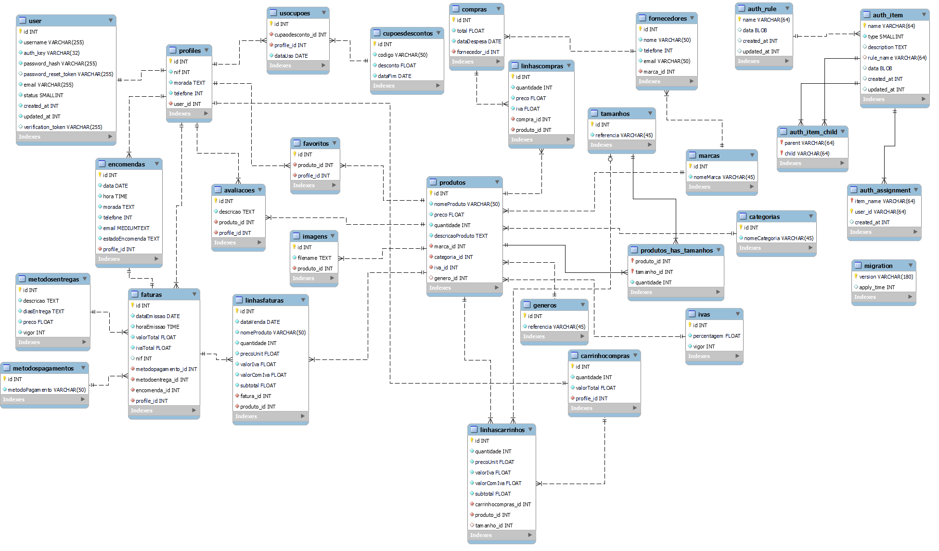

Figura – Modelo de Dados

### WIREFRAMES

Nesta secção estão representados os *wireframes* planeados para a construção do sistema, tanto para o *website* como para a aplicação móvel.

### WebSite

Nesta subcapítulo, estão apresentados os *wireframes* planeados para o desenvolvimento do *website*, incluindo as vertentes de *BackOffice* e *FrontOffice*.

### BackOffice

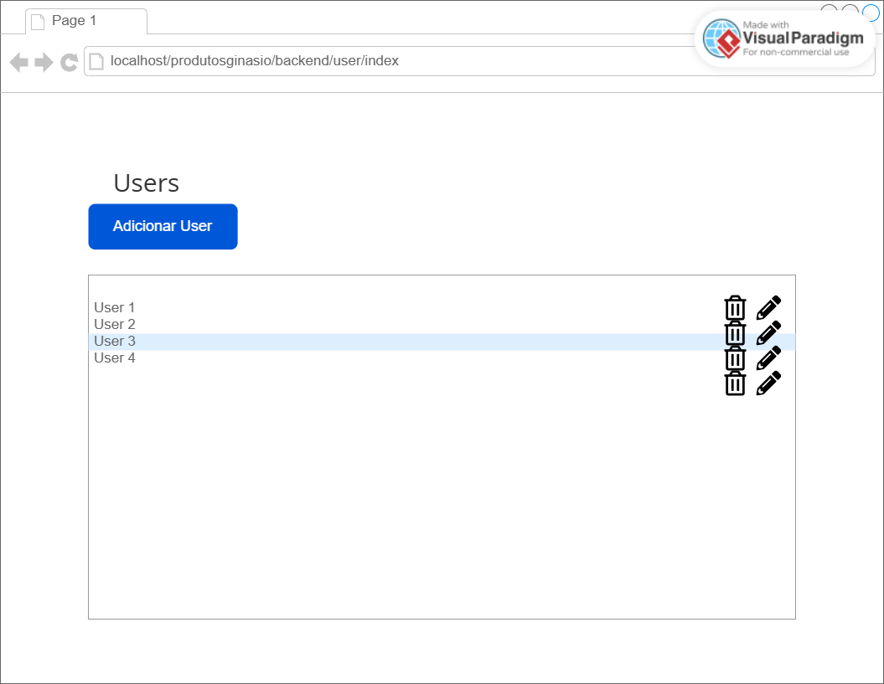

Figura - Ver Utilizadores (BackOffice)

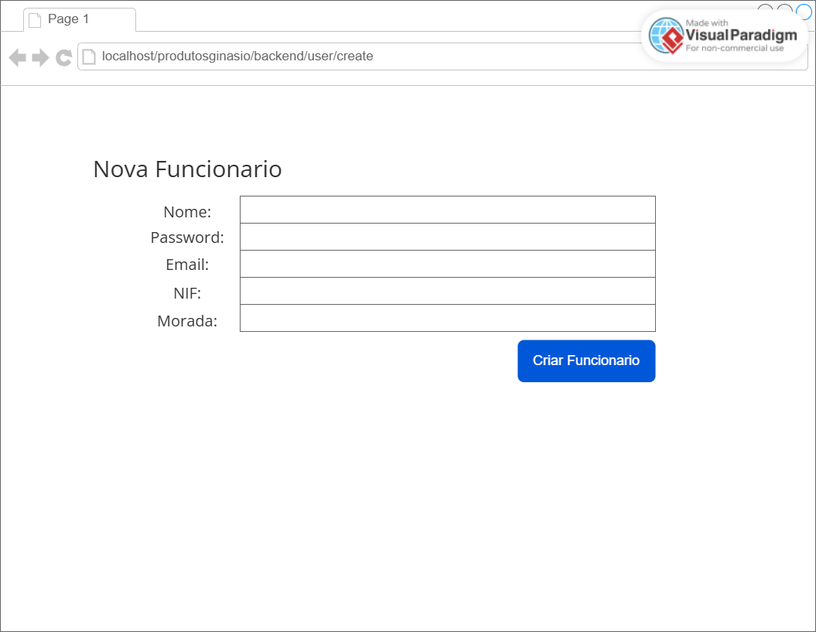

Figura - Criar utilizador (BackOffice)

### FrontOffice

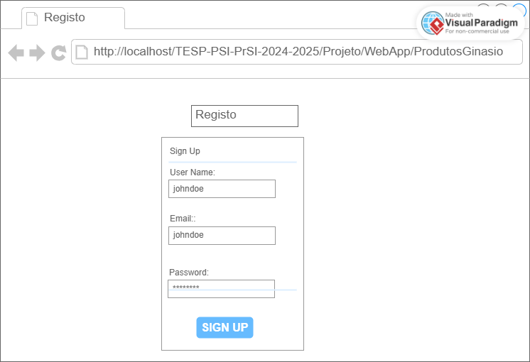

Figura - Registo de novo cliente (FrontOffice)

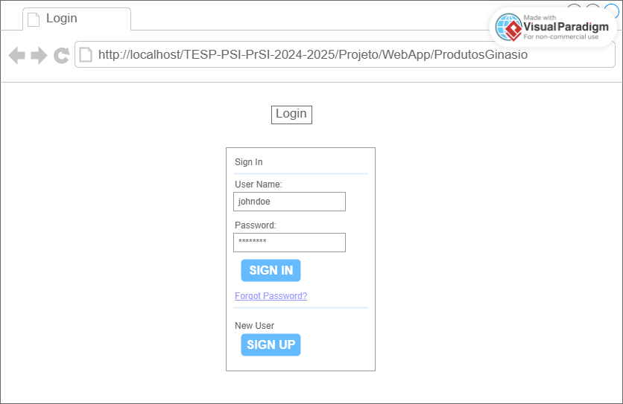

Figura - Login (FrontOffice)

Para uma visualização mais detalhada dos *wireframes* referentes à vertente do *website*, consulte o Anexo B: Wireframes Website:.

### Aplicação Móvel

Neste subcapítulo, estão apresentados os *wireframes* planeados para o desenvolvimento da aplicação móvel.

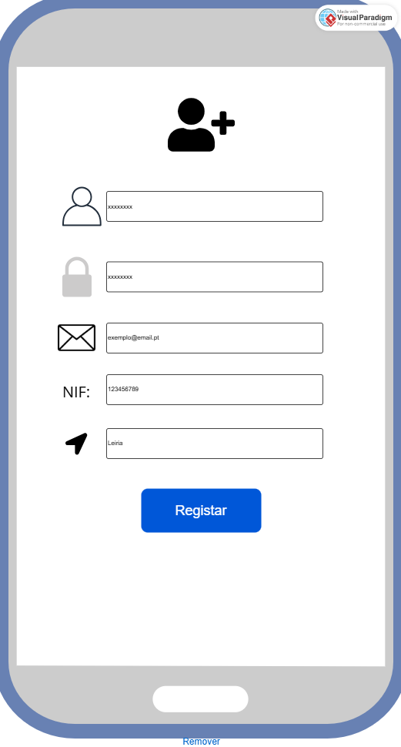

Figura - Registo de Utilizador (Aplicação Móvel)

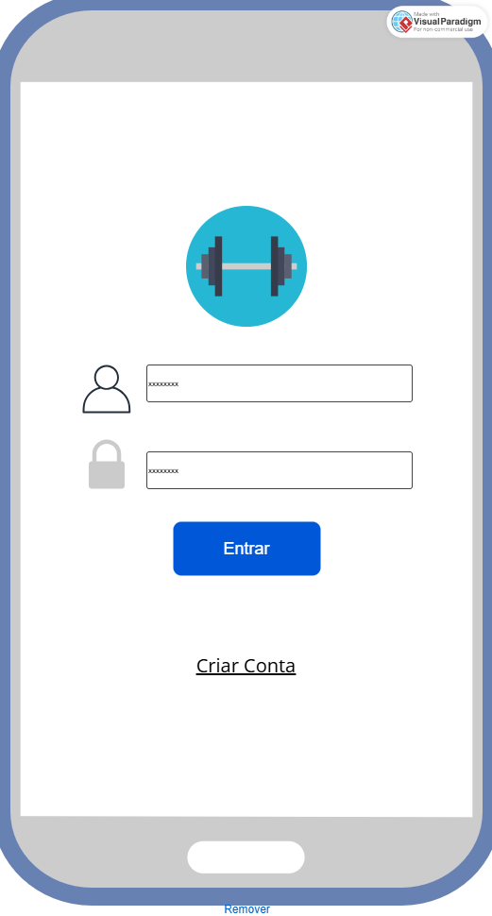

Figura - Login (Aplicação Móvel)

Para uma visualização mais detalhada dos *wireframes* referentes à vertente da aplicação móvel, consulte o Anexo B: Aplicação Móvel:.

# Arquitetura do Sistema

O sistema é constituído por três componentes principais: a vertente *web*, a vertente de aplicação móvel e a vertente da API. A arquitetura do sistema descreve a interação entre os diferentes componentes técnicos.

No que diz respeito ao *website*, o *BackOffice* é responsável pela gestão de várias funcionalidades, incluindo produtos, utilizadores, cupões, compras, encomendas, avaliações, fornecedores, métodos de entrega, métodos de pagamento e vendas. Cada um destes módulos tem como função a administração e controlo das respetivas áreas, como a gestão de produtos e utilizadores, a visualização e processamento das encomendas e vendas, bem como a aplicação e gestão dos métodos de entrega e pagamento. O *FrontOffice*, por sua vez, permite aos utilizadores visualizar os produtos, adicionar produtos ao carrinho de compras, visualizar e editar o seu perfil, consultar as faturas e guardar produtos favoritos. Além disso, o *FrontOffice* possibilita ainda a visualização e aplicação dos cupões válidos, a gestão das encomendas realizadas e a consulta das avaliações dos produtos.

A aplicação móvel, de forma semelhante ao *FrontOffice* do *website*, permite a visualização dos produtos disponíveis e a sua adição ao carrinho de compras, a visualização e edição do perfil do utilizador, o *download* das faturas, a gestão dos favoritos e a consulta dos cupões válidos. Permite também a visualização das encomendas realizadas e a gestão das avaliações dos produtos.

A comunicação entre as funcionalidades do *website* e da aplicação móvel é intermediada pela API, que se comunica com o *Mosquitto* (Figura 9) e a base de dados (Figura 10). A sincronização entre os sistemas é essencial para o correto funcionamento do sistema.

Conforme ilustrado abaixo (Figura 11), é apresentada uma representação esquemática do cenário descrito anteriormente, detalhando as interações entre os diferentes componentes do sistema.

|  |  |
| --- | --- |
| Uma imagem com Tipo de letra, Gráficos, captura de ecrã, design gráfico  Descrição gerada automaticamente  Figura - Mosquitto | Uma imagem com Gráficos, Tipo de letra, design gráfico, logótipo  Descrição gerada automaticamente  Figura – Base Dados |

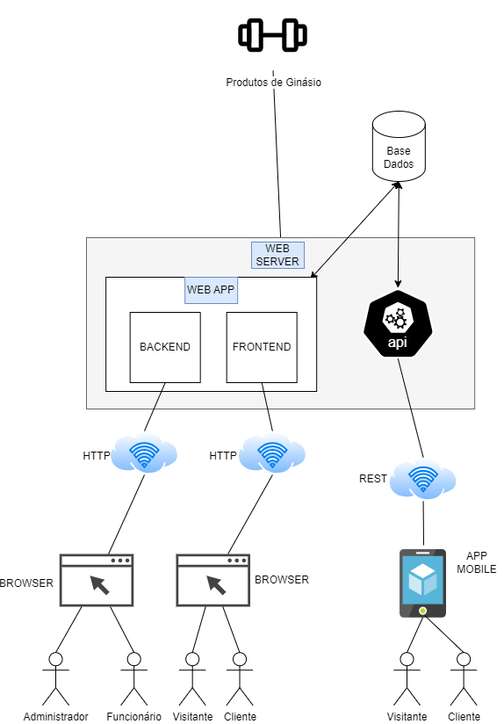

Figura - Cenário da Aplicação

## Deploy

O processo de *deploy* do servidor consiste na disponibilização do sistema desenvolvido em ambiente de produção, permitindo o acesso pelos utilizadores finais. O servidor foi alojado na rede interna do Instituto Politécnico de Leiria e configurado de acordo com as necessidades do projeto. A configuração incluiu a instalação do servidor *web* *Wampserver* [1] (Figura 12), que utiliza o Apache [2] (Figura 13), e a configuração da base de dados *MySQL* [3] (Figura 14).

O acesso ao sistema está restrito à rede interna da instituição ou, em alternativa, pode ser realizado através da VPN (Virtual Private Network), que possibilita o acesso remoto à rede interna. Sem essa ligação à rede, o acesso ao sistema torna-se indisponível.

Durante o processo de *deploy*, foi assegurada a instalação dos pacotes necessários ao correto funcionamento do servidor, como o *Mosquitto* (Figura 15) e o *Composer* [4]. A base de dados foi devidamente configurada e preenchida com os dados necessários para o funcionamento do sistema. Antes de realizar o *deploy* para o ambiente de produção, foram realizados testes de integração, testes funcionais e testes de aceitação, com o objetivo de garantir o funcionamento adequado do sistema, tanto na vertente *web* como na aplicação móvel.

O endereço de acesso ao servidor de produção é 172.22.21.204. Para aceder ao *FrontOffice*, o utilizador deve introduzir na barra de pesquisa da URL (*Uniform Resource Locator*) o seguinte caminho: 172.22.21.204/produtosginasio/frontend/web.

Para o acesso à área de gestão do sistema (*BackOffice*), deve ser utilizado o caminho: 172.22.21.204/produtosginasio/backend/web.

Foram realizados vários *deploys* programados, conforme o plano estabelecido, permitindo criar versões do sistema ao longo do semestre. A Tabela (Tabela 14) apresenta as datas estabelecidas para os *deploys* programados, conforme as orientações dos docentes responsáveis pela unidade curricular de Projeto de Sistemas de Informação.

Tabela - Tabela de Deploys

|  |  |
| --- | --- |
| Deploy | Data |
| 1 | 16/12/2024 |
| 2 | 18/01/2025 |
| 3 | 10/02/2025 |

|  |  |
| --- | --- |
| Uma imagem com símbolo, Gráficos, Tipo de letra, logótipo  Descrição gerada automaticamente  Figura - Wampserver | Uma imagem com caneta, instrumento de escrita, design  Descrição gerada automaticamente  Figura - Apache |
| Uma imagem com Gráficos, Tipo de letra, design gráfico, logótipo  Descrição gerada automaticamente  Figura - MySql | Uma imagem com Tipo de letra, Gráficos, captura de ecrã, design gráfico  Descrição gerada automaticamente  Figura - Mosquitto |

### Versões - Componentes Utilizadas no Servidor

A tabela seguinte (Tabela 15) apresenta as versões de execução utilizadas para o funcionamento do sistema, no que diz respeito ao servidor.

Tabela - Versões Utilizadas_Servidor

|  |  |
| --- | --- |
| Componente | Versão |
| Apache | 2.4.54.2 |
| PHP | 8.1.13 |
| *MySql* | 8.0.31 |
| *Mosquitto* | 2.0.20 |

# Implementação

Este capítulo descreve o processo de implementação do sistema, abordando o desenvolvimento do *website* e da aplicação móvel. O website foi estruturado em duas componentes principais: o *BackOffice* e o *FrontOffice*. O *BackOffice* é responsável pela gestão de utilizadores, processamento de pedidos, transações e produtos, enquanto o *FrontOffice* permite a interação do utilizador com o sistema. A aplicação móvel, desenvolvida para a plataforma *Android*, oferece funcionalidades semelhantes às do website, incluindo a visualização de produtos, consulta de cupões e acompanhamento de encomendas.

A gestão da base de dados local na aplicação móvel é realizada através do *SQLite*, permitindo o armazenamento dos dados no dispositivo e a sua subsequente sincronização com a base de dados central. A comunicação entre a aplicação e o servidor é efetuada através de uma API desenvolvida em PHP e na *framework Yii2*, que suporta operações CRUD (*Create-Read-Update-Delete*) e assegura a atualização dos dados.

Para gerir a comunicação entre a aplicação, a API e a base de dados *SQLite*, foi implementado o padrão *Singleton*, exclusivamente na aplicação móvel, garantindo a eficiência e a consistência no funcionamento do sistema.

Além disso, para assegurar a comunicação contínua com o servidor, o endereço IP (*Internet Protocol*) deste é armazenado através do recurso *Shared Preferences* na aplicação móvel. Este mecanismo também guarda a chave de autenticação (*auth_key*), o nome de utilizador (*username*), o endereço de email (email) e o id de perfil (*profile_id*), garantindo a persistência das informações necessárias.

Este capítulo apresenta, de forma detalhada, as várias componentes do sistema e as tecnologias utilizadas no processo de implementação.

## Website

No âmbito da unidade curricular Plataformas de Sistemas de Informação, foi desenvolvido um *website*, subdivido por *BackOffice* e *FrontOffice*, utilizando as linguagens de programação PHP, CSS e HTML. A aplicação foi estruturada com base na *framework Yii2* [5] (Figura 16), que segue a arquitetura MVC, permitindo uma clara separação entre a lógica de negócio, a apresentação e os dados. Esta abordagem facilita a manutenção e a escalabilidade do sistema, promovendo uma organização eficaz do código. O desenvolvimento foi realizado com o auxílio da ferramenta *PHPStorm* [6] (Figura 17).

|  |  |
| --- | --- |
| Uma imagem com Gráficos, design gráfico, Tipo de letra, design  Descrição gerada automaticamente  Figura - Yii2 Framework | Uma imagem com Gráficos, design gráfico, logótipo, símbolo  Descrição gerada automaticamente  Figura - PHPStorm |

### BackOffice

O *BackOffice* de um sistema corresponde à parte responsável pela execução de várias funções essenciais, incluindo o armazenamento e processamento de dados, o controlo de pedidos e a criação das respostas apropriadas.

No sistema, o *BackOffice* (Figura 18) tem um papel fundamental na administração e coordenação de várias operações. Ele permite a gestão de utilizadores, o controlo de métodos de entrega e pagamento, bem como o acompanhamento e a atualização do estado das encomendas, garantindo o correto processamento de cada pedido. Para além disso, o *BackOffice* facilita a gestão de vendas, permitindo a visualização e realização de transações, bem como o controlo de mercadorias, com tarefas que incluem a administração de fornecedores, produtos e compras. O *BackOffice* também é responsável pela organização das categorias, marcas, géneros, ivas, tamanhos e cupões de descontos, assegurando a eficiência e o bom funcionamento do sistema em termos de dados e processos.

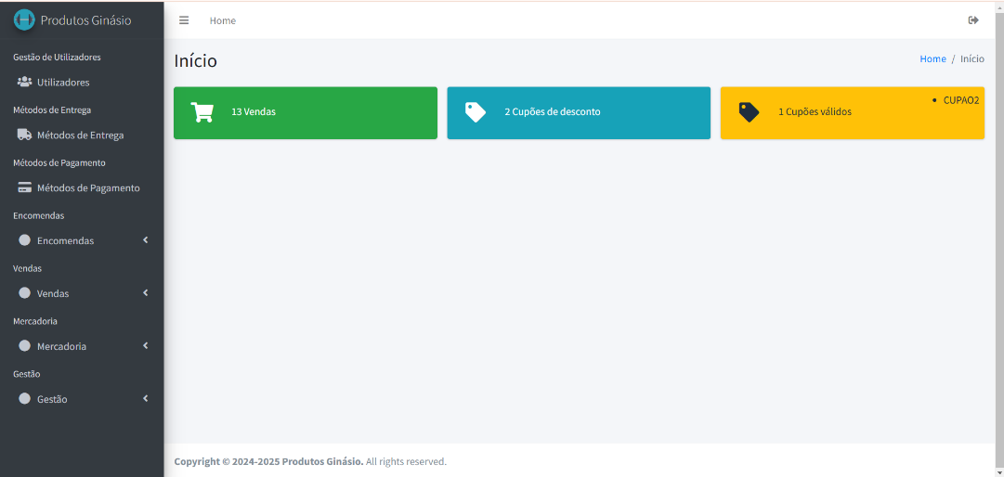

Figura - Página Inicial BackOffice

* + - 1. Gestão de Produtos

A funcionalidade gestão de produtos (Figura 19) na vertente *BackOffice* do *website* permite realizar toda a gestão de produtos, tais como: a visualização (Figura 21), que permite visualizar os dados referentes a um produto criado, a criação (Figura 20), que permite a criação de um novo produto, edição (Figura 22), que possibilita a edição dos dados de um produto, e a remoção de produtos que permite a remoção do produto pretendido.

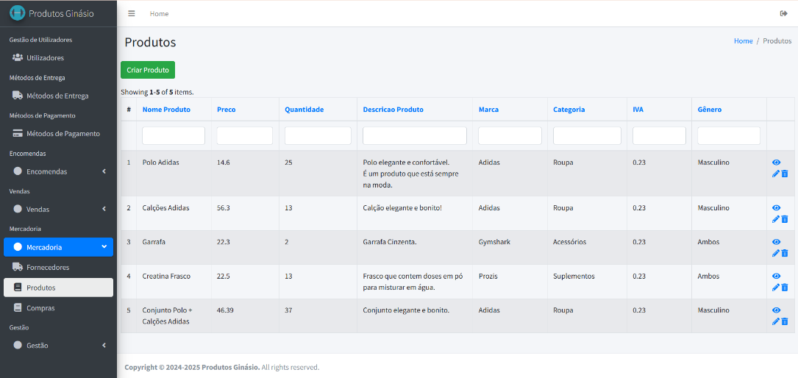

Figura - Página Produtos BackOffice

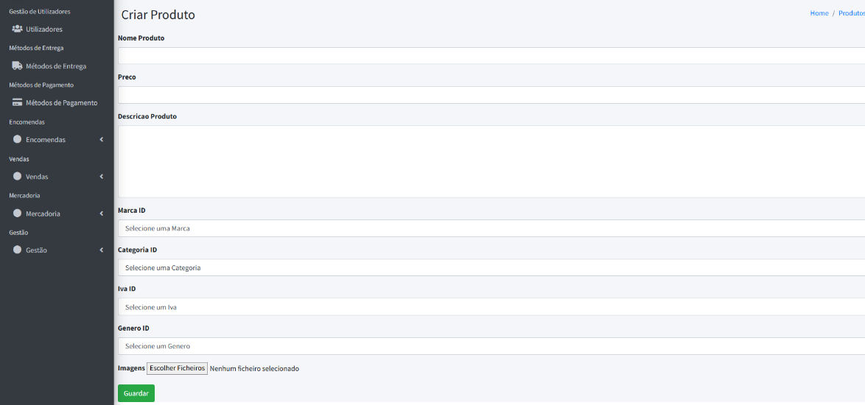

Figura - Criar Produto BackOffice

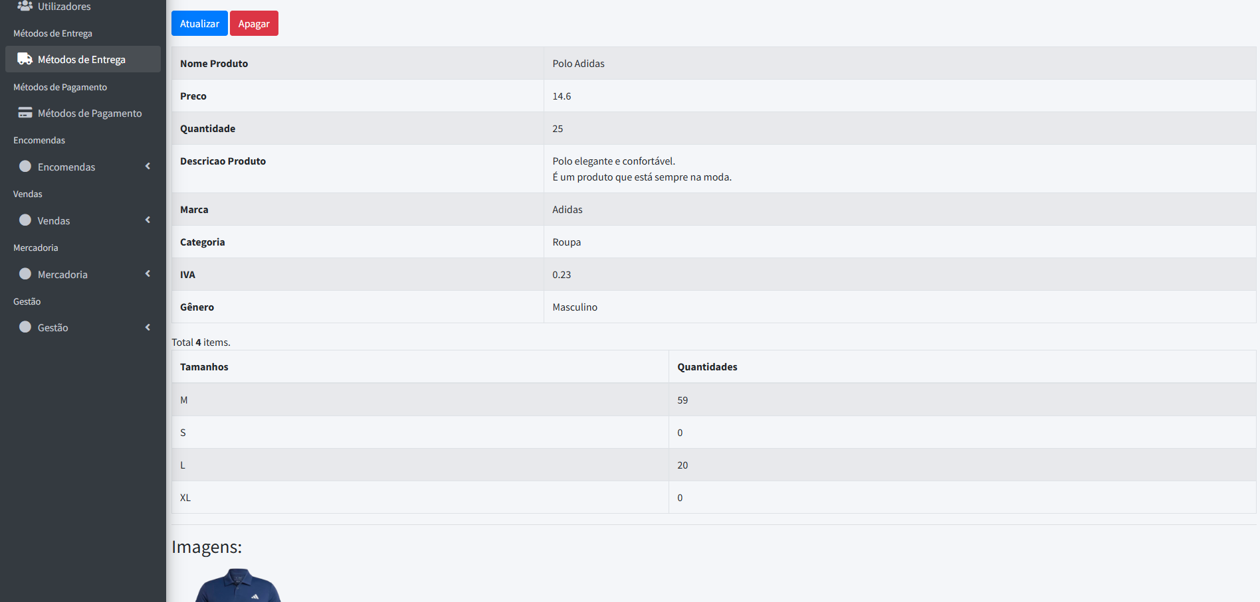

Figura - Visualizar Produto BackOffice

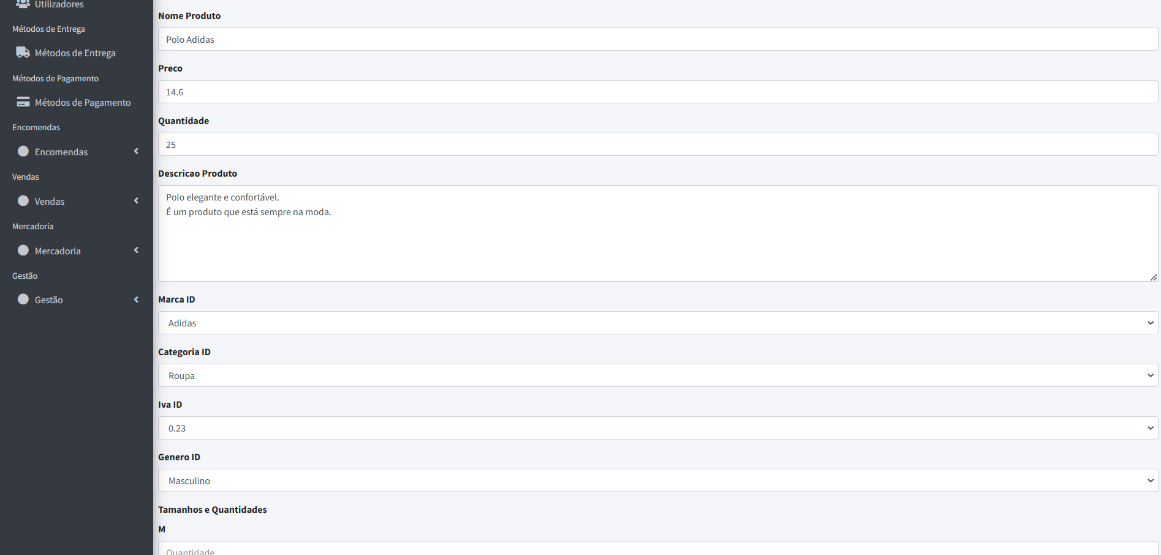

Figura - Atualizar Produto BackOffice

* + - 1. Gestão de Compras (Mercadoria)

A funcionalidade de gestão de compras (Figura 23) é responsável pela administração completa das compras, englobando diversas ações. A visualização (Figura 25) que possibilita a consulta dos dados relativos a uma compra efetuada. A criação (Figura 24) permite adicionar uma nova compra ao sistema. A edição (Figura 26) permite alterar as informações de uma compra existente, enquanto a remoção de compras possibilita eliminar uma compra.

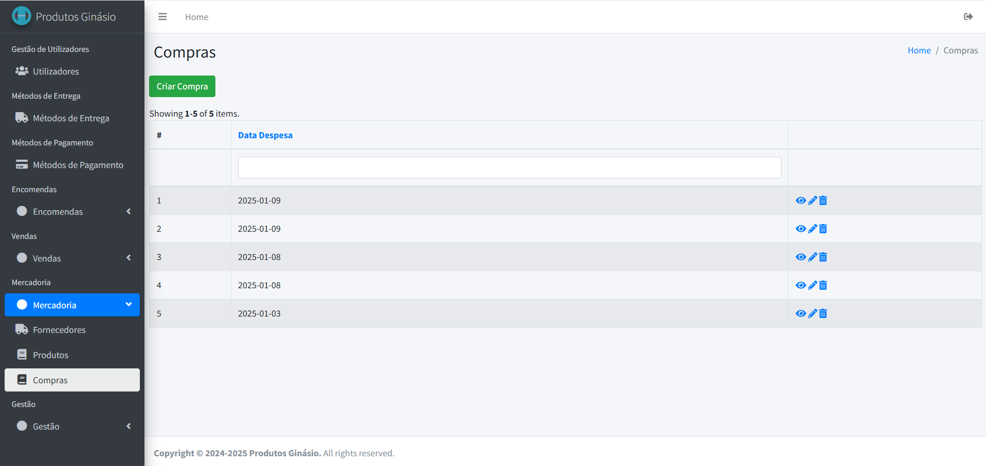

Figura - Gestão de Compras (Mercadoria) BackOffice

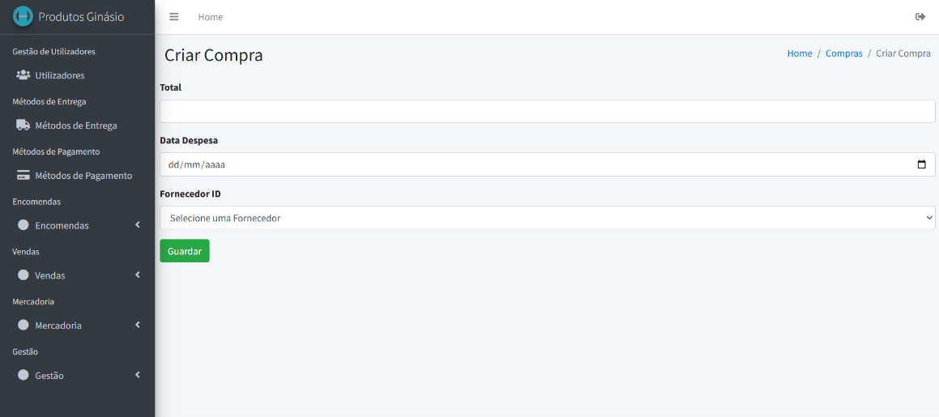

Figura - Criar uma compra BackOffice

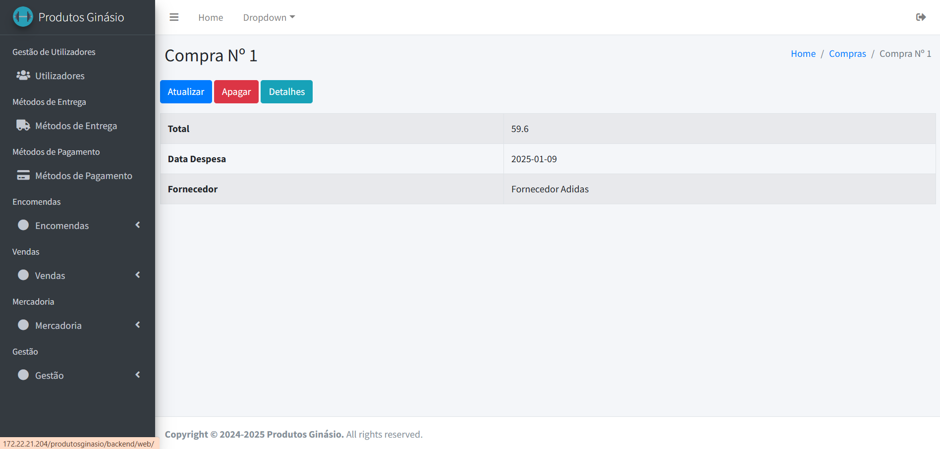

Figura - Visualizar uma compra BackOffice

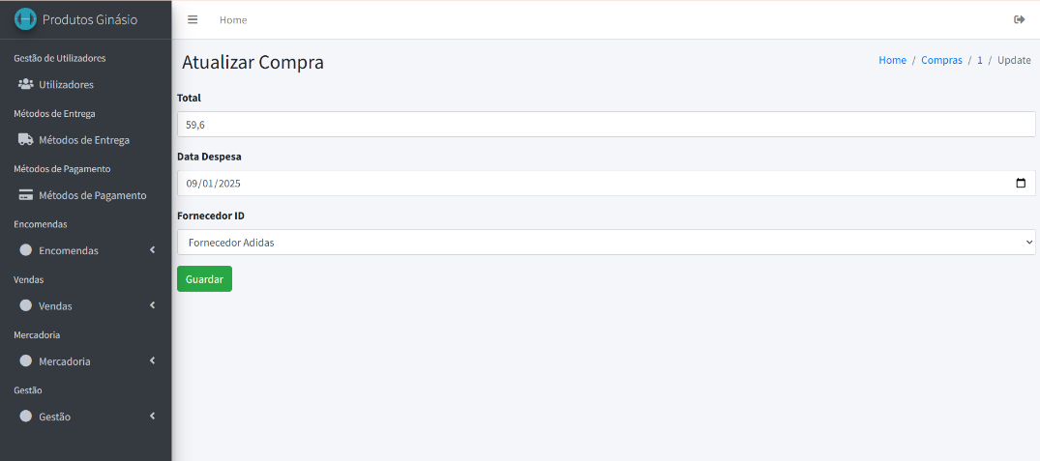

Figura - Atualizar uma compra BackOffice

No que diz respeito a esta funcionalidade, encontra-se incorporada a gestão dos detalhes de uma compra. Para que o utilizador aceda aos detalhes de uma compra, é disponibilizada a opção detalhes da compra na vista de visualização da compra selecionada (Figura 27). Dentro desta funcionalidade, estão disponíveis várias opções, como a visualização dos pormenores da compra (Figura 28), a adição de uma nova linha de compra (Figura 29), a visualização de detalhes de uma linha compra (Figura 30), a modificação de uma linha (Figura 31) e a remoção de uma linha de compra.



Figura - Acesso Detalhes Compra BackOffice

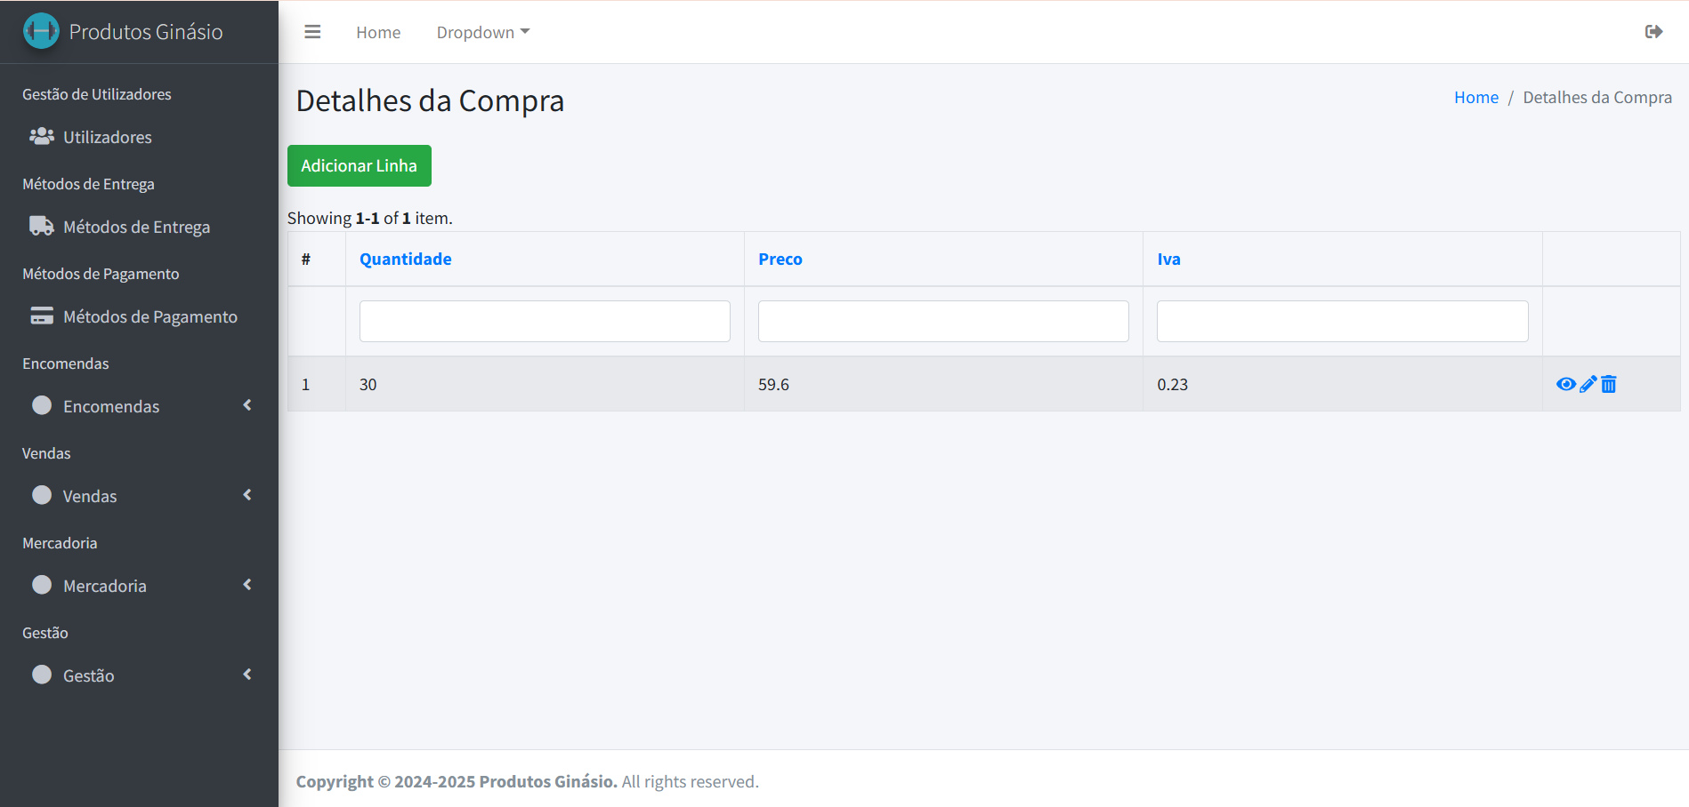

Figura - Acesso Detalhes de uma compra BackOffice

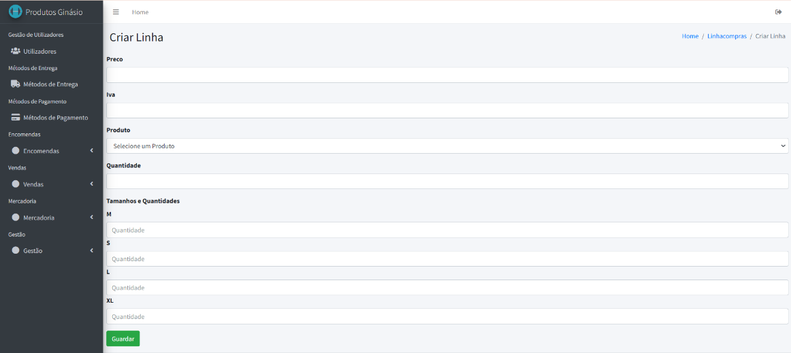

Figura - Criar uma linha compra BackOffice

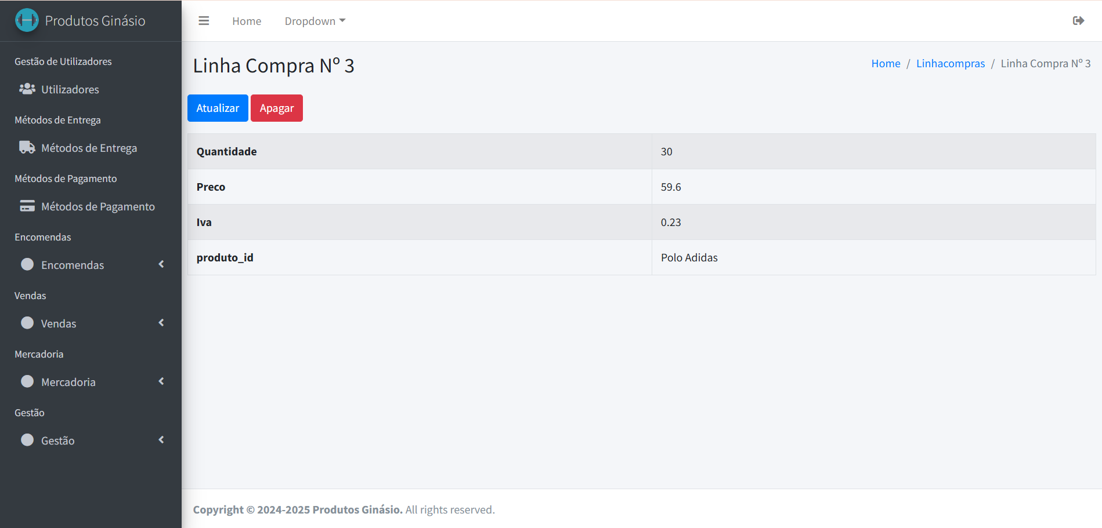

Figura - Visualizar detalhes linha compra BackOffice

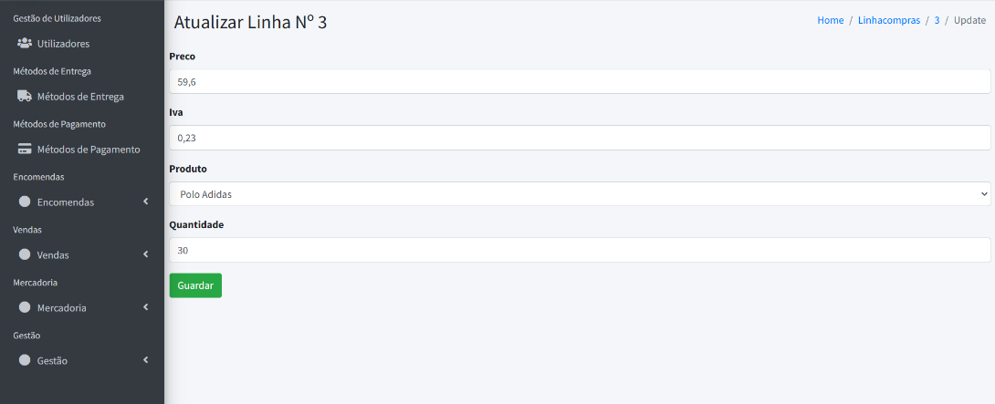

Figura – Atualizar linha compra BackOffice

* + - 1. Realizar Venda

A funcionalidade realizar venda (Figura 32) permite realizar vendas aos clientes, fornecendo opções como a atualização da quantidade de produtos, eliminação de linhas de compra no carrinho e finalização da compra (Figura 33). Esta funcionalidade foi implementada com PHP e JavaScript. O JavaScript [7] é utilizado exclusivamente para atualizar as opções de quantidade e bloquear o botão de adicionar ao carrinho, caso o produto pretendido pelo cliente, tenha stock inexistente, enquanto o PHP é responsável pelo funcionamento da restante funcionalidade.

Embora fosse possível implementar toda a funcionalidade utilizando apenas PHP, o recurso ao JavaScript facilitou a implementação deste processo. O PHP armazena os produtos adicionados ao carrinho numa variável de sessão e regista a compra, utilizando a base de dados apenas na finalização da compra.

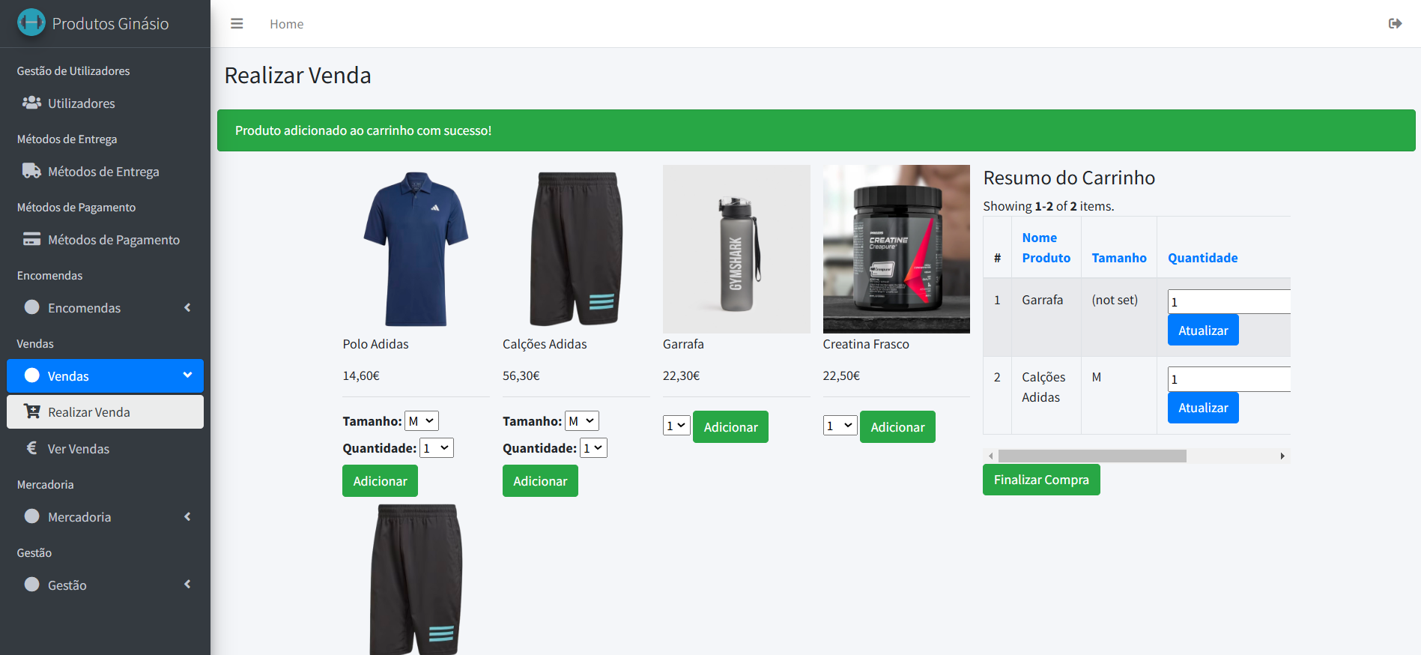

Figura - Realizar Venda Backend BackOffice

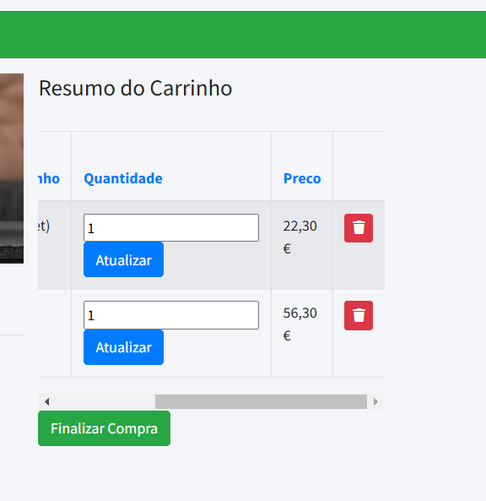

Figura – Resumo do realizar venda BackOffice

No que respeita a esta funcionalidade (Figura 33), inclui-se o processo de conclusão de uma venda. Dentro desta funcionalidade, encontram-se várias opções disponíveis, como a aplicação de um cupão de desconto válido e não utilizado pelo cliente que deseja efetuar a compra, a seleção do método de entrega, a escolha do método de pagamento, a atribuição do cliente à compra e o preenchimento dos dados relativos à encomenda (Figura 34).

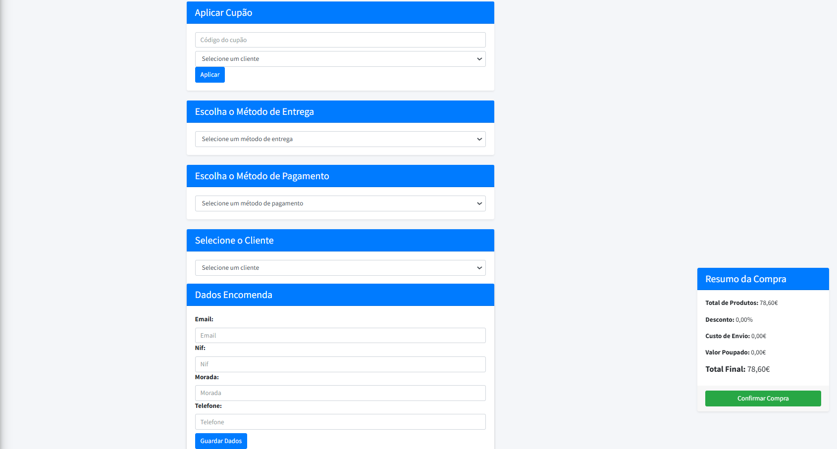

Figura - Finalizar Compra BackOffice

* + - 1. Encomendas

A funcionalidade de encomendas (Figura 35) tem como objetivo a gestão das encomendas realizadas pelos clientes, abrangendo diversas ações. A visualização (Figura 36) permite consultar os detalhes da encomenda, incluindo a visualização dos produtos associados a esta (Figura 37), enquanto a edição (Figura 38) possibilita a alteração do seu estado.

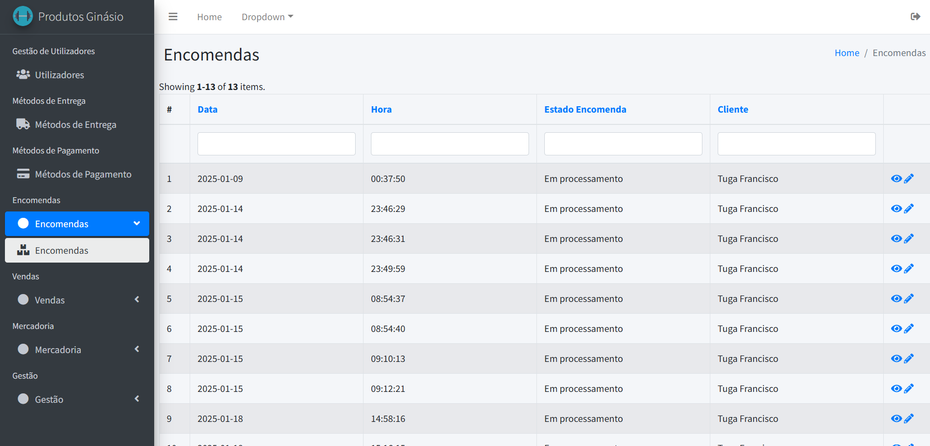

Figura - Gestão de Encomendas BackOffice

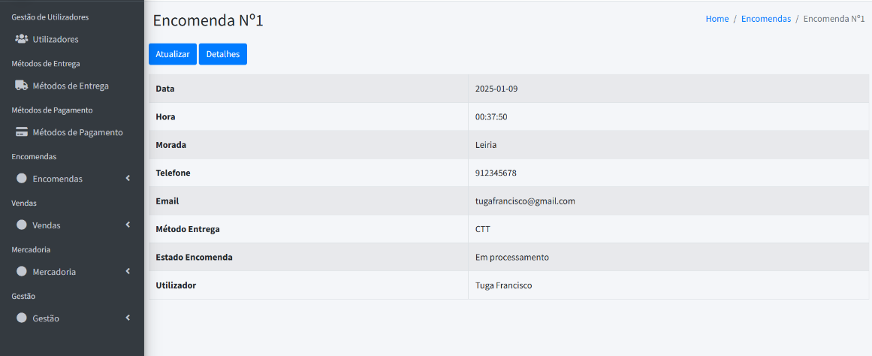

Figura - Ver Detalhes (Principal) Encomenda BackOffice

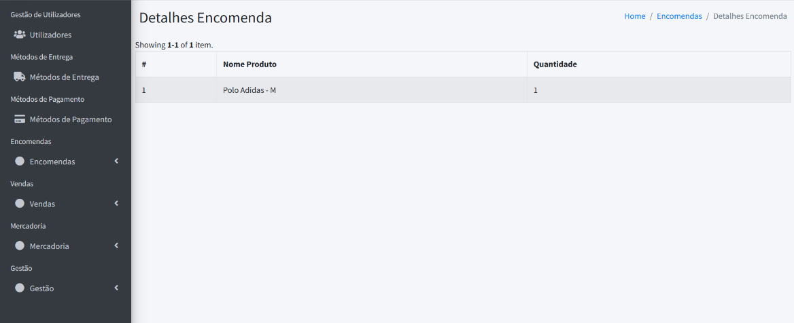

Figura - Ver Detalhes (Linhas Encomenda) BackOffice

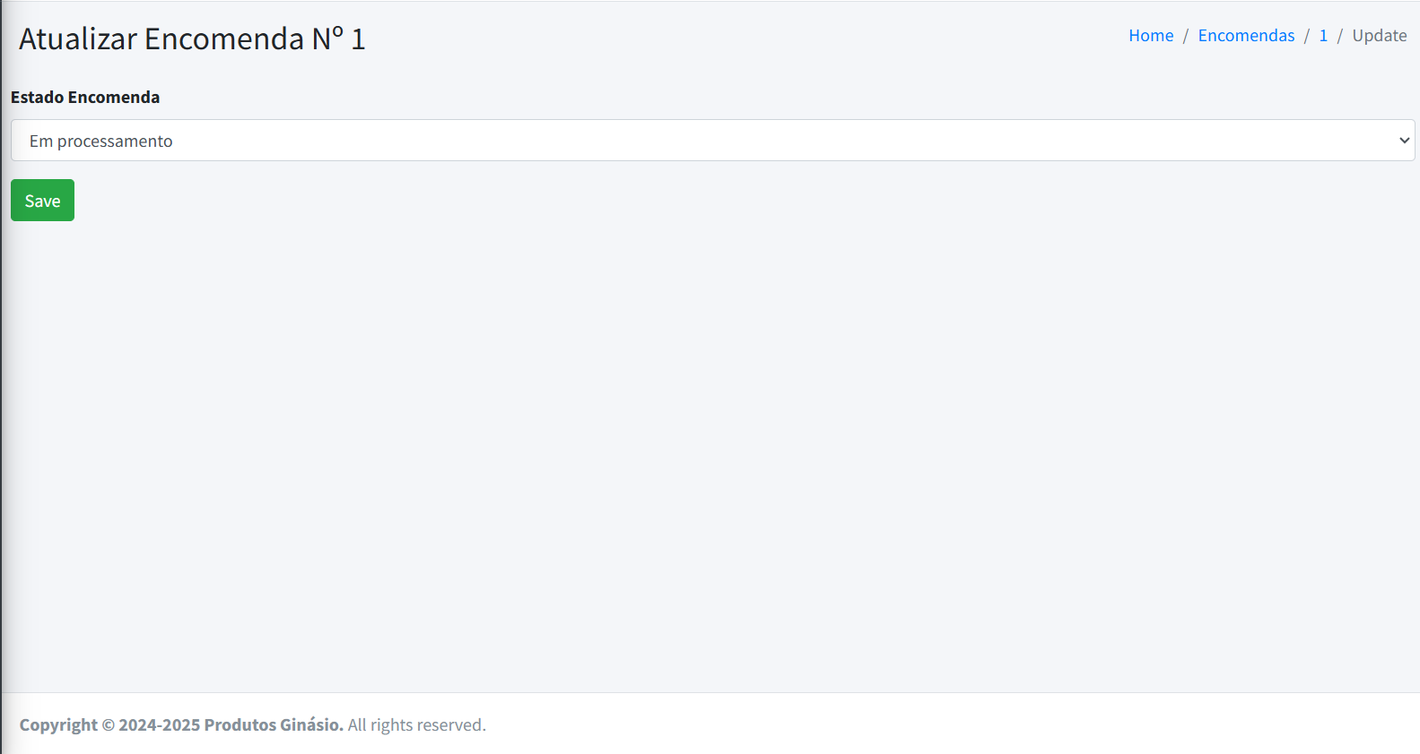

Figura - Atualizar Estado Encomenda BackOffice

Para a visualização de mais funcionalidades implementadas no *BackOffice* do *website*, consulte o Anexo C: Website – BackOffice.

### FrontOffice

O *FrontOffice* de um sistema refere-se à componente visual e interativa com a qual os clientes interagem diretamente. Neste sistema, o *FrontOffice* (Figura 39) é responsável pela apresentação dos produtos, permitindo a sua visualização, pesquisa e filtragem por categoria, género ou marca. O sistema também disponibiliza os cupões válidos, facilitando a realização de compras de forma intuitiva. Adicionalmente, o *FrontOffice* permite aos clientes consultar e atualizar os seus dados pessoais, visualizar as compras realizadas e acompanhar o estado das encomendas, assegurando uma navegação eficiente e uma experiência de utilização fluída.

|  |
| --- |
| Figura - Página Inicial FrontOffice |

* + - 1. Produtos

A funcionalidade de produtos (Figura 40) tem como objetivo apresentar todos os produtos disponíveis no sistema, possibilitando a filtragem dos mesmos, seja por nome, realizando uma busca interna na base de dados do sistema para localizar produtos cujo nome ou características sejam semelhantes ao termo inserido pelo cliente na barra de pesquisa, ou através das caixas de seleção de marcas, géneros e categorias. Para uma visão mais detalhada de um produto, o cliente deve selecionar o produto, clicando no nome atribuído a este, o que abrirá uma nova janela com uma descrição detalhada do produto, as avaliações atribuídas por outros clientes, a possibilidade de marcar o produto como favorito e a opção de o adicionar ao carrinho de compras.

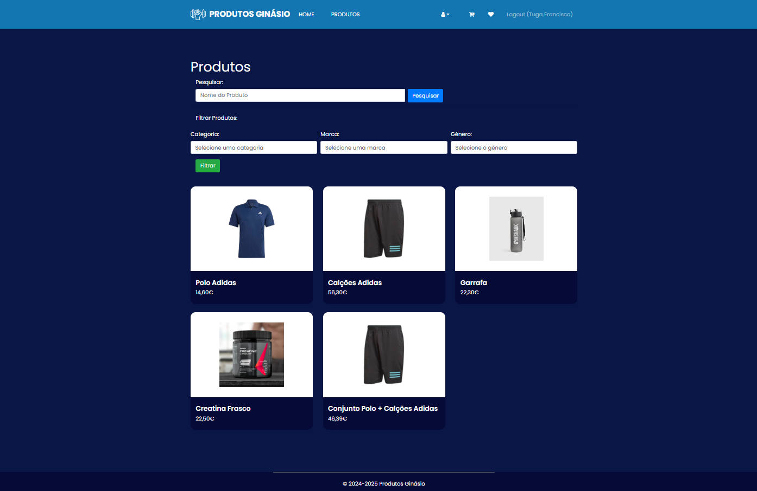

Figura - Visualização Produtos FrontOffice

No que diz respeito a esta funcionalidade (Figura 40), inclui-se a possibilidade de visualizar um produto de forma mais detalhada. Na vista de detalhes do produto (Figura 41), estão disponíveis várias opções, como a possibilidade de marcar o produto como favorito, adicionar o produto ao carrinho de compras e, no caso de o produto escolhido ter tamanhos associados, primeiro selecionar o tamanho desejado, escolher a quantidade pretendida e, em seguida, clicar no ícone do carrinho para adicionar o produto. Adicionalmente, é possível atribuir avaliações ao produto selecionado.

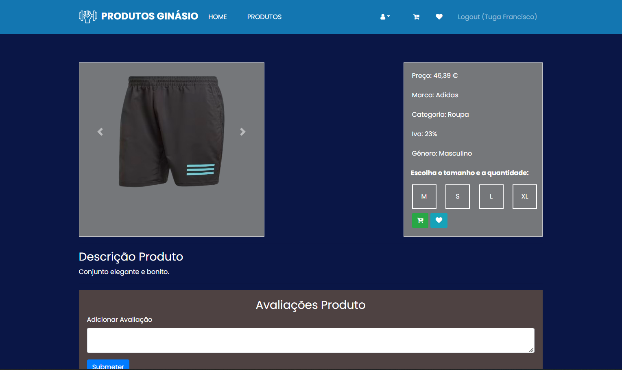

Figura - Ver Detalhes Produto FrontOffice

* + - 1. Carrinho de Compras – Finalizar Compra

A funcionalidade do carrinho de compras (Figura 42) tem como objetivo apresentar todos os produtos adicionados ao carrinho, permitindo realizar operações como aumentar ou diminuir a quantidade de um produto, assim como remover um produto do carrinho de compras. Após a seleção dos produtos desejados, o cliente pode optar por finalizar a compra. Para tal, basta clicar no botão carrinho de compras, que o levará a uma nova página (Figura 43), onde deve preencher os campos obrigatórios para concluir a compra, como inserir um cupão de desconto válido e não utilizado, caso necessite, seleção do método de entrega e de pagamento, e preencher os dados finais da encomenda, como morada, nif, telefone e email.

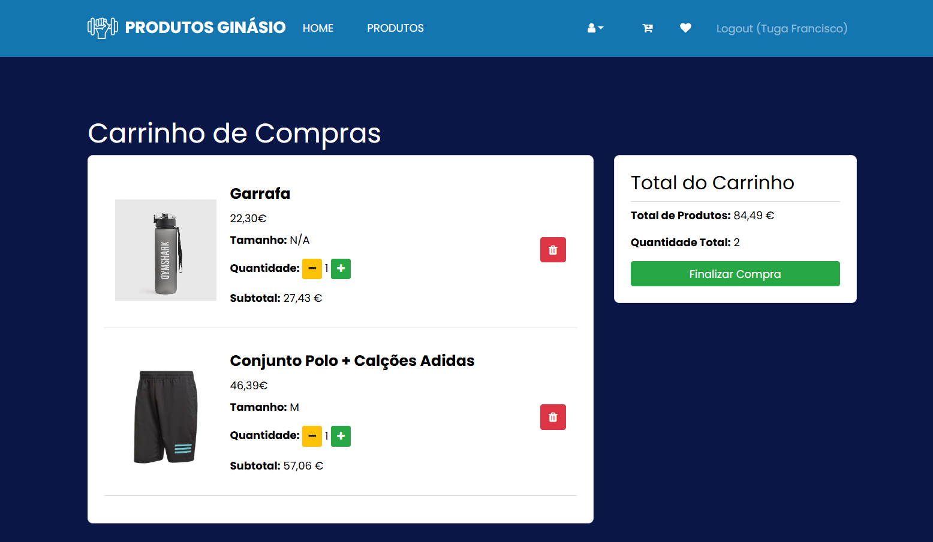

Figura - Carrinho de Compras

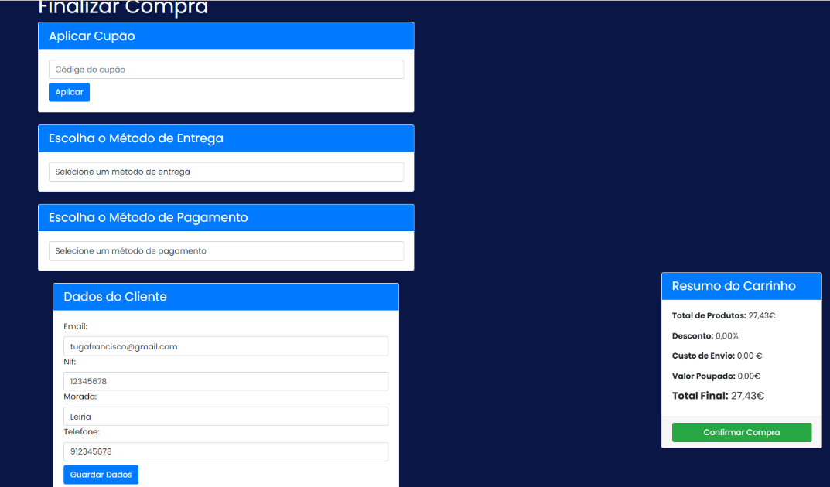

Figura - Finalizar Compra

* + - 1. Ver Compras realizadas

A funcionalidade de visualização de compras realizadas (Figura 44) tem como objetivo apresentar todas as compras efetuadas até ao momento. Caso o cliente necessite, pode clicar na opção Ver Fatura da compra pretendida, o que permitirá o *download* da fatura associada, possibilitando a visualização detalhada da compra realizada.

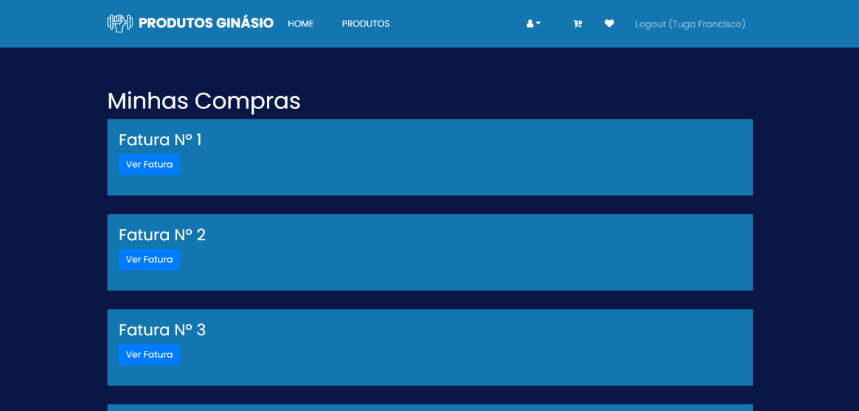

Figura - Ver Compras Realizadas

* + - 1. Minhas Encomendas

A funcionalidade Minhas encomendas (Figura 45) tem como objetivo apresentar todas as encomendas realizadas. Se o cliente precisar de ver mais detalhes sobre o estado de uma encomenda, pode clicar na opção Ver Detalhes, onde encontrará uma visão detalhada (Figura 46) de todas as informações relativas à encomenda selecionada.

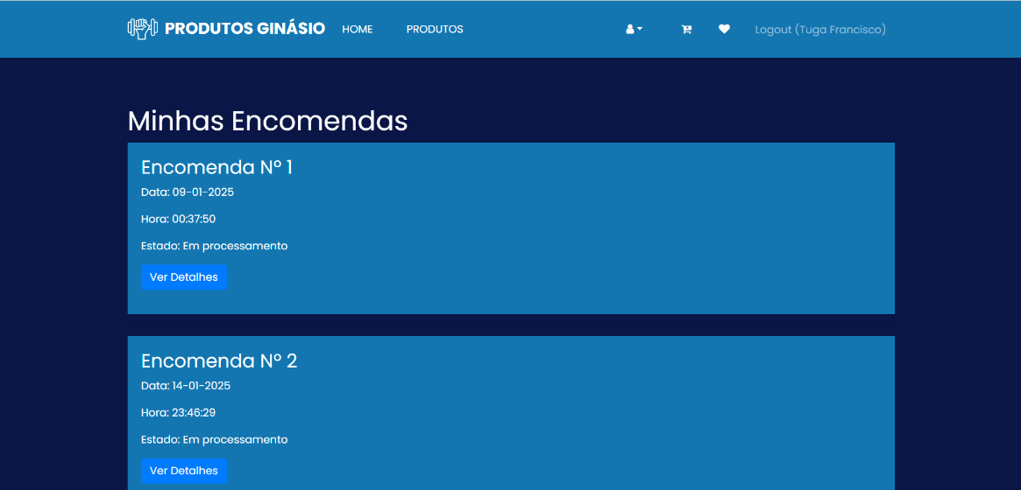

Figura - Minhas Encomendas



Figura - Detalhes Encomenda

Para a visualização de mais funcionalidades implementadas no *FrontOffice* do *website*, consulte o Anexo C: Website – FrontOffice.

## ACF/RBAC

Nesta secção, são detalhadas todas as permissões associadas a cada funcionalidade presente no sistema, bem como os tipos de utilizadores a quem estas permissões são atribuídas. Cada tipo de utilizador no sistema, terá acesso a um conjunto específico de funcionalidades, de acordo com o seu nível de permissão e o papel que desempenha no sistema (Tabela 16).

Tabela - Permissões RBAC

|  |  |  |  |  |
| --- | --- | --- | --- | --- |
| Descrição | Permissão RBAC | Administrador | Funcionário | Cliente |
| Ver Utilizadores | viewUsers | X |  |  |
| Criar Utilizadores | createUser | X |  |  |
| Atualizar Utilizadores | updateUser | X |  |  |
| Delete Utilizadores | deleteUser | X |  |  |
| Ver Dados Utilizador - Cliente | viewUser |  |  | X |

Para uma visualização mais detalhada das permissões atribuídas a cada tipo de Utilizador do sistema, consulte o Anexo C: ACF/RBAC.

## Aplicação móvel

No âmbito da unidade curricular Acesso Móvel a Sistemas de Informação, foi desenvolvida uma aplicação móvel exclusiva para clientes (Figura 47), destinada à plataforma *Android* (Figura 48). A aplicação foi construída utilizando o *Android Studio* [8] (Figura 49) como ambiente de desenvolvimento e o Java como linguagem de programação. A interface foi criada em XML (*Extensible Markup Language*), permitindo a construção de layouts dinâmicos e adaptáveis. Para garantir a comunicação com a API e a gestão dos pedidos, foi utilizada a biblioteca *Volley*, que facilita a execução de pedidos assíncronos, permitindo a realização de pedidos HTTP (*Hypertext Transfer Protocol*) e o tratamento das respostas no formato JSON. Esta abordagem contribuiu para melhorar o desempenho da aplicação, reduzindo o tempo de resposta e proporcionando uma experiência de utilização mais eficiente.  
Na aplicação móvel, que é de acesso exclusivo aos clientes, as funcionalidades implementadas são as mesmas presentes no *FrontOffice* do website, tais como: a visualização de produtos, a consulta de cupões válidos, filtragem de produtos (pelo nome ou por caracteres correspondentes aos dados armazenados na base de dados), carrinho de compras, visualização e atualização dos dados do perfil do cliente, consulta de compras realizadas, visualização de encomendas e de avaliações.

|  |  |
| --- | --- |
| Figura - Ecrã Inicial App Móvel | |
| Uma imagem com brinquedo, desenho, Figura de animal  Descrição gerada automaticamente  Figura - Android | Uma imagem com Gráficos, Tipo de letra, design gráfico, logótipo  Descrição gerada automaticamente  Figura - Android Studio |

### Ecrã IP

Esta janela na aplicação móvel permite ao utilizador inserir o endereço IP de configuração para aceder ao servidor, de modo a garantir que as funcionalidades presentes na aplicação móvel funcionem corretamente. O campo, mostrado na imagem (Figura 50), é de extrema importância e deve ser preenchido corretamente com o endereço IP do servidor de destino, de forma a assegurar uma comunicação eficaz entre o servidor e a aplicação móvel. Ao clicar no botão Ligar ao Servidor, o IP inserido é guardado no *Shared Preferences*.

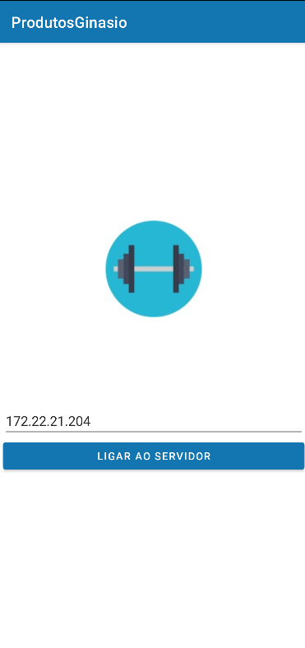

Figura - Ecrã IP - Aplicação Móvel

### Login - Registo

A funcionalidade de Login (Figura 51) tem como objetivo permitir o início de sessão de um cliente. Quando o login é efetuado com sucesso, a *auth_key* do cliente, bem como o *username*, o email e o *profile_id*, são armazenados no *Shared Preferences*. Caso o cliente opte por aceder à aplicação no modo visitante, terá acesso apenas a algumas funcionalidades, como a visualização de produtos, a consulta de cupões válidos e os detalhes de um produto, através da opção Entrar como Visitante. A funcionalidade permite também, através da opção Criar Conta, o registo de um novo cliente no sistema, sendo necessário preencher os campos obrigatórios: *username*, email, *password*, nif, morada e telefone (Figura 52).

|  |  |
| --- | --- |
| Uma imagem com texto, captura de ecrã, água, design  Descrição gerada automaticamente  Figura – Login App Móvel | Figura - Registo App Móvel |

### Produtos

A funcionalidade Produtos tem como objetivo apresentar os produtos de forma que o utilizador possa escolher, seja em formato de lista (Figura 53) ou grelha (Figura 54). Esta funcionalidade também inclui a opção de filtragem de produtos, permitindo a pesquisa pelo nome ou por um caracter inserido, que verifica se existe registo correspondente na base de dados.  
Ao selecionar um produto, é aberta uma nova vista ao utilizador (Figura 55), que apresenta uma descrição detalhada do produto, com as opções de adicionar o produto ao carrinho de compras. Caso o produto selecionado tenha tamanhos associados, o utilizador deve assegurar-se de que um tamanho está selecionado antes de adicionar o produto ao carrinho. Além disso, na vista de detalhes do produto, o utilizador pode marcar o produto como favorito e atribuir avaliações ao mesmo.

|  |  |
| --- | --- |
| Figura - Ver Produtos (Lista App Móvel) | Figura - Ver Produtos (Grelha App Móvel) |
| Figura - Detalhes Produto App Móvel | |

### Carrinho de Compras – Finalizar Compra

A funcionalidade do carrinho de compras (Figura 56) visa apresentar todos os produtos que foram adicionados, permitindo realizar operações como o aumento ou a diminuição da quantidade de um produto, bem como a remoção de produtos do carrinho. Após a seleção dos produtos desejados, o cliente pode optar por concluir a compra. Para tal, deve clicar no botão Finalizar Compra, o qual o encaminhará para uma nova vista (Figura 57), onde será necessário preencher os campos obrigatórios para finalizar o processo, como a inserção de um cupão de desconto válido e não utilizado, se aplicável, a seleção do método de entrega e pagamento, bem como o preenchimento dos dados finais da encomenda, como morada, nif, telefone e email.

|  |  |
| --- | --- |
| Figura - Carrinho Compras App Móvel | Figura - Finalizar Compra App Móvel |

### Histórico de Compras

A funcionalidade Histórico de compras (Figura 58) tem como objetivo apresentar todas as compras efetuadas até ao momento. Caso o cliente deseje, pode clicar na compra pretendida, o que permitirá o *download* da fatura associada, a qual será armazenada no armazenamento interno do dispositivo, possibilitando a visualização detalhada da compra realizada.

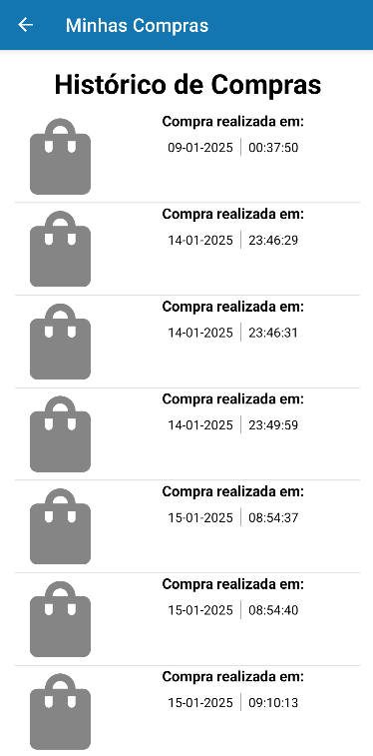

Figura - Histórico Compras App Móvel

### Histórico Encomendas

A funcionalidade Histórico de Encomendas (Figura 59) tem como objetivo apresentar todas as encomendas realizadas. Caso o cliente precise de consultar mais detalhes sobre o estado de uma encomenda, pode clicar na encomenda desejada, o que abrirá uma nova vista, onde será apresentada uma visão detalhada (Figura 60) com todas as informações relativas à encomenda selecionada.

|  |  |
| --- | --- |
| Uma imagem com texto, captura de ecrã, Tipo de letra, design  Descrição gerada automaticamente  Figura - Histórico Encomendas App Móvel | Uma imagem com texto, captura de ecrã, Tipo de letra  Descrição gerada automaticamente  Figura - Detalhes Encomenda App Móvel |

Para a visualização de mais funcionalidades implementadas na Aplicação Móvel, consulte o Anexo C: Aplicação Móvel.

### Base de Dados

A gestão da base de dados é efetuada com recurso ao *SQLite* [9] (Figura 61), que possibilita o armazenamento dos produtos marcados como favoritos pelo cliente na base de dados local. Este sistema de gestão de bases de dados relacional permite o armazenamento direto no dispositivo, sem a necessidade de um servidor central, garantindo ao utilizador a consulta dos seus favoritos mesmo sem ligação à internet. Quando são efetuadas alterações, como a adição ou remoção de produtos, estas são sincronizadas com o servidor, garantindo a atualização da base de dados principal. Desta forma, as modificações são refletidas tanto na base de dados local como na central, assegurando a consistência dos dados.



Figura - SQLite (Base Dados)

### Singleton

O *Singleton* é responsável por gerir a comunicação com a API e a base de dados *SQLite*, atualizando a interface do utilizador na aplicação móvel, conforme necessário. Realiza pedidos assíncronos utilizando a biblioteca *Volley*, permitindo a interação com a API e o envio de dados em diversos formatos.

Através do *Singleton*, a aplicação implementa operações CRUD para o utilizador, incluindo a gestão de perfil, login, carrinho de compras, favoritos e avaliações. Permite também consultar e gerir encomendas, e descarregar as faturas em formato PDF (*Portable Document Format*). No processo de finalização de compra, o *Singleton* valida e marca os cupões como “utilizados” quando aplicável, e apresenta os cupões válidos e os nove produtos mais recentes na página inicial.

## API

Na Unidade Curricular de Serviços e Interoperabilidade de Sistemas, foi desenvolvida uma API utilizando o *PHPStorm* (Figura 62), a *framework Yii2* (Figura 63) e a linguagem de programação PHP. Esta API é utilizada pela aplicação móvel para realizar pedidos de dados, garantindo o suporte às funcionalidades da aplicação e facilitando a comunicação entre o cliente e o servidor. A API permite a execução de operações como consultas, atualizações e gestão de dados, essenciais para o funcionamento das diversas funcionalidades da aplicação.

|  |  |
| --- | --- |
| Uma imagem com Gráficos, design gráfico, Tipo de letra, design  Descrição gerada automaticamente  Figura - Yii2 Framework | Uma imagem com Gráficos, design gráfico, logótipo, símbolo  Descrição gerada automaticamente  Figura - PHPStorm |

### Endpoints - Serviços

Nesta secção, é apresentada uma tabela que descreve os pedidos realizados à API desenvolvida para suportar as funcionalidades da aplicação móvel. Cada pedido resulta numa ação, como consultar, atualizar ou executar operações no sistema. A tabela (Tabela 17) descreve os tipos de pedidos, as funcionalidades associadas a cada um e os dados trocados entre a aplicação e a API.

Tabela - Tabela Endpoints - Serviços API

|  |  |  |  |  |  |
| --- | --- | --- | --- | --- | --- |
| HTTP Verb | Endpoint | Descrição | Parâmetros | Pedido | Resposta (JSON) |
| GET | /user/dadosuserprofile/{auth_key} | Obter os dados do utilizador autenticado e o seu perfil. | auth_key (required) | GET  /user/dadosuserprofile/… | {  “username”: “Rúben Lisboa”,  “email”: “rubenlisboa@gmail.com”,  “nif”: 987654321,  “morada”: “Leiria”,  “telefone”: 918789789  } |
| GET | /cupaodesconto/cupoesdescontovalidos | Obter todos os cupões de descontos válidos. |  | GET  /cupaodesconto/cupoesdescontovalidos | Cupões de Descontos: [  {  “codigo”: “1CUPAO1”,  “desconto”: 0.23,  “dataFim”: 29-10-2024,  },  …  ] |
| GET | /produto/produtos | Obter todos os produtos. |  | GET /produto/produtos | Produtos: [  {  “id”: 1,  “nomeProduto”: “Produto 1”,  “preco”: 6.20,  “quantidade”: 50,  “descricaoProduto”: “…”,  “marca”: “Nike”,  “categoria”: “Roupa”,  “iva”: 0.23,  “género”: “Masculino”,  “tamanho”: “M”  },  …  ] |
| GET | /produto/ultimosprodutosinseridos | Obter os 9 últimos produtos inseridos no sistema. |  | GET /produto/ultimosprodutosinseridos | Produtos: [  {  “id”: 1,  “nomeProduto”: “Produto 1”,  “preco”: 6.20,  “quantidade”: 50,  “descricaoProduto”: “…”,  “marca”: “Nike”,  “categoria”: “Roupa”,  “iva”: 0.23,  “género”: “Masculino”,  “tamanho”: “M”  “imagem”: “http://172.22.21.204/produtosginasio/images/produto1.png”  },  …  ] |
| GET | /tamanho/tamanhos | Obter todos os tamanhos. |  | GET /tamanho/tamanhos | Tamanhos: [  {  “id”: 1,  “referencia”: “M”,  },  …  ] |

Para uma visualização mais detalhada dos *endpoints* implementados na API, consulte o Anexo C: API.

## Proteção do Sistema

Neste subcapítulo são descritos os métodos de autorização associados ao sistema, tanto na vertente do *website*, nas áreas de *BackOffice* e *FrontOffice*, como também na aplicação móvel.

### Método de Autorização – WebSite Backend

No lado do *BackOffice*, o processo de autorização é gerido a partir do momento em que o utilizador tenta realizar o *login*. Caso o utilizador já esteja autenticado, é redirecionado automaticamente para a página inicial, utilizando o método *goHome()*. Caso contrário, é apresentada a página de *login*, onde o utilizador deve inserir as suas credenciais.

Após o envio do formulário de *login*, o sistema verifica as credenciais do utilizador e, em caso de sucesso, procede-se à verificação das permissões do utilizador. A autorização é realizada utilizando o componente *authManager* do *Yii Framework*, que valida se o utilizador possui o papel de admin ou funcionário. Apenas utilizadores com um desses papéis têm acesso ao *BackOffice*. Caso contrário, a sessão do utilizador é automaticamente encerrada e é redirecionado para a página de *login* com uma mensagem de erro, indicando que não tem permissão para aceder ao *BackOffice*.

Este processo (Figura 64) assegura que apenas utilizadores com permissões adequadas possam aceder ao sistema de gestão do *BackOffice*.

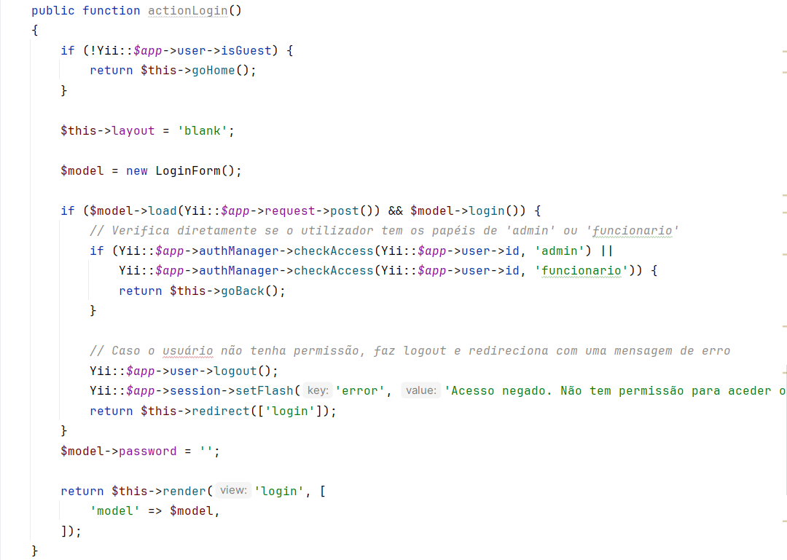

Figura - Código Proteção BackOffice - WebSite

### Método de Autorização – WebSite FrontEnd

No lado do *FrontOffice*, o processo de autorização segue um fluxo semelhante ao do *BackOffice*, mas com uma distinção nos papéis atribuídos aos utilizadores. Se o utilizador já estiver autenticado, é redirecionado para a página inicial, através do método *goHome()*. Caso contrário, o sistema apresenta o formulário de login, onde o utilizador deve inserir as suas credenciais.

Após a verificação das credenciais, o sistema valida se o utilizador possui o papel de cliente, utilizando igualmente o componente *authManager* do *Yii Framework*. Apenas utilizadores com este papel têm acesso ao *FrontOffice*. Caso o utilizador não tenha a permissão adequada, a sessão do utilizador será automaticamente encerrada e redirecionado para a página de login, onde será apresentada uma mensagem de erro, indicando que apenas utilizadores com o papel de cliente podem aceder ao *FrontOffice*.

Este processo de autorização (Figura 65) garante que apenas utilizadores com o papel adequado possam aceder à área destinada aos clientes do sistema.

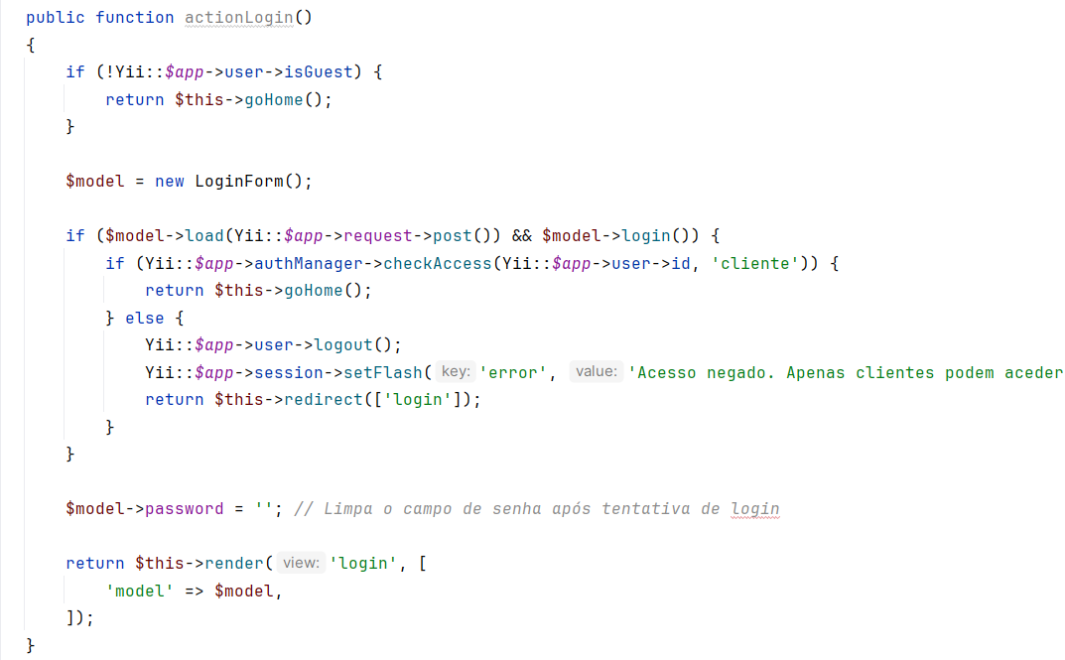

Figura - Código Proteção FrontOffice - WebSite

### Método de Autorização – Aplicação Móvel

A autorização para a aplicação móvel é realizada através da API, utilizando um *token* de autenticação. Durante o processo de autenticação, a aplicação móvel envia uma chave de autenticação (*auth_key*) como parâmetro na solicitação para a API.

O método de autenticação, implementado na classe *CustomAuth*, começa por verificar se o parâmetro *auth_key* foi fornecido no pedido. Caso o *token* não seja encontrado, o sistema lança uma exceção de erro, indicando que não existe uma sessão iniciada. Quando o *token* de autenticação está presente, o sistema tenta localizar o utilizador correspondente ao *token* fornecido, através do método *findIdentityByAccessToken* da classe *User*.

Caso o utilizador não seja encontrado ou o *token* seja inválido, é gerada uma exceção de erro informando que o utilizador não está autenticado. Adicionalmente, é verificado se o utilizador tem o papel de cliente, utilizando o componente *authManager*. Se o utilizador não possuir o papel adequado, a API retorna uma mensagem de erro com o código de *status* 400, indicando que o utilizador não tem permissões para aceder às funcionalidades de cliente.

Se todas as condições forem atendidas, o utilizador é autenticado e o seu id é armazenado para utilização nas operações subsequentes.

Este método (Figura 66) assegura que apenas utilizadores devidamente autenticados e com o papel de cliente possam aceder às funcionalidades da aplicação móvel, garantindo, assim, a segurança e o controlo de acesso.

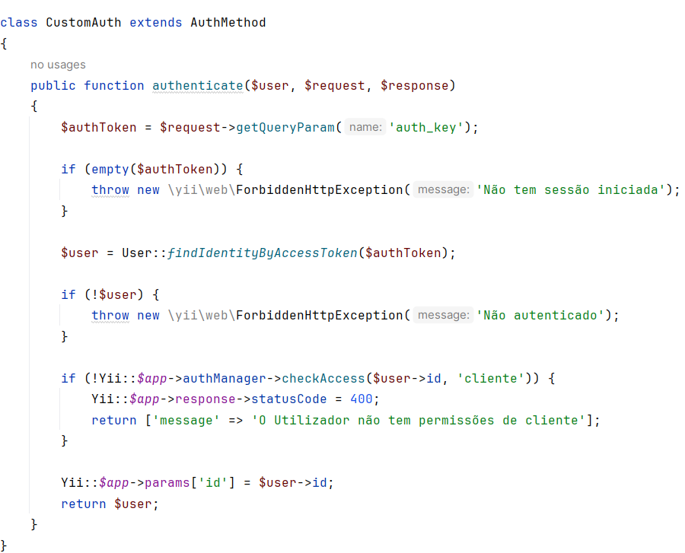

Figura - Código Proteção Aplicação Móvel (API)

## Resultado Final

Relativamente ao desenvolvimento do sistema, todos os requisitos funcionais propostos foram cumpridos com sucesso, tanto para o *website*, nas vertentes de *BackOffice* como de *FrontOffice*. Na vertente de *BackOffice*, foram implementadas as funcionalidades necessárias para a gestão do sistema, como a gestão de utilizadores e a gestão de dados. No *FrontOffice*, foram desenvolvidas as funcionalidades exigidas, assegurando uma experiência de utilizador intuitiva e funcional.

Em relação à aplicação móvel, a maior parte dos requisitos foi igualmente cumprida com sucesso. Contudo, o requisito RF-AM-24, que estabelecia que o sistema deveria permitir o envio de notificações sobre novos cupões de desconto, não foi implementado devido a dificuldades técnicas. Durante o desenvolvimento desta funcionalidade, foi utilizado o *Mosquitto* [10] como *broker* de mensagens para o envio das notificações. No entanto, não foi possível estabelecer a ligação correta entre a aplicação móvel e o *Mosquitto* no servidor. Acredita-se que o problema possa estar relacionado com a configuração da porta 1883 e/ou do IP no lado do servidor, a qual não permitia a comunicação externa. No entanto, o motivo exato da falha não foi possível de determinar com certeza.

# Testes de Software

Para garantir a coerência dos resultados e a usabilidade para o utilizador, foram realizados testes autónomos que avaliaram as principais funcionalidades do sistema. Relativamente à aplicação móvel, foram efetuados testes manuais, nos quais cada um dos programadores testava as funcionalidades implementadas na aplicação. Para a realização dos testes no sistema, foi utilizada a ferramenta *Codeception* [11].

## Testes Unitários

As regras implementadas nos modelos foram testadas para validar os dados de cada campo, com o objetivo de obter resultados tanto positivos como negativos para cada um deles, os quais servem como referência (Tabela 18).

Tabela - Tabela de testes unitários

|  |  |
| --- | --- |
| Testes Unitários | |
| FaturaTest | Criar/Remover |
| ProdutoHasTamanhoTest | Criar/Editar/Remover |
| ProdutoTest | Criar/Editar/Remover |
| UserTest | Criar/Editar/Remover |
| AvaliacaoTest | Criar/Editar/Remover |
| CarrinhocompraTest | Criar/Editar/Remover |



### FaturaTest

Nesta secção serão apresentados os testes unitários relativos ao modelo da fatura.

* + - 1. Criar fatura válida

Este código testa a criação de uma fatura válida, com todos os campos obrigatórios preenchidos.

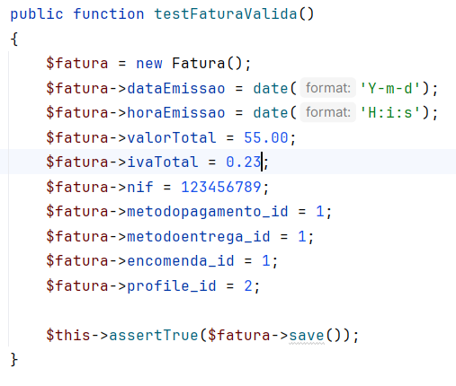

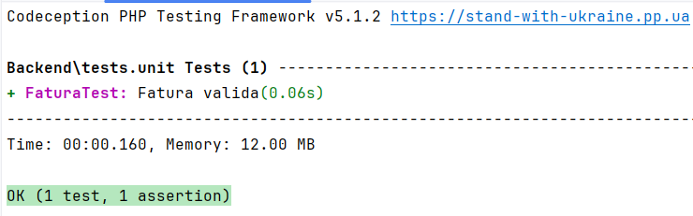

Figura - Teste Unitário – Criar Fatura válida

* + - 1. Criar fatura sem campos

Este código testa a criação de uma fatura inválida, sem os campos obrigatórios preenchidos.

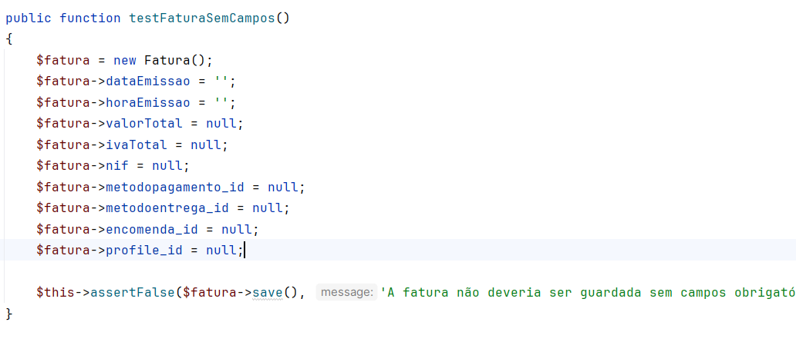

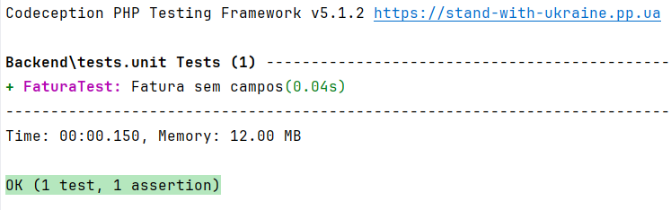

Figura - Teste Unitário Criar Fatura Sem Campos

* + - 1. Apagar Fatura

Este código testa a eliminação de uma fatura.

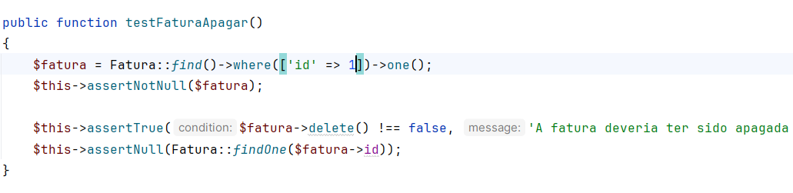

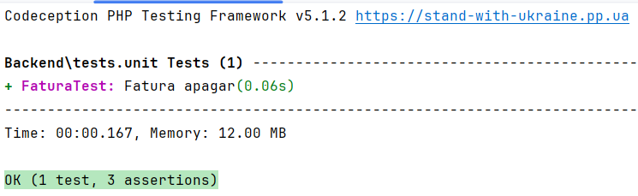

Figura - Teste Unitário Apagar Fatura

* + - 1. Criar Linha Fatura Válida

Este código testa a criação de uma linha fatura válida, com todos os campos obrigatórios preenchidos.

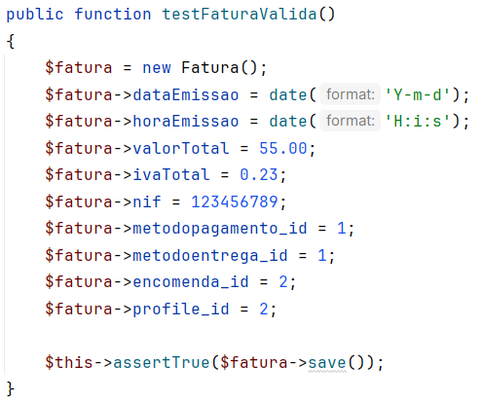

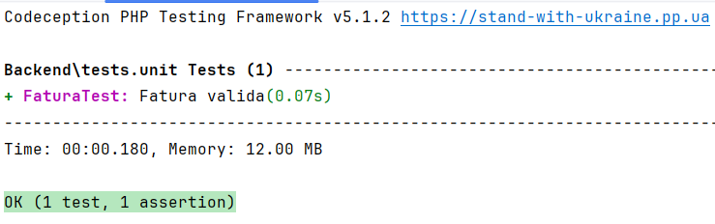

Figura - Teste Unitário Criar Linha Fatura Válida

* + - 1. Criar Linha Fatura Sem Campos

Este código testa a criação de uma linha fatura inválida, sem os campos obrigatórios preenchidos.

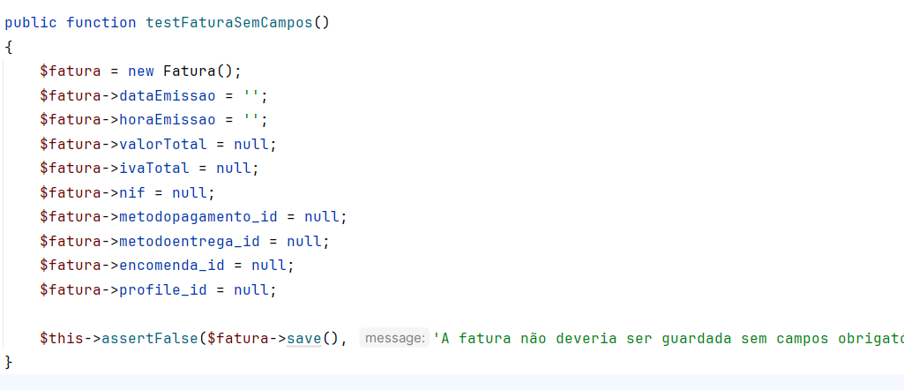

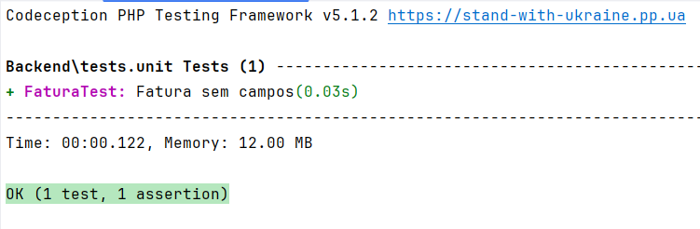

Figura - Teste Unitário Criar Linha Fatura Sem Campos

* + - 1. Apagar Linha Fatura

Este código testa a eliminação de uma linha de fatura.

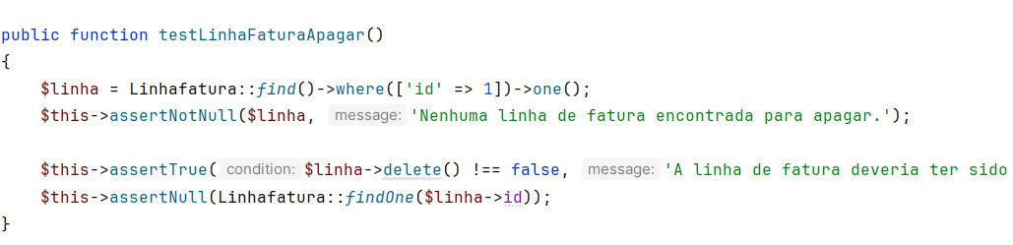

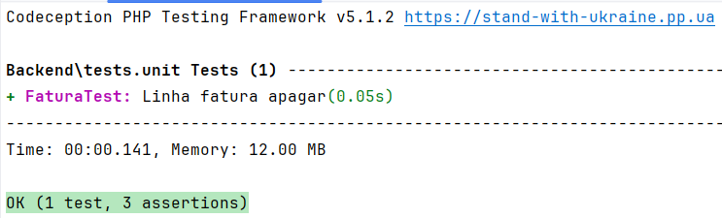

Figura - Teste Unitário Apagar Linha Fatura

Para a visualização de mais testes unitários, consulte o Anexo D: Testes Unitários.

## Teste Funcionais

Os testes funcionais visaram validar a interação e o processamento das regras implementadas nos modelos, assegurando a correta validação dos dados inseridos em cada campo. Foram simulados cenários com entradas válidas e inválidas para garantir que o sistema responde conforme o esperado. Os resultados obtidos, tanto positivos como negativos, servem como base de referência (Tabela 19).

Tabela - Tabela de Testes Funcionais

|  |  |
| --- | --- |
| Testes Funcionais | |
| LoginBackendCest | Realizar Login |
| ProdutoCest | Criar/Editar/Remover |
| AdicionarCarrinhoCest | Criar |
| FavoritoCest | Criar/Remover |
| LoginCest | Realizar Login |
| RegistoclienteCest | Criar |

### LoginBackendCest

Este código testa a realização de login no lado do *BackOffice*.

Login campos vazios:

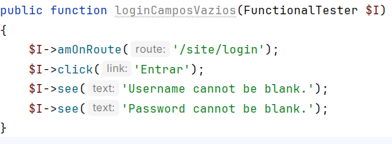

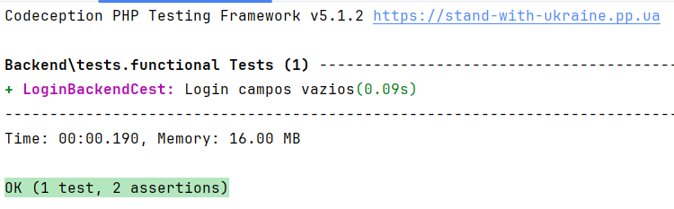

Figura - Teste Funcional Login Campos Vazios

Login com credenciais erradas:

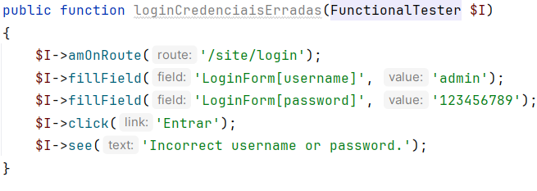

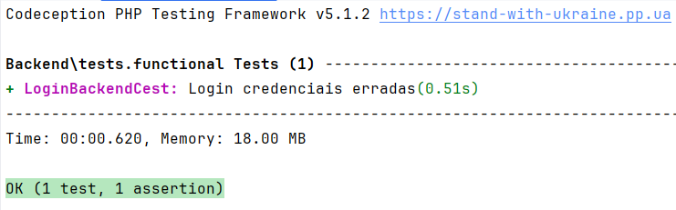

Figura - Teste Funcional Login com credenciais inválidas

Login válido:

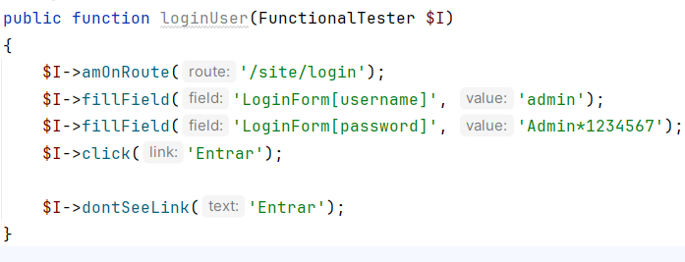

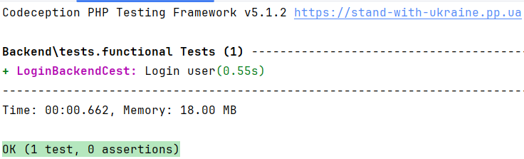

Figura - Teste Funcional Login válido

Para a visualização de mais testes funcionais, consulte o Anexo D: Testes Funcionais.

## Testes de Aceitação

Os testes de aceitação têm como objetivo validar a interação do sistema, simulando o comportamento do utilizador final. Para a execução dos testes, foi utilizado o *Selenium* [12], versão 4.27.0, em conjunto com o driver *chromedriver* [13], que possibilita a realização dos testes no navegador de internet *Google Chrome*.

### CompraProdutosCest

Este código permite testar o processo de compra de produtos na área de *FrontOffice*, realizado pelo cliente.

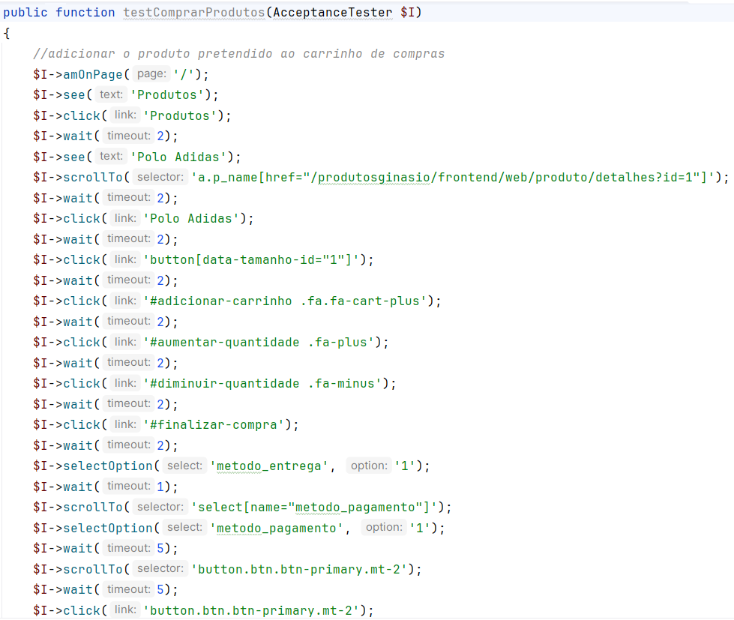

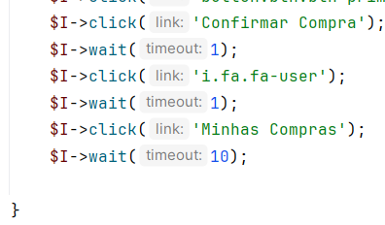

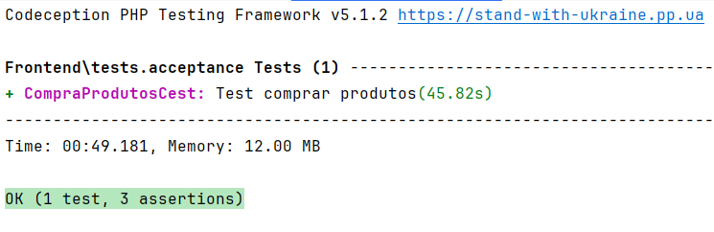

Figura - Teste Aceitação CompraProdutosCest

# Conclusão

Na nossa perspetiva, todos os objetivos definidos para o desenvolvimento deste sistema foram, em geral, cumpridos com sucesso. No entanto, uma das tarefas planeadas não foi concluída conforme esperado, devido a dificuldades técnicas na implementação de uma funcionalidade na aplicação móvel, não tendo sido possível encontrar uma solução eficaz.

Ao longo do curso, tivemos a oportunidade de aprender novos conceitos e aprofundar os conhecimentos adquiridos, o que nos preparou para os desafios do mundo profissional. Este projeto permitiu-nos aplicar as competências adquiridas, desenvolvendo uma visão crítica sobre o processo de desenvolvimento de sistemas.

No que respeita a melhorias, destacamos a necessidade de concluir a funcionalidade não implementada e de melhorar a interface da aplicação móvel, tornando-a mais apelativa e intuitiva para o utilizador final.

Em resumo, este projeto foi uma experiência gratificante e essencial para o nosso crescimento pessoal e profissional, sendo igualmente o ponto de partida para o desenvolvimento de futuros projetos na nossa carreira profissional.

# Bibliografia

|  |  |
| --- | --- |
| [1] | Wampserver, “Wampserver,” [Online]. Available: https://www.wampserver.com/en/. [Acedido em 07 Fevereiro 2025]. |
| [2] | Apache, “Apache,” [Online]. Available: https://httpd.apache.org/. [Acedido em 07 Fevereiro 2025]. |
| [3] | MySQL, “MySQL,” [Online]. Available: https://www.mysql.com/. [Acedido em 07 Fevereiro 2025]. |
| [4] | Composer, “Composer,” [Online]. Available: https://getcomposer.org/. [Acedido em 07 Fevereiro 2025]. |
| [5] | Y. Framework, “Yii Framework,” [Online]. Available: https://www.yiiframework.com/. [Acedido em 07 Fevereiro 2025]. |
| [6] | JetBrains, “JetBrains,” [Online]. Available: https://www.jetbrains.com/phpstorm/. [Acedido em 07 Fevereiro 2025]. |
| [7] | W3schools, “W3schools,” [Online]. Available: https://www.w3schools.com/js/default.asp. [Acedido em 09 Fevereiro 2025]. |
| [8] | A. Developers, “Android Developers,” [Online]. Available: https://developer.android.com/?hl=pt-br. [Acedido em 07 Fevereiro 2025]. |
| [9] | SQLite, “SQLite,” [Online]. Available: https://www.sqlite.org/. [Acedido em 07 Fevereiro 2025]. |
| [10] | E. Mosquitto, “Eclipse Mosquitto,” [Online]. Available: https://mosquitto.org/. [Acedido em 07 Fevereiro 2025]. |
| [11] | Codeception, “Codeception,” [Online]. Available: https://codeception.com/. [Acedido em 07 Fevereiro 2025]. |
| [12] | Selenium, “Selenium,” [Online]. Available: https://www.selenium.dev/. [Acedido em 07 Fevereiro 2025]. |
| [13] | C. f. Developers, “Chrome for Developers,” [Online]. Available: https://developer.chrome.com/?hl=pt-br. [Acedido em 07 Fevereiro 2025]. |

# Glossário

|  |  |
| --- | --- |
| Administrador | Pessoa responsável pela gestão, configuração e manutenção de um sistema. |
| Ambiente de Produção | Meio onde um sistema é executado e disponibilizado para que os utilizadores possam aceder e interagir com ele. |
| Android | Sistema operativo de código aberto, utilizado em vasta gama de produtos, como *smartphones*, *smartwatches*, etc… |
| Android Studio | Ambiente de desenvolvimento para a criação de aplicações *Android*. |
| Apache | Servidor web de código aberto para hospedar e servir páginas *web*. |
| Base Dados | Sistema organizado para armazenar informações de forma eficiente. |
| BackOffice | É uma parte de um sistema que é utilizado para a gestão de processos administrativos. |
| Broker | Intermediário que facilita a comunicação entre diferentes sistemas. |
| ChromeDriver | Componente que permite que o *Selenium* interaja com o navegador de internet *Google Chrome*. |
| Codeception | Ferramenta de automação de testes para aplicações web, que permite realizar testes unitários, funcionais e de aceitação de forma simples e eficiente. |
| Composer | Gestor de dependências para PHP, utilizado para facilitar a instalação, atualização e gestão de bibliotecas e pacotes necessários para projetos em PHP. |
| Deploy | Processo de disponibilização de um sistema em funcionamento no ambiente de produção. |
| Framework Yii2/Yii Framework/Yii2 | Ferramenta de desenvolvimento web de código aberto para PHP, projetado para a criação rápida e segura de aplicações *web*. |
| FrontOffice | É uma parte de um sistema que lida diretamente com o cliente. |
| GitHub | Plataforma que hospeda código e responsável pelo controlo de versões de um sistema. |
| Gráfico de Burndown | Ferramenta visual utilizada em metodologias ágeis para acompanhar o progresso de um projeto. |
| Jira | Ferramenta de gestão de projetos e acompanhamento de tarefas, utilizado por equipas de desenvolvimento de software. |
| Metodologia Scrum | Framework ágil utilizado para desenvolvimento de projetos, focado em entregas incrementais e em colaboração constante entre equipas de desenvolvimento. |
| Mosquitto | Broker de mensagens de código aberto, utilizando para a comunicação entre dispositivos. |
| MySQL | Sistema de gestão de base dados relacional de código aberto para armazenar grandes volumes de dados. |
| PHPStorm | Ambiente de desenvolvimento para a criação de aplicações em PHP. |
| Singleton | Padrão de design que garante que uma classe tenha apenas uma instância e fornece um único ponto de acesso global em toda a aplicação. |
| Shared Preferences | Gestor de dados que permite armazenar dados de forma persistente em dispositivos *Android*. |
| Selenium | Ferramenta de automação de testes para aplicações *web*. |
| Servidor | Sistema (computador ou *software*) responsável por fornecer serviços, recursos ou dados de um sistema. Utilizado muitas vezes para hospedar *websites.* |
| Sprint | Período de tempo fixo que representa um conjunto de tarefas a serem executadas num intervalo de tempo. |
| Testes Funcionais | Testes para verificar se as funcionalidades de um sistema atendem aos requisitos especificados. |
| Testes Unitários | Testes para verificar o funcionamento de unidades individuais de código. |
| Testes de Aceitação | Testes para verificar se as funcionalidades implementadas atendem aos requisitos e às expectativas do cliente. |
| Token | Unidade de dados para autenticação e autorização em sistemas de segurança. |
| Volley | Biblioteca de código aberto para *Android* que facilita a realização de pedidos de rede de forma rápida e eficiente. |
| Wampserver | Plataforma que permite configurar um ambiente de servidor *web* local. |
| Wireframes | Esboços que detalham de forma visual o layout de uma aplicação. |
| SQLite | Sistemas de gestão de base dados relacional leve e embutido que armazena dados num único ficheiro. Utilizado muitas vezes em dispositivos móveis para o armazenamento dos dados localmente nos dispositivos sem a necessidade um servidor externo. |

# Anexos

## Anexo A

### Requisitos Funcionais – FrontOffice Website

Tabela - Requisitos Funcionais FrontOffice Website_Anexo

|  |  |  |
| --- | --- | --- |
| # | Requisito | Prioridade |
| RF-FO-01 | O Sistema deve permitir adicionar produtos ao carrinho de compras. | Alta |
| RF-FO-02 | O Sistema deve permitir no carrinho de compras efetuar a compra. | Alta |
| RF-FO-03 | O Sistema deve permitir escolher o método de pagamento. | Alta |
| RF-FO-04 | O Sistema deve permitir visualizar os seus dados pessoais. | Alta |
| RF-FO-05 | O Sistema deve permitir atualizar os seus dados pessoais (ex: nome, morada, palavra-passe). | Alta |
| RF-FO-06 | O Sistema deve permitir visualizar os produtos que adicionou no carrinho de compras. | Alta |
| RF-FO-07 | O Sistema deve permitir remover os produtos que adicionou no carrinho de compras. | Alta |
| RF-FO-08 | O Sistema deve permitir no carrinho de compras mudar a quantidade desejada dos produtos. | Alta |
| RF-FO-09 | O Sistema deve permitir a disponibilização da fatura depois de realizar a compra. | Alta |
| RF-FO-10 | O Sistema deve permitir visualizar o estado da encomenda (em progresso, enviado, entregue, cancelado). | Alta |
| RF-FO-11 | O sistema deve permitir visualizar os tamanhos disponíveis em stock (XS, S, L, XL, XXL). | Alta |
| RF-FO-12 | O Sistema deve permitir que os utilizadores não autenticados visualizem os produtos do site, mas que restrinja o acesso a compras e aceder funcionalidades restritas (ex: favoritos, carrinho de compras, entre outras) . | Alta |
| RF-FO-13 | O Sistema deve permitir realizar o registo de um novo cliente. | Alta |
| RF-FO-14 | O Sistema deve permitir marcar produtos como favoritos. | Média |
| RF-FO-15 | O Sistema deve permitir desmarcar produtos como favoritos. | Media |
| RF-FO-16 | O Sistema deve permitir consultar os produtos marcados como favoritos. | Media |
| RF-FO-17 | O Sistema deve permitir visualizar as faturas de compras anteriores. | Média |
| RF-FO-18 | O Sistema deve permitir utilizar os cupões válidos durante as compras. | Média |
| RF-FO-19 | O Sistema deve permitir escolher o método de envio. | Média |
| RF-FO-20 | O Sistema deve permitir realizar a filtragem de produtos. | Média |
| RF-FO-21 | O Sistema deve permitir avaliar os produtos. | Baixa |
| RF-FO-22 | O Sistema deve permitir visualizar sugestões de produtos. | Baixa |

### Requisitos Funcionais BackOffice Website

Tabela - Requisitos Funcionais BackOffice Website_Anexo

|  |  |  |
| --- | --- | --- |
| # | Requisito | Prioridade |
| RF-BO-01 | O Sistema deve permitir adicionar Utilizadores no Sistema. | Alta |
| RF-BO-02 | O Sistema deve permitir editar Utilizadores no Sistema. | Alta |
| RF-BO-03 | O Sistema deve permitir remover Utilizadores no Sistema. | Alta |
| RF-BO-04 | O Sistema deve permitir adicionar produtos ao catálogo. | Alta |
| RF-BO-05 | O Sistema deve permitir editar produtos ao catálogo (ex: nome, descrição, imagem). | Alta |
| RF-BO-06 | O Sistema deve permitir remover produtos ao catálogo. | Alta |
| RF-BO-07 | O Sistema deve permitir realizar a gestão de fornecedores ao sistema, incluindo nome, contactos. | Alta |
| RF-BO-08 | O Sistema deve permitir registar todas as compras da empresa indicando o fornecedor. | Alta |
| RF-BO-09 | O Sistema deve permitir a visualização de detalhes sobre cada venda, incluindo o cliente, produtos vendidos, e método de pagamento. | Alta |
| RF-BO-10 | O Sistema deve permitir o registo de cada compra realizada para atualizar as quantidades do *stock* dos produtos adquiridos. | Alta |
| RF-BO-11 | O Sistema deve permitir visualizar todas as encomendas realizadas pelos clientes, incluindo *status* (em progresso, enviado, entregue, cancelado). | Alta |
| RF-BO-12 | O Sistema deve permitir a edição do *status* das encomendas. | Média |
| RF-BO-13 | O Sistema deve permitir a consulta do histórico de encomendas. | Média |
| RF-BO-14 | O Sistema deve permitir definir percentagem de descontos dos cupões. | Média |
| RF-BO-15 | O Sistema deve permitir a categorização dos produtos. | Média |

### Requisitos Funcionais Aplicação Móvel

Tabela - Requisitos Funcionais Aplicação Móvel_Anexo

|  |  |  |
| --- | --- | --- |
| # | Requisito | Prioridade |
| RF-AM-01 | O Sistema deve permitir adicionar produtos ao carrinho de compras. | Alta |
| RF-AM-02 | O Sistema deve permitir no carrinho de compras efetuar a compra. | Alta |
| RF-AM-03 | O Sistema deve permitir escolher o método de pagamento. | Alta |
| RF-AM-04 | O Sistema deve permitir visualizar os seus dados pessoais. | Alta |
| RF-AM-05 | O Sistema deve permitir atualizar os seus dados pessoais (ex: nome, morada, palavra-passe). | Alta |
| RF-AM-06 | O Sistema deve permitir visualizar os produtos que adicionou no carrinho de compras. | Alta |
| RF-AM-07 | O Sistema deve permitir remover os produtos que adicionou no carrinho de compras. | Alta |
| RF-AM-08 | O Sistema deve permitir no carrinho de compras mudar a quantidade desejada dos produtos. | Alta |
| RF-AM-09 | O Sistema deve permitir a disponibilização da fatura depois de realizar a compra. | Alta |
| RF-AM-10 | O Sistema deve permitir visualizar o estado da encomenda (em progresso, enviado, entregue, cancelado). | Alta |
| RF-AM-11 | O sistema deve permitir visualizar os tamanhos disponíveis em stock (XS, S, L, XL, XXL). | Alta |
| RF-AM-12 | O Sistema deve permitir que os utilizadores não autenticados visualizem os produtos, mas que restrinja o acesso a compras e aceder funcionalidades restritas (ex: favoritos, carrinho de compras, entre outras) . | Alta |
| RF-AM-13 | O Sistema deve permitir realizar o registo de um novo cliente. | Alta |
| RF-AM-14 | O Sistema deve permitir marcar produtos como favoritos. | Média |
| RF-AM-15 | O Sistema deve permitir desmarcar produtos como favoritos. | Media |
| RF-AM-16 | O Sistema deve permitir consultar os produtos marcados como favoritos. | Media |
| RF-AM-17 | O Sistema deve permitir visualizar as faturas de compras anteriores. | Média |
| RF-AM-18 | O Sistema deve permitir utilizar os cupões válidos durante as compra. | Média |
| RF-AM-19 | O Sistema deve permitir escolher o método de envio. | Média |
| RF-AM-20 | O Sistema deve permitir realizar a filtragem de produtos. | Média |
| RF-AM-21 | O Sistema deve permitir na página de favoritos alterar a visualização de produtos para lista ou grelha. | Média |
| RF-AM-22 | O Sistema deve permitir avaliar os produtos do site. | Baixa |
| RF-AM-23 | O Sistema deve permitir visualizar sugestões de produtos. | Baixa |
| RF-AM-24 | O Sistema deve permitir mandar notificações de novos cupões de desconto. | Baixa |

### Requisitos Não Funcionais

Tabela - Requisitos Não Funcionais_Anexo

|  |  |  |  |
| --- | --- | --- | --- |
| # | Requisito | Tipo | Prioridade |
| RNF-01 | O *WebSite* deve ser capaz de executar em qualquer sistema operativo, acompanhado com a aplicação móvel *Android*. | Ambiente | Alta |
| RNF-02 | A aplicação móvel deve ser capaz de ser executada em dispositivos *Android* a partir da versão 8.0. | Ambiente | Alta |
| RNF-03 | O sistema na parte de *BackOffice* deve ser de exclusivo acesso para o Administrador e Funcionários. | Segurança | Alta |
| RNF-04 | O sistema na parte de *FrontOffice* deve ser de exclusivo acesso para o Cliente e Visitante. | Segurança | Alta |
| RNF-05 | O administrador deve conseguir realizar as mesmas operações que o funcionário. | Usabilidade | Alta |
| RNF-06 | A *Web App* deve ser desenvolvida na *framework Yii2*, utilizando a linguagem de programação PHP. | Desenvolvimento | Alta |
| RNF-07 | A Aplicação Móvel deve ser desenvolvida utilizando as linguagens de programação Java e XML, usando a ferramenta de Desenvolvimento *Android Studio*. | Desenvolvimento | Alta |
| RNF-08 | O sistema deve ter um design *user-friendly* e apelativo. | Usabilidade | Média |
| RNF-09 | O Sistema não deve ter um tempo de processamento superior a 2 segundos. | Eficiência | Baixa |
| RNF-10 | A aplicação móvel deve ser capaz de apresentar notificações ao Utilizador (ofertas de cupões de descontos e acompanhamento das encomendas efetuadas). | Disponibilidade | Baixa |

### Cruzamento entre Requisitos e Roles

Tabela – Cruzamento entre Requisitos e Roles_Anexo

|  |  |  |  |  |  |
| --- | --- | --- | --- | --- | --- |
| # | Requisito | Administrador | Funcionário | Cliente | Visitante |
| RF-FO-01 | O Sistema deve permitir adicionar produtos ao carrinho de compras. |  |  | X |  |
| RF-FO-02 | O Sistema deve permitir no carrinho de compras efetuar a compra. |  |  | X |  |
| RF-FO-03 | O Sistema deve permitir escolher o método de pagamento. |  |  | X |  |
| RF-FO-04 | O Sistema deve permitir visualizar os seus dados pessoais. |  |  | X |  |
| RF-FO-05 | O Sistema deve permitir atualizar os seus dados pessoais (ex: nome, morada, palavra-passe). |  |  | X |  |
| RF-FO-06 | O Sistema deve permitir visualizar os produtos que adicionou no carrinho de compras. |  |  | X |  |
| RF-FO-07 | O Sistema deve permitir remover os produtos que adicionou no carrinho de compras. |  |  | X |  |
| RF-FO-08 | O Sistema deve permitir no carrinho de compras mudar a quantidade desejada dos produtos. |  |  | X |  |
| RF-FO-09 | O Sistema deve permitir a disponibilização da fatura depois de realizar a compra. |  |  | X |  |
| RF-FO-10 | O Sistema deve permitir visualizar o estado da encomenda (em progresso, enviado, entregue, cancelado). |  |  | X |  |
| RF-FO-11 | O sistema deve permitir visualizar os tamanhos disponíveis em stock (XS, S, L, XL, XXL). |  |  | X | X |
| RF-FO-12 | O Sistema deve permitir que os utilizadores não autenticados visualizem os produtos do site, mas que restrinja o acesso a compras e aceder funcionalidades restritas (ex: favoritos, carrinho de compras, entre outras). |  |  |  | X |
| RF-FO-13 | O Sistema deve permitir realizar o registo de um novo cliente. |  |  |  | X |
| RF-FO-14 | O Sistema deve permitir marcar produtos como favoritos. |  |  | X |  |
| RF-FO-15 | O Sistema deve permitir desmarcar produtos como favoritos. |  |  | X |  |
| RF-FO-16 | O Sistema deve permitir consultar os produtos marcados como favoritos. |  |  | X |  |
| RF-FO-17 | O Sistema deve permitir visualizar as faturas de compras anteriores. |  |  | X |  |
| RF-FO-18 | O Sistema deve permitir utilizar os cupões válidos durante as compra. |  |  | X |  |
| RF-FO-19 | O Sistema deve permitir escolher o método de envio. |  |  | X |  |
| RF-FO-20 | O Sistema deve permitir realizar a filtragem de produtos. |  |  | X | X |
| RF-FO-21 | O Sistema deve permitir avaliar os produtos. |  |  | X |  |
| RF-FO-22 | O Sistema deve permitir visualizar sugestões de produtos. |  |  | X | X |
| RF-BO-01 | O Sistema deve permitir adicionar Utilizadores no Sistema. | X |  |  |  |
| RF-BO-02 | O Sistema deve permitir editar Utilizadores no Sistema. | X |  |  |  |
| RF-BO-03 | O Sistema deve permitir remover Utilizadores no Sistema. | X |  |  |  |
| RF-BO-04 | O Sistema deve permitir adicionar produtos ao catálogo. | X | X |  |  |
| RF-BO-05 | O Sistema deve permitir editar produtos ao catálogo (ex: nome, descrição, imagem). | X | X |  |  |
| RF-BO-06 | O Sistema deve permitir remover produtos ao catálogo. | X | X |  |  |
| RF-BO-07 | O Sistema deve permitir realizar a gestão de fornecedores ao sistema, incluindo nome, contactos. | X | X |  |  |
| RF-BO-08 | O Sistema deve permitir registar todas as despesas da empresa. | X | X |  |  |
| RF-BO-09 | O Sistema deve permitir a visualização de detalhes sobre cada venda, incluindo o cliente, produtos vendidos, e método de pagamento. | X | X |  |  |
| RF-BO-10 | O Sistema deve permitir o registo de cada compra realizada para atualizar as quantidades do *stock* dos produtos adquiridos. | X | X |  |  |
| RF-BO-11 | O Sistema deve permitir visualizar todas as encomendas realizadas pelos clientes, incluindo *status* (em progresso, enviado, entregue, cancelado). | X | X |  |  |
| RF-BO-12 | O Sistema deve permitir a edição do *status* das encomendas. | X | X |  |  |
| RF-BO-13 | O Sistema deve permitir a consulta do histórico de encomendas. | X | X |  |  |
| RF-BO-14 | O Sistema deve permitir definir percentagem de descontos dos cupões. | X | X |  |  |
| RF-BO-15 | O Sistema deve permitir categorizar os produtos. | X | X |  |  |
| RF-AM-01 | O Sistema deve permitir adicionar produtos ao carrinho de compras. |  |  | X |  |
| RF-AM-02 | O Sistema deve permitir no carrinho de compras efetuar a compra. |  |  | X |  |
| RF-AM-03 | O Sistema deve permitir escolher o método de pagamento. |  |  | X |  |
| RF-AM-04 | O Sistema deve permitir visualizar os seus dados pessoais. |  |  | X |  |
| RF-AM-05 | O Sistema deve permitir atualizar os seus dados pessoais (ex: nome, morada, password). |  |  | X |  |
| RF-AM-06 | O Sistema deve permitir visualizar os produtos que adicionou no carrinho de compras. |  |  | X |  |
| RF-AM-07 | O Sistema deve permitir remover os produtos que adicionou no carrinho de compras. |  |  | X |  |
| RF-AM-08 | O Sistema deve permitir no carrinho de compras mudar a quantidade desejada dos produtos. |  |  | X |  |
| RF-AM-09 | O Sistema deve permitir a disponibilização da fatura depois de realizar a compra. |  |  | X |  |
| RF-AM-10 | O Sistema deve permitir visualizar o estado da encomenda (em progresso, enviado, entregue, cancelado). |  |  | X |  |
| RF-AM-11 | O sistema deve permitir visualizar os tamanhos disponíveis em stock (XS, S, L, XL, XXL). |  |  | X | X |
| RF-AM-12 | O Sistema deve permitir que os utilizadores não autenticados visualizem os produtos, mas que restrinja o acesso a compras e aceder funcionalidades restritas (ex: favoritos, carrinho de compras, entre outras). |  |  |  | X |
| RF-AM-13 | O Sistema deve permitir realizar o registo de um novo cliente. |  |  |  | X |
| RF-AM-14 | O Sistema deve permitir marcar produtos como favoritos. |  |  | X |  |
| RF-AM-15 | O Sistema deve permitir desmarcar produtos como favoritos. |  |  | X |  |
| RF-AM-16 | O Sistema deve permitir a consulta dos produtos marcados como favoritos. |  |  | X |  |
| RF-AM-17 | O Sistema deve permitir visualizar as faturas de compras anteriores. |  |  | X |  |
| RF-AM-18 | O Sistema deve permitir utilizar os cupões válidos durante as compra. |  |  | X |  |
| RF-AM-19 | O Sistema deve permitir escolher o método de envio. |  |  | X |  |
| RF-AM-20 | O Sistema deve permitir realizar a filtragem de produtos. |  |  | X | X |
| RF-AM-21 | O Sistema deve permitir na vista de favoritos alterar a visualização de produtos para lista ou grelha. |  |  | X | X |
| RF-AM-22 | O Sistema deve permitir avaliar os produtos. |  |  | X |  |
| RF-AM -23 | O Sistema deve permitir visualizar sugestões de produtos. |  |  | X | X |
| RF-AM-24 | O Sistema deve permitir mandar notificações de novos cupões de desconto. |  |  | X |  |

### User Stories

Tabela - User Stories_Anexo

|  |  |
| --- | --- |
|  | |
| Título: US1 – Realizar uma compra | **SP:** 5 |
| Descrição: Como cliente, eu quero ser capaz de realizar uma compra, para que eu possa adquirir os produtos que adicionei ao meu carrinho e finalizar de forma segura.  Critérios de Aceitação:   * O cliente deve ter produtos no carrinho antes de prosseguir com a compra. * O cliente deve ser capaz de clicar no botão Finalizar Compra e ser redirecionado para a página de pagamento. * O cliente deve poder escolher o método de envio. * O cliente deve poder escolher o método de pagamento. | |
| Título: US1.1– Adicionar produtos ao carrinho de compras | **SP:** 5 |
| Descrição: Como cliente, eu quero ser capaz de adicionar produtos ao meu carrinho de compras, para que possa revê-los e prosseguir para a finalização da compra quando estiver pronto.  Critérios de Aceitação:   * O cliente deve ser capaz de adicionar um produto ao carrinho clicando em um botão (ex: Adicionar a carrinho). * O carrinho deve ser atualizado instantaneamente para refletir o novo produto adicionado. * O cliente deve poder ver o nome, quantidade, preço e imagem do produto no carrinho. * Deve ser possível visualizar o total de produtos e o valor total no carrinho. * Se o cliente tentar adicionar o mesmo produto novamente ao carrinho de compras, será apresentada uma mensagem a avisar que o produto já se encontra no carrinho * O sistema deve alertar se um produto estiver sem *stock* e impedir que seja adicionado ao carrinho. | |
| Título: US –1.2- Finalizar compra | **SP:** 8 |
| Descrição: Como cliente, eu quero clicar no botão Finalizar Compra após rever o meu carrinho, para que eu possa concluir a transação mais rápida e segura.  Critérios de Aceitação:   * O cliente deve conseguir visualizar um botão Finalizar Compra visível na página de resumo do carrinho. * Ao clicar no botão, o cliente deve ser redirecionado para a página de pagamento. * O sistema deve validar que todos os produtos e quantidades estão disponíveis antes de prosseguir com o pagamento. | |
| Título: US-1.3- Escolher o método de envio | **SP:** 2 |
| Descrição: Como cliente, eu quero escolher o método de envio para que possa definir como quero receber meus produtos.  Critérios de Aceitação:   * O cliente deve poder escolher entre as opções de envio disponíveis. * O valor dos portes de envio deve ser atualizado de acordo com a escolha de envio. | |
| Título: US-1.4- Escolher o método de pagamento | **SP:** 2 |
| Descrição: Como cliente, eu quero poder escolher o método de pagamento, para que possa finalizar a compra de forma conveniente para mim.  Critérios de Aceitação:   * O sistema deve oferecer opções de pagamento (Cartão de débito, PayPal, etc). * O cliente deve ser capaz de selecionar o método desejado e inserir os dados de pagamento. | |
| Título: US-1.5- Utilizar cupão durante a compra | **SP:** 2 |
| Descrição: Como cliente, eu quero ser capaz de utilizar um cupão de desconto durante o processo de compra, para que eu possa obter um desconto na minha compra.  Critérios de Aceitação:   * O cliente deve ser capaz de inserir um código de cupão em um campo específico na finalização de compra. * O sistema deve validar o cupão, se não for válido deve aparecer uma mensagem (ex: cupão expirado ou não aceite). * Se o cupão for válido, o sistema deve aplicar o desconto no valor total da compra. * O sistema deve apresentar o valor descontado e o valor poupado. | |
| Título: US-1.6- Editar dados pessoais na finalização da compra | **SP:** 2 |
| Descrição: Como cliente, eu quero poder alterar a morada de envio, o número de telemóvel e adicionar o nif, se desejar, durante a finalização, para que possa garantir que os meus dados estão corretos antes de concluir a compra.  Critérios de Aceitação:   * O cliente deve poder editar a morada de envio diretamente na página de finalização de compra. * O cliente deve poder alterar número de telemóvel antes de concluir a compra. * O sistema deve validar a nova morada e o número de telemóvel antes de continuar o processo de compra. * O nif inserido deve aparecer na fatura da compra, se fornecido. * As alterações feitas na morada e no telemóvel devem ser aplicadas apenas para aquela compra. | |
| Título: US-2- Remover produtos ao carrinho de compras | **SP:** 2 |
| Descrição: Como cliente, eu quero ser capaz de remover produtos do meu carrinho de compras, para que possa gerir os produtos que desejo comprar antes de finalizar a compra.  Critérios de Aceitação:   * O cliente deve ser capaz de remover um produto do carrinho selecionando o ícone do lixo ao lado do produto. * O carrinho deve ser atualizado instantaneamente após a remoção de um produto, refletindo o novo total de produtos e o valor total. * Se todos os produtos forem removidos, o carrinho deve apresentar uma mensagem informando que está vazio. * O sistema deve garantir que o carrinho não contenha produtos negativos ou inválidos. | |
| Título: US-3- Aceder Histórico de Compras | **SP:** 13 |
| Descrição: Como cliente, eu quero aceder a página Histórico de Compras, para que possa visualizar as faturas das minhas compras anteriores.  Critérios de Aceitação:   * O cliente deve ter acesso à página Histórico de Compras a partir do menu principal. * A página deve listar todas a faturas com as seguintes informações (Título da fatura). * Cada fatura na lista deve ter um botão Ver Fatura para visualizar os detalhes completos no formato PDF. | |
| Título: US-4- Visualizar Fatura | **SP:** 21 |
| Descrição: Como cliente, eu quero visualizar a fatura, para que tenha um registo detalhado da compra.  Critérios de Aceitação:   * Ao selecionar uma fatura, o cliente deve ter acesso ao ficheiro da fatura no formato PDF. * A fatura deve conter as seguintes informações (Produtos comprados, preço total, método de pagamento, método de envio, data de compra, e se tiver utilizado um cupão, deve aparecer o cupão utilizado e o valor poupado). | |
| Título: US-5- Aceder Minhas Encomendas | **SP:** 13 |
| Descrição: Como cliente, eu quero ser capaz de aceder à página Minhas Encomendas, para que possa visualizar o estado das minhas encomendas.  Critérios de Aceitação:   * O cliente deve ter acesso à página Minhas Encomendas a partir do menu principal. * A página deve listar todas as encomendas com as seguintes informações:(Número da encomenda, Data da encomenda). * Cada encomenda na lista deve ter um botão Ver Detalhes para visualizar as informações sobre o estado da encomenda. | |
| Título: US-6- Visualizar Detalhes da Encomenda | **SP:** 13 |
| Descrição: Como cliente, eu quero visualizar os detalhes da minha encomenda, para que possa acompanhar o progresso da entrega.  Critérios de Aceitação:   * Ao clicar no botão Ver Detalhes de uma encomenda, o cliente deve ser redirecionado para uma página que mostra os detalhes da encomenda. * A página deve incluir informações como:(Produtos comprados, s*tatus* atual da encomenda (em progresso, enviada, entregue, cancelada)). | |
| Título: US-7- Marcar e desmarcar produtos como favoritos | **SP:** 8 |
| Descrição: Como cliente, eu quero ser capaz de marcar e desmarcar produtos como favoritos, para que possa guardar os produtos do meu interesse e aceder rapidamente no futuro.  Critérios de Aceitação:   * O cliente deve poder adicionar produtos à lista de favoritos clicando em um ícone de favorito (ex.: um coração) ao lado de cada produto. * O sistema deve apresentar uma confirmação visual de que o produto foi marcado como favorito (ex.: alteração de cor do ícone). * O cliente deve poder aceder e visualizar a sua lista completa de favoritos em uma secção dedicada do site (ex: Meus Favoritos). * O cliente deve poder remover na página Meus favoritos o favorito pretendido. | |
| Título: US-8- Realizar a filtragem de produtos | **SP:**5 |
| Descrição: Como cliente, eu quero poder filtrar os produtos por critérios como nome, categoria, marca e género, para que encontre mais rapidamente os produtos pretendidos.  Critérios de Aceitação:   * O sistema deve permitir ao cliente filtrar produtos por nome de produto, categoria, marca e género. * Após selecionar os filtros, a página de produtos deve ser atualizada com os resultados correspondentes. * O cliente deve poder limpar os filtros aplicados a qualquer momento. | |
| Título: US-9- Visualizar tamanhos disponíveis em stock | **SP:** 8 |
| Descrição: Como cliente, eu quero visualizar os tamanhos disponíveis de um produto, para que eu saiba se o produto está disponível no meu tamanho antes de adicioná-lo ao carrinho.  Critérios de Aceitação:   * O cliente deve poder visualizar os tamanhos disponíveis (XS, S, M, L, XL, XXL) diretamente na página do produto. * O cliente só deve ser capaz de selecionar tamanhos que estão em stock. | |
| Título- US-10- Visualizar faturas de compras anteriores | **SP:** 2 |
| Descrição: Como cliente, eu quero visualizar as faturas das minhas compras anteriores, para que possa rever os detalhes de cada compra.  Critérios de Aceitação:   * O cliente deve poder aceder todas as faturas de compras anteriores em uma secção dedicada (ex.: Histórico de compras). * A fatura deve conter as seguintes informações (Produtos comprados, preço total, método de pagamento, método de envio, data de compra, e se tiver utilizado um cupão, deve aparecer o cupão utilizado e o valor poupado). * O cliente deve poder transferir a fatura de uma compra realizada. | |
| Título: US-11- Realizar o registo de novo cliente | SP: 2 |
| Descrição: Como Visitante, eu quero registar-me no sistema, para que possa criar uma conta e aceder a funcionalidades restritas, como favoritos e histórico de compras.  Critérios de Aceitação:   * O Visitante deve poder criar uma conta inserindo informações como *username*, email, *password*, nif, morada e telefone * O sistema deve validar os campos obrigatórios (ex.: *username*, email, *password*, nif, morada e telefone). | |
| Título- US-12- Atualizar dados pessoais | **SP:** 2 |
| Descrição: Como Cliente, eu quero atualizar os meus dados pessoais, como nome, telemóvel, morada e *password*, para que as minhas informações estejam sempre atualizadas.  Critérios de Aceitação:   * O cliente deve poder aceder e editar os seus dados pessoais em uma secção dedicada (ex.: Meu Perfil). * O sistema deve validar os campos editados. | |
| Título- US-13- Visualizar produtos sem estar autenticado | **SP:** 2 |
| Descrição: Como Visitante, eu quero visualizar os produtos disponíveis no site, para que eu possa explorar o catálogo antes de me registar.  Critérios de Aceitação:   * Visitantes devem poder navegar livremente pelo catálogo de produtos. * Funcionalidades como adicionar ao carrinho, ou favoritos devem ser restritas aos clientes autenticados. * Quando o visitante tentar aceder uma funcionalidade restrita, ele deve ser redirecionado para a página de login. | |
| Títulos- US-14- Avaliar produtos | **SP:** 5 |
| Descrição: Como cliente, eu quero avaliar produtos, para que eu possa compartilhar a minha opinião com outros clientes.  Critérios de Aceitação:   * O cliente deve poder avaliar os produtos diretamente na página de detalhes do produto. | |
| Título- US-15- Gerir utilizadores do sistema | **SP:** 2 |
| Descrição: Como administrador do sistema, eu quero ser capaz de adicionar, editar e remover utilizadores, para que possa gerir o acesso ao sistema de forma eficaz.  Critérios de avaliação:   * O administrador deve poder adicionar novos utilizadores inserindo informações como o nome, email, telefone e palavra-passe * O administrador deve poder editar as informações de utilizadores existentes. * O administrador deve poder remover utilizadores e garantir que não tenham mais acesso ao sistema. | |
| * Título- US-16- Adicionar produtos ao catálogo | **SP:** 8 |
| Descrição: Como funcionário do sistema, eu quero adicionar novos produtos ao catálogo, para que os clientes possam visualizá-los e comprá-los no site.  Critérios de Aceitação:   * O funcionário deve poder inserir informações como nome do produto, descrição, preço, imagem. * O sistema deve validar os campos obrigatórios e garantir que o produto seja adicionado corretamente ao catálogo. * O novo produto deve ser visível no site para os clientes após ser adicionado. | |
| Título- US-17- Editar produtos no catálogo | **SP:** 2 |
| Descrição: Como funcionário do sistema, eu quero editar produtos no catálogo, para que possa atualizar informações como nome, descrição, imagem.  Critérios de Aceitação:   * O funcionário deve poder aceder e editar as informações de qualquer produto no catálogo. * As alterações devem ser guardadas corretamente e refletidas no catálogo disponível para os clientes. * O sistema deve permitir a atualização de vários atributos do produto, incluindo as imagens associadas ao produto. | |
| Título- US-18- Remover produtos do catálogo | **SP:** 2 |
| Descrição: Como funcionário do sistema, eu quero remover produtos do catálogo, para que possa eliminar os produtos que não estão mais disponíveis para venda.  Critérios de Aceitação:   * O funcionário deve poder selecionar e remover produtos da lista de produtos do catálogo. * O sistema deve apresentar uma mensagem de confirmação antes de remover permanentemente o produto. * Os Produtos removidos não devem aparecer para os clientes no site. | |
| Título- US-19- Gerir fornecedores | **SP:** 2 |
| Descrição: Como funcionário do sistema, quero gerir os fornecedores, para que consiga manter o controlo sobre os produtos de cada fornecedor.  Critérios de Aceitação:   * O funcionário deve poder adicionar, editar ou remover fornecedores, com informações como nome e dados de contacto. * O funcionário deve poder visualizar todos os fornecedores. | |
| Título- US-20- Registar as compras da empresa | **SP:** 2 |
| Descrição: Como funcionário do sistema, eu quero registar todas as compras da empresa, para que eu consiga manter um controlo financeiro detalhado.  Critérios de Aceitação:   * O funcionário deve poder inserir as informações sobre cada despesa, como fornecedor, data e total de despesa. * O funcionário deve poder visualizar um histórico de todas as compras registadas. | |
| Título- US-21- Editar os estados das encomendas | **SP:** 8 |
| Descrição: Como funcionário, eu quero editar o estado das encomendas, para que eu consiga atualizar os clientes sobre o estado da encomenda.  Critérios de Aceitação:   * O funcionário deve poder aceder e modificar o estado das encomendas (em progresso, enviado, entregue, cancelado). | |
| Título- US-22- Criar Cupões | **SP:** 2 |
| Descrição: Como funcionário, eu quero poder criar cupões de desconto, para que possa oferecer promoções aos clientes.  Critérios de Aceitação:   * O funcionário deve poder definir o valor de desconto (percentagem) ao criar um cupão. * O funcionário deve poder definir uma data de validade para o cupão. * O sistema deve permitir que o cupão seja utilizado por todos os clientes, mas limitado a uma única vez por cliente. | |
| Título- US-23- Visualizar histórico de encomendas | **SP:** 2 |
| Descrição: Como funcionário, eu quero visualizar o histórico de todas as encomendas realizadas pelos clientes, para que consiga acompanhar o fluxo de pedidos e resolver possíveis problemas.  Critérios de Aceitação:   * O sistema deve apresentar uma lista de todas as encomendas com detalhes, como cliente, produtos, datas de compra e o estado atual. | |
| Título- US-24- Visualização dos detalhes de uma venda especifica | **SP:** 2 |
| Descrição: Como funcionário, eu quero visualizar os detalhes de uma venda, para que possa conferir as informações do cliente, os produtos vendidos e o método de pagamento utilizado na compra.  Critérios de Aceitação:   * O funcionário deve poder selecionar uma compra atual para visualizar os seus detalhes. * O sistema deve apresentar o nome do cliente, os produtos comprados, as quantidades, os preços e o método de pagamento utilizado. | |
| Título- US-25- Alterar visualização de produtos | **SP:** 13 |
| Descrição: Como cliente da aplicação móvel, eu quero alterar a visualização dos produtos entre lista ou grelha para que eu possa escolher a forma mais conveniente de visualizar os produtos na aplicação.  Critérios de Aceitação:   * O utilizador deve ter a opção de alterar entre visualização em formato de lista ou grelha na aplicação móvel. | |

## Anexo B

### Wireframes Website:

Backend:



Figura - Ver Utilizadores (website - BackOffice)



Figura - Criar Utilizador (website BackOffice)



Figura - Ver Utilizadores (website BackOffice)



Figura - Criar Utilizador (website BackOffice)

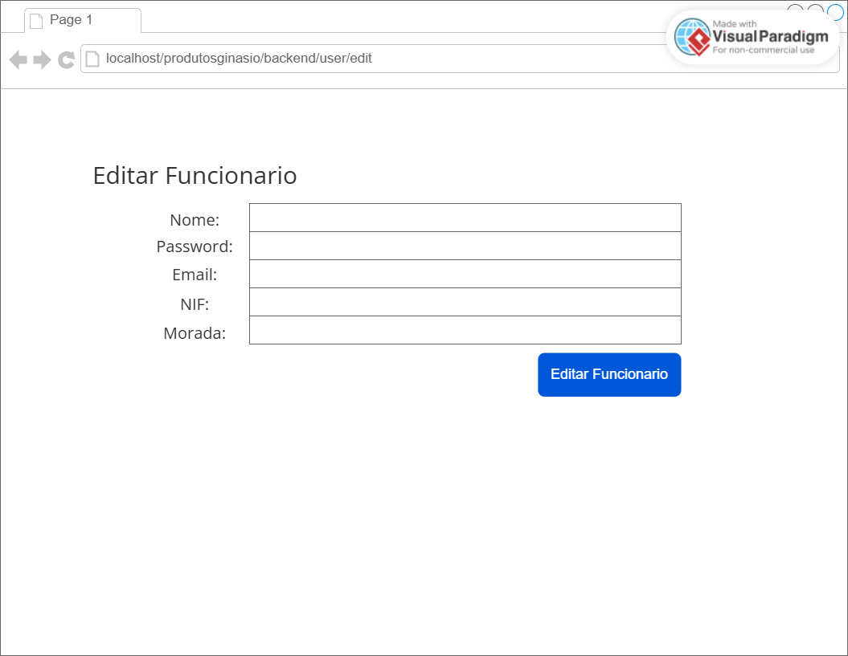

Figura - Alterar Dados Utilizador (website BackOffice)

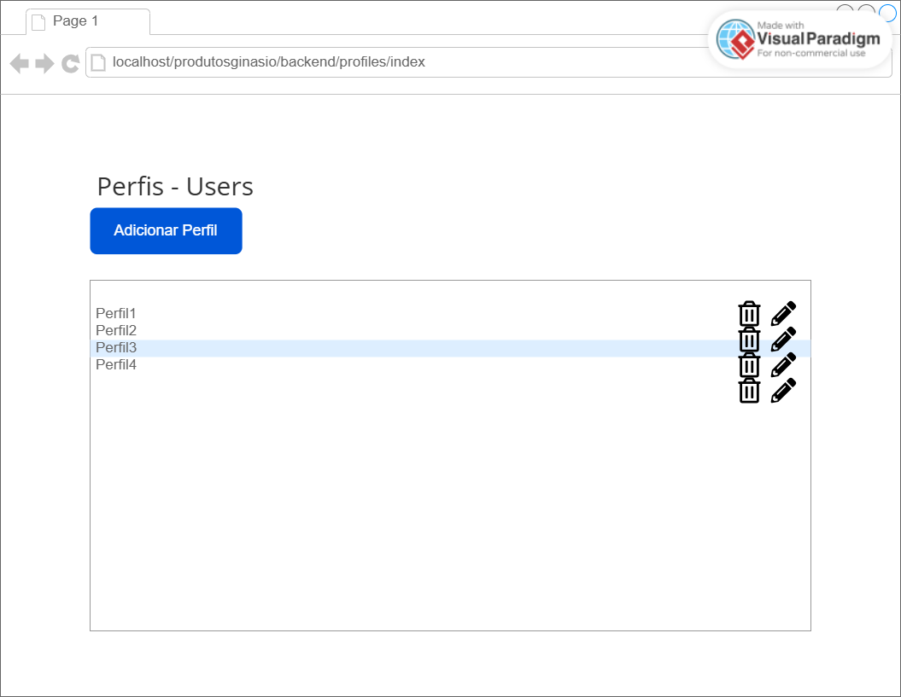

Figura - Ver Perfis Utilizadores (website BackOffice)

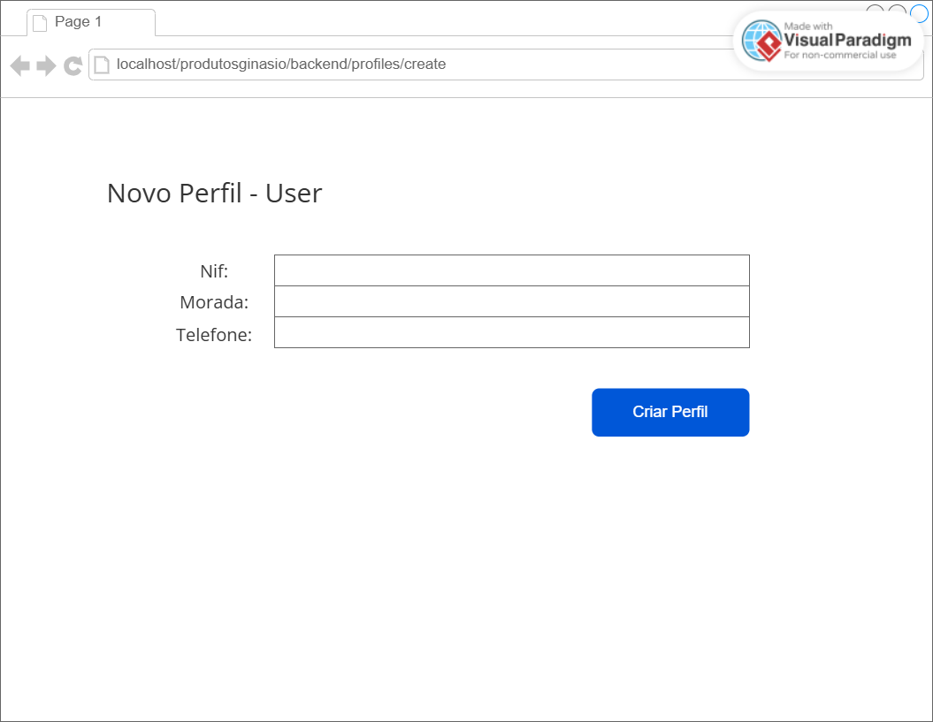

Figura - Criar Perfil Utilizador (website BackOffice)

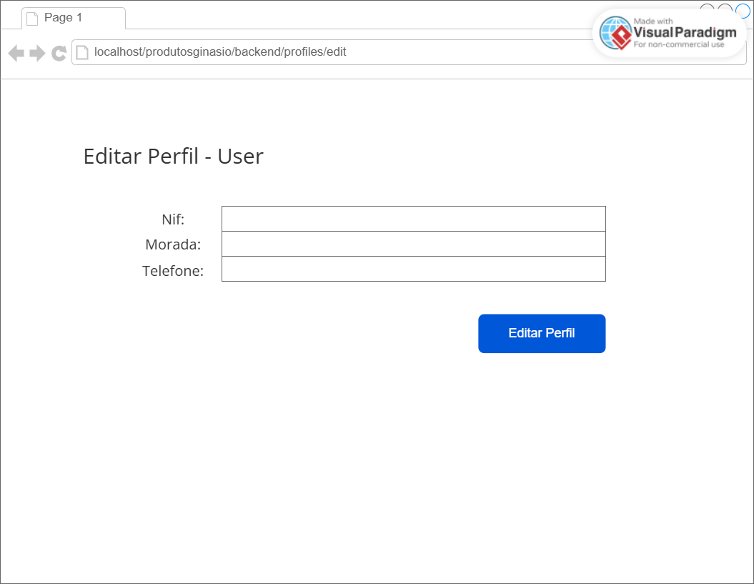

Figura - Editar Perfil Utilizador (website BackOffice)

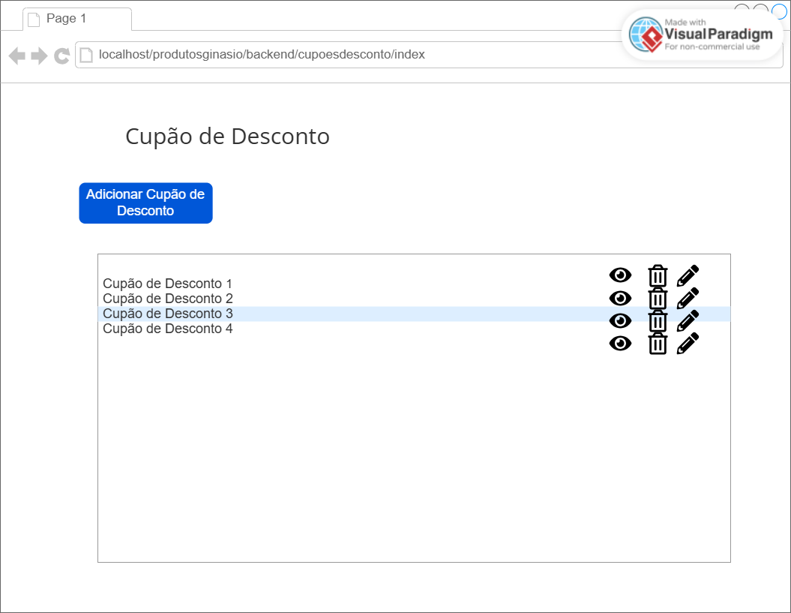

Figura - Ver Cupões Desconto (website BackOffice)

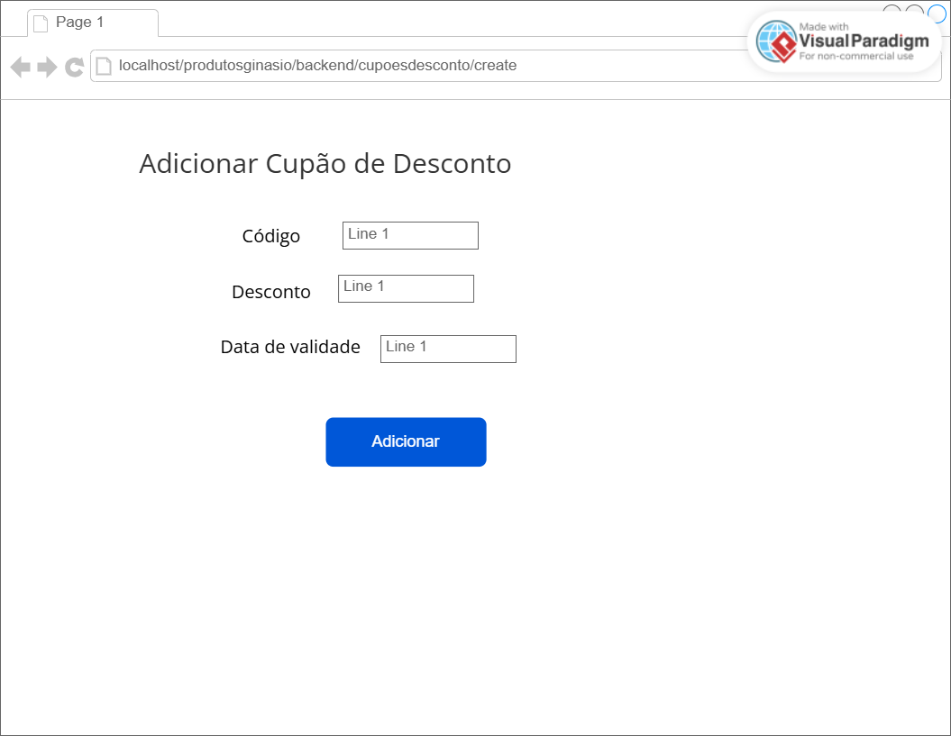

Figura - Criar Cupão Desconto (website BackOffice)

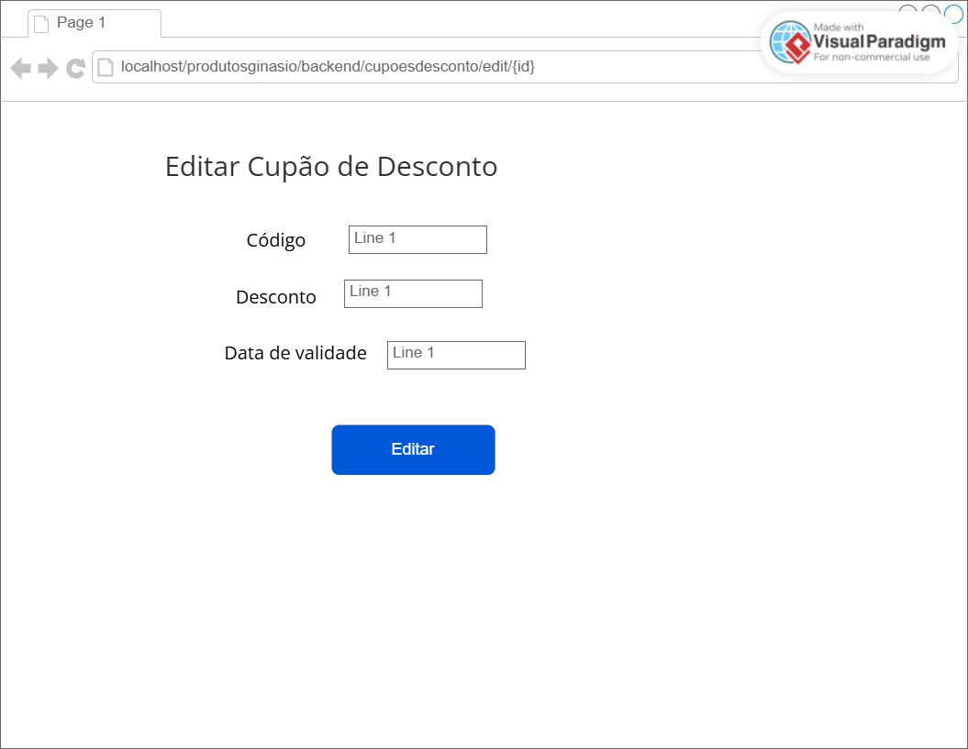

Figura - Editar Cupão Desconto (website BackOffice)

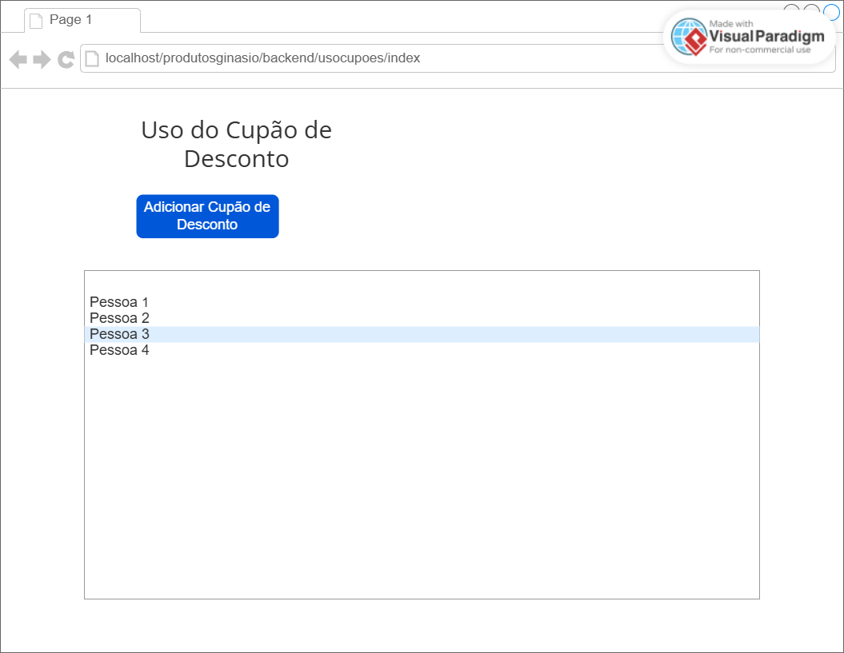

Figura - Ver Cupões Desconto Utilizados (website BackOffice)

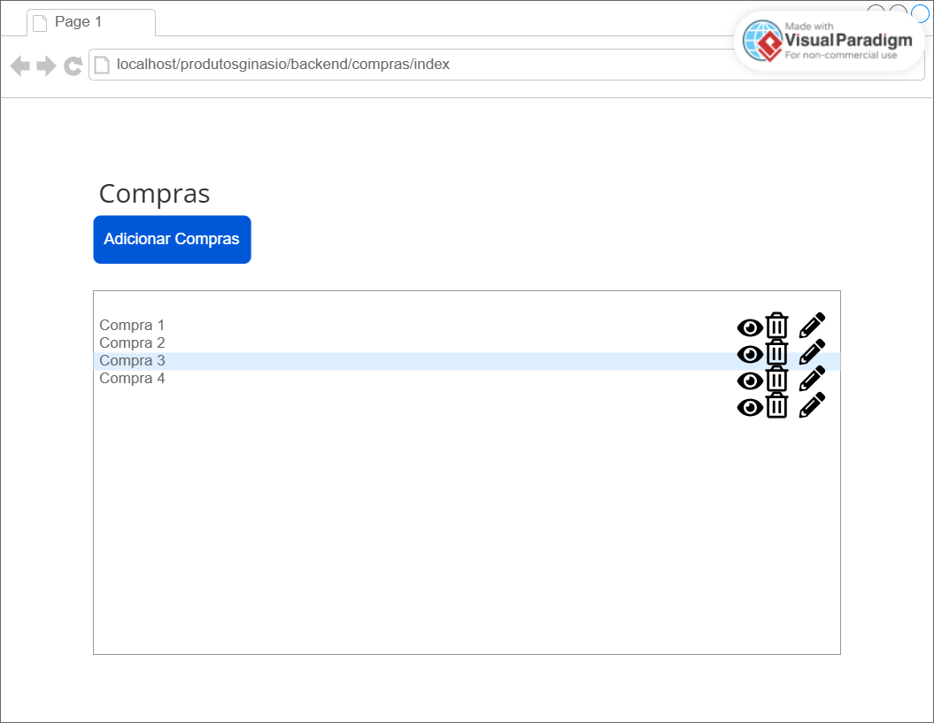

Figura - Ver Compras (website BackOffice)

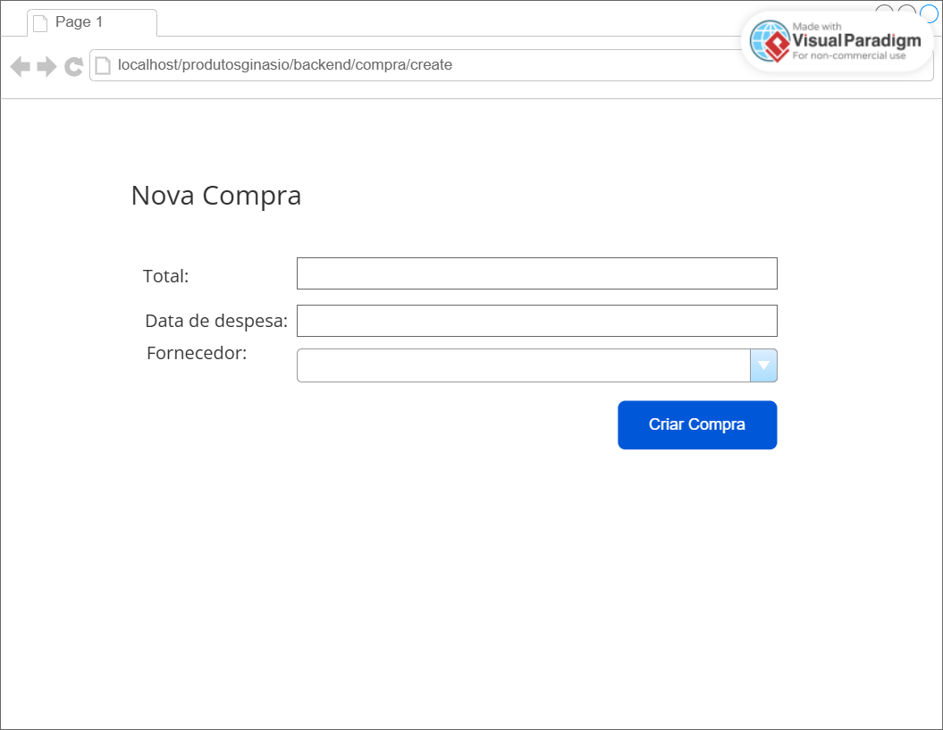

Figura - Criar Compra (website BackOffice)

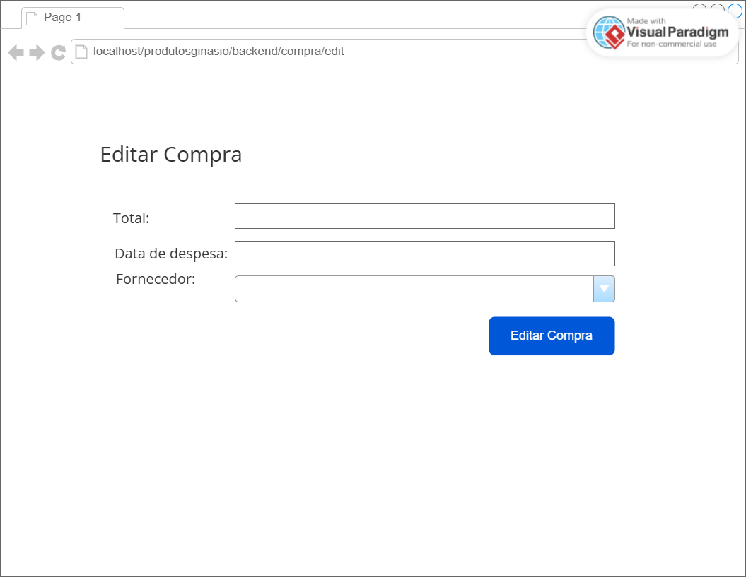

Figura - Editar Compra (website BackOffice)

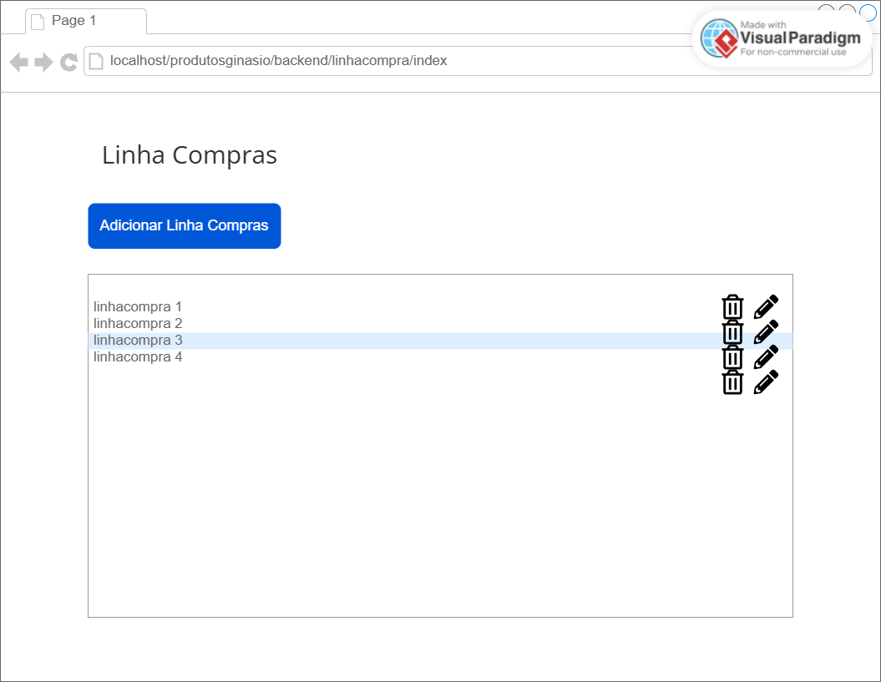

Figura - Ver Linhas Compras (website BackOffice)

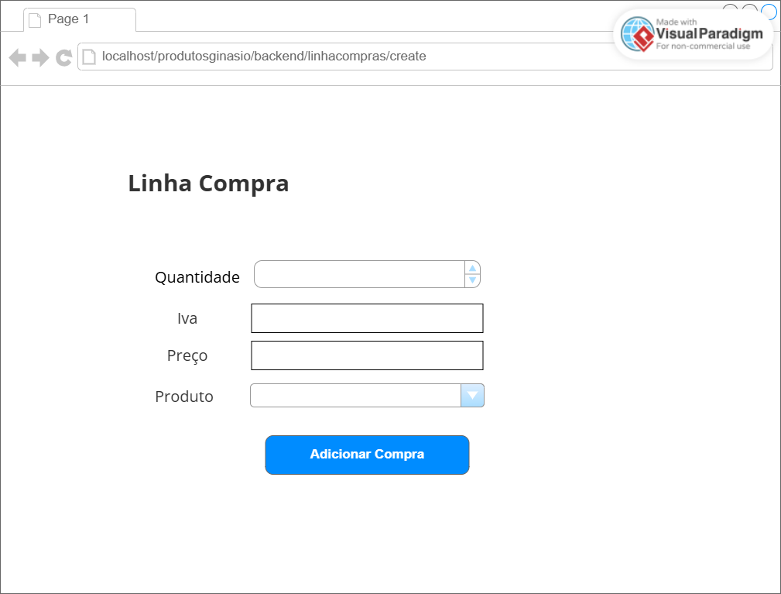

Figura - Criar Linha Compra (website BackOffice)

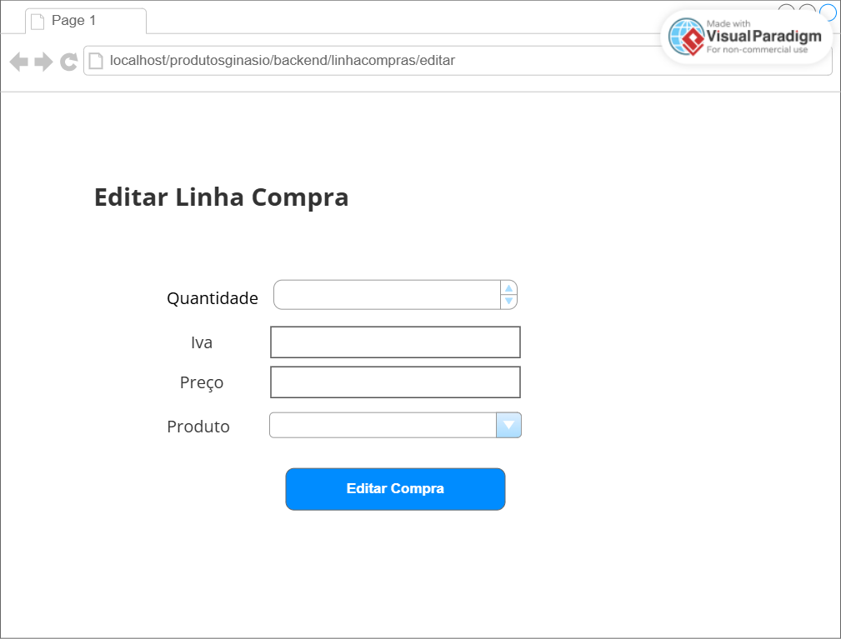

Figura - Editar Linha Compra (website BackOffice)

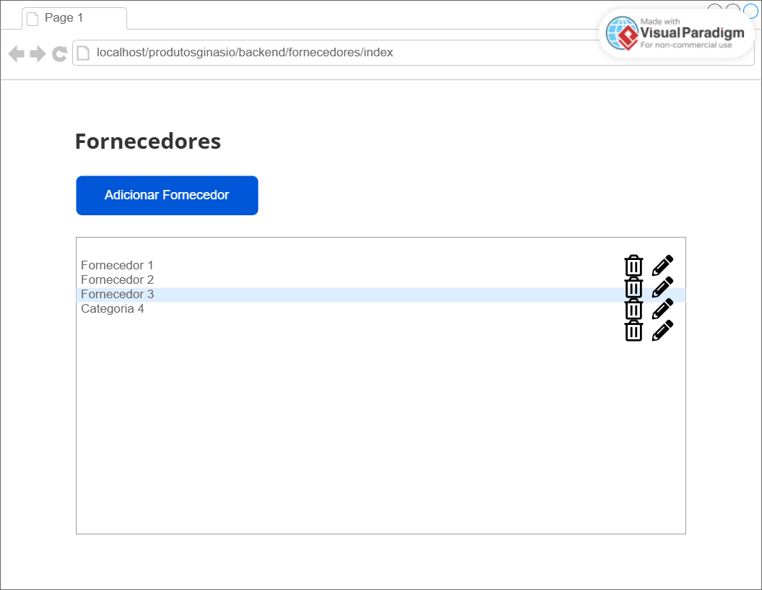

Figura - Ver Fornecedores (website BackOffice)

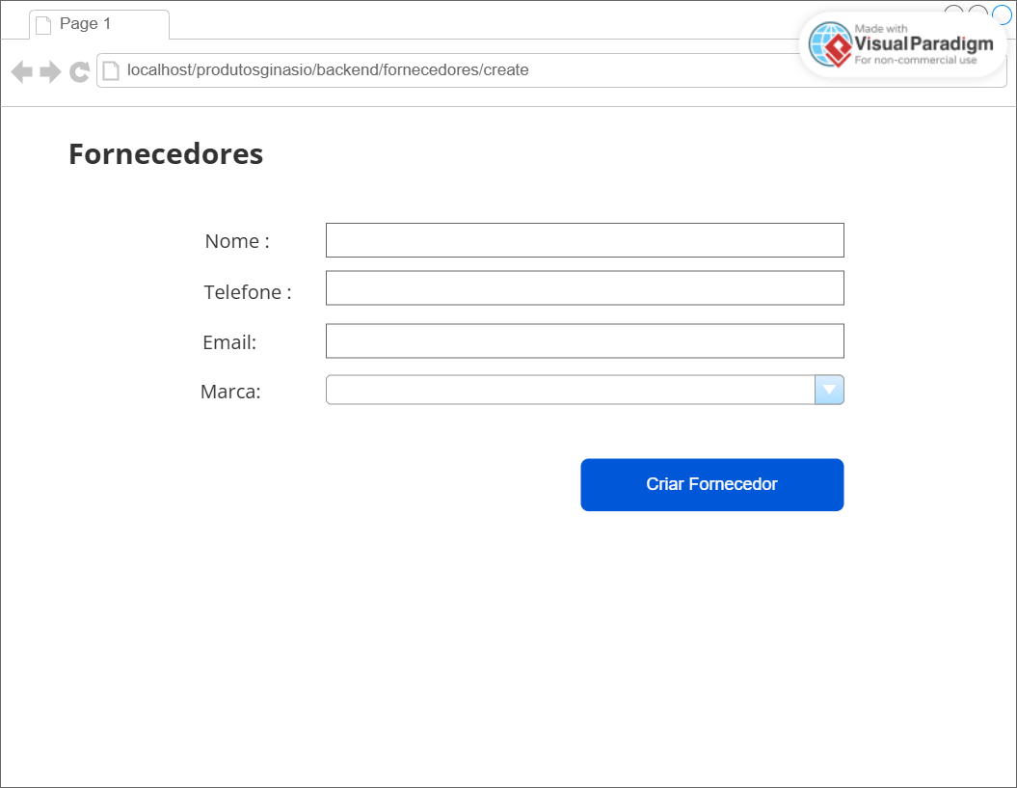

Figura - Criar Fornecedor (website BackOffice)

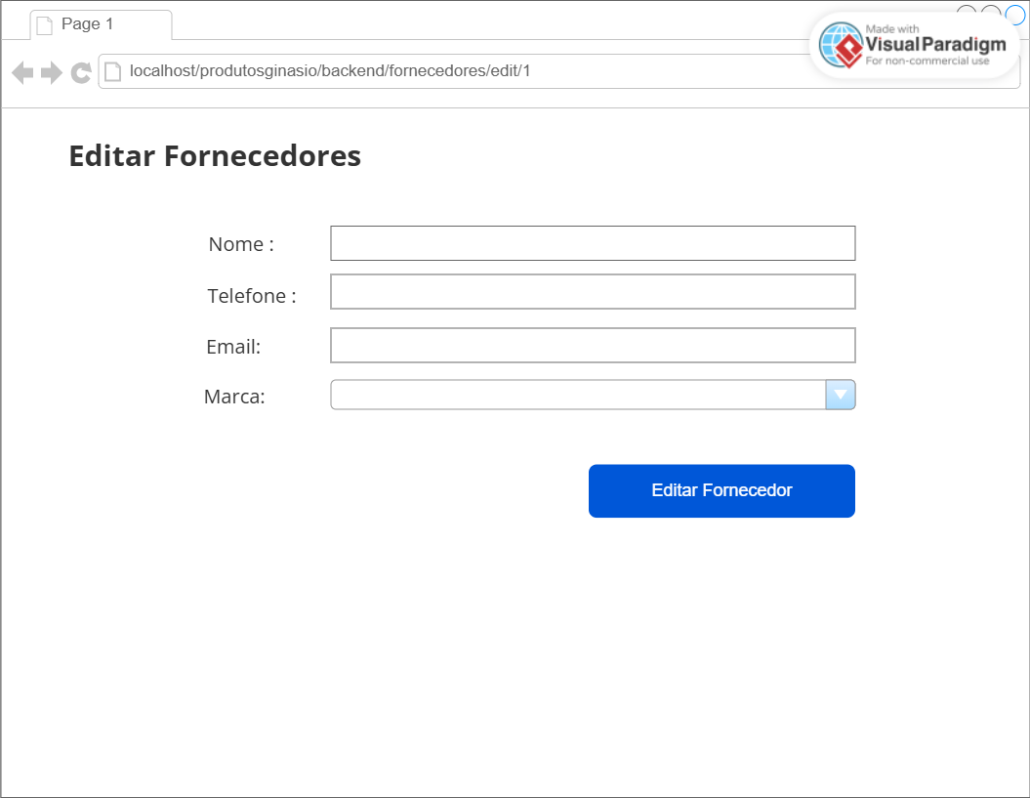

Figura - Editar Fornecedor (website BackOffice)

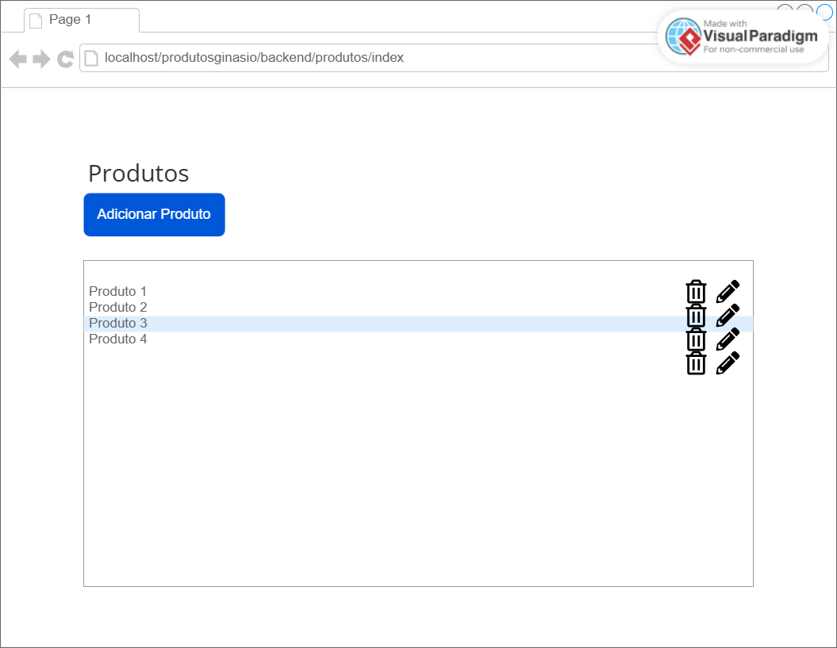

Figura - Ver Produtos (website BackOffice)

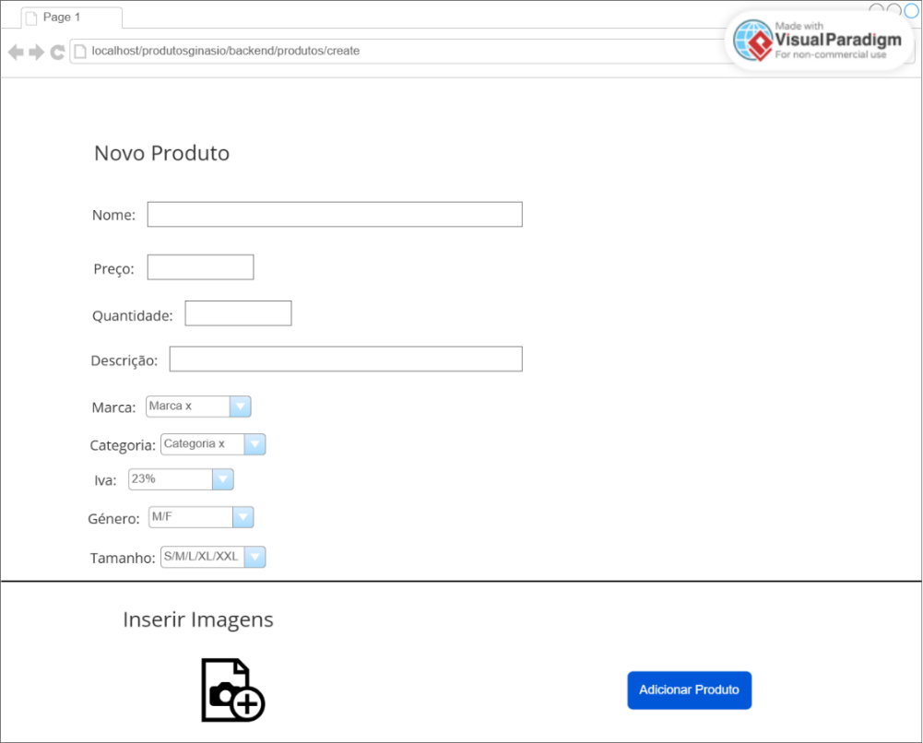

Figura - Criar Produto (website BackOffice)

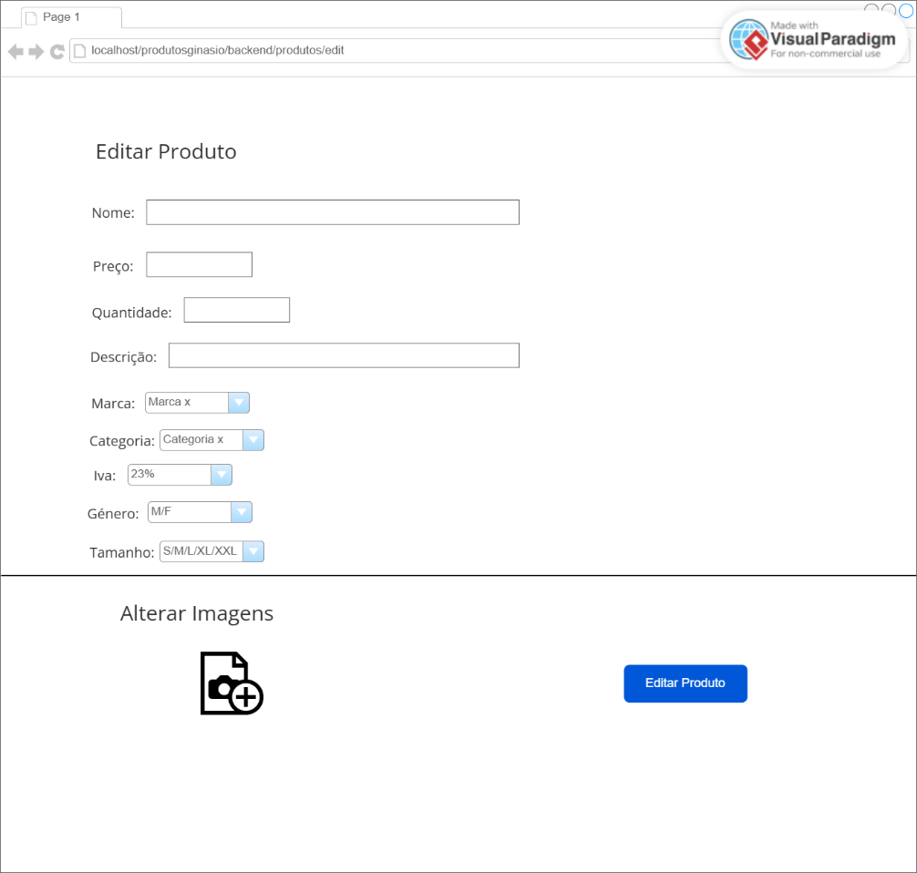

Figura - Editar Produto (website BackOffice)

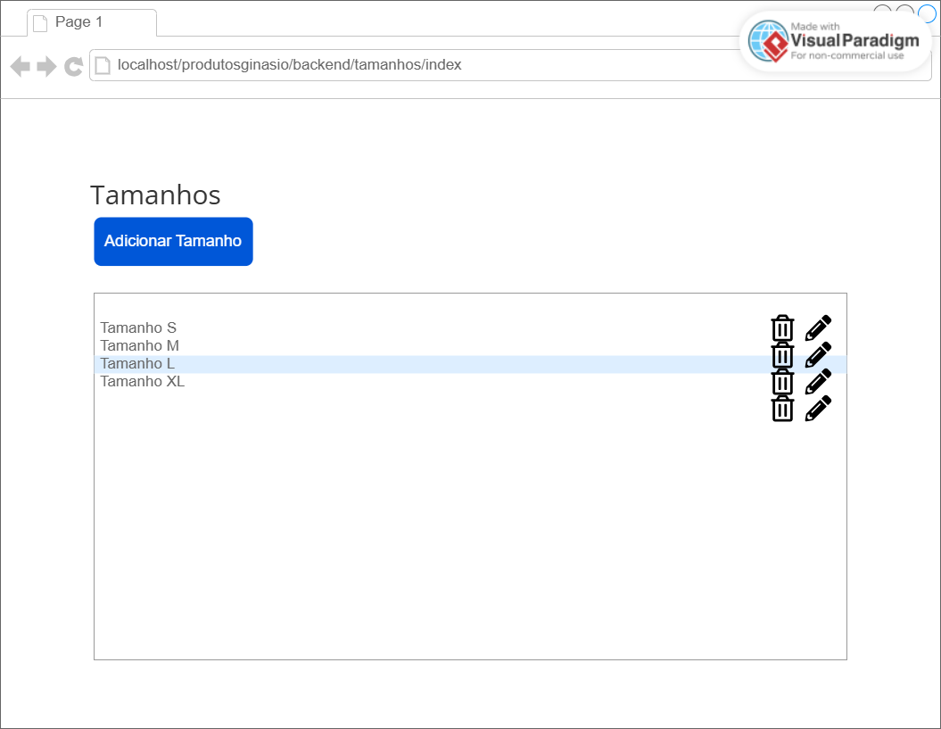

Figura - Ver Tamanhos (website BackOffice)

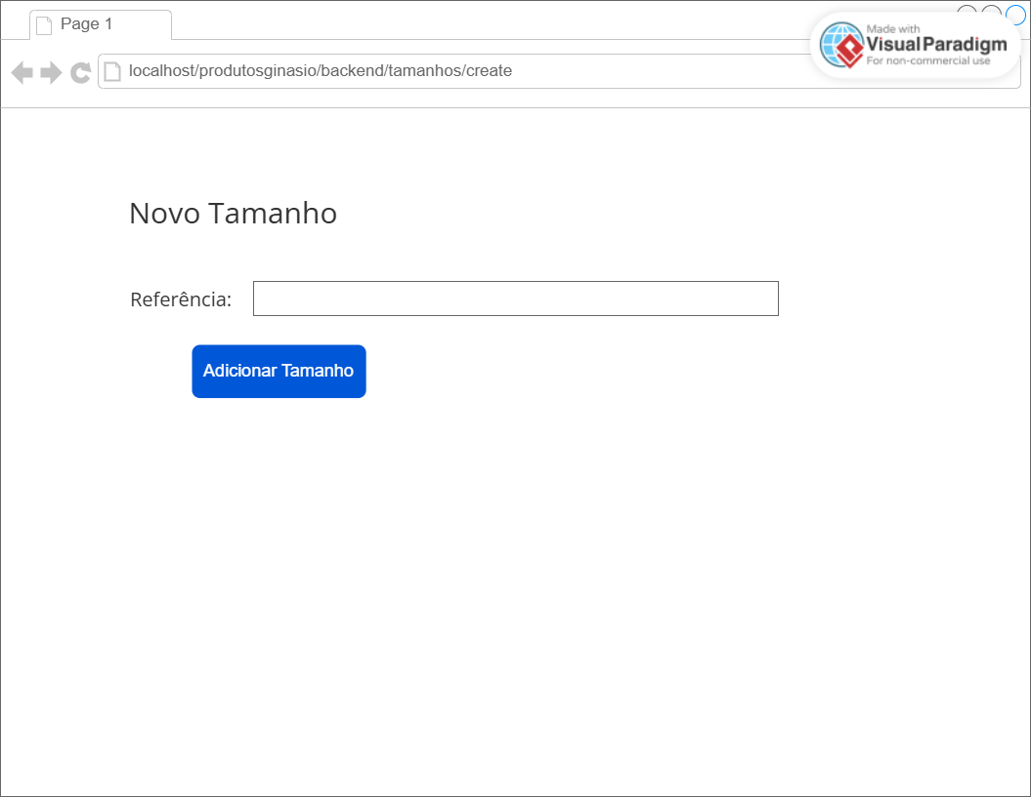

Figura - Criar Tamanho (website BackOffice)

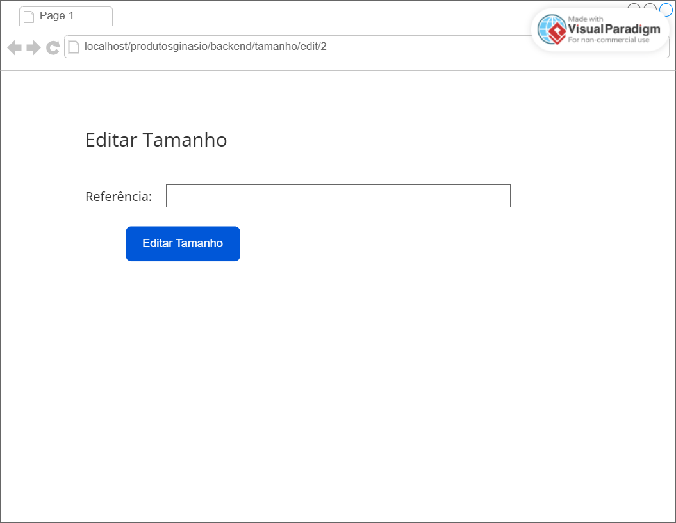

Figura - Editar Tamanho (website BackOffice)

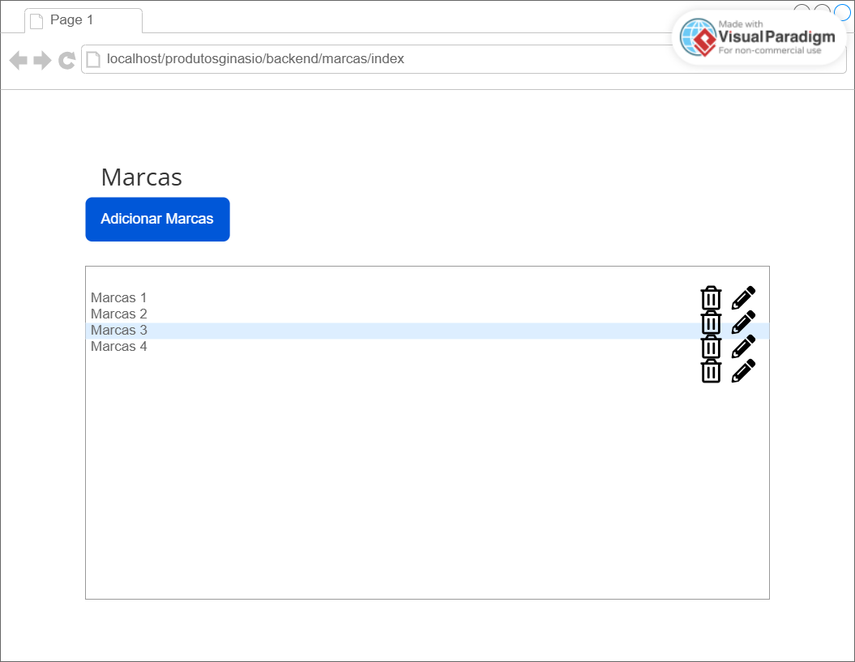

Figura - Ver Marcas (website BackOffice)

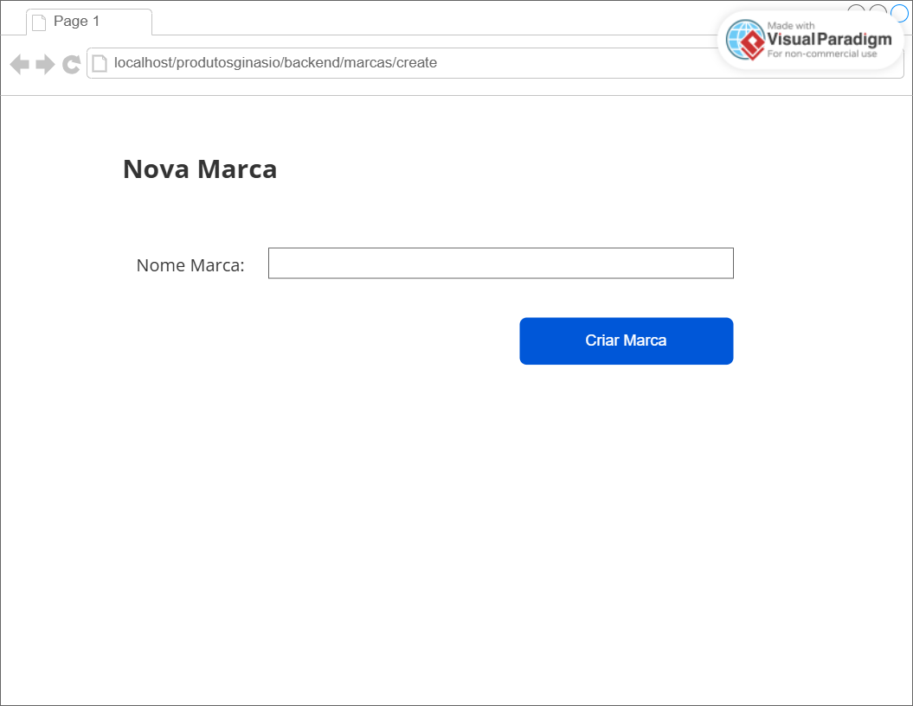

Figura - Criar Marca (website BackOffice)

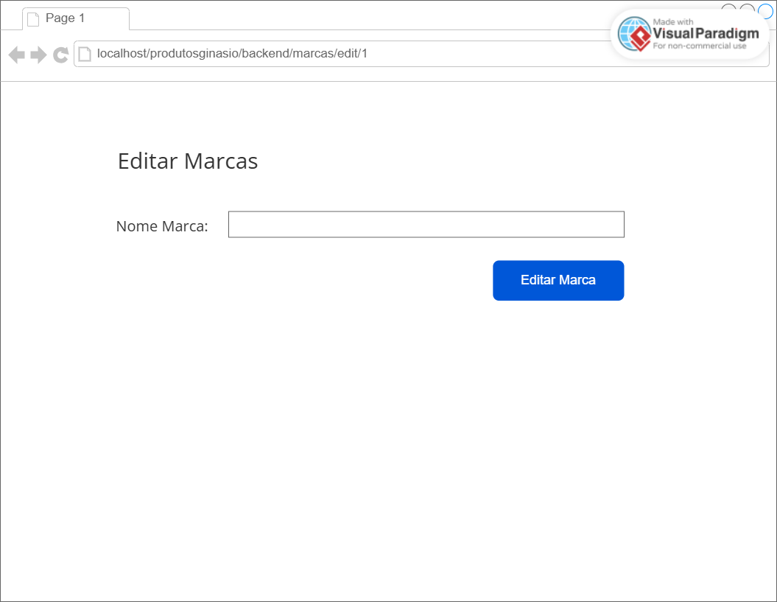

Figura - Editar Marca (website BackOffice)

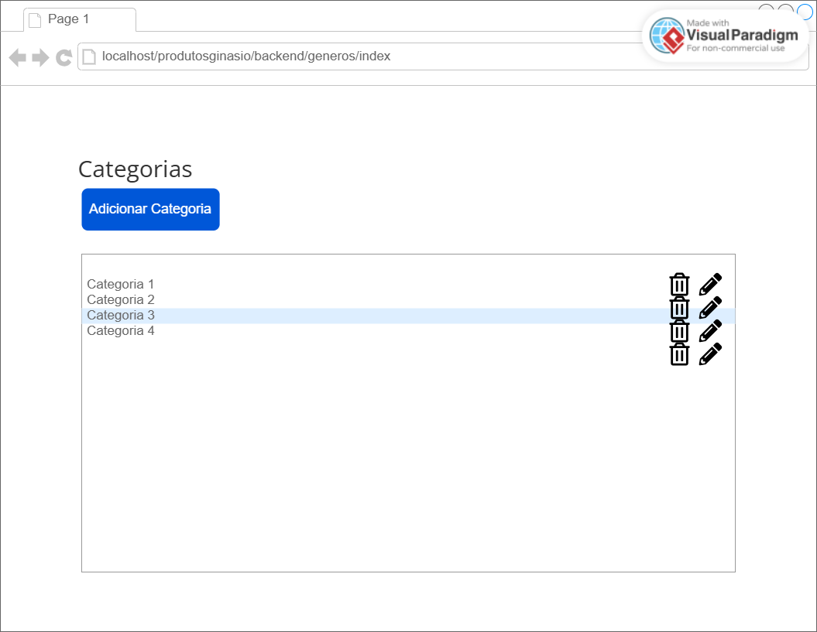

Figura - Ver Categorias (website BackOffice)

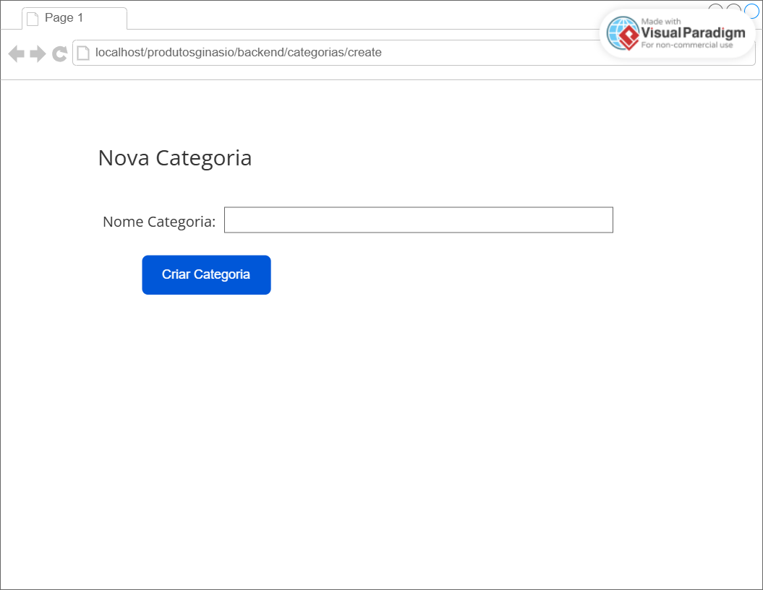

Figura - Criar Categoria (website BackOffice)

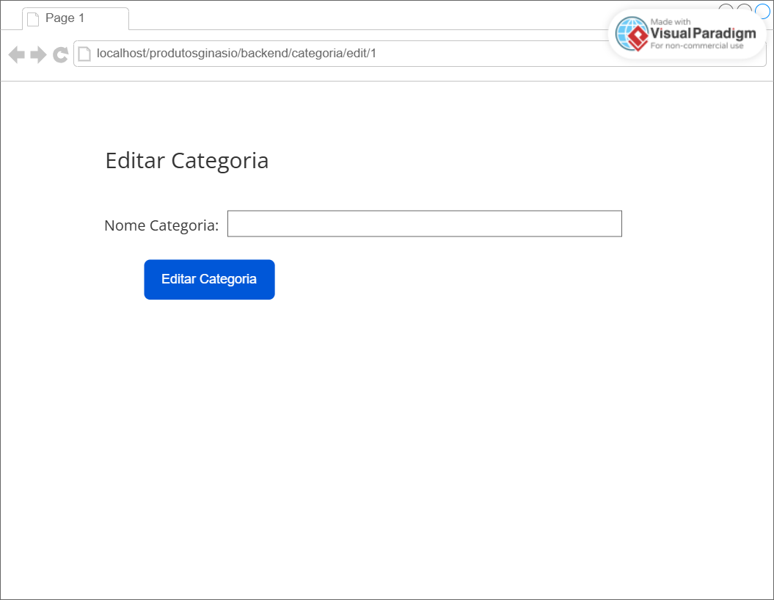

Figura - Editar Categoria (website BackOffice)

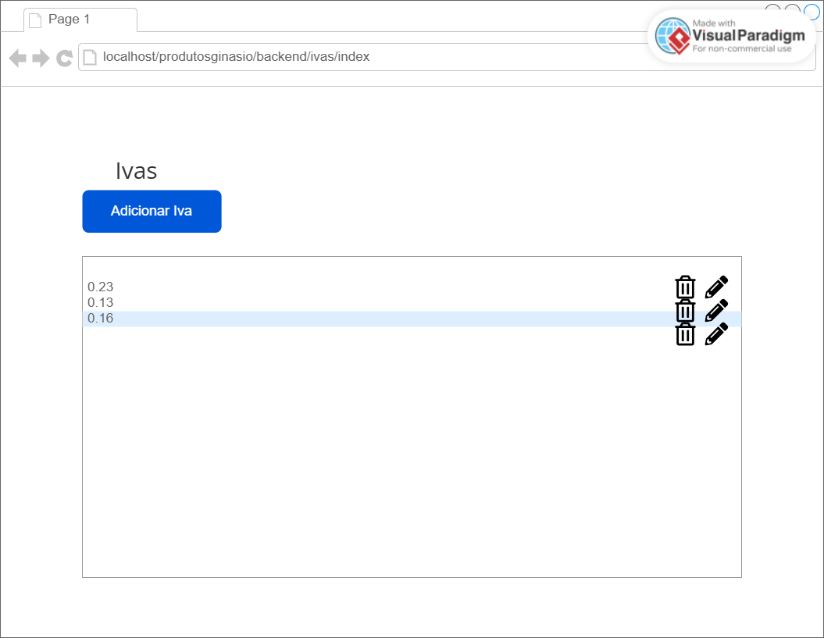

Figura - Ver Ivas (website BackOffice)

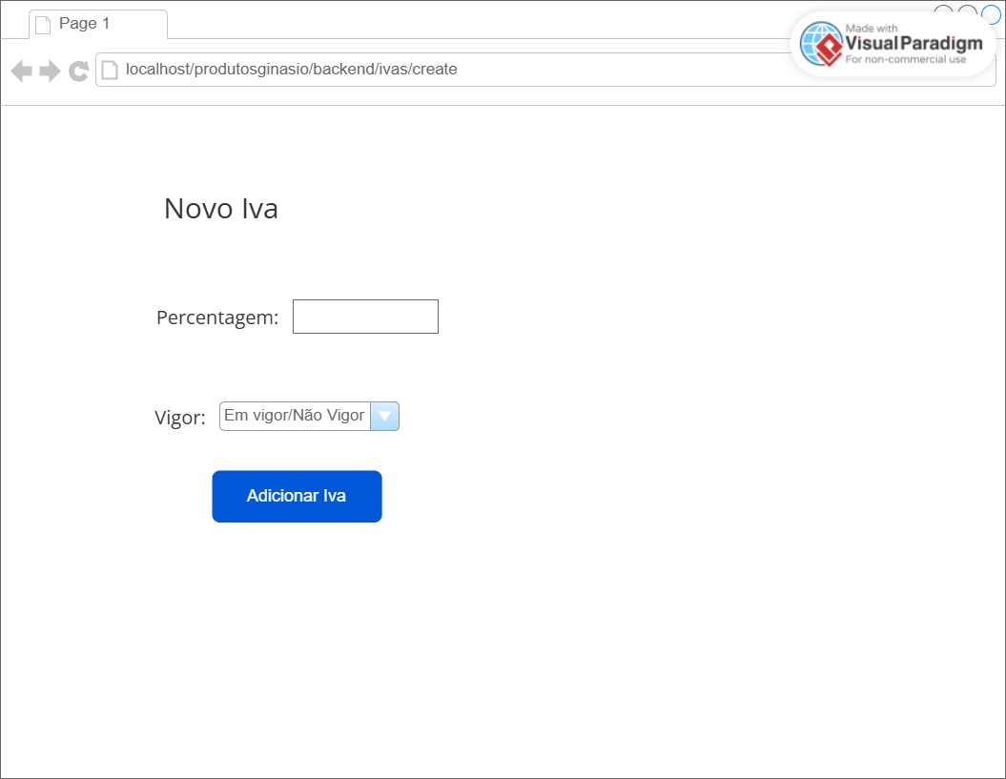

Figura - Criar Iva (website BackOffice)

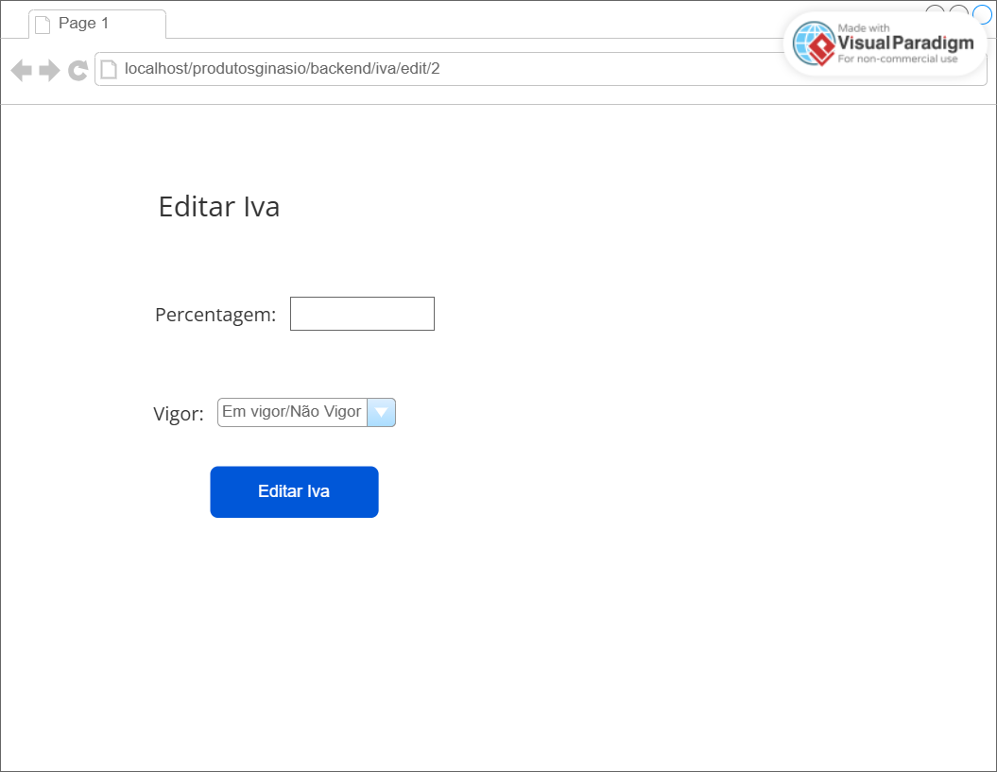

Figura - Editar Iva (website BackOffice)



Figura - Ver Géneros (website BackOffice)



Figura - Criar Género (website BackOffice)



Figura - Editar Género (website BackOffice)

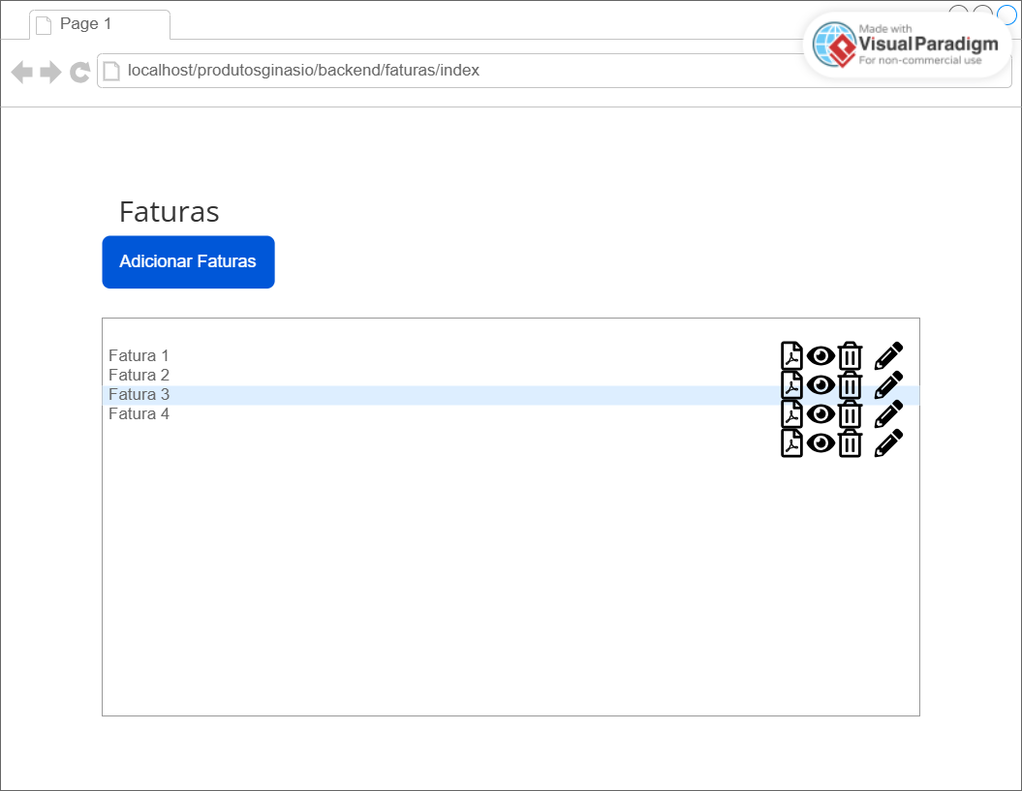

Figura - Ver Faturas (website BackOffice)

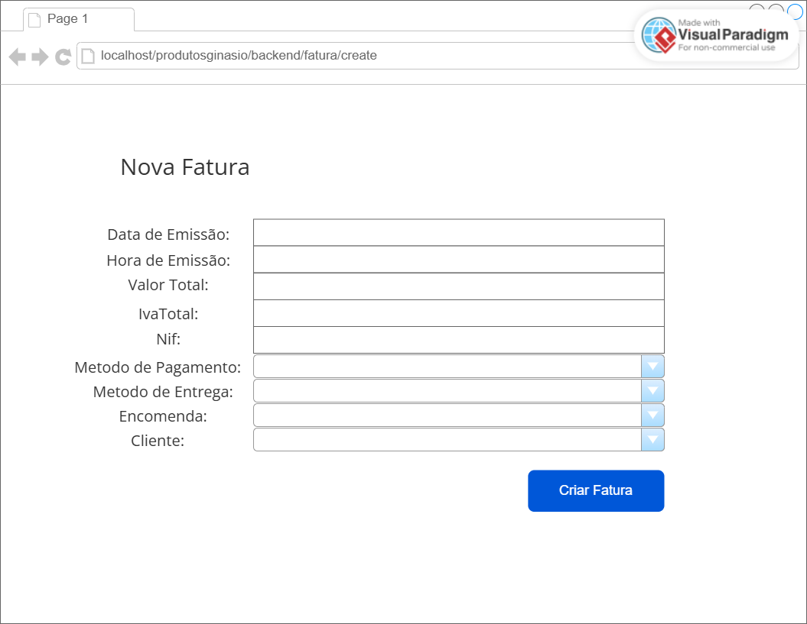

Figura - Criar Fatura (website BackOffice)

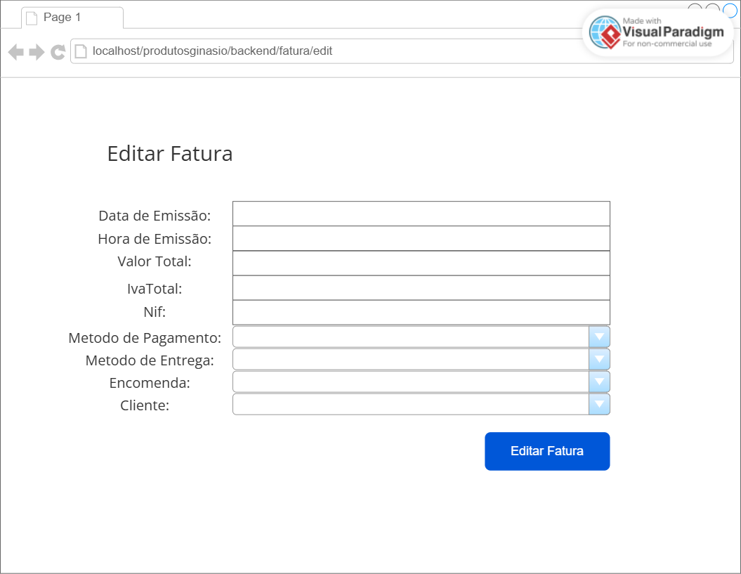

Figura - Editar Fatura (website BackOffice)

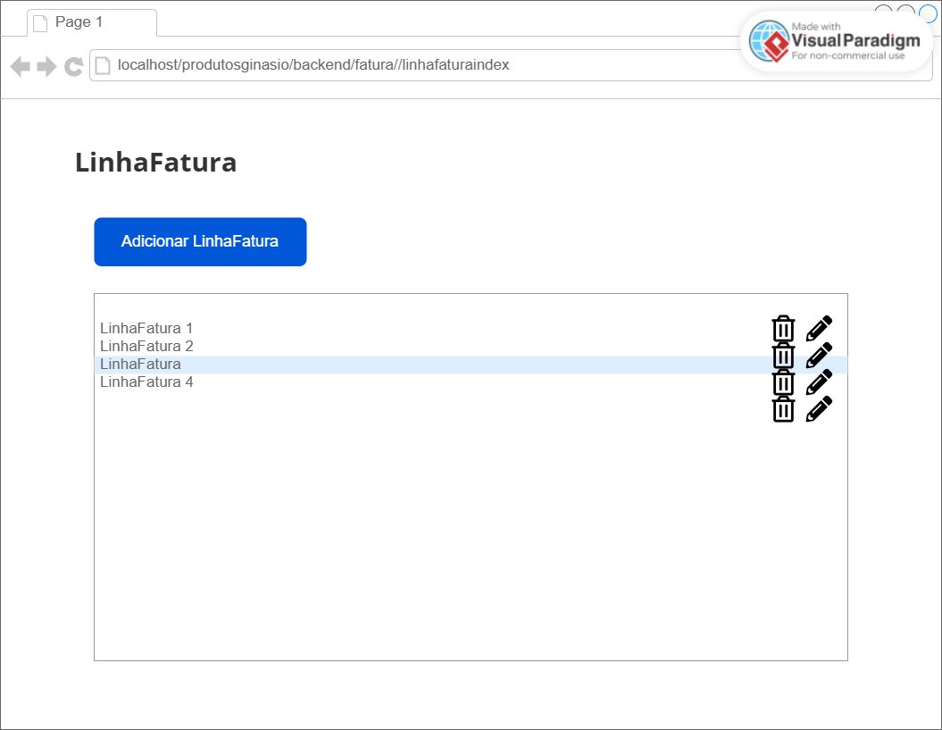

Figura - Ver Linhas Fatura (website BackOffice)

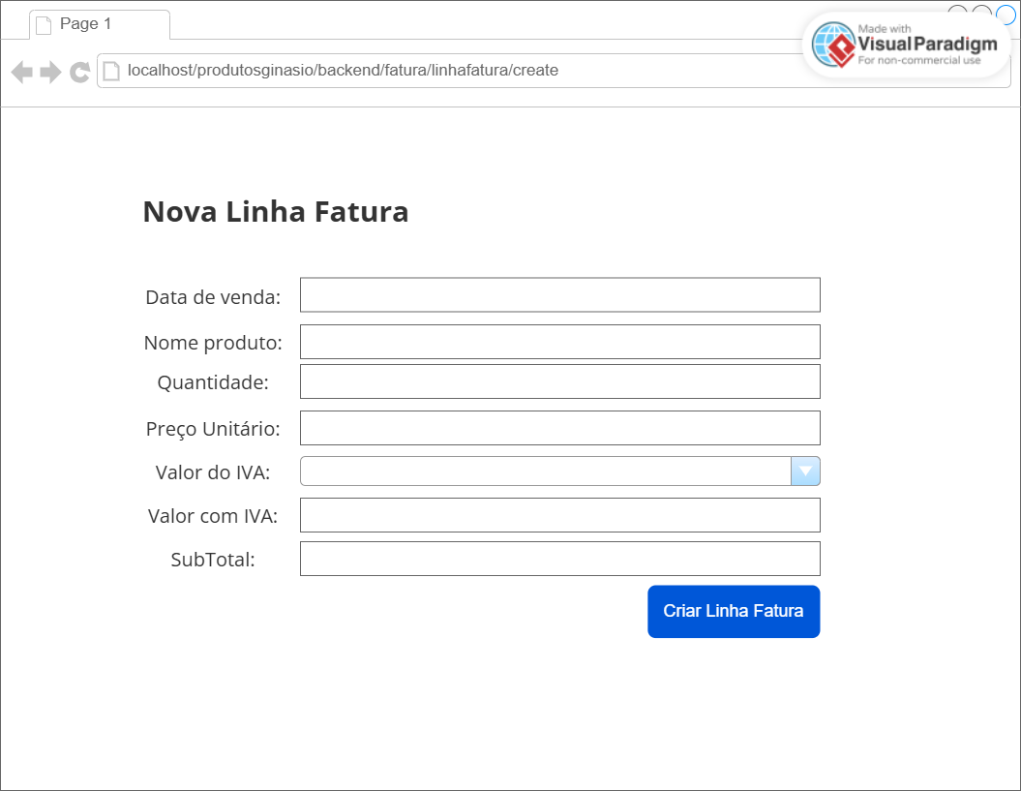

Figura - Criar Linha Fatura (website BackOffice)

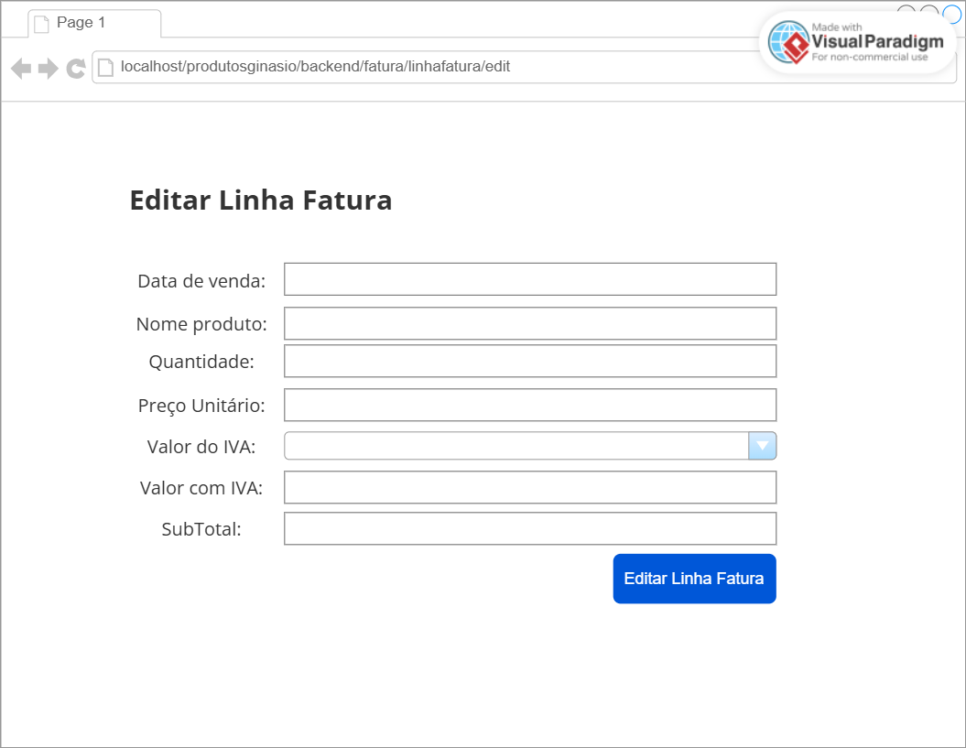

Figura - Editar Linha Fatura (website BackOffice)

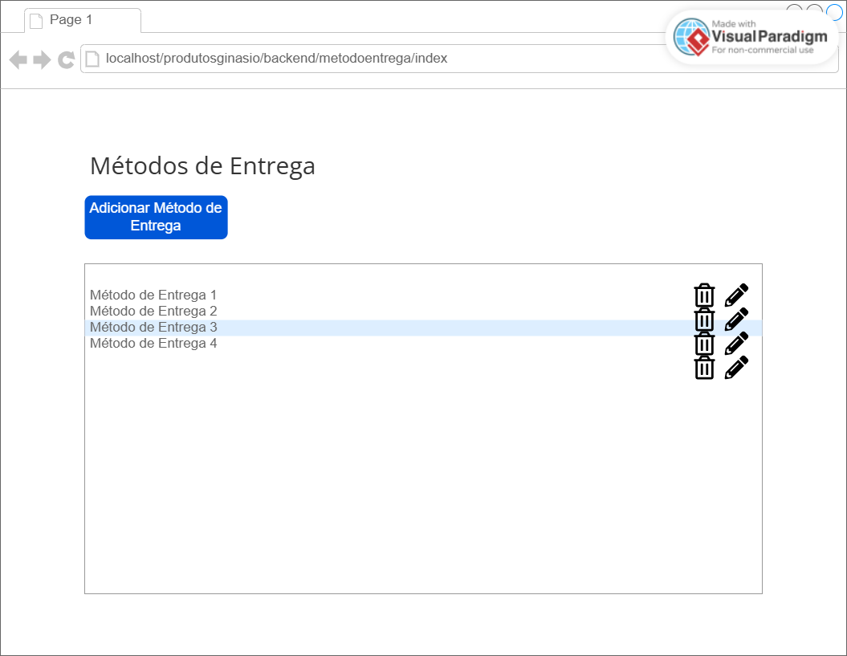

Figura - Ver Métodos Entrega (website BackOffice)

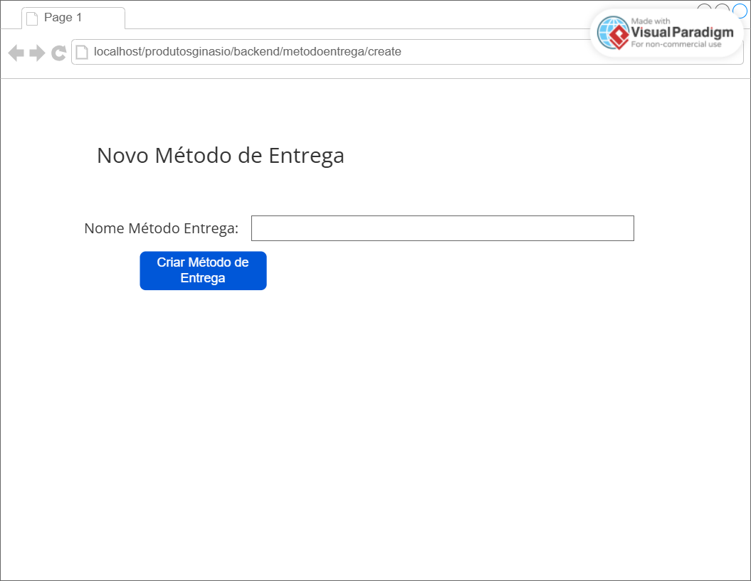

Figura - Criar Método de Entrega (website BackOffice)

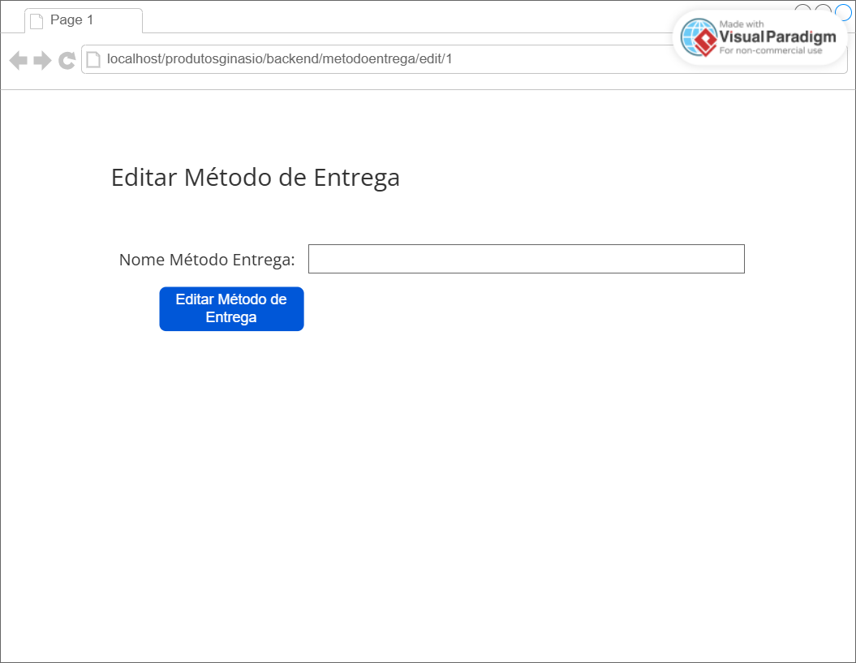

Figura - Editar Método Entrega (website BackOffice)

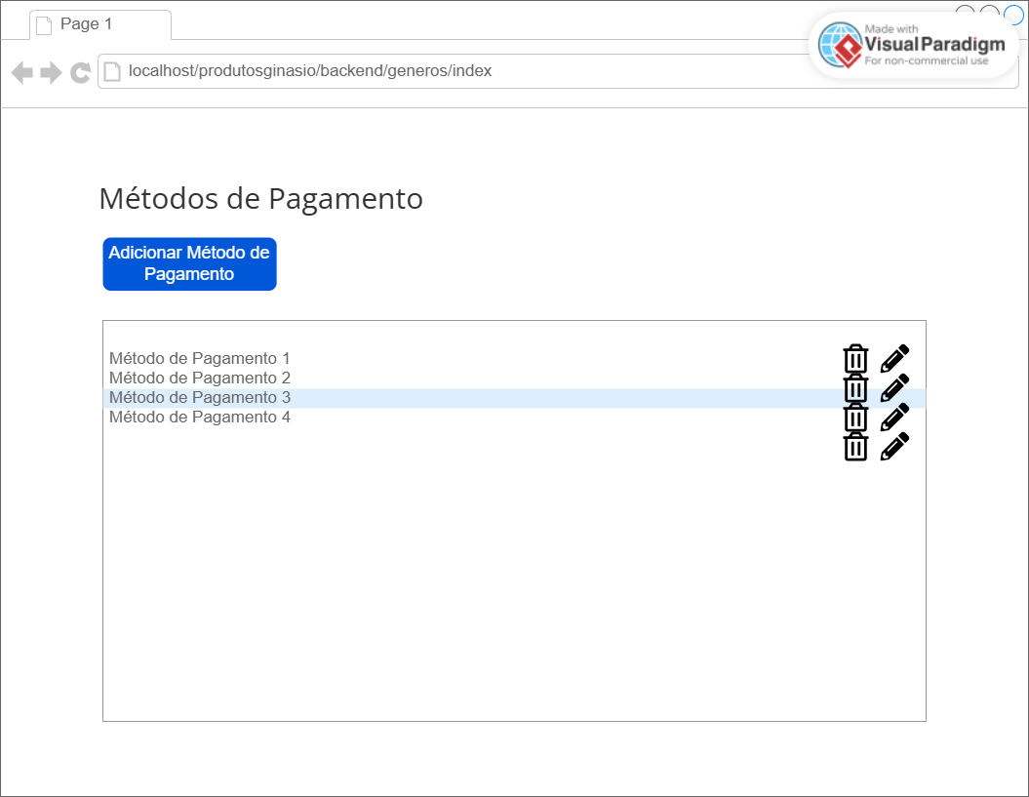

Figura - Ver Métodos Pagamento (website BackOffice)

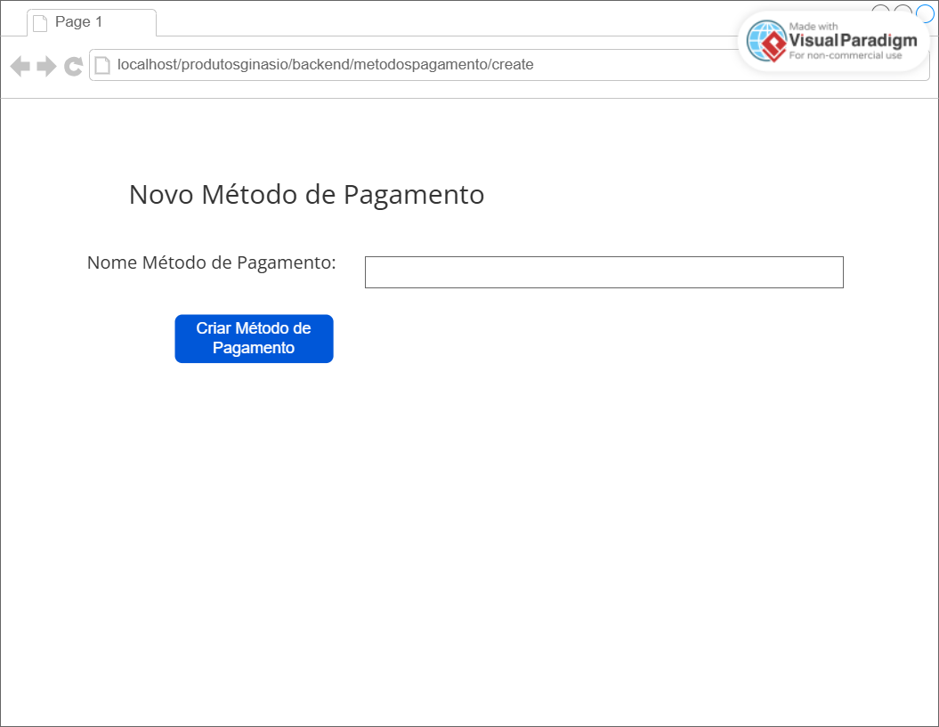

Figura - Criar Método Pagamento (website BackOffice)

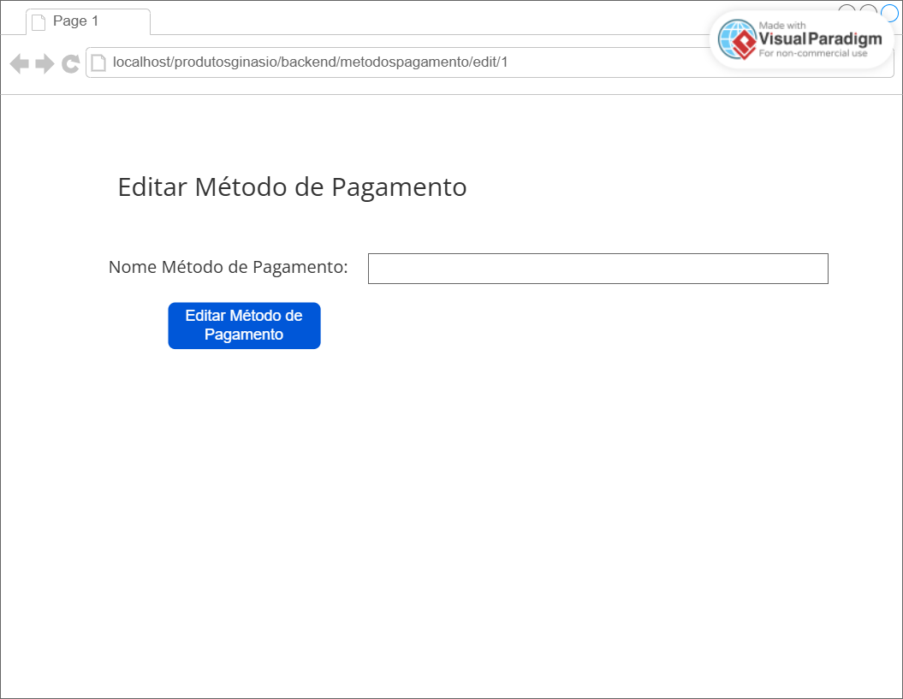

Figura - Editar Método Pagamento (website BackOffice)

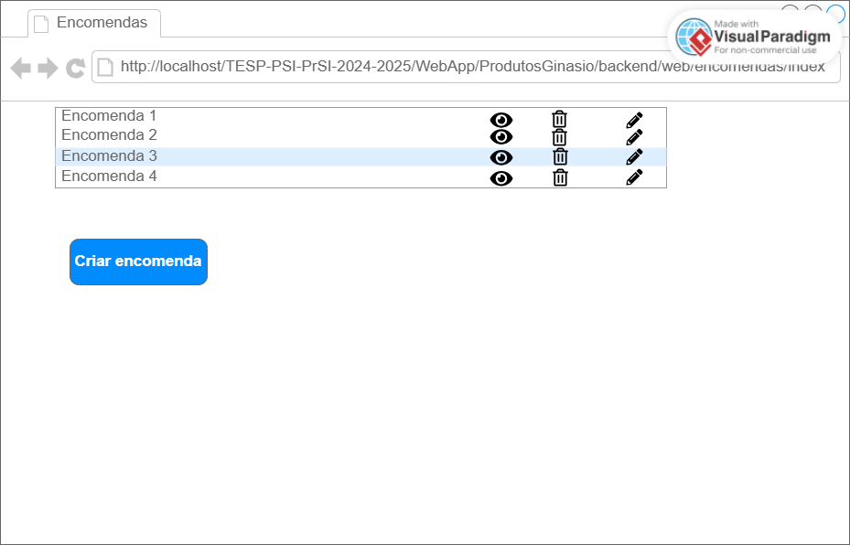

Figura - Ver Encomendas (website BackOffice)

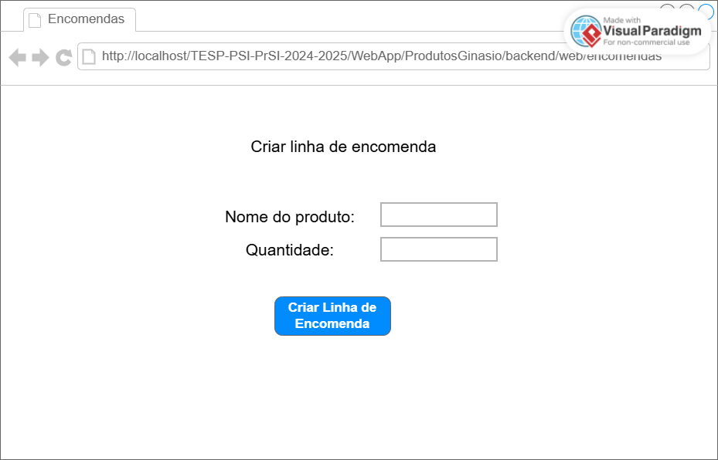

Figura - Criar Linha Encomenda (website BackOffice)

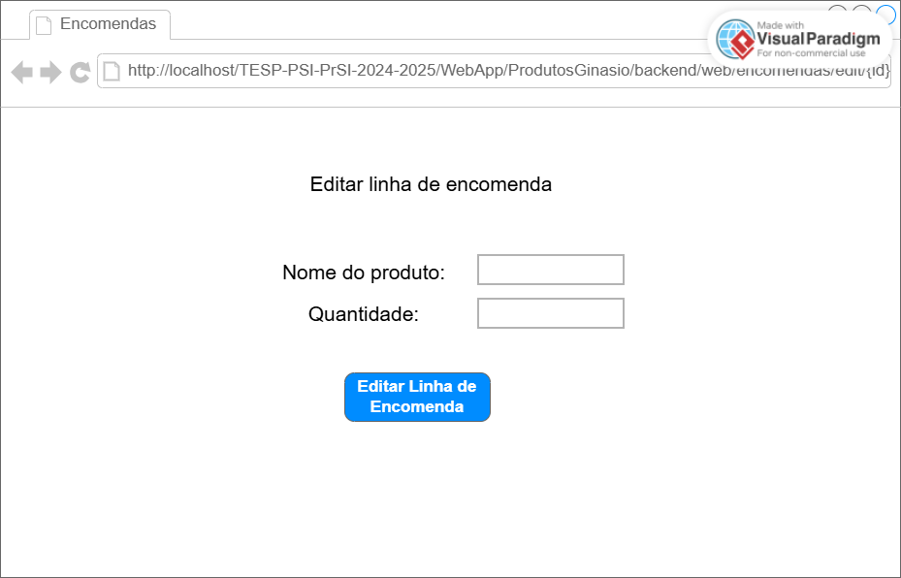

Figura - Editar Linha Encomenda (website BackOffice)

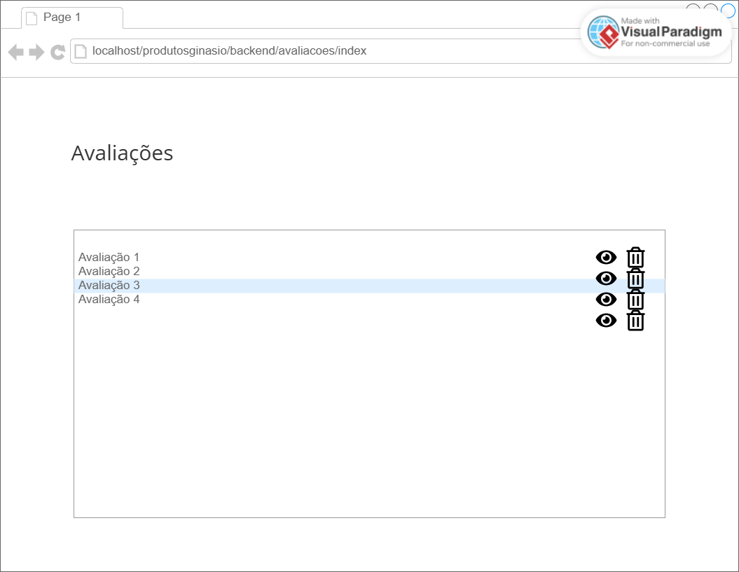

Figura - Ver avaliações produtos (website BackOffice)

FrontOffice:



Figura - Registo de novo cliente (website FrontOffice)



Figura - Login (website FrontOffice)

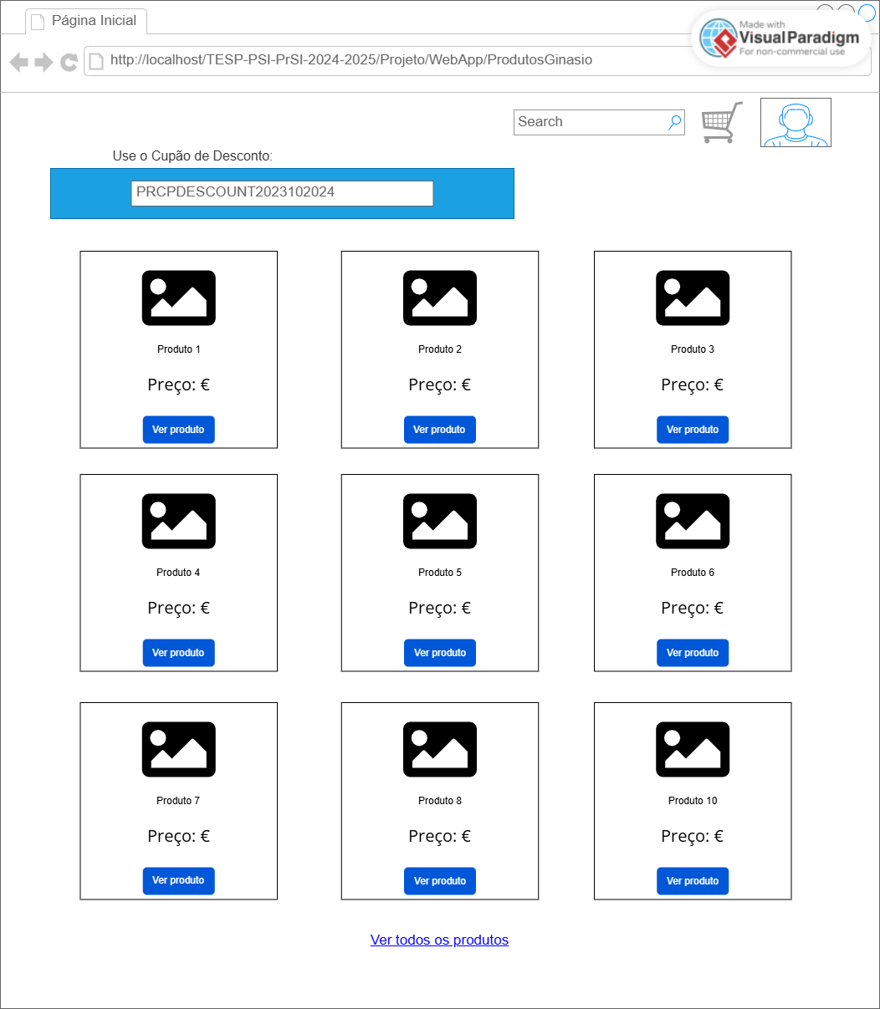

Figura - Página Inicial (website FrontOffice)

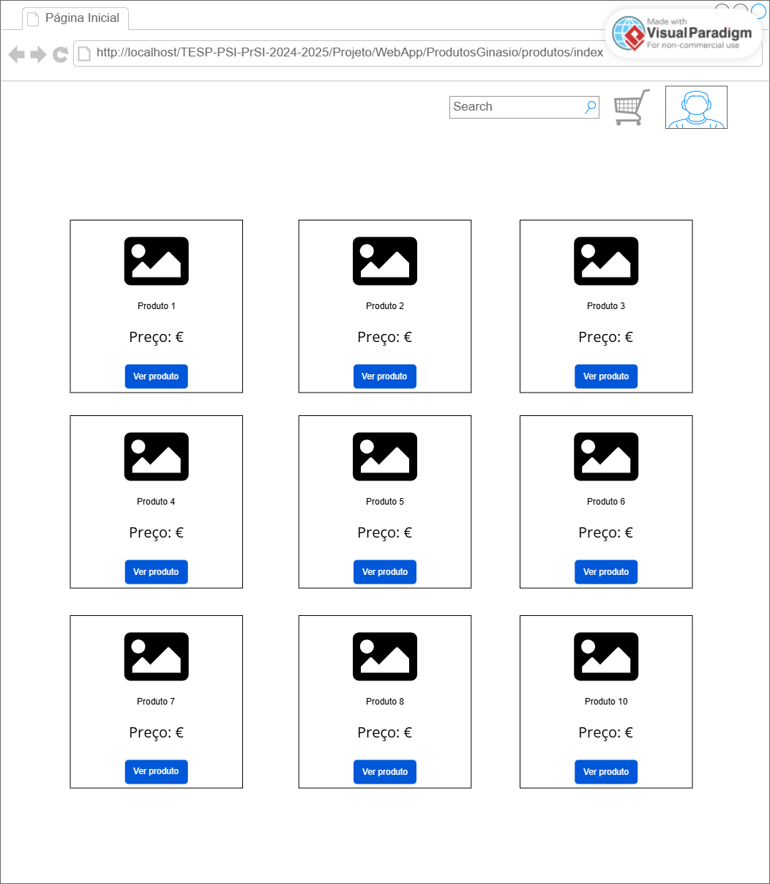

Figura - Ver Produtos (website FrontOffice)

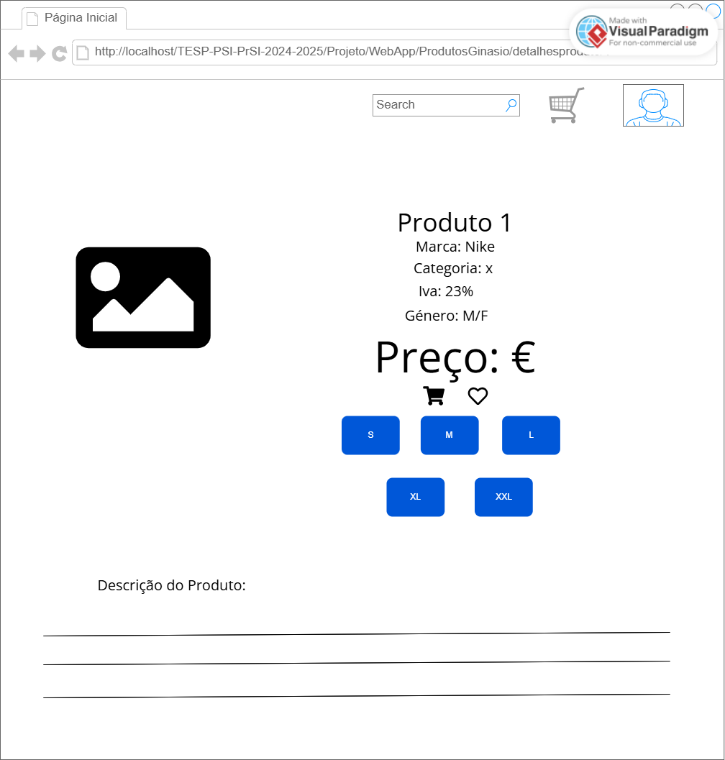

Figura - Detalhes Produto (website FrontOffice)

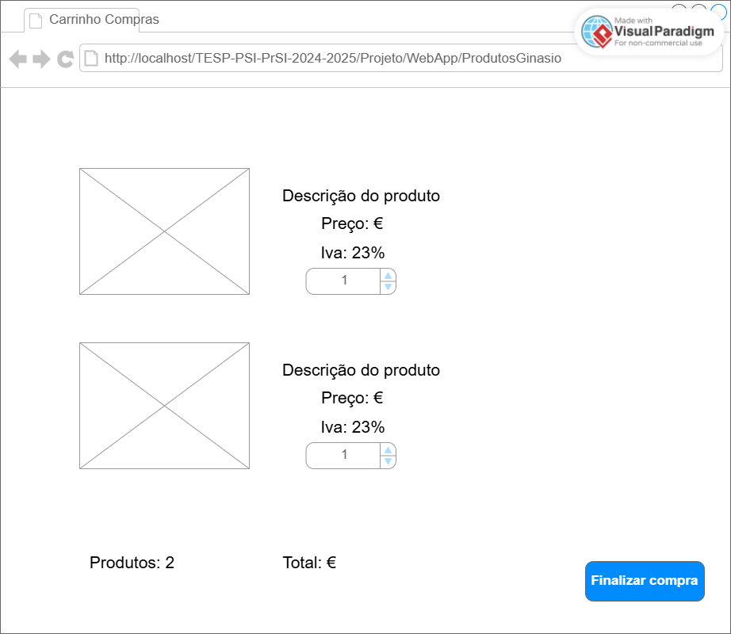

Figura - Carrinho de Compras (website FrontOffice)

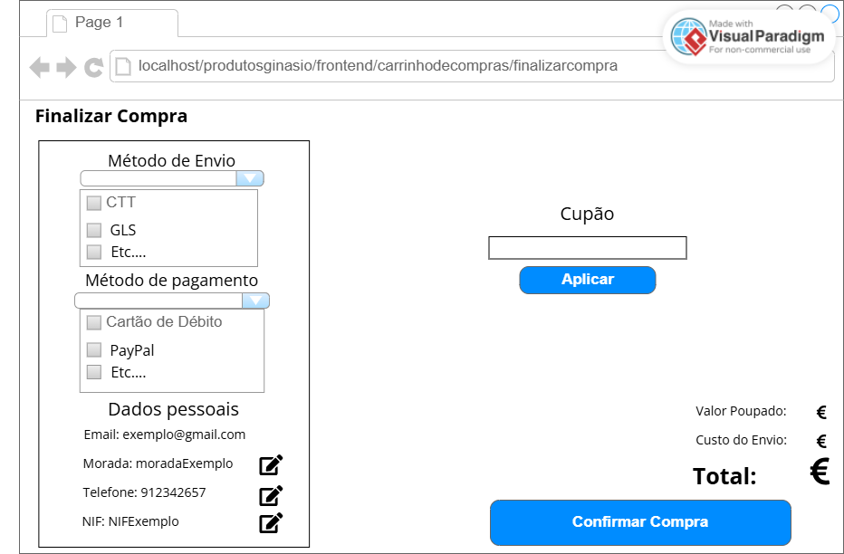

Figura - Finalizar Compra (website FrontOffice)

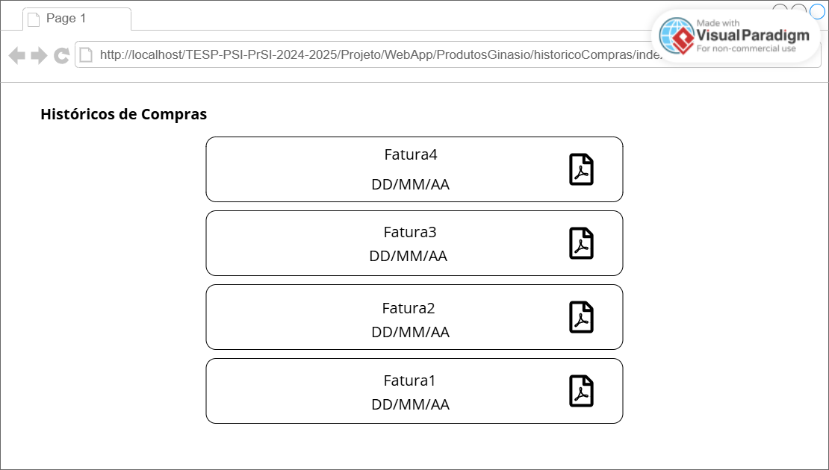

Figura - Ver Faturas (website FrontOffice)

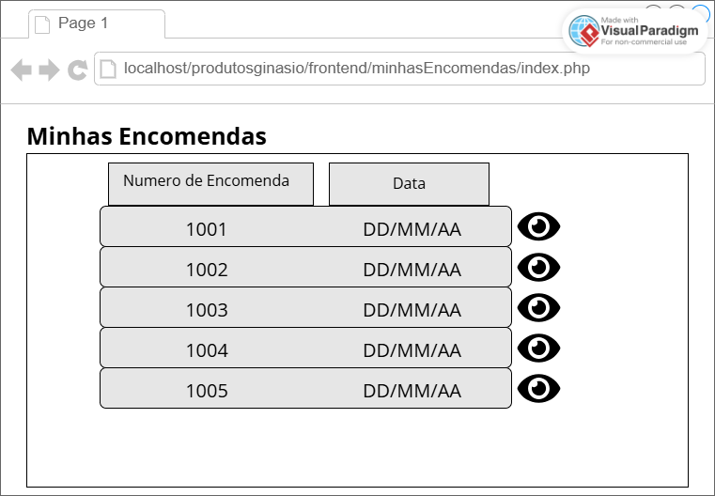

Figura - Ver Encomendas (website FrontOffice)

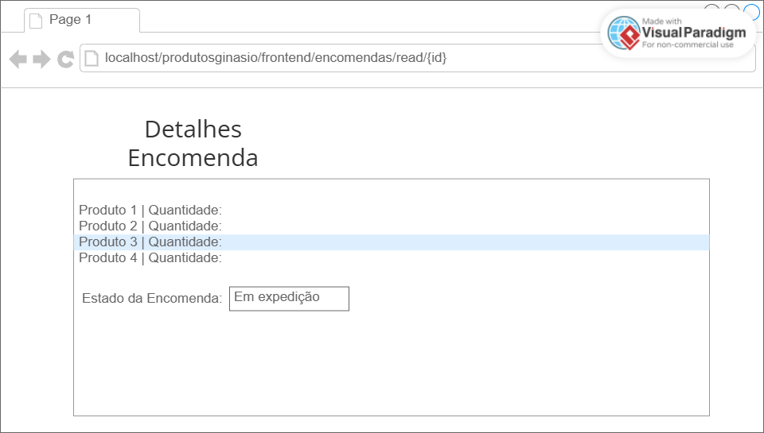

Figura - Ver Linhas Encomendas (website FrontOffice)

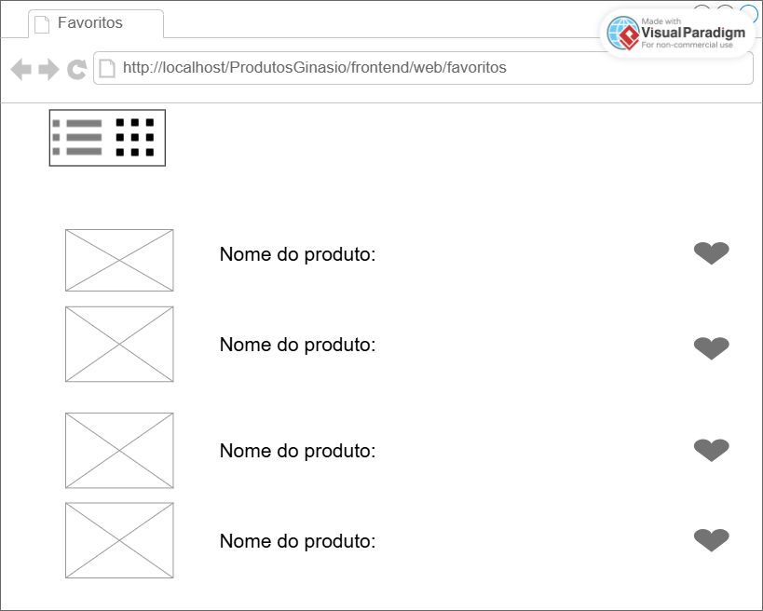

Figura - Favoritos (website FrontOffice)

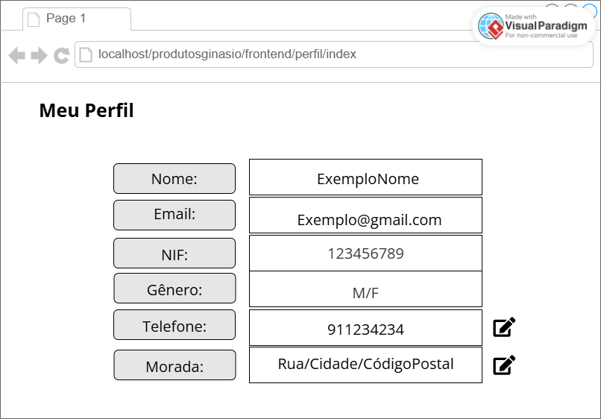

Figura - Ver Dados Perfil (website FrontOffice)

### Aplicação Móvel:

|  |  |
| --- | --- |
| Uma imagem com captura de ecrã, texto, multimédia, Sistema operativo  Os conteúdos gerados por IA poderão estar incorretos.  Figura - Login (Aplicação Móvel) | Uma imagem com texto, captura de ecrã, multimédia, software  Descrição gerada automaticamente  Figura - Registo de Utilizador (Aplicação Móvel) |

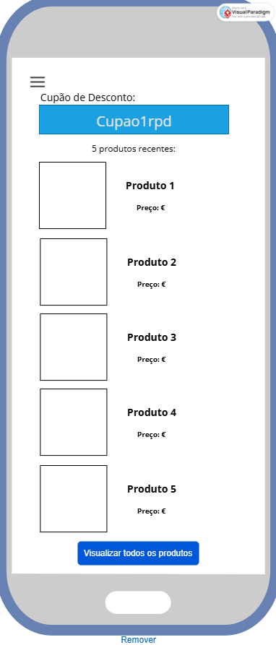

Figura -Página Inicial (Aplicação Móvel)

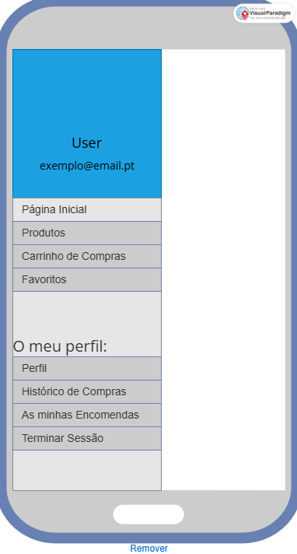

Figura - Menu Lateral (Aplicação Móvel)

|  |  |
| --- | --- |
| Uma imagem com texto, captura de ecrã, Telemóvel, multimédia  Os conteúdos gerados por IA poderão estar incorretos.  Figura – Lista Produtos (Aplicação Móvel) | Uma imagem com texto, captura de ecrã, Telemóvel, design  Os conteúdos gerados por IA poderão estar incorretos.  Figura – Grelha Produtos (Aplicação Móvel) |

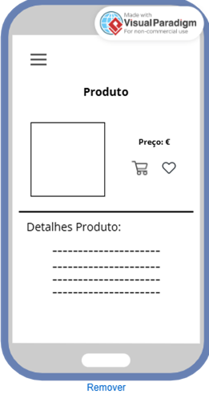

Figura - Detalhes Produto (Aplicação Móvel)

|  |  |
| --- | --- |
| Uma imagem com texto, captura de ecrã, número, Tipo de letra  Os conteúdos gerados por IA poderão estar incorretos.  Figura - Carrinho de Compras (Aplicação Móvel) | Uma imagem com texto, software, captura de ecrã, número  Os conteúdos gerados por IA poderão estar incorretos.  Figura - Finalizar Compra (Aplicação Móvel) |

|  |  |
| --- | --- |
| Uma imagem com texto, captura de ecrã  Os conteúdos gerados por IA poderão estar incorretos.  Figura – Lista Favoritos (Aplicação Móvel) | Uma imagem com texto, captura de ecrã, entrada  Descrição gerada automaticamente  Figura – Grelha Favoritos (Aplicação Móvel) |

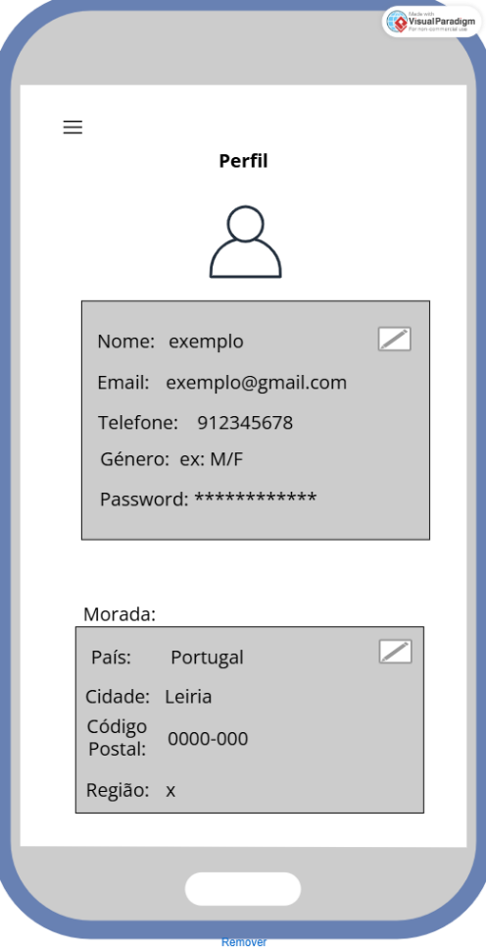

Figura - Dados de Perfil (Aplicação Móvel)

|  |  |
| --- | --- |
| Uma imagem com texto, captura de ecrã, Telemóvel, Dispositivo móvel  Os conteúdos gerados por IA poderão estar incorretos.  Figura - Histórico de Compras (Aplicação Móvel) | Uma imagem com texto, captura de ecrã, número, Tipo de letra  Os conteúdos gerados por IA poderão estar incorretos.  Figura - Detalhes Compra (Aplicação Móvel) |

|  |  |
| --- | --- |
| Uma imagem com texto, captura de ecrã, Telemóvel, Dispositivo móvel  Os conteúdos gerados por IA poderão estar incorretos.  Figura - Histórico de Encomendas (Aplicação Móvel) | Uma imagem com texto, captura de ecrã, número, Tipo de letra  Os conteúdos gerados por IA poderão estar incorretos.  Figura - Detalhes de Encomenda (Aplicação Móvel) |

## Anexo C

### Website – BackOffice

Login

A funcionalidade de Login (Figura 160) permite a autenticação de um utilizador registado no sistema, especificamente um utilizador com permissões de administrador ou funcionário, para que possa obter acesso total ao sistema na vertente *BackOffice*. Para tal, é necessário preencher os campos *username* e *password* e, em seguida, clicar no botão Entrar.

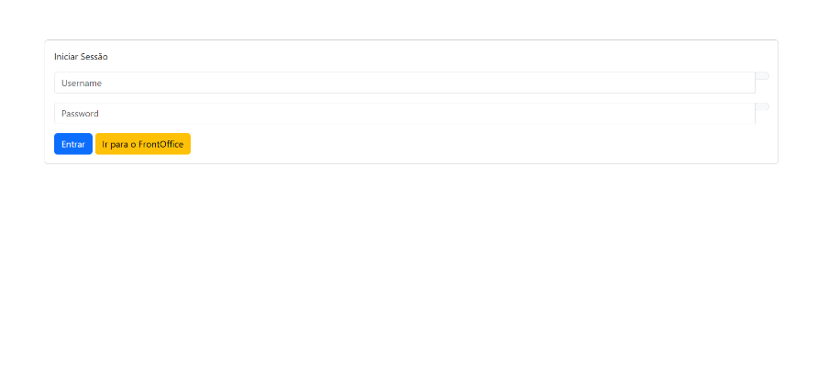

Figura - Login BackOffice

Gestão de Utilizadores

A funcionalidade de gestão de utilizadores (Figura 161), na vertente *BackOffice* do website, permite realizar toda a administração dos utilizadores, incluindo as seguintes ações: a visualização (Figura 163), que possibilita consultar os utilizadores registados no sistema, a criação (Figura 162), que permite adicionar um novo utilizador, a edição (Figura 164), que possibilita modificar os dados de um utilizador, e a remoção, que permite eliminar um utilizador específico.

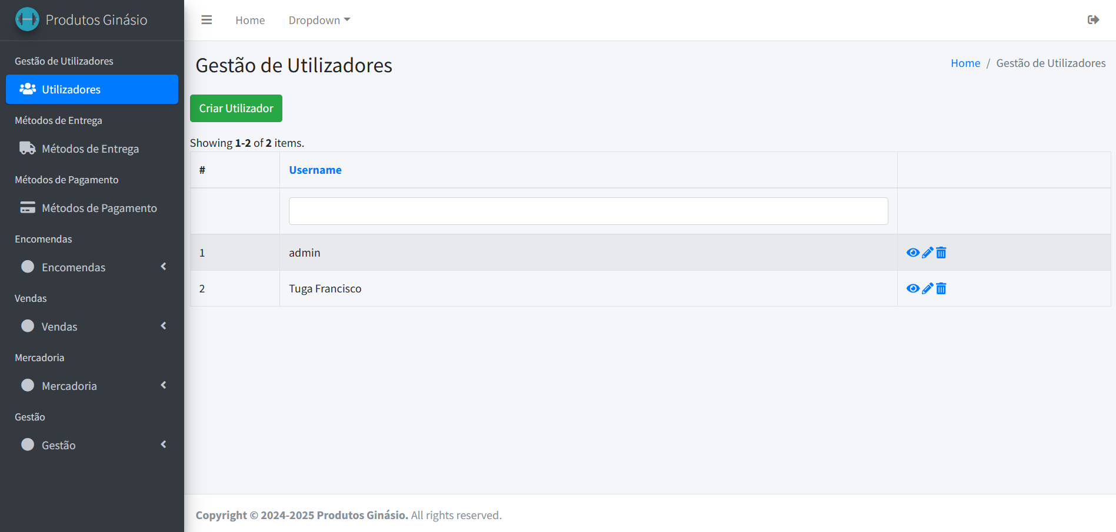

Figura - Gestão de Utilizadores BackOffice

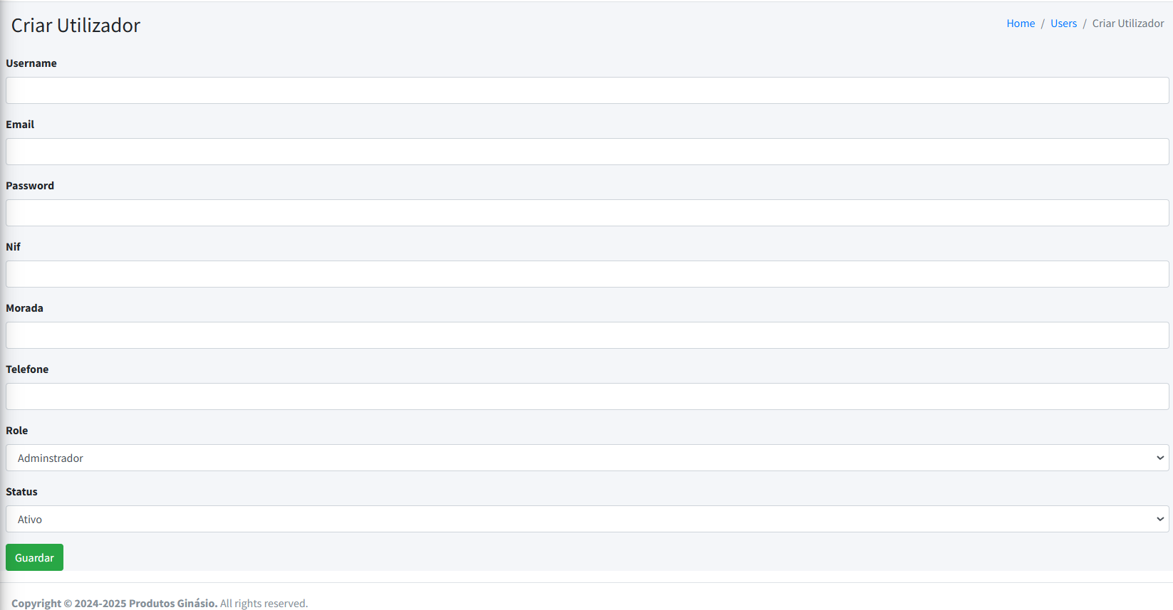

Figura - Criar Utilizador BackOffice

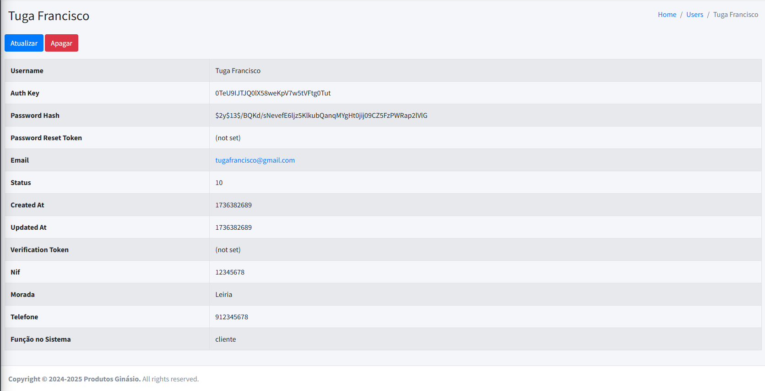

Figura - Visualização de um Utilizador BackOffice

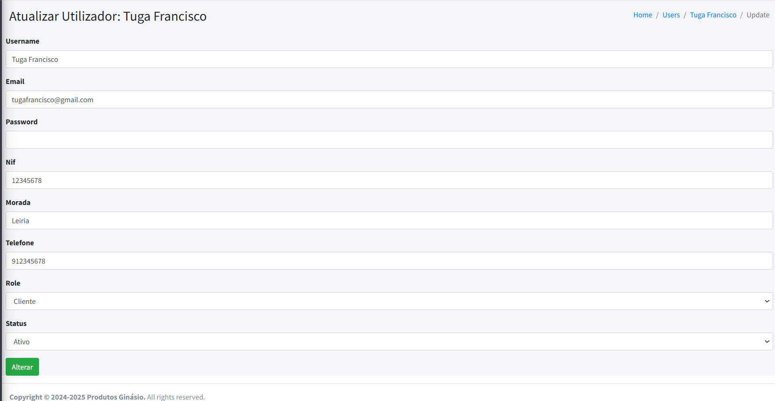

Figura - Atualizar Utilizador BackOffice

Gestão Métodos de Entrega

A funcionalidade de gestão de métodos de entrega permite realizar a gestão dos métodos de entrega (Figura 165), incluindo as seguintes ações: a visualização (Figura 166), que possibilita consultar os métodos de entrega disponíveis no sistema, a criação (Figura 167), que permite adicionar um novo método de entrega, a edição (Figura 168), que possibilita alterar os dados de um método de entrega, e a remoção, que permite eliminar um método de entrega.

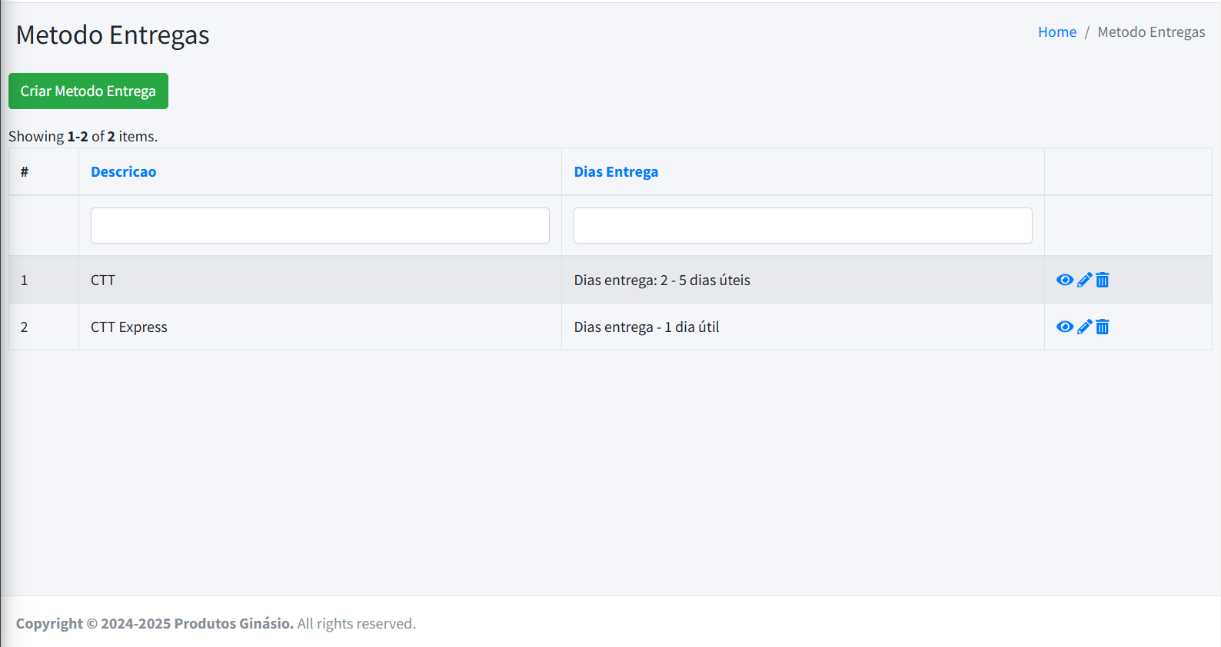

Figura - Gestão Métodos de Entrega BackOffice

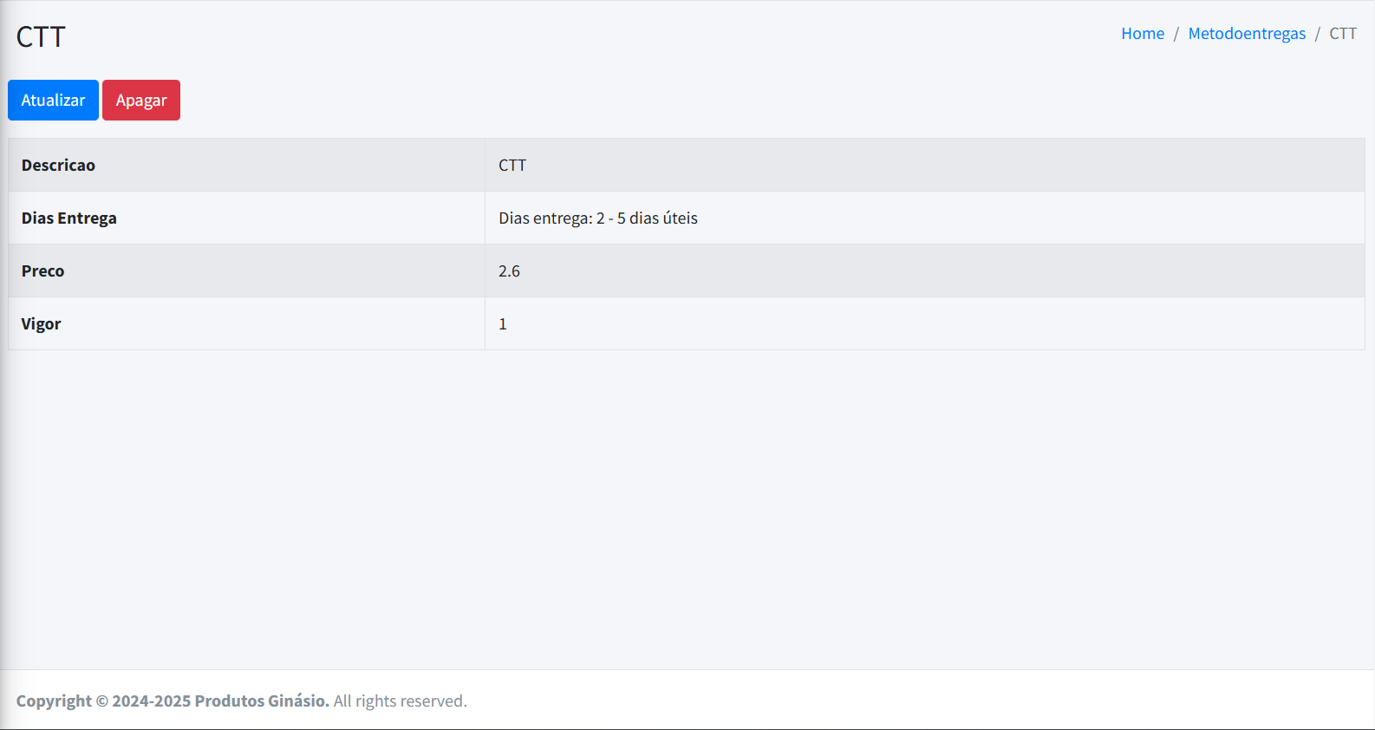

Figura - Visualização Método Entrega BackOffice

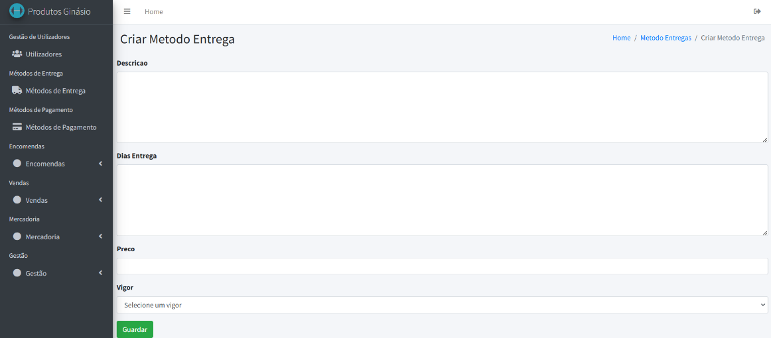

Figura - Criar Método Entrega BackOffice

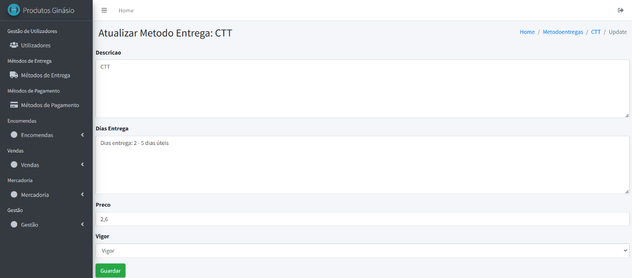

Figura - Atualizar Método Entrega BackOffice

Gestão Métodos de Pagamento

A funcionalidade de gestão de métodos de pagamento permite realizar a gestão dos métodos de pagamento (Figura 169), incluindo as seguintes ações: a visualização (Figura 170), que possibilita a consulta dos métodos de pagamento disponíveis no sistema, a criação (Figura 171), que permite adicionar um novo método de pagamento, a edição (Figura 172), que possibilita alterar os dados de um método de pagamento, e a remoção, que permite eliminar um método de pagamento.

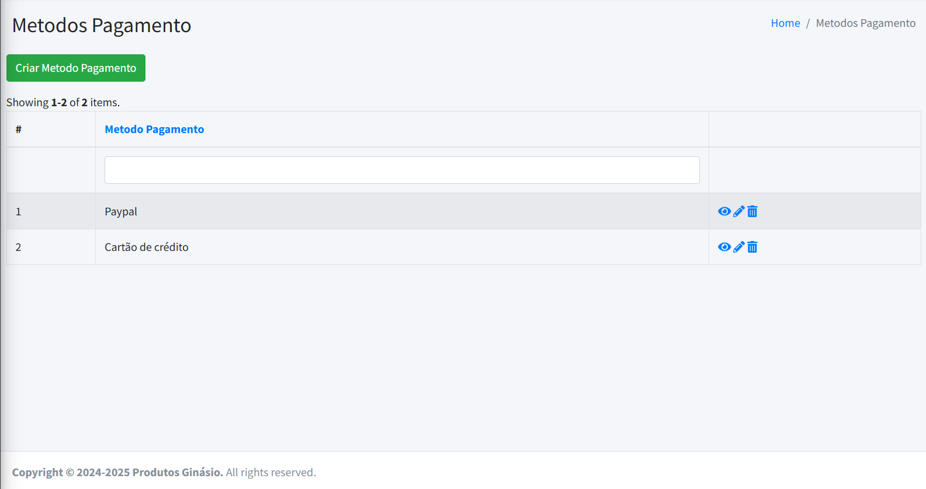

Figura - Gestão Métodos Pagamento BackOffice

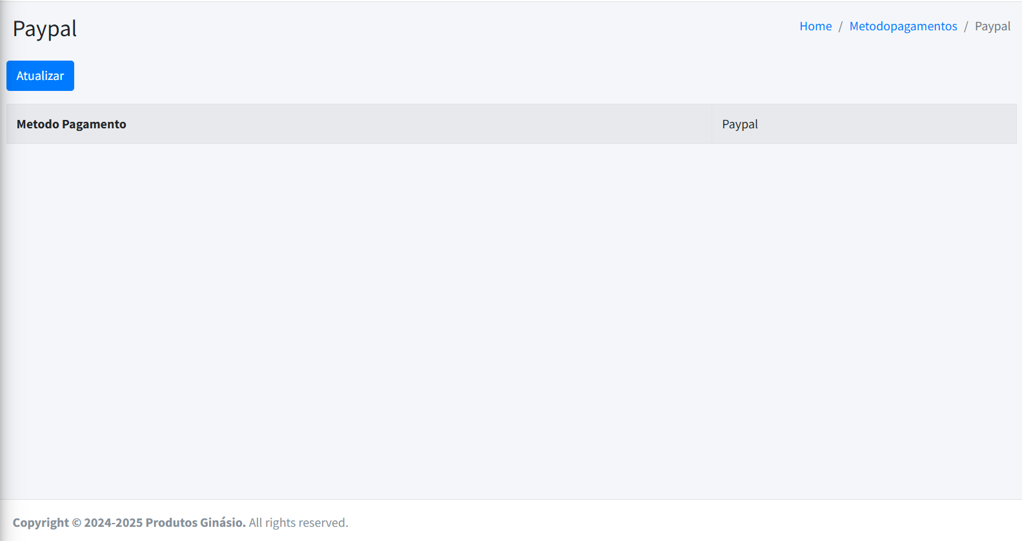

Figura - Visualização Método Pagamento BackOffice

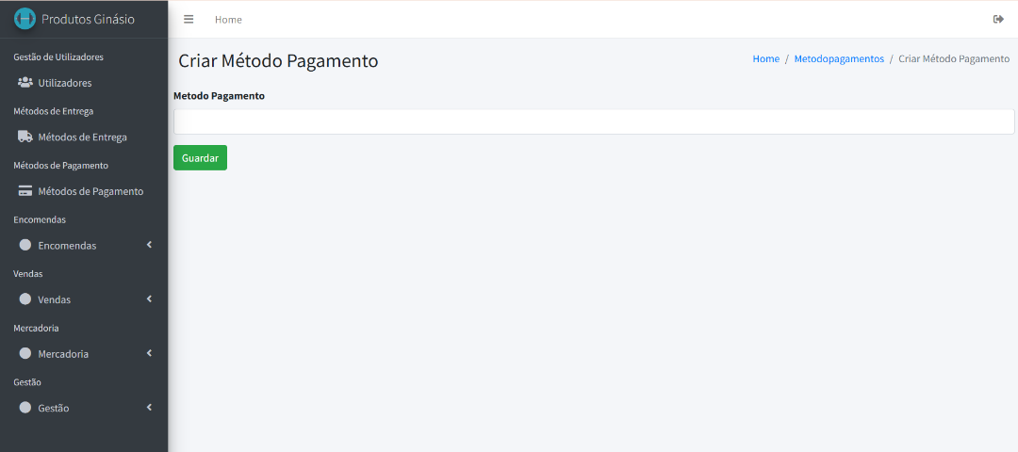

Figura - Criar Método Pagamento BackOffice

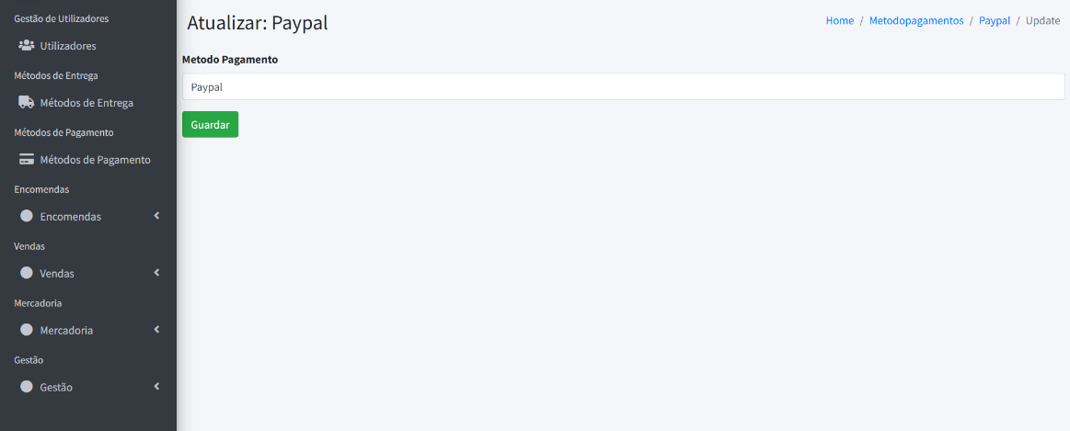

Figura - Atualizar Método Pagamento BackOffice

Ver Vendas

A funcionalidade de ver vendas permite a consulta de todas as vendas realizadas até ao momento (Figura 173), incluindo as seguintes ações: a visualização (Figura 174), que possibilita a consulta detalhada de cada venda, e a remoção de uma venda efetuada.

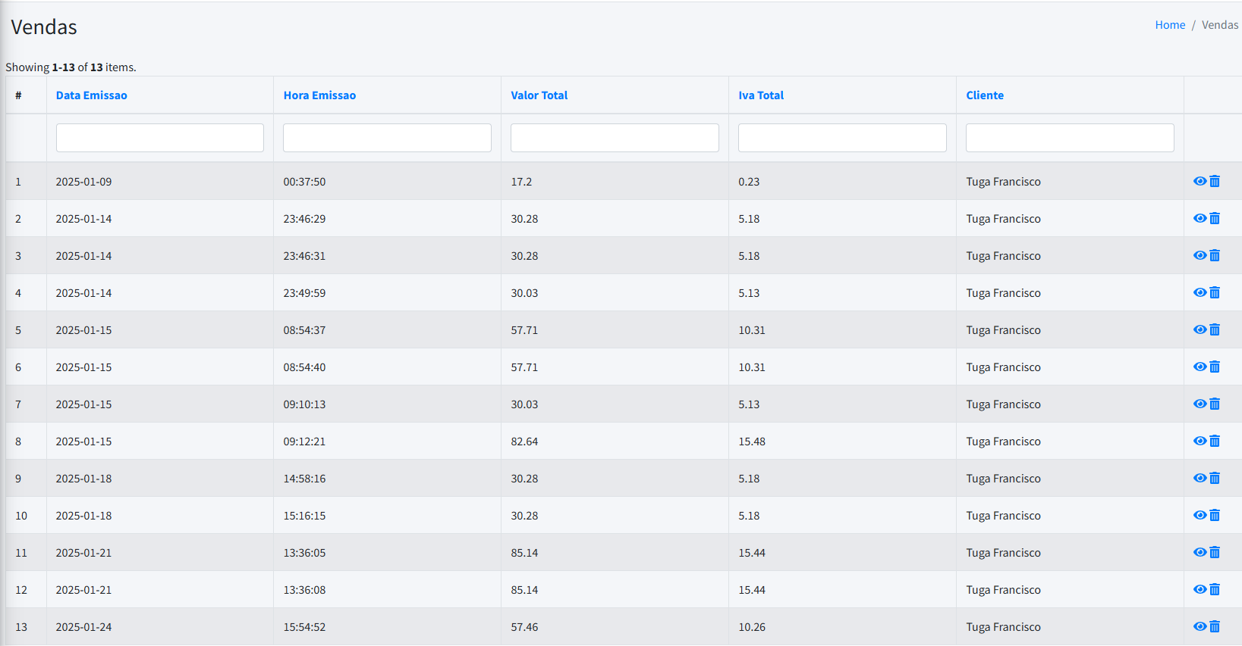

Figura - Ver Vendas BackOffice

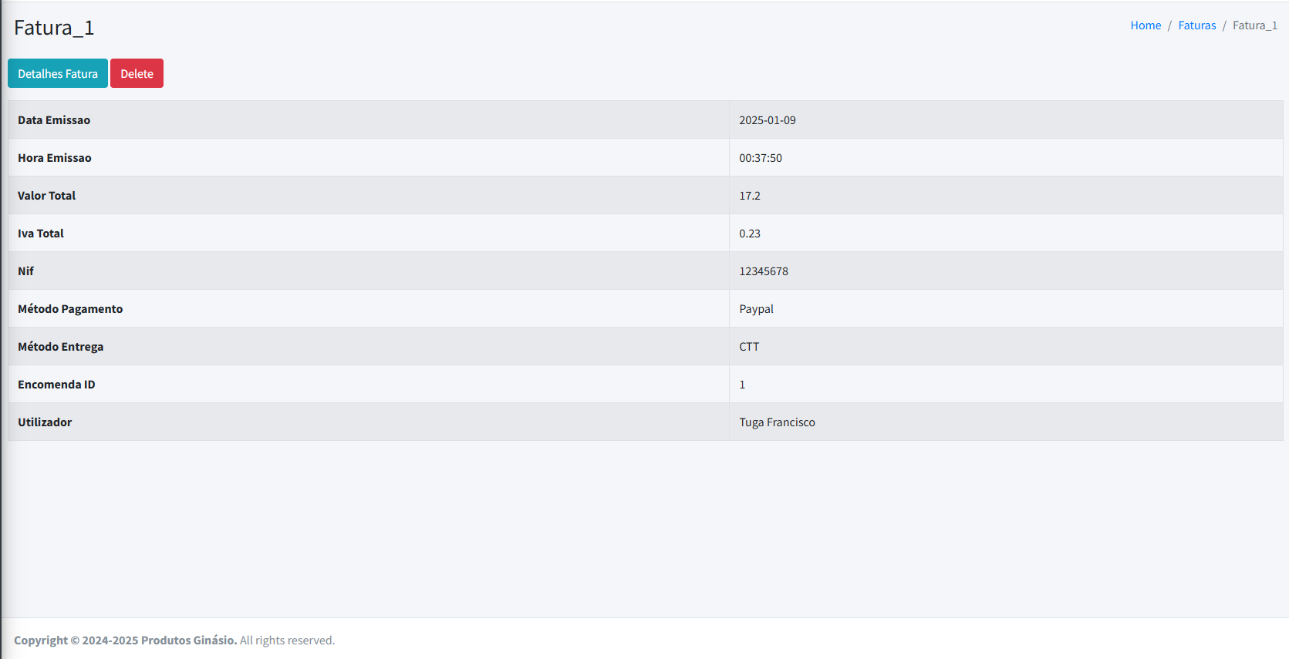

Figura - Visualização Venda BackOffice

Gestão de Fornecedores

A funcionalidade de gestão de fornecedores permite a consulta de todos os fornecedores (Figura 175), incluindo as seguintes ações: a visualização (Figura 176), que possibilita a consulta dos dados do fornecedor, a criação (Figura 177), que permite o registo de um novo fornecedor, a edição (Figura 178), que possibilita a alteração dos dados do fornecedor, e a remoção, que permite eliminar um fornecedor.

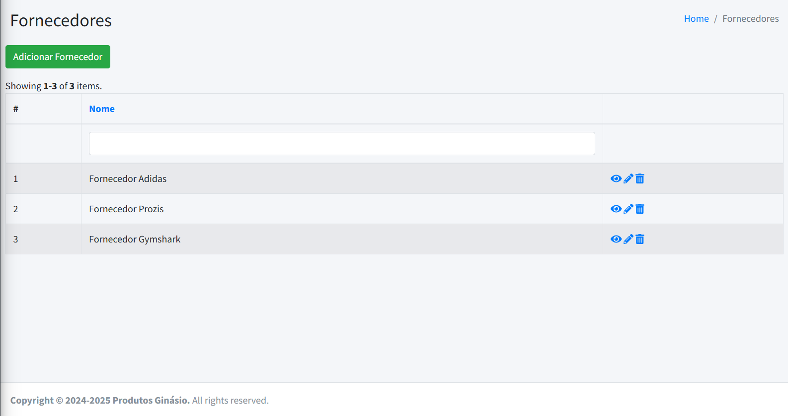

Figura - Gestão de Fornecedores BackOffice

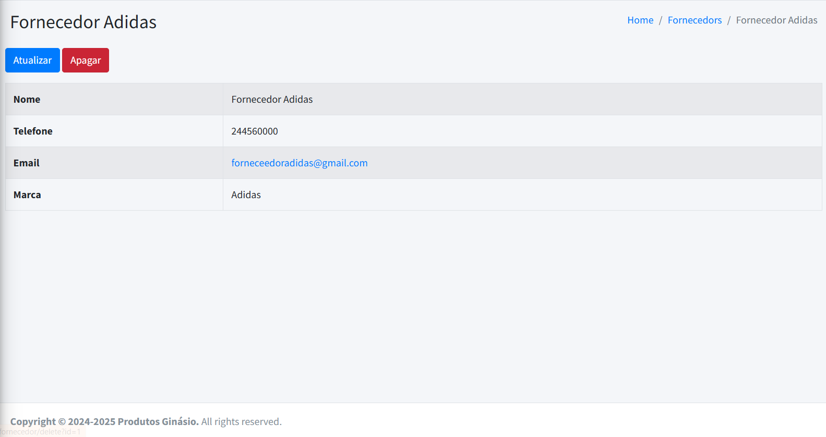

Figura - Dados Fornecedor BackOffice

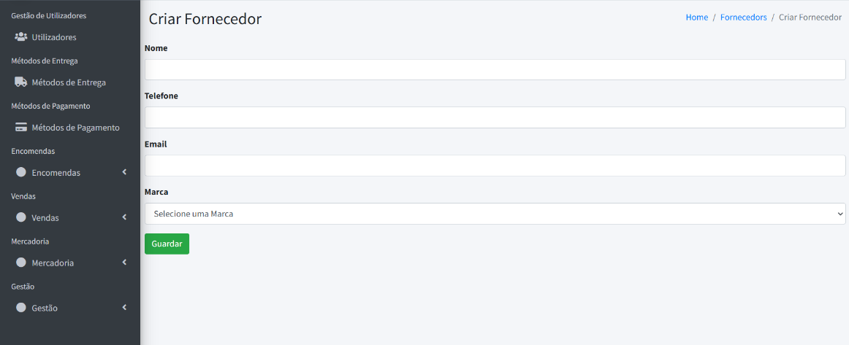

Figura - Criar Fornecedor BackOffice

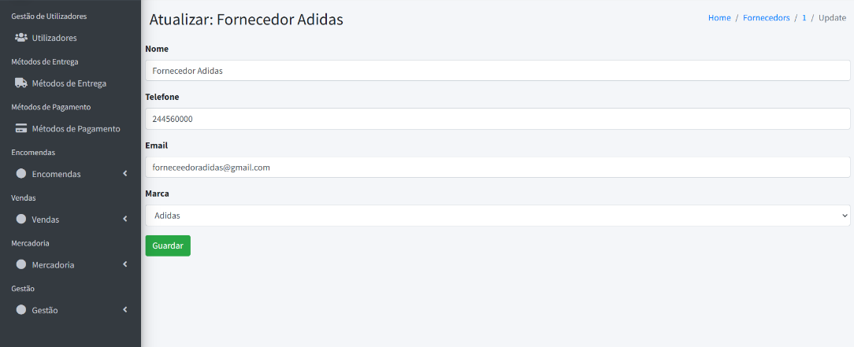

Figura - Atualizar Fornecedor BackOffice

Gestão de Categorias

A funcionalidade de gestão de categorias permite a consulta de todas as categorias associadas aos produtos presentes no sistema (Figura 179), oferecendo as seguintes opções: visualização (Figura 180), que permite consultar os dados da categoria, criação (Figura 181), para adicionar uma nova categoria, edição (Figura 182), para modificar os dados existentes de uma categoria, e remoção, que possibilita a eliminação de uma categoria.

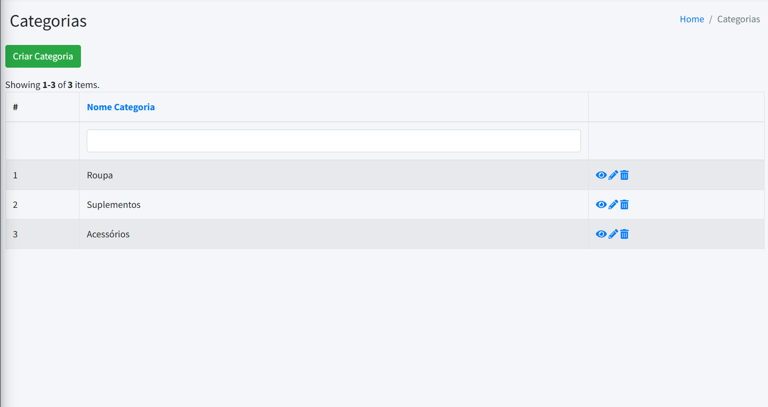

Figura - Gestão de Categorias BackOffice

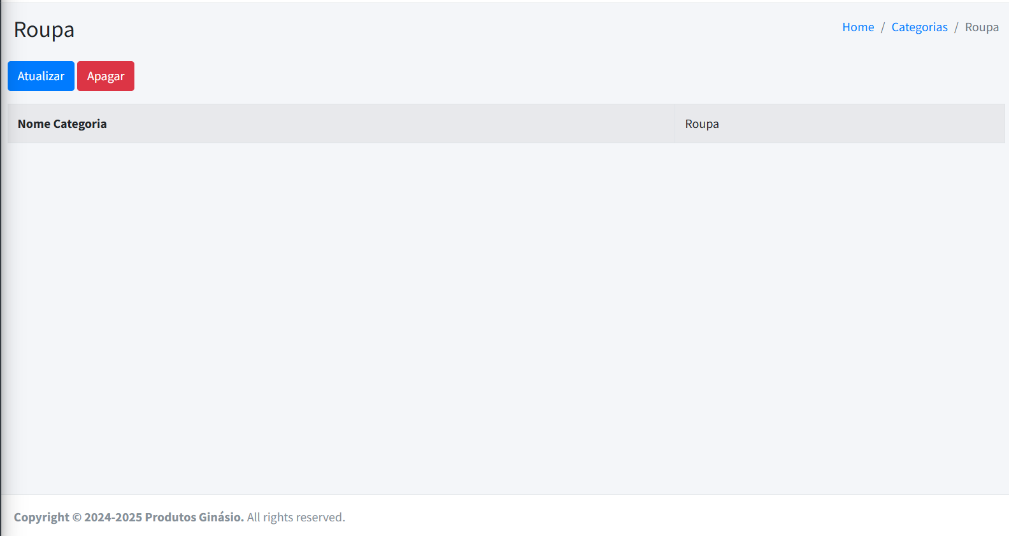

Figura - Visualização Detalhes Categoria BackOffice

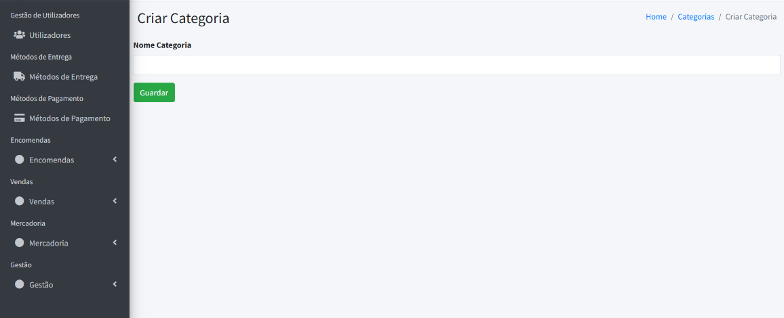

Figura - Criação Categoria BackOffice

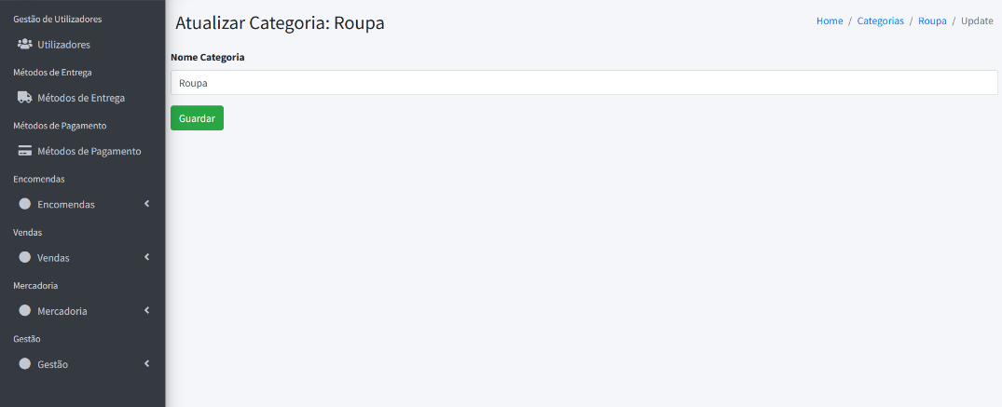

Figura - Atualizar Categoria BackOffice

Gestão de Marcas

A funcionalidade de gestão de marcas permite consultar todas as marcas associadas aos produtos registados no sistema (Figura 183), oferecendo as seguintes opções: visualização (Figura 184), que possibilita a consulta dos dados de uma marca específica, criação (Figura 185), para inserir uma nova marca no sistema, edição (Figura 186), para atualizar as informações de uma marca existente, e a remoção, que permite eliminar uma marca.

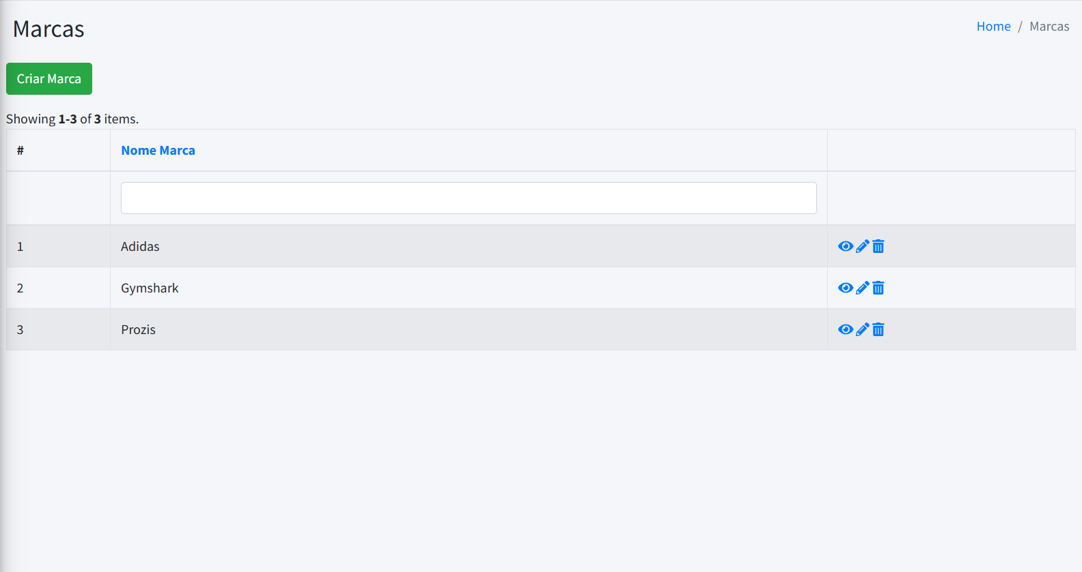

Figura - Gestão de Marcas BackOffice

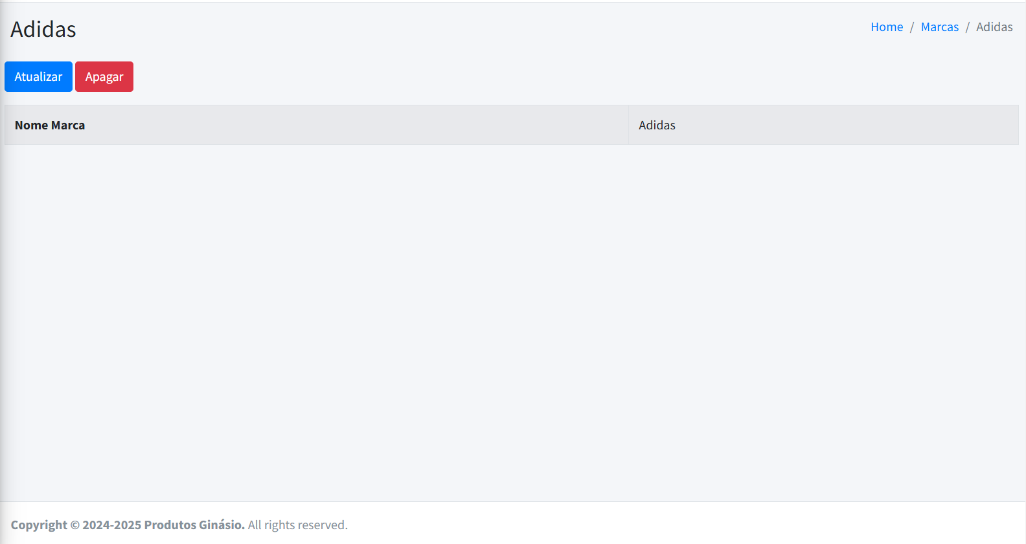

Figura - Visualização Detalhes Marca BackOffice

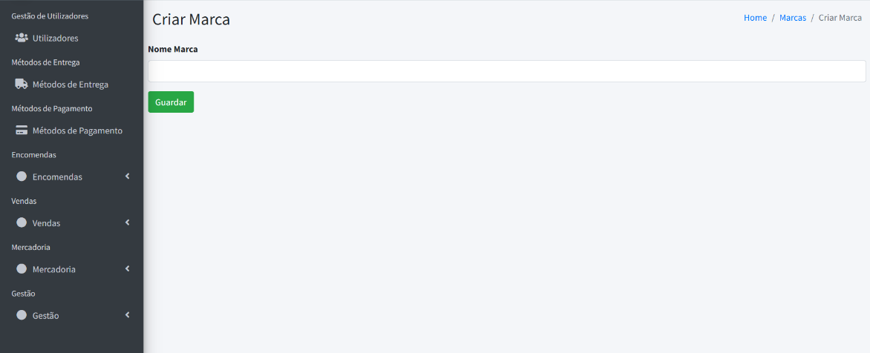

Figura - Criar Marca BackOffice

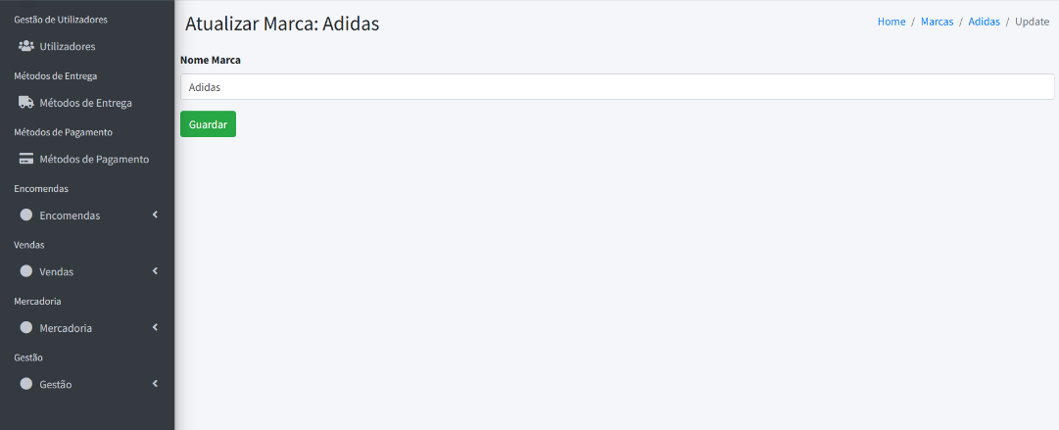

Figura - Atualizar Marca BackOffice

Gestão Géneros

A funcionalidade de gestão de géneros permite consultar todos os géneros associados aos produtos registados no sistema (Figura 187), disponibilizando as seguintes opções: visualização (Figura 188), que permite consultar os dados de um género específico, a criação (Figura 189), para adicionar um novo género ao sistema, a edição (Figura 190), para atualizar as informações de um género existente, e a remoção, que possibilita a eliminação de um género.

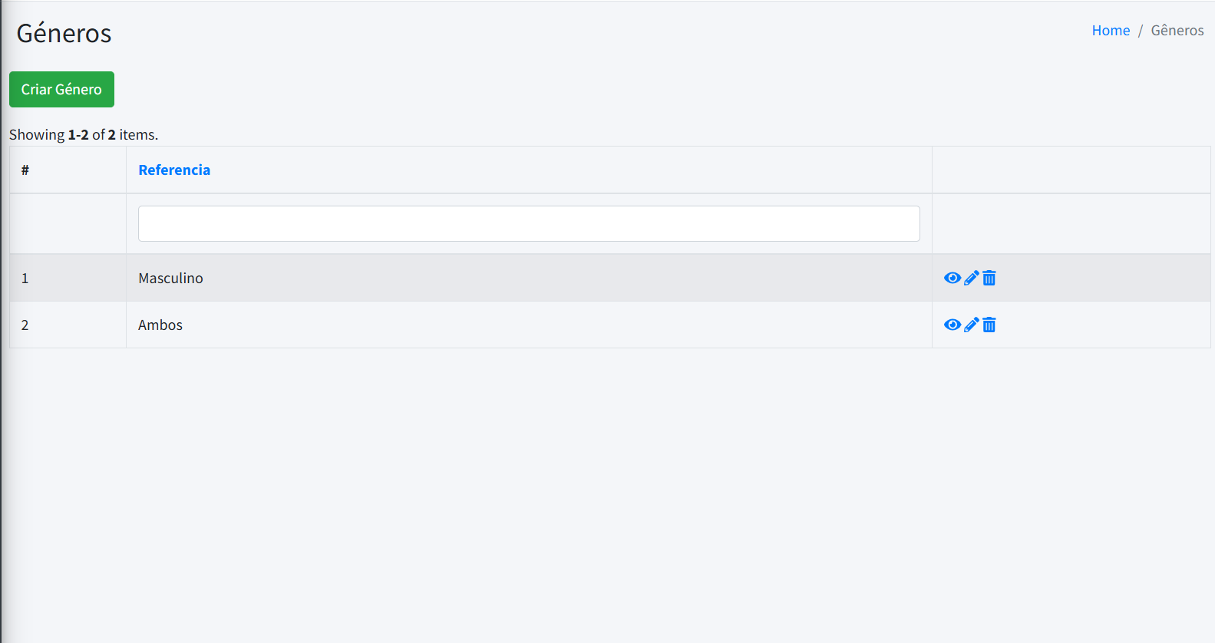

Figura - Gestão Géneros BackOffice

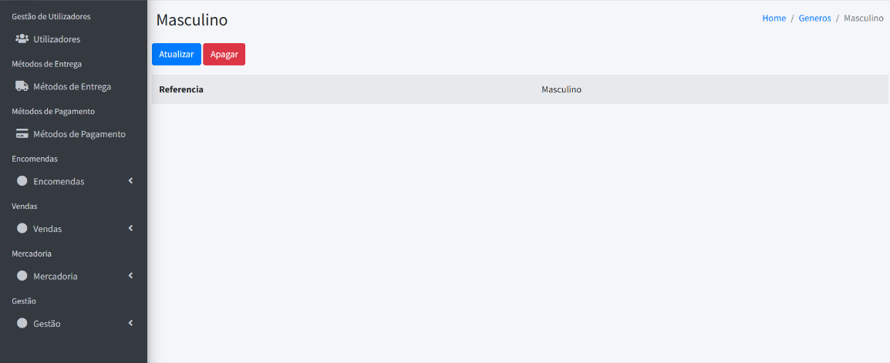

Figura - Visualização Detalhes Género BackOffice

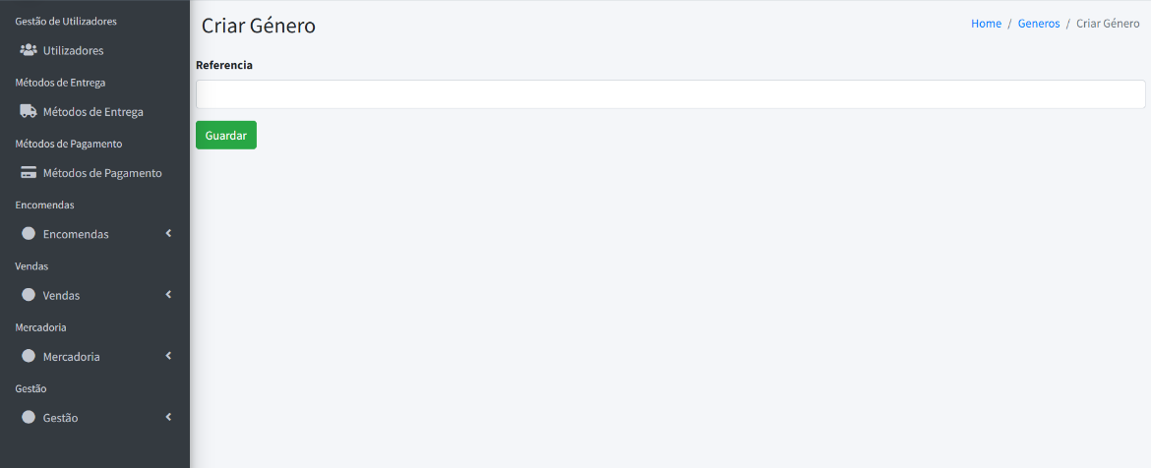

Figura - Criação Género BackOffice

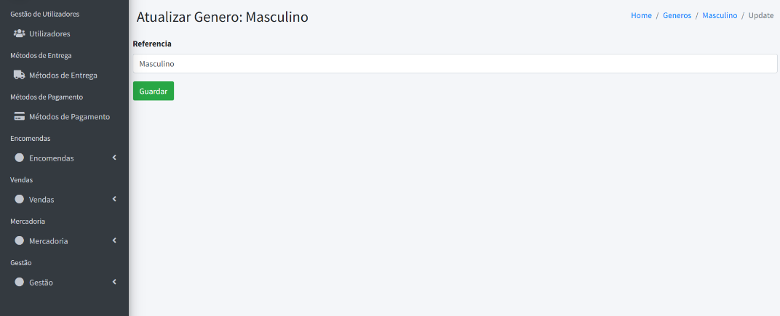

Figura - Atualizar Género BackOffice

Gestão de Ivas

A funcionalidade de gestão de ivas permite consultar todos os ivas associados aos produtos registados no sistema (Figura 191), disponibilizando as seguintes opções: visualização (Figura 192), que possibilita a consulta dos detalhes de um iva específico, a criação (Figura 193), que permite adicionar um novo iva ao sistema, a edição (Figura 194), para atualizar as informações de um iva existente, e a remoção, que possibilita a eliminação de um iva.

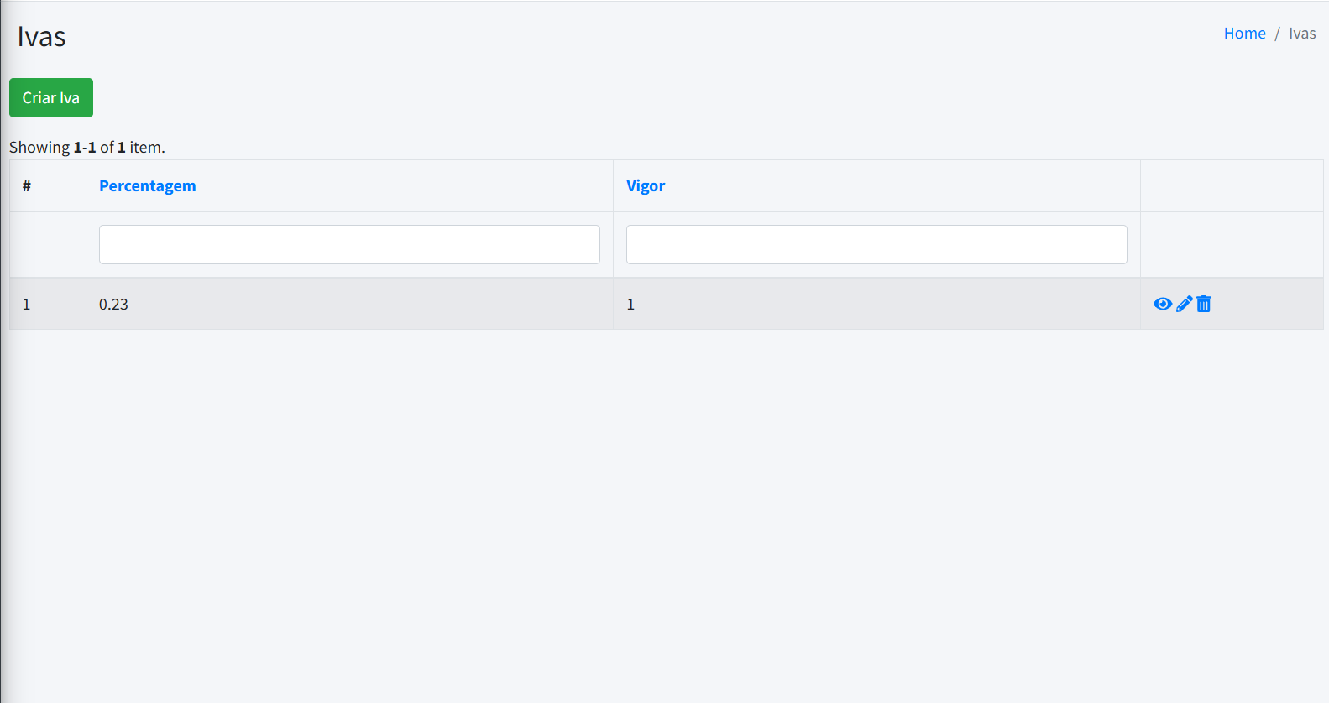

Figura - Gestão de Ivas BackOffice

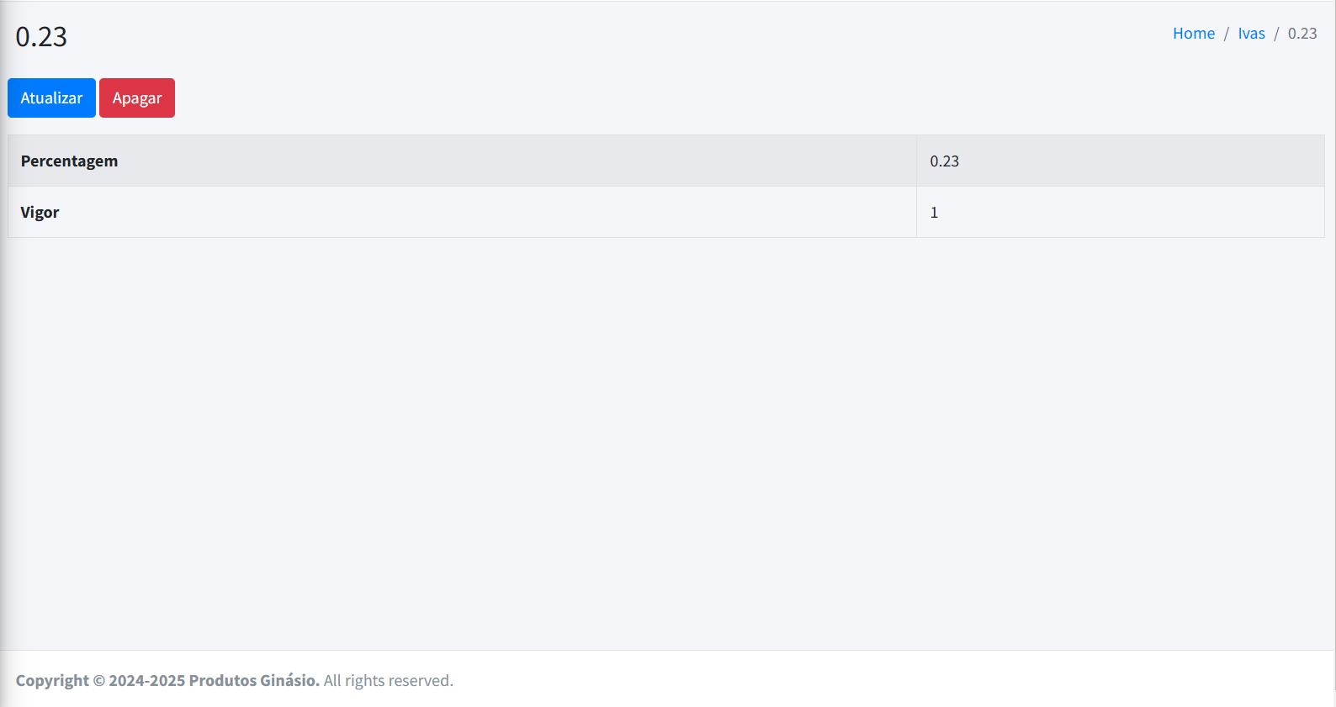

Figura - Visualizar Detalhes Iva BackOffice

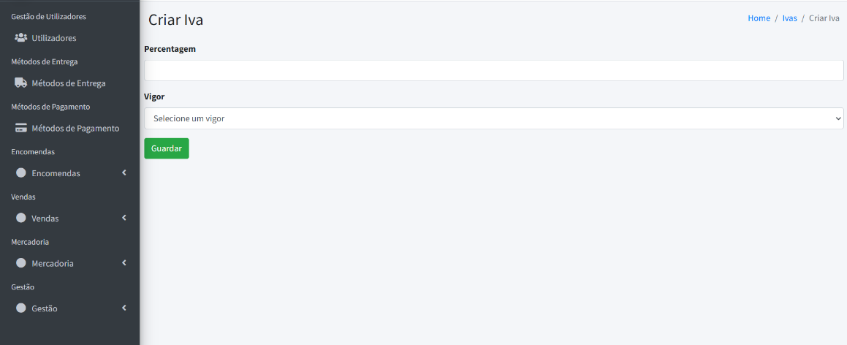

Figura - Criar Iva BackOffice

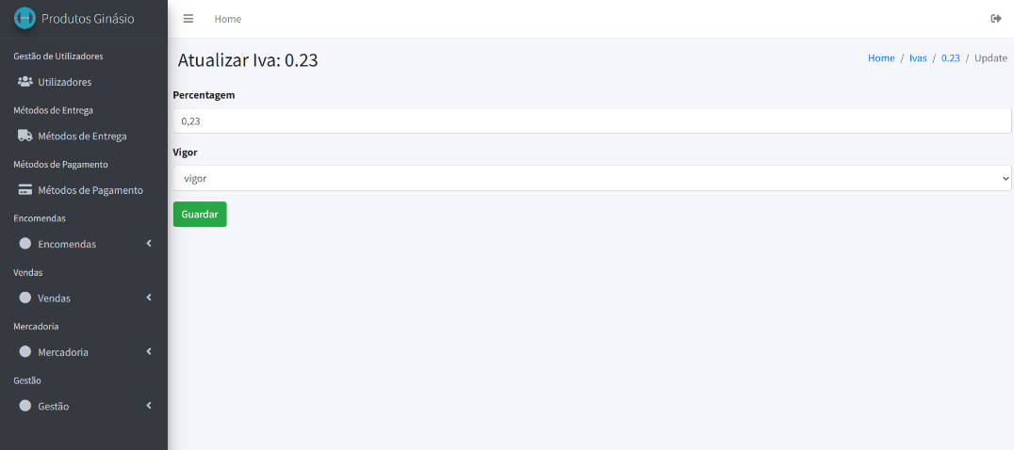

Figura - Atualizar Iva BackOffice

Gestão de Tamanhos

A funcionalidade de gestão de tamanhos permite consultar todos os tamanhos associados aos produtos registados no sistema (Figura 195), oferecendo as seguintes opções: visualização (Figura 196), que possibilita consultar os detalhes de um tamanho específico, criação (Figura 197), que permite adicionar um novo tamanho ao sistema, edição (Figura 198), para atualizar as informações de um tamanho existente, e a remoção, que possibilita a eliminação de um tamanho.

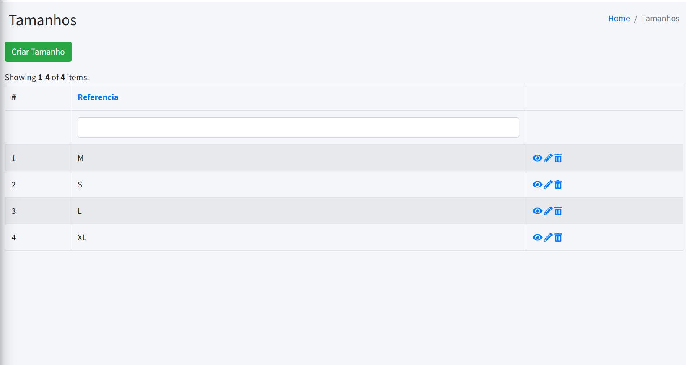

Figura - Gestão Tamanhos BackOffice

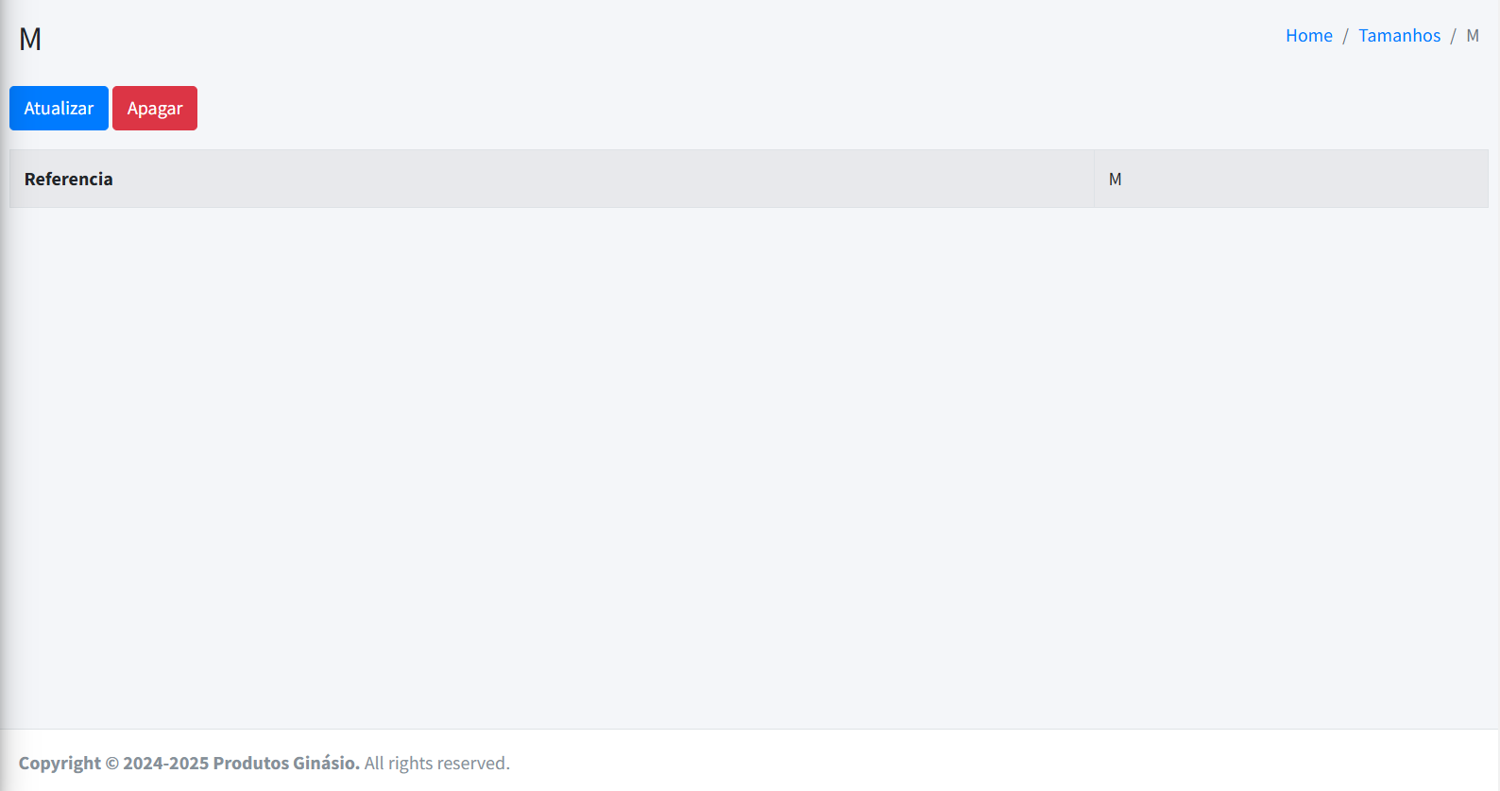

Figura - Visualizar Tamanho BackOffice

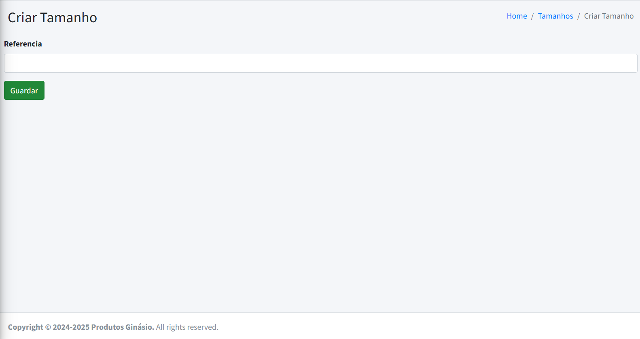

Figura - Criar Tamanho BackOffice

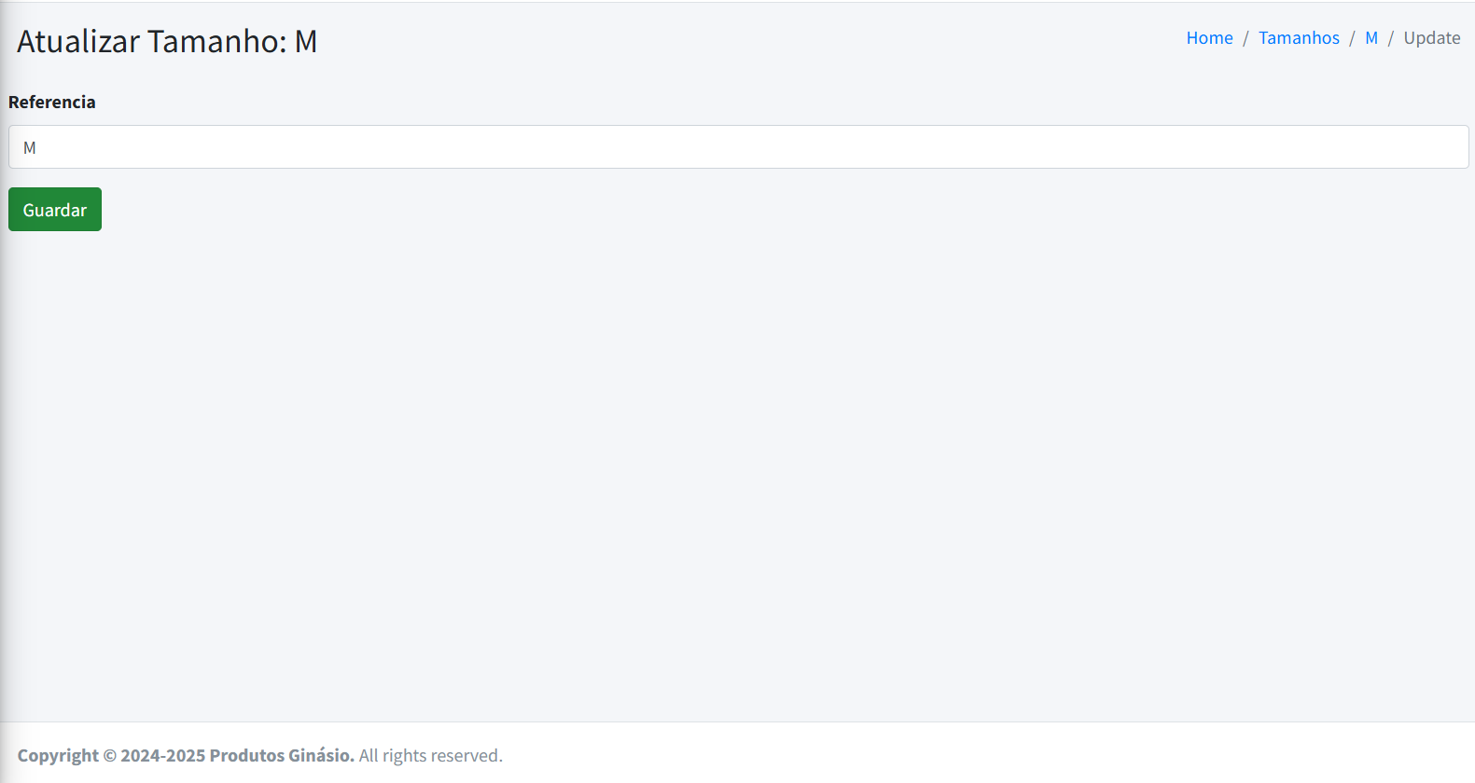

Figura - Atualizar Tamanho BackOffice

Gestão Cupões Desconto

A funcionalidade de gestão de cupões de desconto permite consultar todos os cupões criados no sistema (Figura 199), oferecendo as seguintes opções: visualização (Figura 200), que possibilita consultar os detalhes de um cupão de desconto específico, bem como os clientes que o utilizaram, criação (Figura 201), que permite adicionar um novo cupão de desconto ao sistema, edição (Figura 202), para atualizar as informações de um cupão existente, e remoção, que possibilita a eliminação de um cupão.

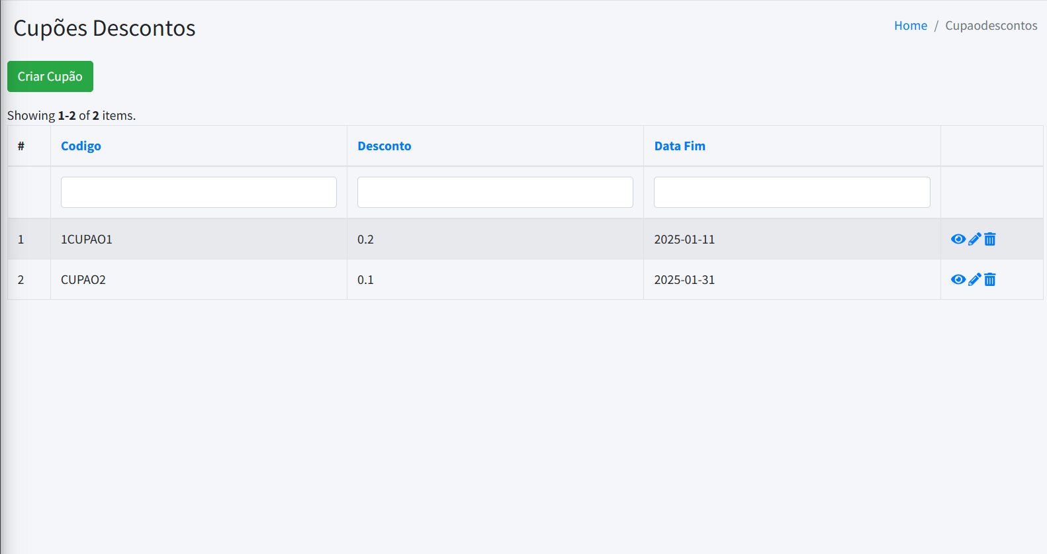

Figura - Gestão Cupões Desconto BackOffice

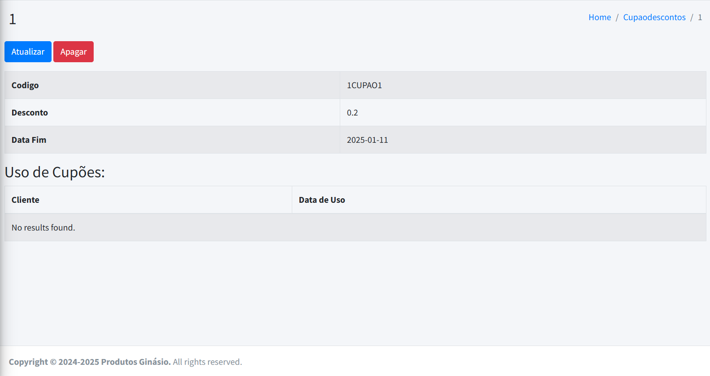

Figura - Visualização Detalhes Cupão BackOffice

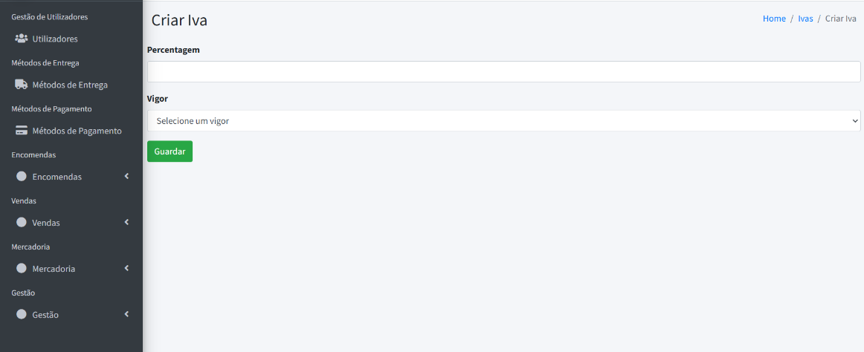

Figura - Criar Cupão BackOffice

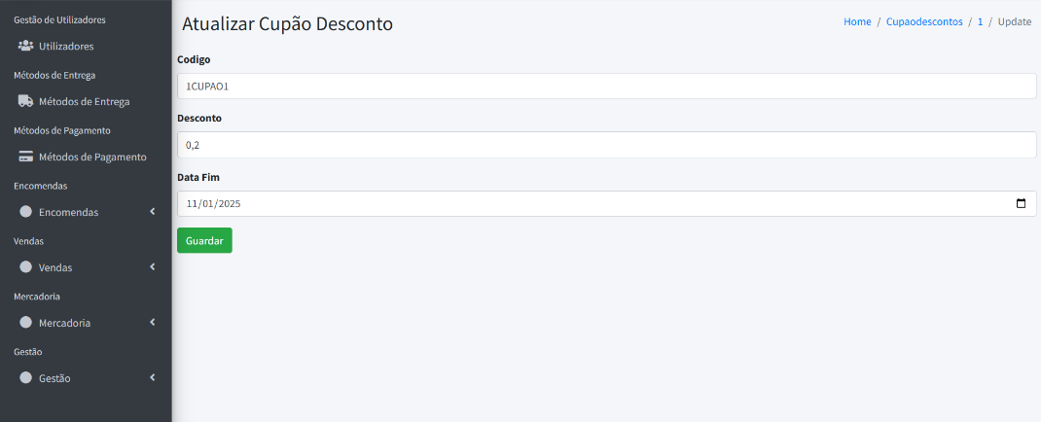

Figura - Atualizar Cupão BackOffice

Avaliações Produtos

Relativamente à funcionalidade de Avaliação de Produtos, esta está integrada na funcionalidade de gestão de produtos, permitindo realizar as seguintes ações: visualizar todas as avaliações atribuídas a um produto por parte dos clientes e remover uma avaliação específica (Figura 203).

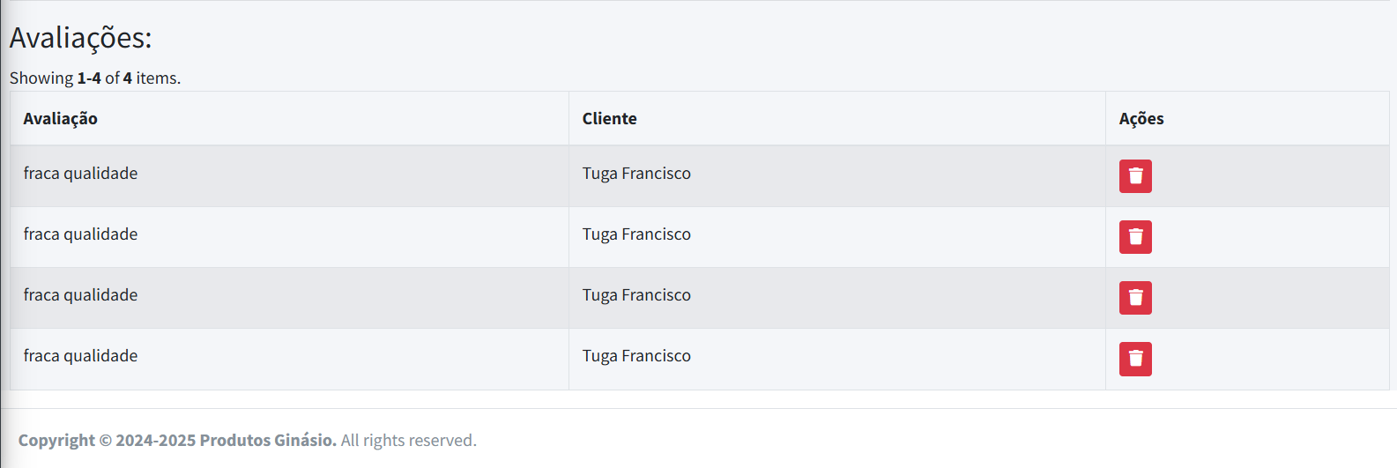

Figura - Ver Avaliações Produtos - Produtos BackOffice

### Website – FrontOffice

Login

A funcionalidade de Login, na vertente de *FrontOffice* (Figura 204), permite ao utilizador, neste caso ao visitante, inserir as suas credenciais de acesso registadas no sistema, de forma a obter acesso total às funcionalidades disponíveis no lado do *FrontOffice*. Caso o utilizador não esteja autenticado, como é o caso do utilizador visitante, este apenas pode visualizar os produtos, as avaliações dos mesmos, consultar os cupões de desconto válidos para utilização numa compra e realizar a filtragem de produtos, seja por nome ou por caracteres presentes nos registos da base de dados. O visitante também pode filtrar os produtos por categoria, marca ou género.

Por sua vez, um utilizador autenticado tem acesso às mesmas funcionalidades do visitante, mas com a vantagem adicional de poder visualizar e editar os seus dados pessoais, adquirir produtos, consultar as compras realizadas e acompanhar o estado das suas encomendas. Adicionalmente, o utilizador autenticado pode guardar e remover produtos da sua lista de favoritos, bem como atribuir avaliações aos produtos selecionados.

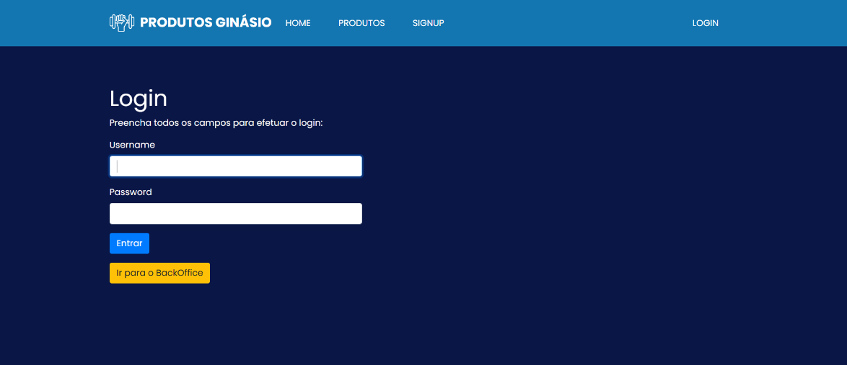

Figura - Login FrontOffice

Registo

A funcionalidade de Registo (Figura 205) oferece ao utilizador a possibilidade de criar uma conta no sistema, de modo a poder usufruir das funcionalidades disponibilizadas para a compra de produtos. Para efetuar o registo, o utilizador deve preencher os campos obrigatórios, nomeadamente *username*, *password*, email, nif, morada e telefone. Caso todos os campos sejam devidamente preenchidos e cumpram as regras estabelecidas pelo sistema, o registo é efetuado com sucesso, criando assim uma conta de utilizador no sistema.

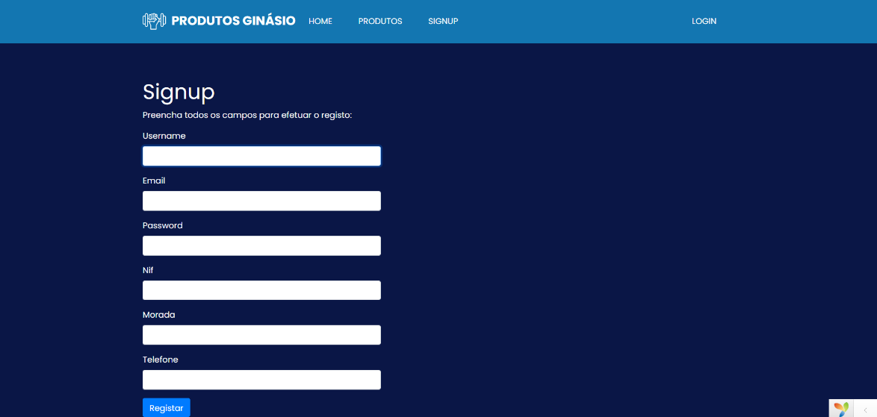

Figura - Registo FrontOffice

Meu Perfil

A funcionalidade Meu Perfil (Figura 206) permite ao cliente consultar os seus dados pessoais associados à conta registada no sistema e também oferece a opção de alterar essas informações, através da opção Alterar Dados. Para proceder com a alteração, o cliente deverá preencher os campos obrigatórios, como: *username*, email, nif, morada e telefone. O campo de *password* só deverá ser preenchido caso o cliente deseje alterar a sua *password* (Figura 207).

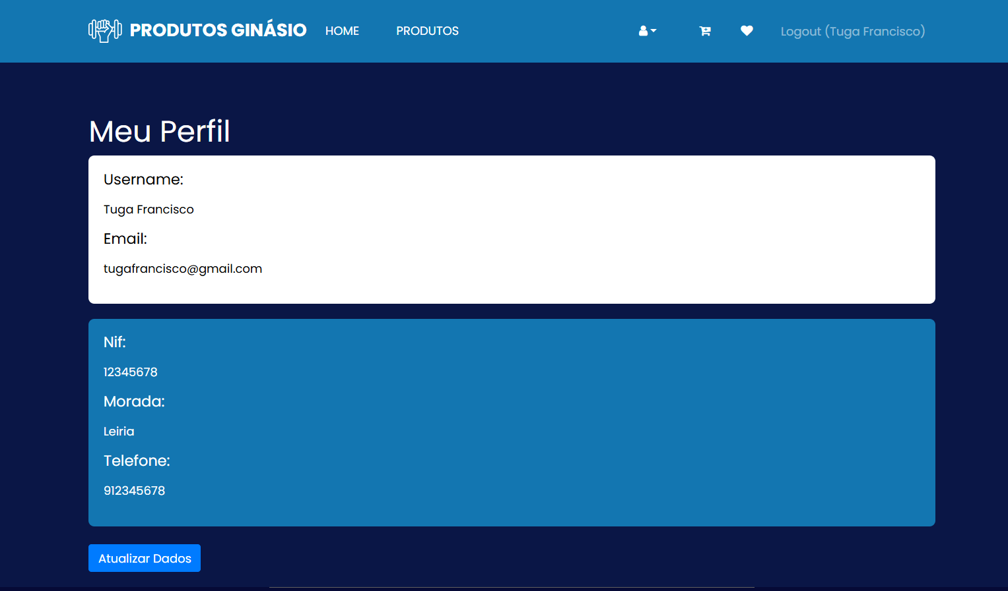

Figura - Meu Perfil

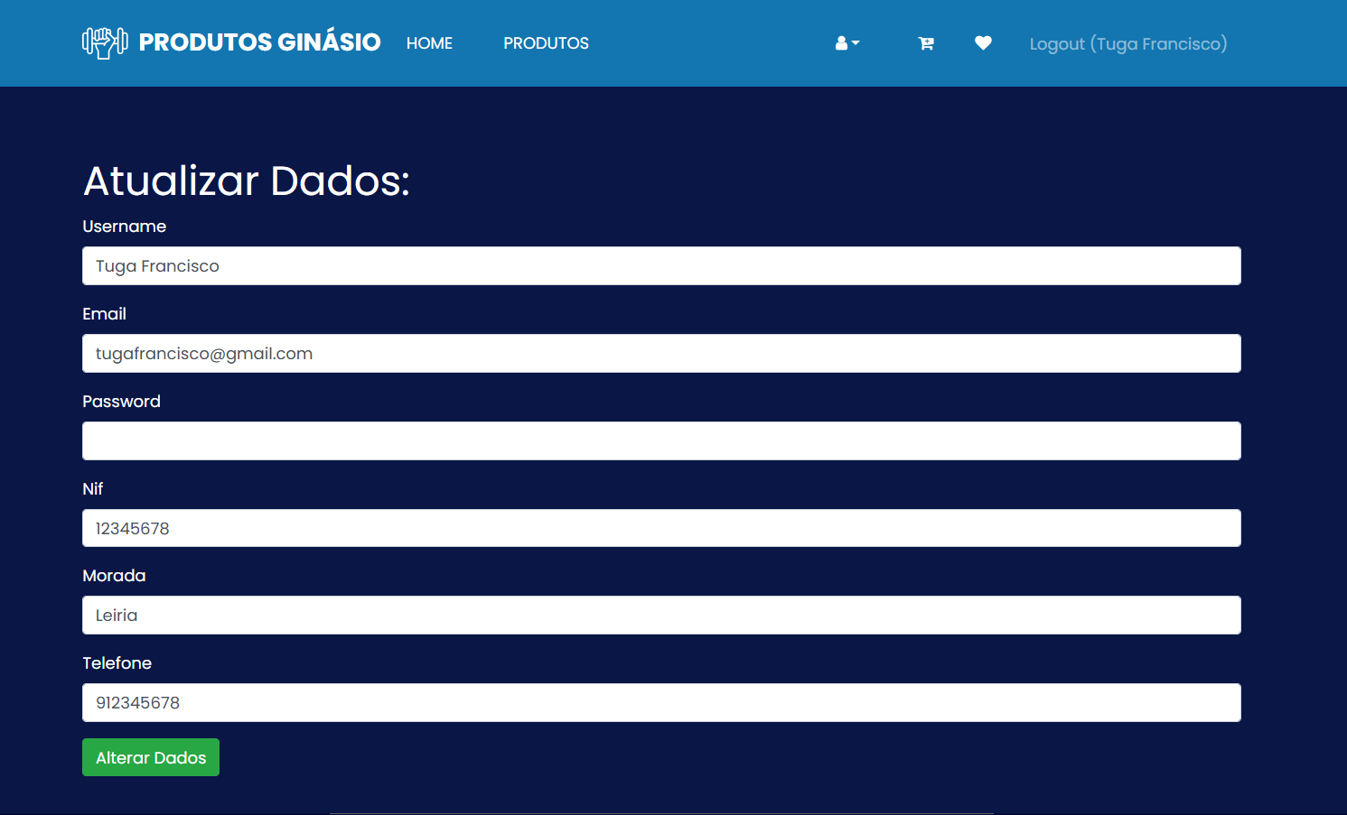

Figura - Atualização Dados Pessoais

Favoritos

A funcionalidade Favoritos (Figura 208) permite ao cliente visualizar os produtos que marcou como favoritos. Se o cliente desejar remover um produto da lista de favoritos, basta clicar na opção Remover junto ao produto em questão, e este deixará de ser considerado um favorito.

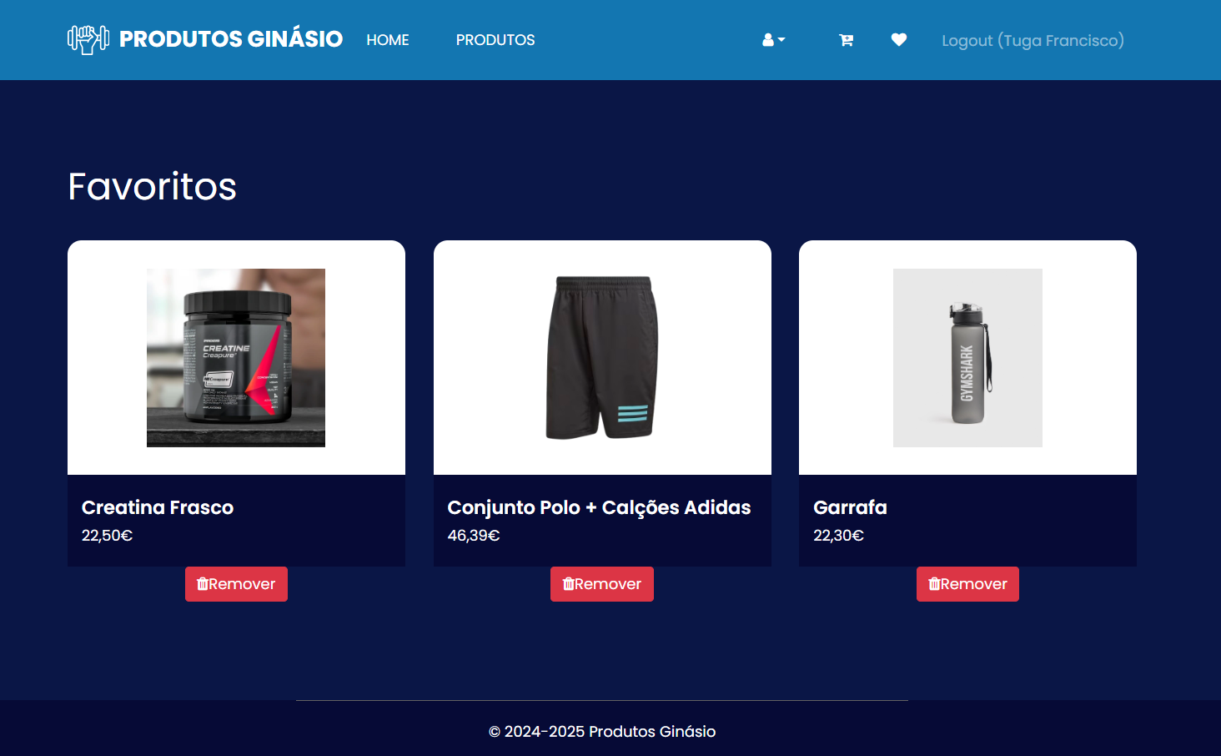

Figura – Favoritos

### ACF/RBAC

Tabela - Permissões RBAC_Anexo

|  |  |  |  |  |
| --- | --- | --- | --- | --- |
| Descrição | Permissão RBAC | Administrador | Funcionário | Cliente |
| Ver Utilizadores | viewUsers | X |  |  |
| Criar Utilizadores | createUser | X |  |  |
| Atualizar Utilizadores | updateUser | X |  |  |
| Delete Utilizadores | deleteUser | X |  |  |
| Ver Dados Utilizador - Cliente | viewUser |  |  | X |
| Editar Utilizador - Cliente | updateUser |  |  | X |
| Ver Dados Perfil - Cliente | viewProfile |  |  | X |
| Editar Dados Perfil - Cliente | updateProfile |  |  | X |
| Ver perfis | viewProfile | X |  |  |
| Criar perfis | createProfile | X |  |  |
| Editar perfis | updateProfile | X |  |  |
| Apagar perfis | deleteProfile | X |  |  |
| Ver Uso Cupões | viewUsoCupoes | X | X |  |
| Ver Cupões Descontos | viewCupoes | X | X | X |
| Criar cupão | createCupao | X | X |  |
| Atualizar cupão | updateCupao | X | X |  |
| Apagar cupões | deleteCupao | X | X |  |
| Ver Compras | viewCompras | X | X |  |
| Criar Compra | createCompra | X | X |  |
| Atualizar Compra | updateCompra | X | X |  |
| Apagar Compra | deleteCompra | X | X |  |
| Criar linhas compras | createLinhaCompra | X | X |  |
| Ver linhas compras | viewLinhasCompra | X | X |  |
| Atualizar linhas compras | updateLinhaCompra | X | X |  |
| Eliminar linhas compras | deleteLinhaCompra | X | X |  |
| Ver fornecedores | viewFornecedores | X | X |  |
| Criar fornecedores | createFornecedor | X | X |  |
| Editar fornecedores | updateFornecedor | X | X |  |
| Apagar fornecedores | deleteFornecedor | X | X |  |
| Criar produtos | createProduto | X | X |  |
| Ver produtos | viewProdutos | X | X | X |
| Editar produtos | updateProduto | X | X |  |
| Apagar produtos | deleteProduto | X | X |  |
| Ver tamanhos | viewTamanhos | X | X | X |
| Criar Tamanho | createTamanho | X | X |  |
| Editar tamanho | updateTamanho | X | X |  |
| Apagar Tamanhos | deleteTamanho | X | X |  |
| Ver marcas | viewMarcas | X | X | X |
| Criar marcas | createMarca | X | X |  |
| Editar marcas | updateMarca | X | X |  |
| Apagar marcas | deleteMarca | X | X |  |
| Criar categorias | createCategoria | X | X |  |
| Ver categorias | viewCategorias | X | X | X |
| Editar categorias | updateCategoria | X | X |  |
| Eliminar categorias | deleteCategoria | X | X |  |
| Ver Ivas | viewIvas | X | X | X |
| Criar Iva | createIva | X | X |  |
| Editar Iva | updateIva | X | X |  |
| Apagar Iva | deleteIva | X | X |  |
| Ver Géneros | viewGeneros | X | X | X |
| Criar Genero | createGenero | X | X |  |
| Editar Genero | updateGenero | X | X |  |
| Apagar Genero | deleteGenero | X | X |  |
| Criar imagem | createImagem | X | X |  |
| Ver imagem | viewImagens | X | X | X |
| Editar imagem | updateImagem | X | X |  |
| Apagar imagem | deleteImagem | X | X |  |
| Ver carrinho de compras | viewCarrinhoCompras |  |  | X |
| Ver Linhas Carrinho de Compras | viewLinhaCarrinhoCompras |  |  | X |
| Criar Linha Carrinho de Compras | createLinhaCarrinhoCompra |  |  | X |
| Editar Linha Carrinho de Compras | updateLInhaCarrinhoCompra |  |  | X |
| Apagar Linha Carrinho de Compras | deleteLinhaCarrinhoCompra |  |  | X |
| Ver faturas | viewFaturas | X | X | X |
| Ver linhas faturas | viewLinhasFaturas | X | X | X |
| Criar métodos de entrega | createMetodoEntrega | X | X |  |
| Ver métodos de entrega | viewMetodosEntregas | X | X | X |
| Atualizar métodos de entrega | updateMetodoEntrega | X | X |  |
| Eliminar métodos de entrega | deleteMetodoEntrega | X | X |  |
| Ver Métodos Pagamentos | viewMetodosPagamentos | X | X | X |
| Criar Método de Pagamento | createMetodoPagamento | X | X |  |
| Editar Método de Pagamento | updateMetodoPagamento | X | X |  |
| Apagar Método de Pagamento | deleteMetodoPagamento | X | X |  |
| Ver Encomendas | viewEncomendas | X | X | X |
| Editar Encomenda (Estado Encomenda) | updateEncomenda | X | X |  |
| Ver favoritos | viewFavoritos |  |  | X |
| Criar favorito | createFavorito |  |  | X |
| Editar favorito | updateFavorito |  |  | X |
| Apagar favorito | deleteFavorito |  |  | X |
| Criar avaliação | createAvaliacao |  |  | X |
| Ver avaliações | viewAvaliacoes | X | X | X |
| Atualizar avaliação | updateAvaliacao |  |  | X |
| Apagar avaliação | deleteAvaliacao |  |  | X |

### Aplicação Móvel

Favoritos

A funcionalidade de Favoritos permite ao cliente visualizar os produtos que tenha marcado como favoritos, no formato de lista (Figura 209) ou em grelha (Figura 210). Caso o cliente deseje remover um produto da lista de favoritos, deverá clicar na opção representada por um ícone de caixote do lixo junto ao produto em questão, e este deixará de ser considerado um favorito.

|  |  |
| --- | --- |
| Figura - Favoritos (Lista) App Móvel | Figura - Favoritos (Grelha) App Móvel |

Perfil

A funcionalidade Perfil (Figura 211) permite ao cliente a consulta dos dados pessoais associados à conta registada no sistema, bem como alterar essas informações, ao clicar na opção Atualizar Perfil. Para proceder com a alteração, o cliente deverá preencher os campos obrigatórios, como: nome de utilizador, email, nif, morada e telefone. O campo da palavra-passe deverá ser preenchido apenas caso o cliente deseje alterar a sua palavra-passe.

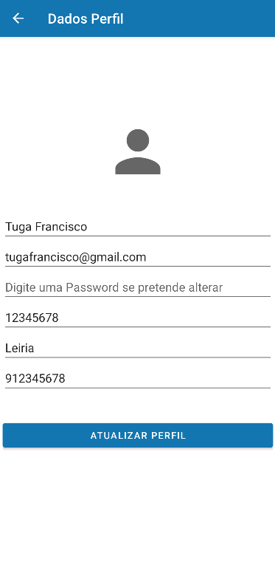

Figura - Ver e Atualizar Dados Cliente App Móvel

Avaliações

A funcionalidade de Avaliações (Figura 212), disponível na aplicação móvel, permite ao cliente consultar todas as avaliações que tenha efetuado para os produtos que selecionou. Ao selecionar uma avaliação, será apresentada uma vista detalhada, onde constará a descrição da avaliação escolhida (Figura 213), juntamente com as opções para editar a descrição ou eliminar a avaliação selecionada.

|  |  |
| --- | --- |
| Figura - Avaliações App Móvel | Figura - Detalhes Avaliação App Móvel |

### API

Tabela - Tabela Endpoints - Serviços API_Anexo

|  |  |  |  |  |  |
| --- | --- | --- | --- | --- | --- |
| HTTP Verb | Endpoint | Descrição | Parâmetros | Pedido | Resposta (JSON) |
| GET | /user/dadosuserprofile/{auth_key} | Obter os dados do utilizador autenticado e o seu perfil. | auth_key (required) | GET  /user/dadosuserprofile/… | {  “username”: “Rúben Lisboa”,  “email”: “rubenlisboa@gmail.com”,  “nif”: 987654321,  “morada”: “Leiria”,  “telefone”: 918789789  } |
| GET | /cupaodesconto/cupoesdescontovalidos | Obter todos os cupões de descontos válidos. |  | GET  /cupaodesconto/cupoesdescontovalidos | Cupões de Descontos: [  {  “codigo”: “1CUPAO1”,  “desconto”: 0.23,  “dataFim”: “29-10-2024”,  },  …  ] |
| GET | /produto/produtos | Obter todos os produtos. |  | GET /produto/produtos | Produtos: [  {  “id”: 1,  “nomeProduto”: “Produto 1”,  “preco”: 6.20,  “quantidade”: 50,  “descricaoProduto”: “…”,  “marca”: “Nike”,  “categoria”: “Roupa”,  “iva”: 0.23,  “género”: “Masculino”,  “tamanho”: “M”  },  …  ] |
| GET | /produto/ultimosprodutosinseridos | Obter os 9 últimos produtos inseridos no sistema. |  | GET /produto/ultimosprodutosinseridos | Produtos: [  {  “id”: 1,  “nomeProduto”: “Produto 1”,  “preco”: 6.20,  “quantidade”: 50,  “descricaoProduto”: “…”,  “marca”: “Nike”,  “categoria”: “Roupa”,  “iva”: 0.23,  “género”: “Masculino”,  “tamanho”: “M”  “imagem”: “http://172.22.21.204/produtosginasio/images/produto1.png”  },  …  ] |
| GET | /tamanho/tamanhos | Obter todos os tamanhos. |  | GET /tamanho/tamanhos | Tamanhos: [  {  “id”: 1,  “referencia”: “M”,  },  …  ] |
| GET | /produto/produtos/{id} | Obter os detalhes de um produto. | id (required) | GET  produto/produtos/1 | {  “id”: 1,  “nomeProduto”: “Produto 1”,  “preco”: 6.20,  “descricaoProduto”: “…”,  “marca”: “Nike”,  “categoria”: “Roupa”,  “iva”: 0.23,  “género”: “Masculino”,  “tamanho”: “M”,  “imagem”: “http://172.22.21.204/produtosginasio/images/produto1.png”  } |
| GET | /produto/buscarprodutos/{buscarpornome} | Obter todos os produtos referentes a um nome pretendido. | buscarpornome (required) | GET  / produto/buscarprodutos/calças | [  {  “id”: 1,  “nomeProduto”: “Calças”,  “preco”: 6.20,  “quantidade”: 50,  “descricaoProduto”: “…”,  “marca”: “Nike”,  “categoria”: “Roupa”,  “iva”: 0.23,  “género”: “Masculino”,  “tamanho”: “M”,  “imagem”: “http://172.22.21.204/produtosginasio/images/calcas.png”  }  …  ] |
| GET | /carrinhocompra/carrinho/{auth_key} | Obter o carrinho de compras do utilizador autenticado. | auth_key (required) | GET /carrinhocompra/carrinho/… | {  “linhasCarrinho”: [  {  “id”: 1,  “quantidade”: 1,  “precoUnit”: 55.00,  “valorIva”: 0.23,  “valorComIva”: 67.65  “subtotal”: 67.65,  “carrinhocompras_id”: 1,  “produto_nome”: “calças”,  “tamanho_nome”: “M”,  “imagem”: “http://172.22.21.204/produtosginasio/images/calcas.png”  }  …  ]  } |
| GET | carrinhocompra/detalhescarrinho/{auth_key} | Obter os detalhes do carrinho de compras. | auth_key (required) | GET carrinhocompra/detalhescarrinho/… | {  “detalhesCarrinho”: {  “quantidade_total”: 1,  “valorTotal”: 67.65,  }  } |
| GET | /metodoentrega/metodoentregas | Obter todos os métodos de entrega disponíveis. |  | GET metodoentrega/metodoentregas | Métodos de Entrega: [  {  “id”: 1,  “descricao”: “CTT”,  },  …  ] |
| GET | /metodopagamento/metodopagamentos | Obter todos os métodos de pagamento disponíveis. |  | GET /metodopagamento/metodopagamentos | Métodos de Pagamento: [  {  “id”: 1,  “referencia”: “PayPal”,  },  …  ] |
| GET | /favorito/favoritos/{auth_key} | Obter os produtos definidos como favoritos do utilizador autenticado | auth_key (required) | GET /favorito/favoritos/… | “favoritos”: [  {  “id”: 1,  “produto_id”: 2,  “profile_id”: 1,  “nomeProduto”: “Calças”,  “preco”: 22.60,  “imagem”: “http://172.22.21.204/produtosginasio/images/calcas.png”  }  …  ] |
| GET | /encomenda/encomendas/{auth_key} | Obter todas as encomendas referentes ao utilizador autenticado. | auth_key (required) | GET /encomenda/encomendas/… | Encomendas: [  {  “encomendaID”: 1,  “data”: “03-01-2025”,  “hora”: “13:01:12”,  “morada”: “Leiria”,  “telefone”: 918789789,  “email”: “rubenlisboa@gmail.com”,  “estadoEncomenda”: “Em processamento”,  “profile_id”: 1  },  …  ] |
| GET | /encomenda/detalhesencomenda | Obter os detalhes das encomenda. | auth_key (required),  id (required) | GET /encomenda/detalhesencomenda/…/6 | {  “encomenda”: {  “encomendaID”: 6,  “data”: “15-01-2025”,  “hora”: “08:54:40”,  “morada”: “Leiria”,  “telefone”: 912345678,  “email”: “tugafrancisco@gmail.com”,  “estadoEncomenda”: “Em processamento”,  “profile_id”: 1  },  “produtos”: [  {  “nomeProduto”: “Creatina Frasco”,  “preco”: 27,68,  “quantidade”: 1  },  {  “nomeProduto”: “Garrafa”,  “preco”: 27,43,  “quantidade”: 1  }  ]  } |
| GET | /fatura/compras/{auth_key} | Obter as compras associadas ao utilizador autenticado | auth_key (required) | GET /faturas/compras/… | [  {  “id”: 1,  “dataEmissao”: “09-01-2025”,  “horaEmissao”: “00:37:50”,  “valorTotal”: 17.2,  “ivaTotal”: 0.23,  “nif”: 12345678,  “metodopagamento”: “PayPal”,  “metodoentrega”: “CTT”,  “encomenda_id”: 1,  “profile_id”: 1  },  ] |
| GET | /fatura/download/{auth_key}/{id} | Obter a fatura referente a uma compra pretendida. | auth_key (required),  id (required) | GET /fatura/download/…/1 | {  Visualização Ficheiro PDF  } |
| GET | /avaliação/avalicoes/{auth_key} | Obter as avaliações do utilizador autenticado. | auth_key (required) | GET  /avaliacao/avaliacoes/… | [  {  “id”: 1,  “descrição”: “teste”,  “nomeProduto”: “Calças”,  “imagemProduto”: “http://172.22.21.204/produtosginasio/images/calcas.png”,  “produto_id”: 6,  “profile_id”: 1  }  …  ] |
| GET | /avaliação/detalhesavalicao/{auth_key}/{id} | Obter os detalhes da avaliação pretendida. | auth_key (required),  id (required) | GET /avaliação/detalhesavalicao/…/1 | {  “id”: 1,  “descrição”: “teste”,  “nomeProduto”: “Calças”,  “imagemProduto”: “http://172.22.21.204/produtosginasio/images/calcas.png”,  “produto_id”: 6,  “profile_id”: 1  } |
| POST | /login/criaruser/{username}/{password}/{email}/{nif}/{morada}/{telefone} | Criar um novo utilizador no sistema. | username (required)  password (required)  email (required)  nif (required)  morada (required)  telefone (required) | POST login/criaruser | Novo User: {  “username”: “Pessoa x”,  “password”: “*******”,  “email”: “exemplo@email.com”  “morada”: “Morada X”,  “nif”: 987987987,  “telefone”:917987987,  } |
| POST | /login/login | Efetuar o login de um utilizador registado no sistema. | username (required)  password (required) | POST login/login | {  “auth_key”: “TpRPuBrzIT8utWZ-Jp0FsjB9PxfcT35f”,  “username”: “Steve Jobs”,  “email”: “steve@gmail.com”,  “profile_id”: 2  } |
| POST | /carrinhocompra/adicionarprodutocarrinho/{auth_key}/{id} | Adicionar um produto ao carrinho. | auth_key (required),  id (required) | POST /carrinhocompra/adicionarprodutocarrinho/1 | {  “id”: 1,  “quantidade”: 1,  “precoUnit”: 55.00,  “valorIva”: 0.23,  “valorComIva”: 67.65  “subtotal”: 67.65,  “carrinhocompras_id”: 1,  “produto_nome”: “calças”,  “tamanho_nome”: “M”,  “imagem”: “http://172.22.21.204/produtosginasio/images/calcas.png”  } |
| POST | /favorito/atribuirprodutofavorito/{auth_key}/{id} | Atribuir um produto pretendido pelo Utilizador como favorito. | auth_key (required),  id (required) | POST /favorito/atribuirprodutofavorito/1 | {  “Produto guardado com sucesso!”  } |
| POST | /avaliacao/criaravaliacao/{auth_key}/{id} | Criar uma avaliação a um produto pretendido. | auth_key (required)  id (required) | POST  /avaliacao/criaravaliacao/1 | {  “Avaliação guardada com sucesso!”  } |
| POST | /carrinhocompra/detalhesfinalizarcompra/{auth_key}/{cupao}/{método_entrega} | Visualizar detalhes do finalizar compra. | auth_key (required),  cupao,  metodo_entrega (required) | POST /carrinhocompra/detalhesfinalizarcompra/1CUPAO1/1 | {  “desconto”: 20,  “valorPoupado”: 2.60,  “custoEnvio”: 5.00,  “valorComIva”: 67.65  “subtotal”: 67.65,  “valorTotal”: 67.65,  } |
| POST | carrinhocompra/concluircompra/{auth_key}/{metodo_pagamento}/{metodo_entrega}/{codigo_cupao}/{email}/{nif}/{morada}/{telefone} | Visualizar os detalhes do concluir compra. | Auth_key (required),  metodo_pagamento (required),  metodo_entrega (required),  codigo_cupao,  email (required),  nif (required),  morada (required),  telefone (required) | POST carrinhocompra/concluircompra/1/1/pessoa@gmail.com/Leiria/912345678 | {  “Compra realizada com sucesso!”  } |
| PUT | /user/atualizaruser/{auth_key}/{username}/{email}/{password}/{morada}/{telefone}/{nif} | Alterar os dados do utilizador e de perfil, do utilizador autenticado. | auth_key (required),  username (required),  email (required),  password  morada (required),  telefone (required),  nif (required) | PUT /user/atualizaruser/Pedro Francisco/pedro@gmail.com/pedro*2004/Leiria/969874500/456987123 | Dados alterados: {  “auth_key”: “…”  } |
| PUT | /avaliacao/alteraravaliacao/{auth_key}/{id}/{descricao} | Alterar a avaliação adicionada. | auth_key (required),  id (required),  descricao (required) | PUT /avaliacao/alteraravaliacao/1/produto bom! | {  “Avaliação alterada com sucesso!”  } |
| PUT | /carrinhocompra/aumentarquantidade/{auth_key}/{linha_carrinho} | Aumentar a quantidade de um produto adicionado no carrinho de compras. | auth_key (required),  linha_carrinho (required) | PUT /carrinhocompra/aumentarquantidade/1 | {  “Quantidade aumentada com sucesso.”  } |
| PUT | /carrinhocompra/diminuirquantidade/{auth_key}/{linha_carrinho} | Diminuir a quantidade de um produto adicionado no carrinho de compras. | auth_key (required),  linha_carrinho (required) | /carrinhocompra/diminuirquantidade/1 | {  “Quantidade diminuída com sucesso.”  } |
| DELETE | carrinhocompra/apagarprodutocarrinho/{auth_key}/{linhaCarrinho} | Apagar uma linha do carrinho de compras. | auth_key (required),  linhaCarrinho (required) | DELETE carrinhocompra/apagarprodutocarrinho/1 | {  “Produto removido com sucesso!”  } |
| DELETE | favorito/apagarprodutofavorito/{auth_key}/{favorito} | Apagar um produto dos favoritos. | auth_key (required),  favorito (required) | DELETE favorito/apagarprodutofavorito/3 | {  “Produto removido com sucesso!”  } |
| DELETE | avaliacao/apagaravaliacao/{auth_key}/{avaliacao} | Apagar uma avaliação. | auth_key (required),  avaliacao (required) | DELETE avaliacao/apagaravaliacao/5 | {  “Avaliação apagada com sucesso!”  } |

## Anexo D

### Testes Unitários

ProdutoHasTamanhoTest

Este código (Figura 214) testa a atribuição de um tamanho específico de um produto.

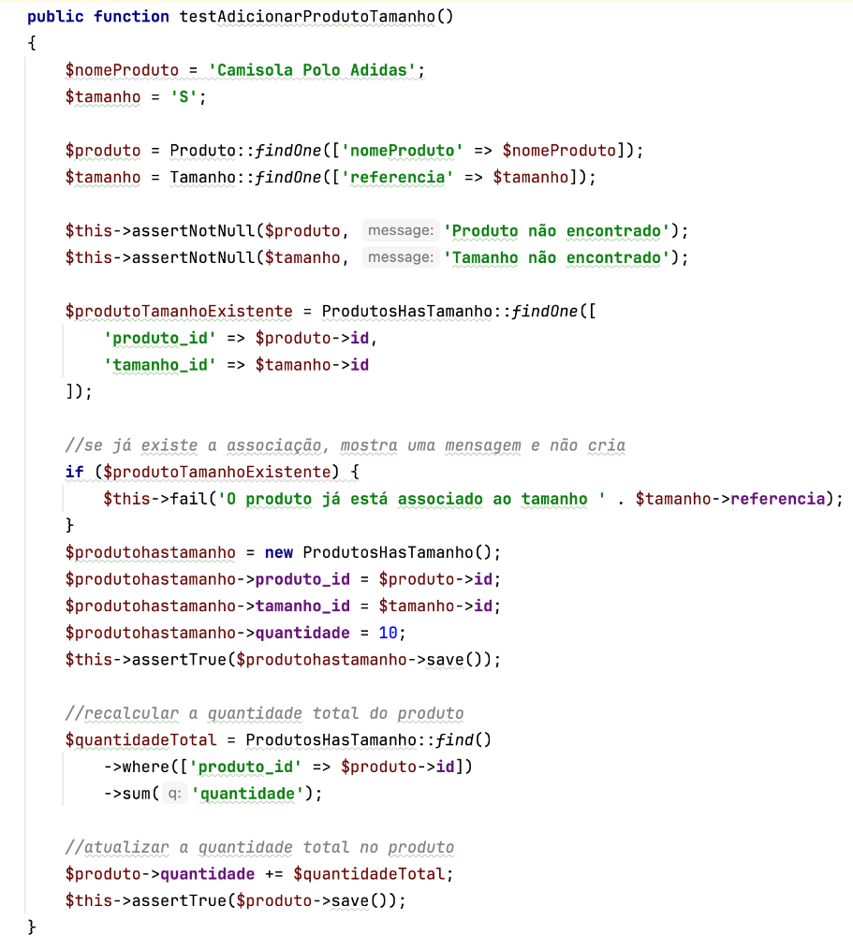

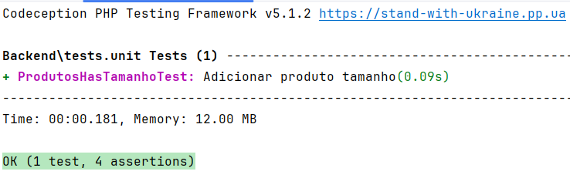

Figura - Teste Unitário ProdutoHasTamanhoTest

Editar a quantidade do tamanho de um produto:

Este código (Figura 215) testa a edição da quantidade de um tamanho específico associado a um produto.

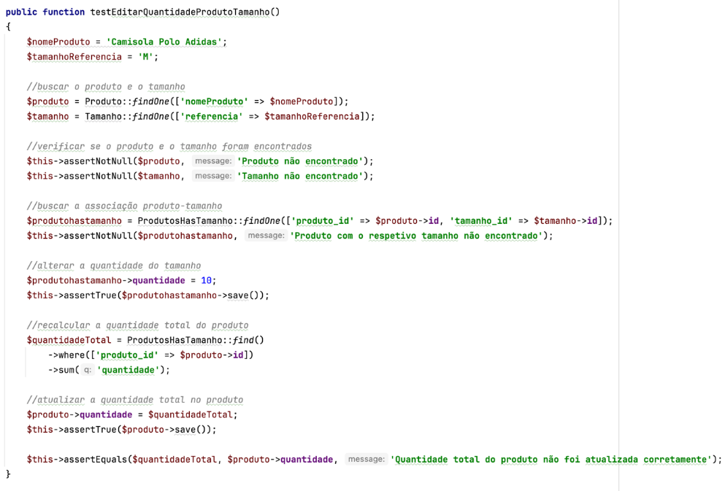

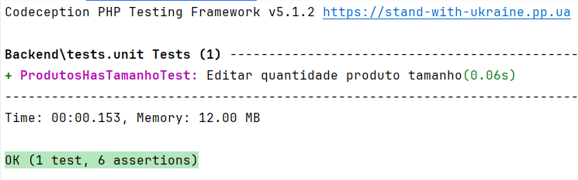

Figura - Teste Unitário - Editar Quantidade Tamanho Produto

Editar tamanho de um produto:

Este código (Figura 216) testa a edição de um tamanho específico associado a um produto.

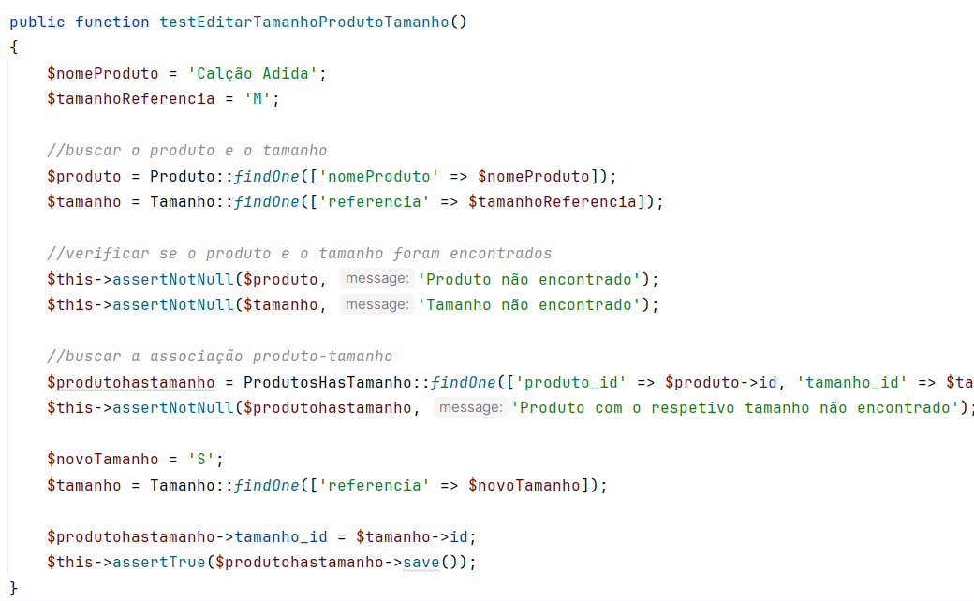

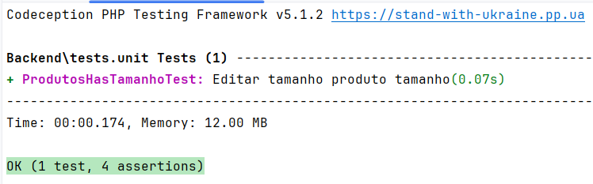

Figura - Editar tamanho de um produto

Apagar tamanho de um produto:

Este código (Figura 217) testa a eliminação da associação entre um produto e um tamanho.

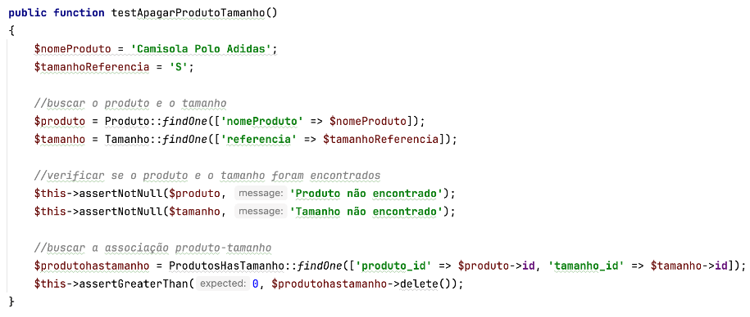

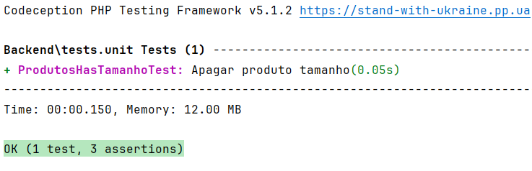

Figura - Teste Unitário Apagar Tamanho de Produto

ProdutoTest

Testes de Categorias:

Criar categoria válida:

Este código (Figura 218) testa a criação de uma categoria válida.

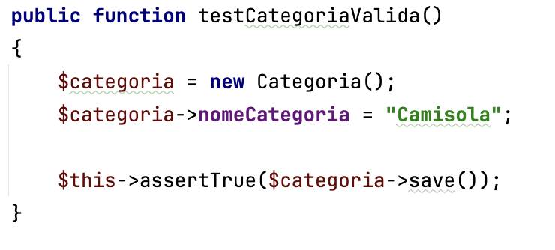

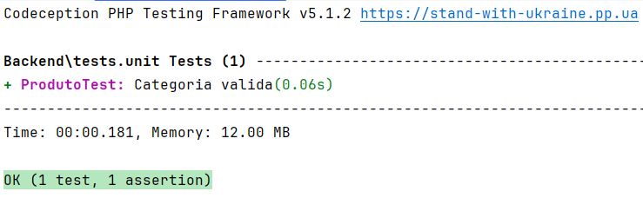

Figura - Teste Unitário Criar Categoria Válida

Criar categoria com o nome vazio:

Este código (Figura 219) testa a criação de uma categoria inválida, com o campo nome vazio.

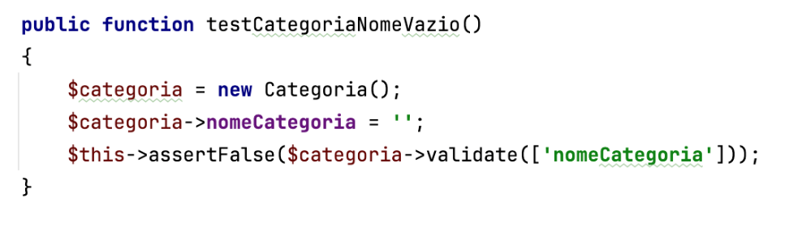

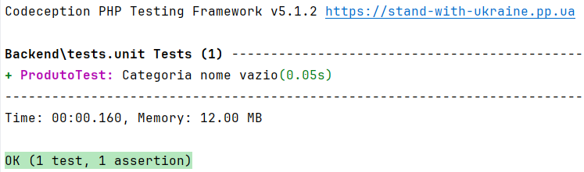

Figura - Teste Unitário Criar Categoria Nome Vazio

Criar nome de categoria com limite de caracteres:

Este código (Figura 220) testa a validação do limite de caracteres para o nome de uma categoria.

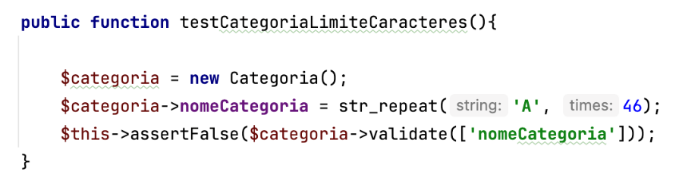

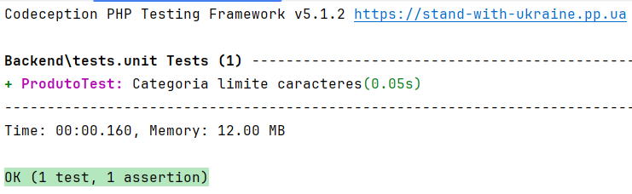

Figura - Teste Unitário Categoria Limite Caracteres

Criar categoria duplicada:

Este código (Figura 221) testa a validação de categorias duplicadas.

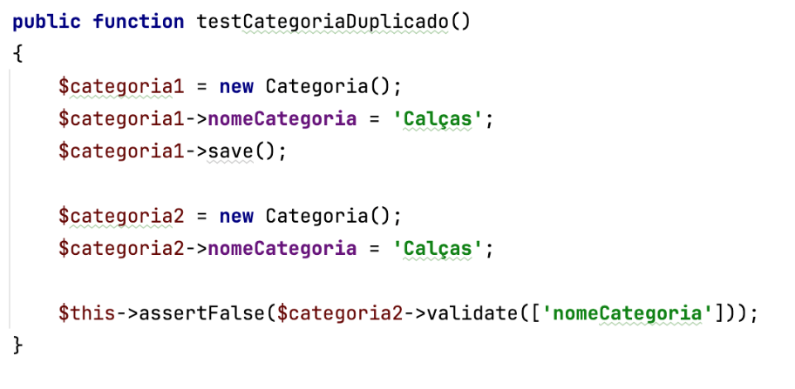

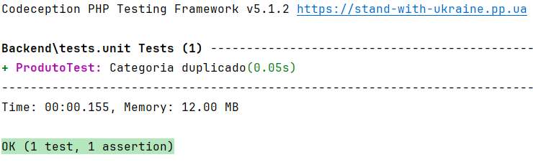

Figura - Teste Unitário Categoria Duplicada

Atualizar categoria

Este código (Figura 222) testa a atualização do nome de uma categoria.

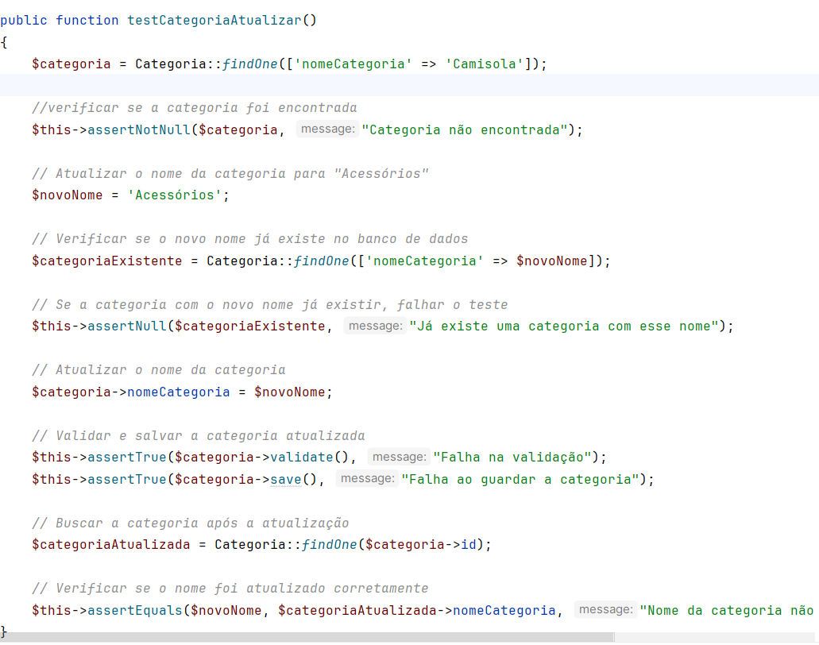

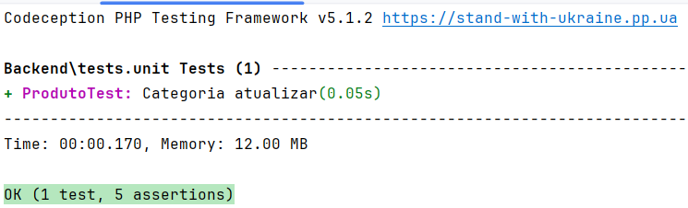

Figura - Teste Unitário Atualizar Categoria

Apagar uma categoria:

Este código (Figura 223) testa a eliminação de uma categoria.

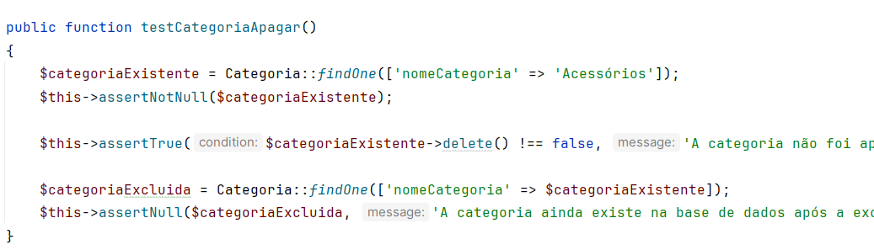

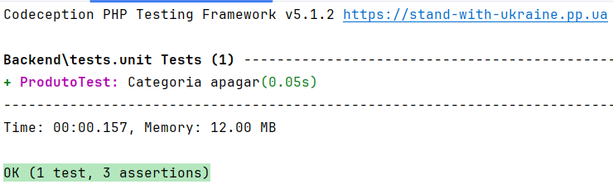

Figura - Teste Unitário Apagar Categoria

Testes dos Géneros:

Criar género válido:

Este código (Figura 224) testa a criação de um género válido.

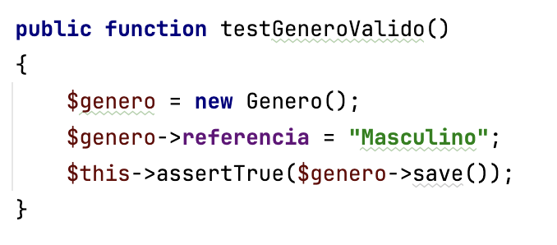

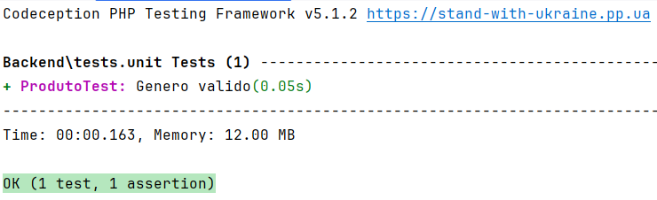

Figura - Teste Unitário Criar Género Válido

Criar género com nome a vazio:

Este código (Figura 225) testa a criação de um género inválido, com o nome a vazio.

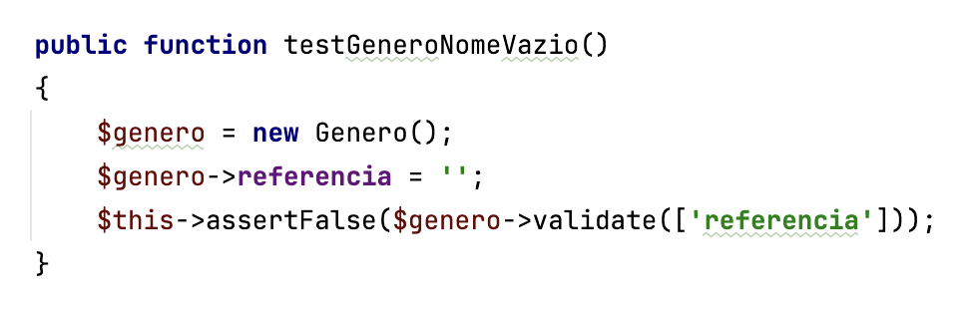

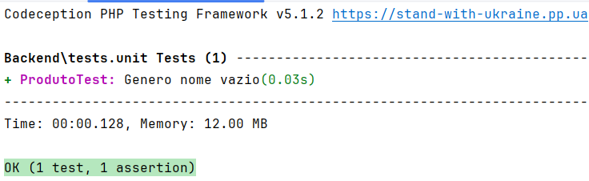

Figura - Teste Unitário Criar Género Nome Vazio

Criar género duplicado:

Este código (Figura 226) testa a criação de géneros duplicados.

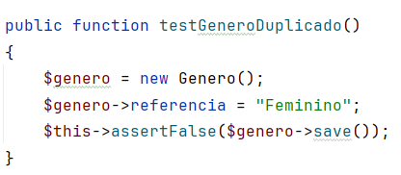

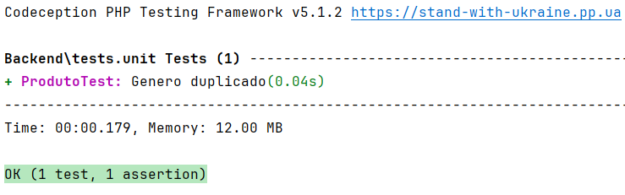

Figura - Teste Unitário Criar Género Duplicado

Criar género com limite de caracteres:

Este código (Figura 227) testa a validação do limite de caracteres para o nome de um género.

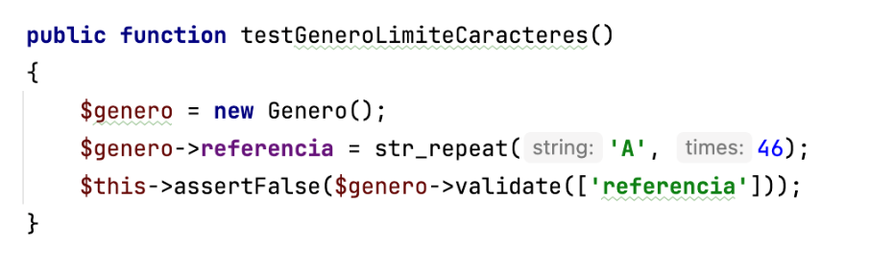

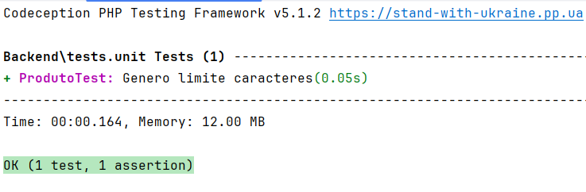

Figura - Teste Unitário Criar Género com limites caracteres

Editar género:

Este código (Figura 228) verifica a atualização do nome de um género:

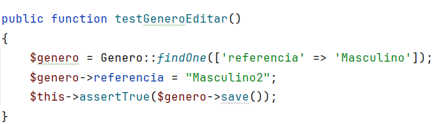

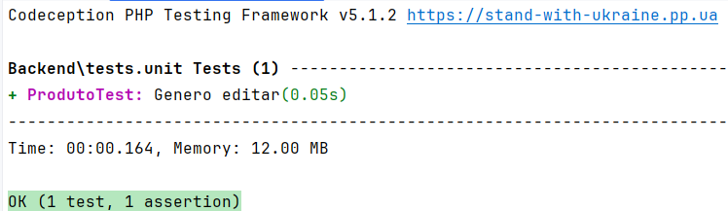

Figura - Teste Unitário Editar Género

Apagar Género:

Este código (Figura 229) testa a eliminação de um género.

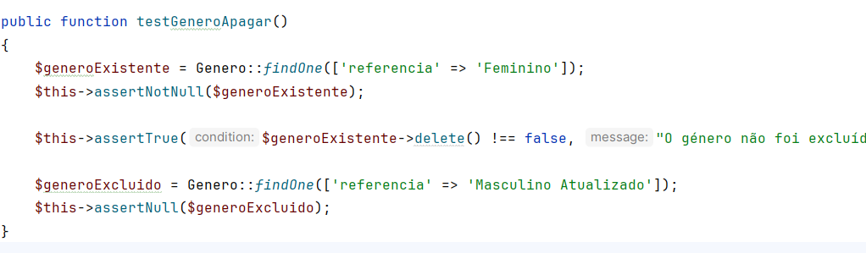

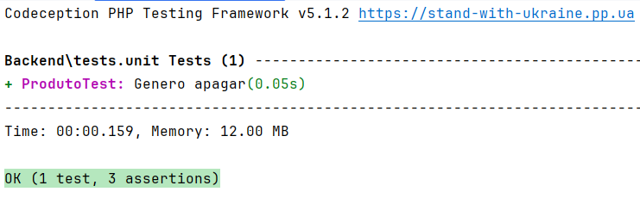

Figura - Teste Unitário Apagar Género

Testes de Iva:

Criar iva válido:

Este código (Figura 230) testa a criação de um iva válido.

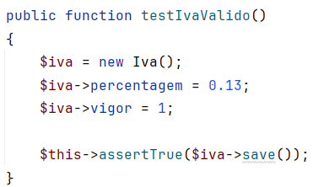

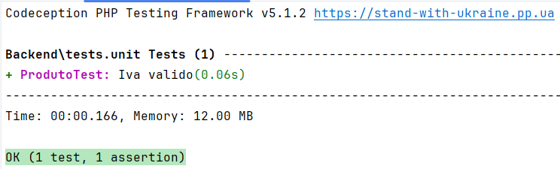

Figura - Teste Unitário Criar Iva Válido

Criar iva com a percentagem vazia:

Este código (Figura 231) testa a validação do iva com o campo percentagem a vazio.

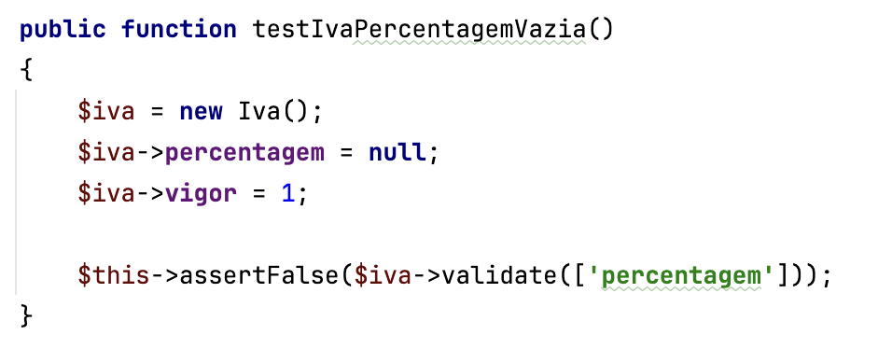

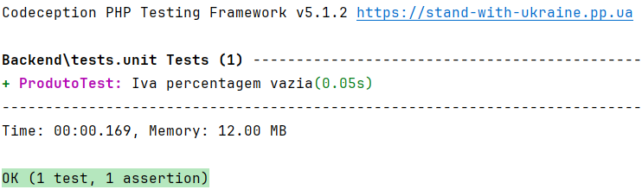

Figura - Teste Unitário Criar Iva Percentagem Vazia

Criar iva com vigor a vazio:

Este código (Figura 232) testa a validação do iva com o campo vigor a vazio.

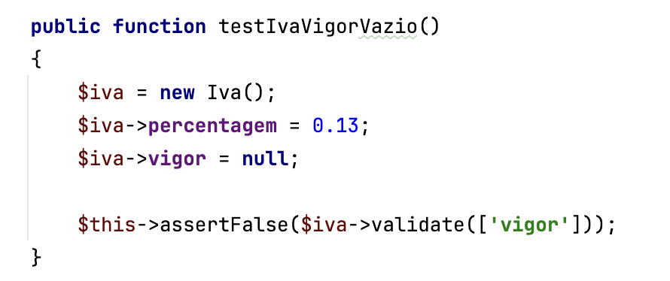

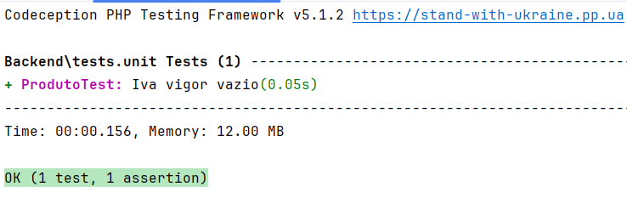

Figura -Teste Unitário Criar Iva Vigor Vazio

Criar iva duplicado:

Este código (Figura 233) testa a validação de ivas duplicados.

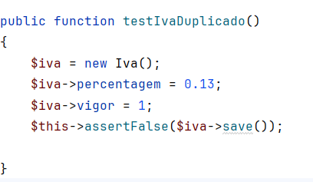

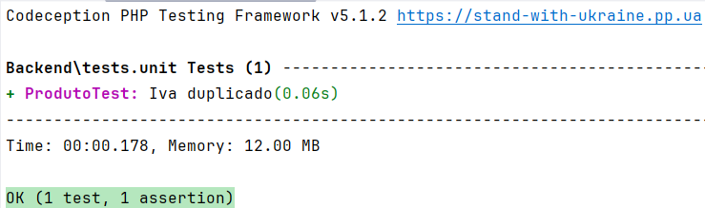

Figura - Teste Unitário Criar Iva Duplicado

Atualizar iva:

Este código (Figura 234) testa a atualização da percentagem do Iva.

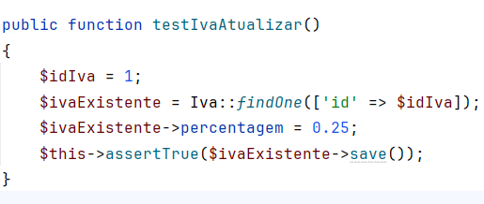

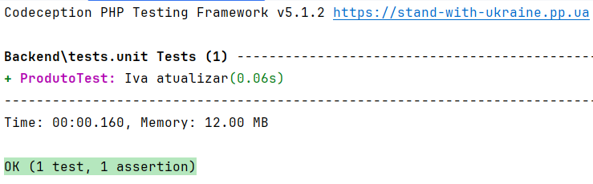

Figura - Teste Unitário Atualizar Iva

Apagar Iva:

Este código (Figura 235) testa a remoção de um iva.

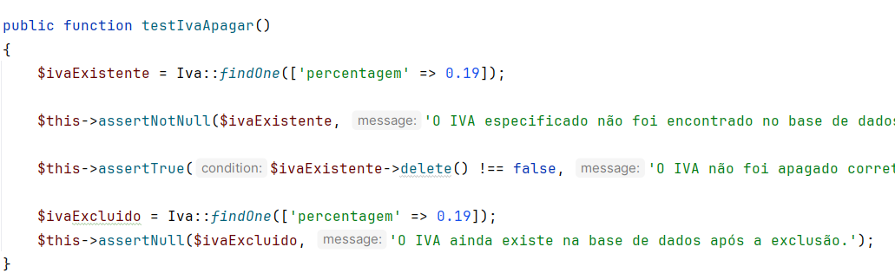

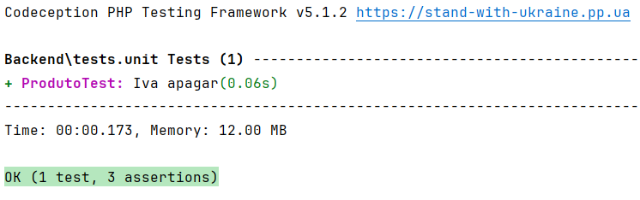

Figura - Teste Unitário Apagar Iva

Testes da Marca:

Criar marca válida:

Este código (Figura 236) testa a criação de uma marca válida.

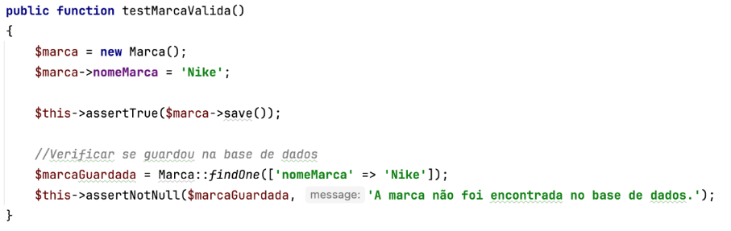

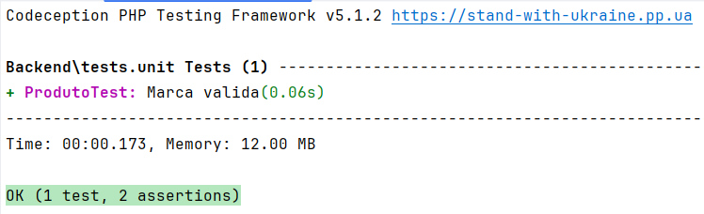

Figura - Teste Unitário Criar Marca Válida

Criar marca duplicada:

Este código (Figura 237) testa a validação da criação de marcas duplicadas.

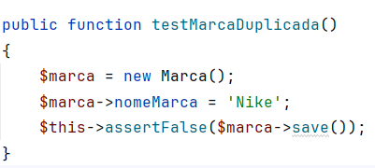

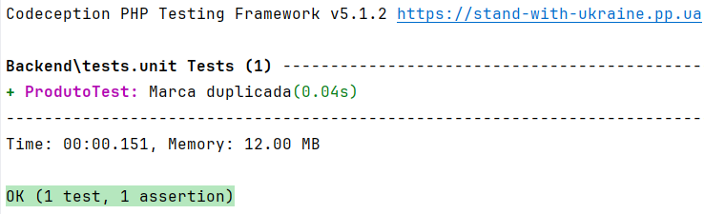

Figura - Teste Unitário Criar Marca Duplicada

Atualizar marca:

Este código (Figura 238) testa a atualização do nome da marca.

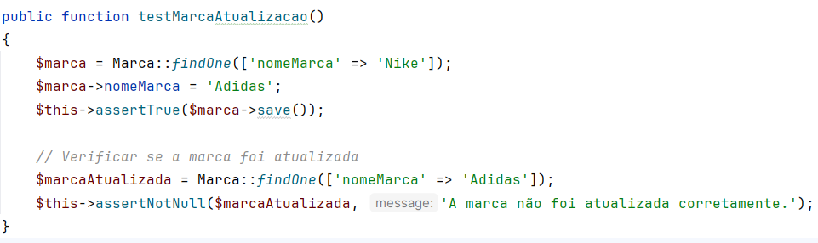

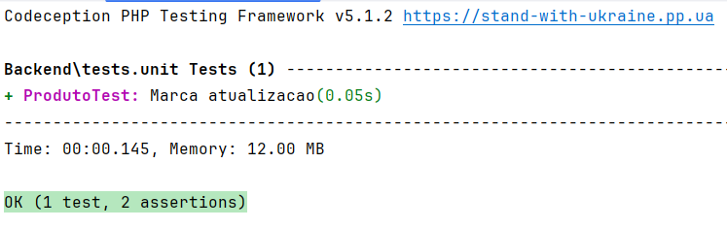

Figura - Teste Atualizar Marca

Apagar marca:

Este código (Figura 239) testa a eliminação de uma marca.

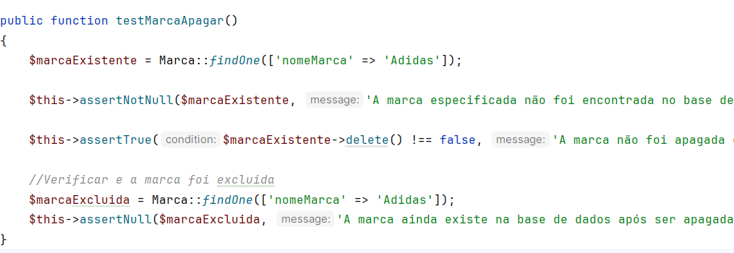

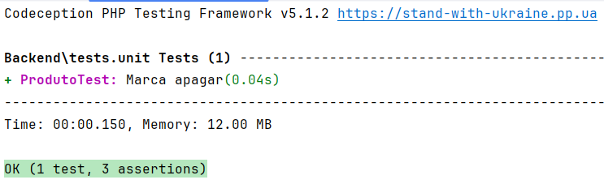

Figura - Teste Unitário Apagar Marca

Testes do tamanho:

Criar tamanho válido:

Este código (Figura 240) testa a criação de um tamanho válido.

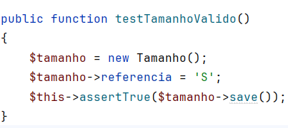

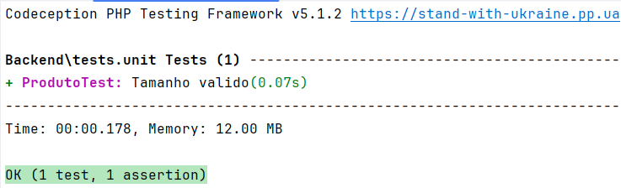

Figura - Teste Unitário Criar Tamanho Válido

Atualizar o tamanho:

Este código (Figura 241) testa a atualização da referência de um tamanho.

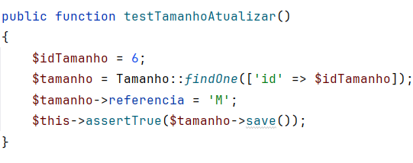

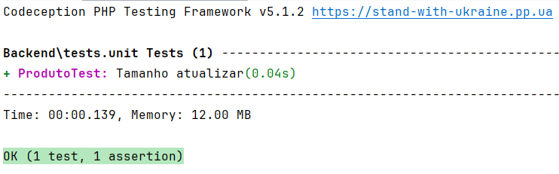

Figura - Teste Unitário Atualizar Tamanho

Tamanho Duplicado:

Este código (Figura 242) testa a validação de tamanhos duplicados.

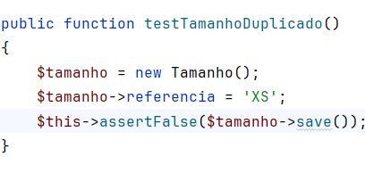

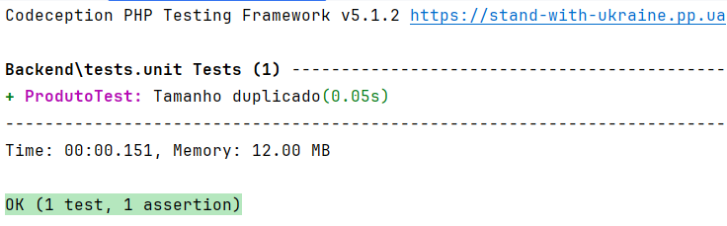

Figura - Teste Unitário Criar Tamanho Duplicado

Apagar tamanho:

Este código (Figura 243) testa a eliminação de um tamanho.

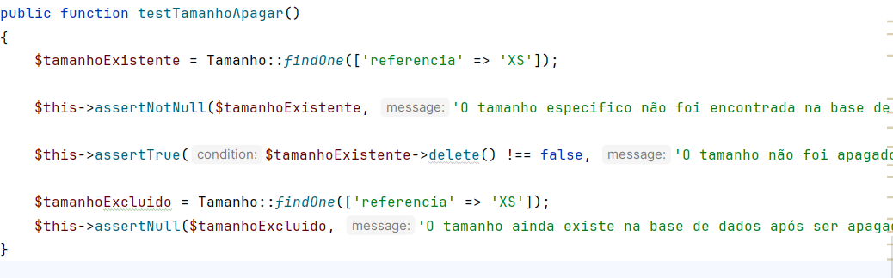

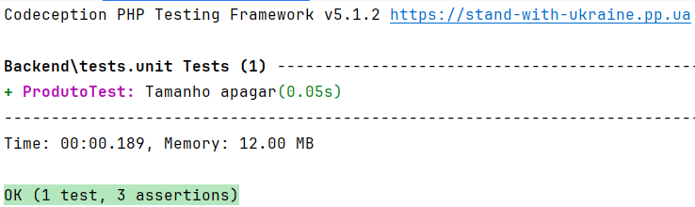

Figura - Apagar tamanho

Testes do produto:

Criar produto válido:

Este código (Figura 244) testa a criação de um produto válido.

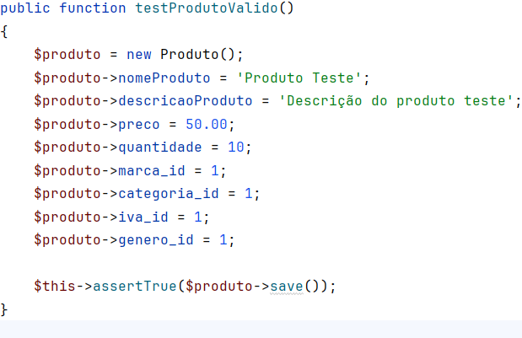

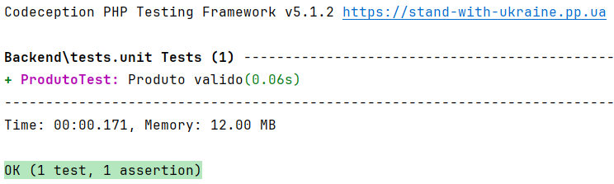

Figura - Teste Unitário Criar Produto Válido

Criar produto sem nome:

Este código (Figura 245) testa a criação de um produto inválido, com o campo nome vazio.

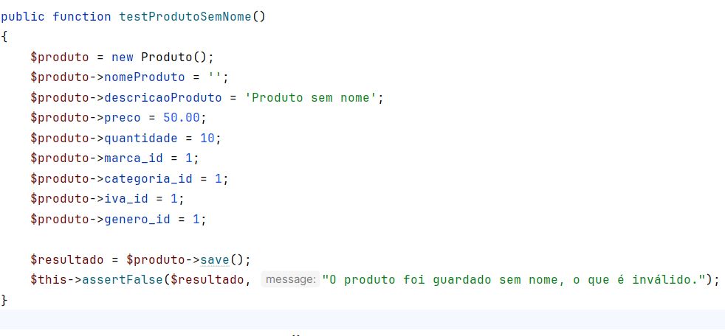

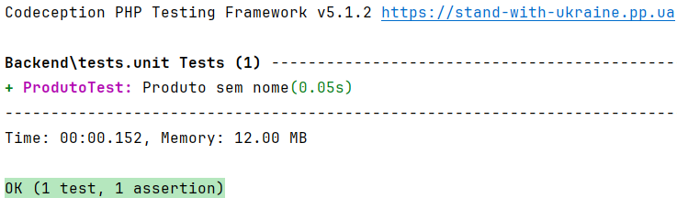

Figura - Teste Unitário Criar Produto sem nome

Criar produto sem descrição:

Este código (Figura 246) testa a criação de um produto inválido, com o campo descrição vazio.

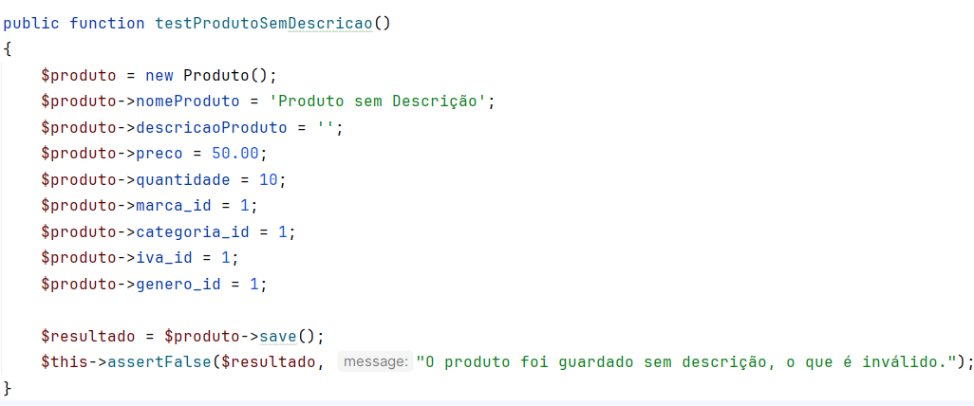

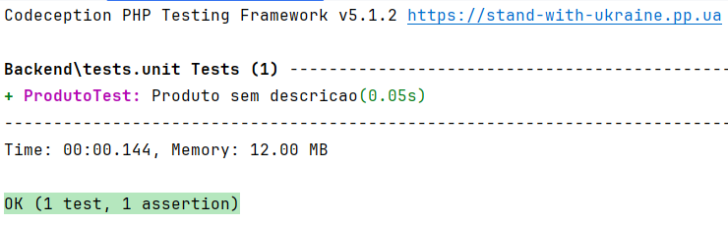

Figura - Teste Unitário Criar Produto sem descrição

Criar produto sem preço:

Este código (Figura 247) testa a criação de um produto inválido, com o campo preço vazio.

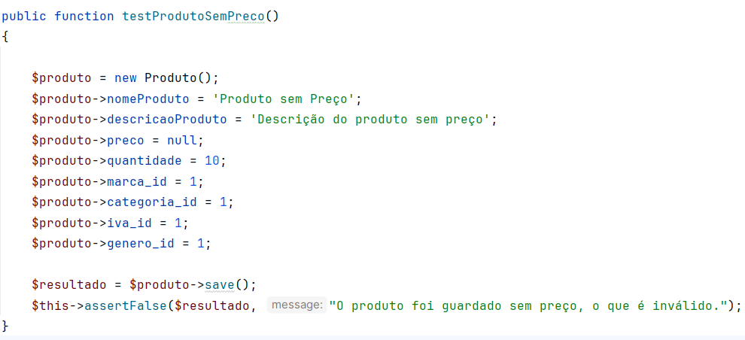

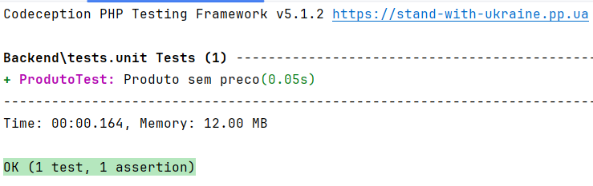

Figura - Teste Unitário Criar Produto sem preço

Criar produto com preço negativo:

Este código (Figura 248) testa a criação de um produto inválido, com o preço negativo.

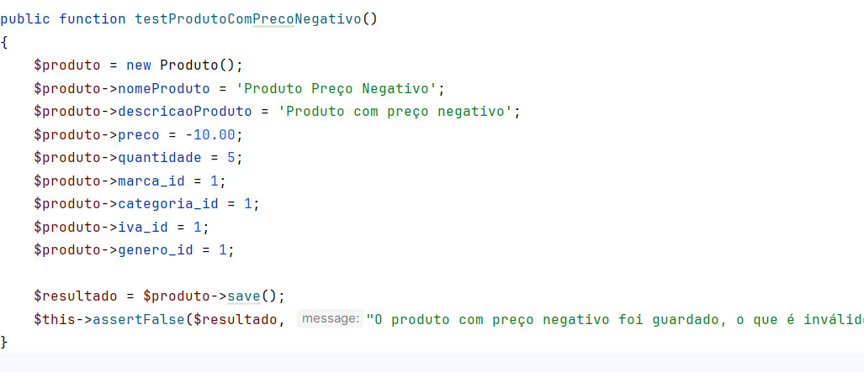

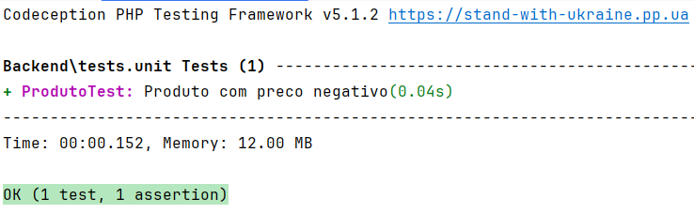

Figura - Teste Unitário Criar Produto com preço negativo

Atualizar preço do produto:

Este código (Figura 249) testa a atualização do preço do produto.

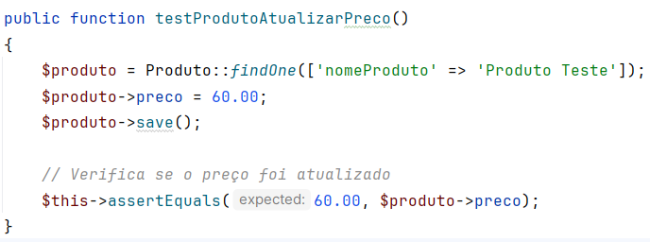

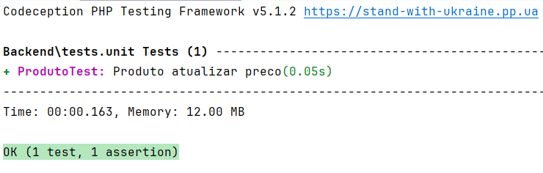

Figura - Teste Unitário Atualizar Preço Produto

Atualizar quantidade do produto:

Este código (Figura 250) testa a atualização da quantidade do produto.

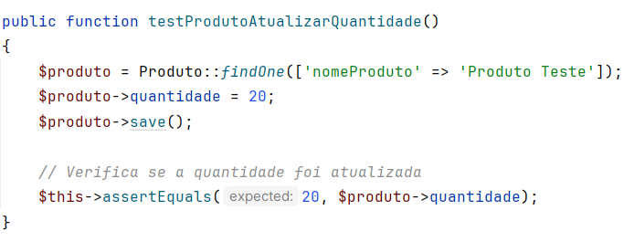

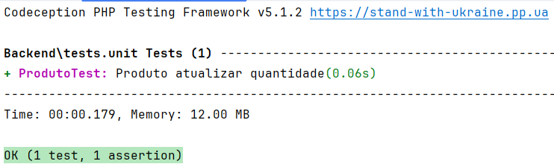

Figura - Atualizar quantidade do produto

Apagar Produto:

Este código (Figura 251) testa a eliminação do produto.

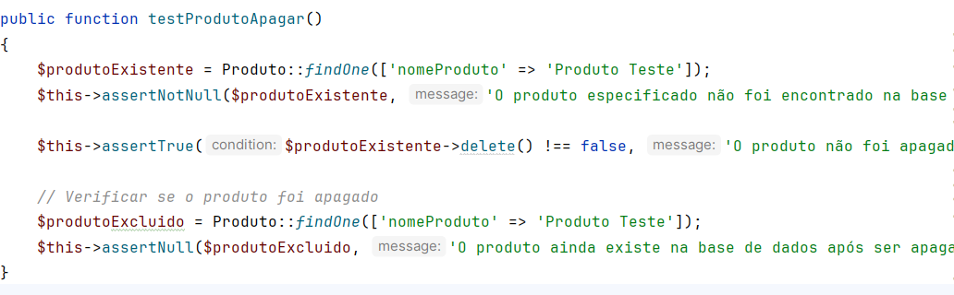

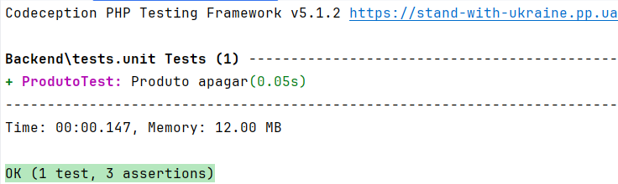

Figura - Teste Unitário Apagar Produto

UserTest

Criar utilizador:

Este código (Figura 252) testa a criação de um utilizar válido.

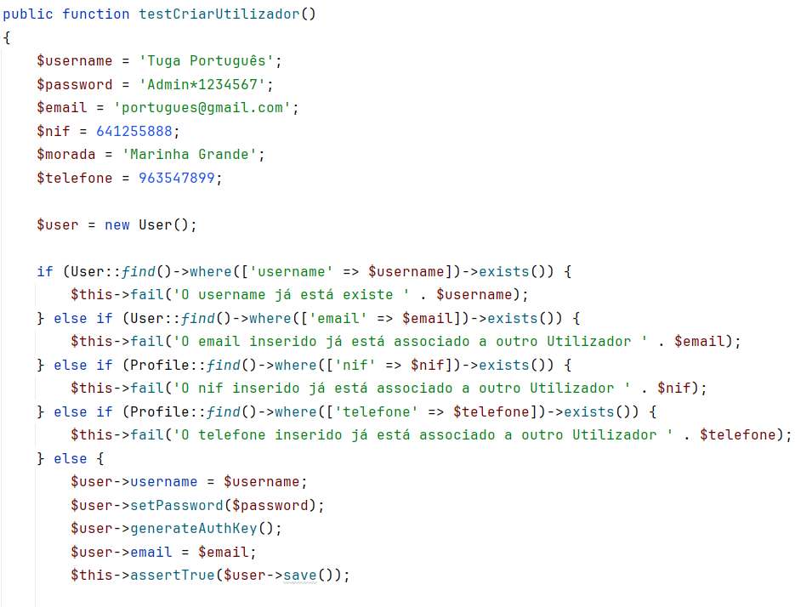

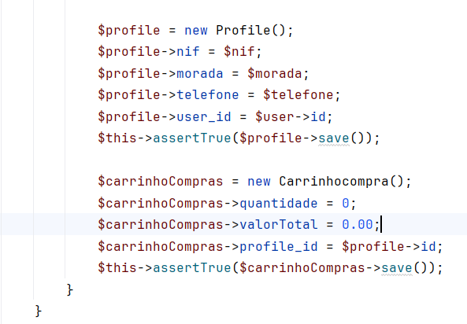

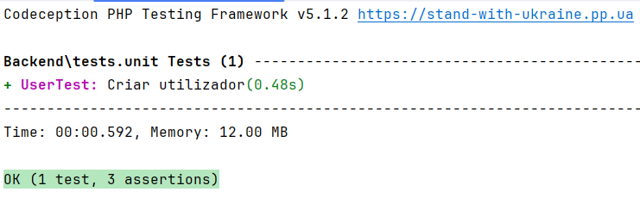

Figura - Teste Unitário Criar Utilizador

Editar utilizador com perfil:

Este código (Figura 253) testa a edição de um utilizador com perfil.

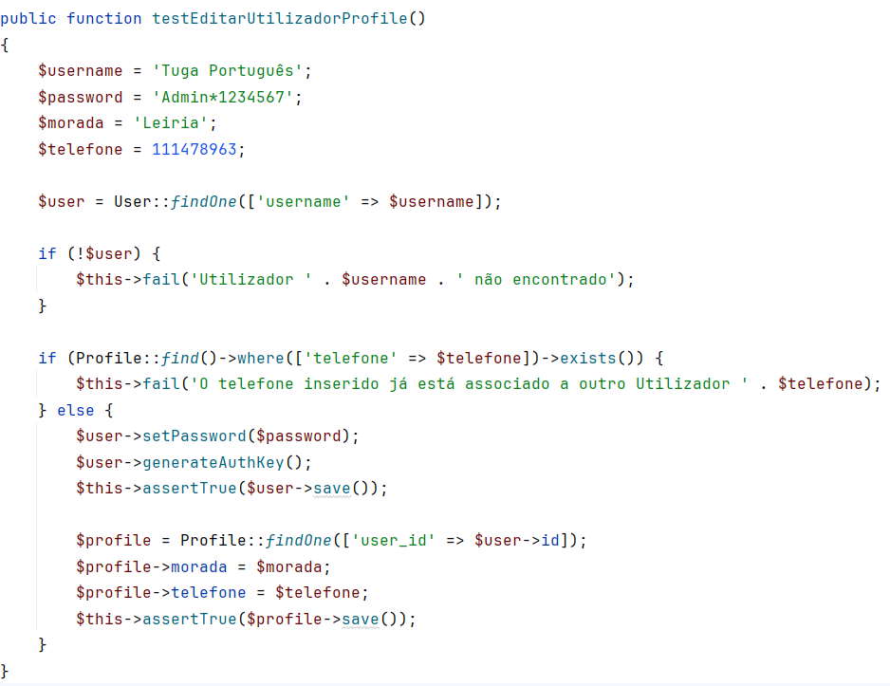

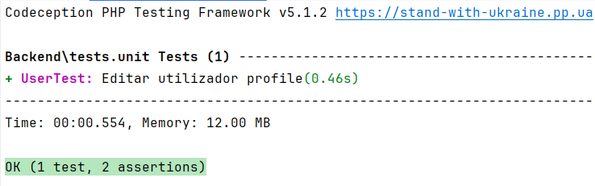

Figura - Teste Unitário Editar Utilizador (completo)

Editar utilizador:

Este código (Figura 254) testa a edição de um utilizador.

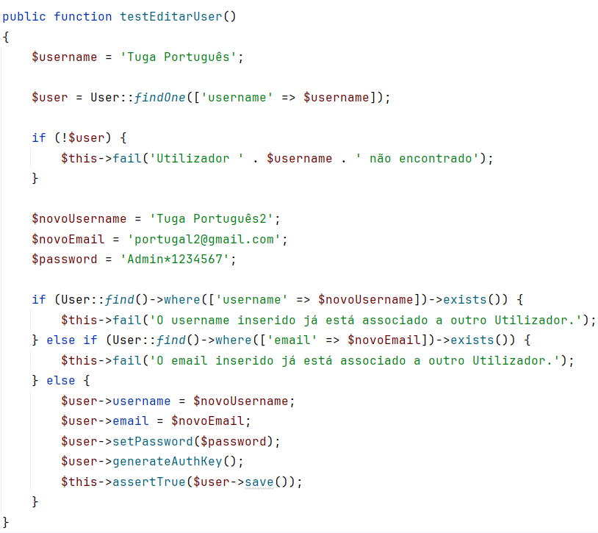

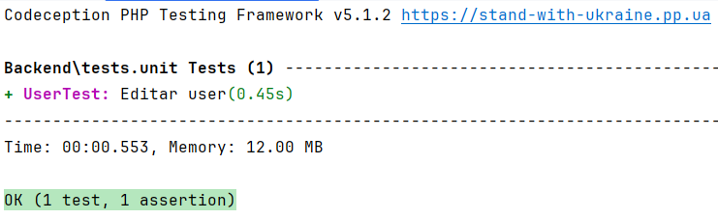

Figura - Editar utilizador

Editar perfil:

Este código (Figura 255) testa a edição de um perfil.

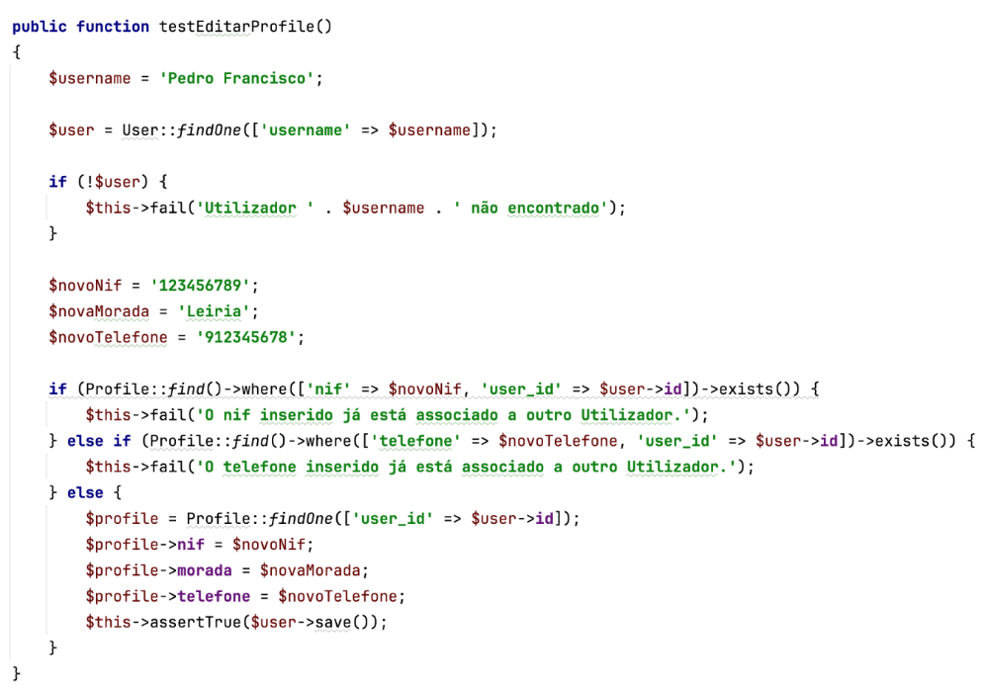

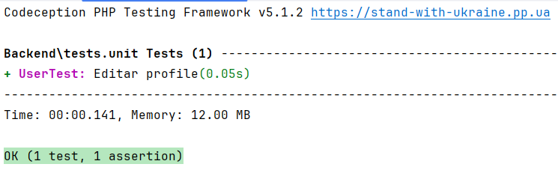

Figura - Editar perfil

Apagar Utilizador:

Este código (Figura 256) testa a eliminação de um utilizador.

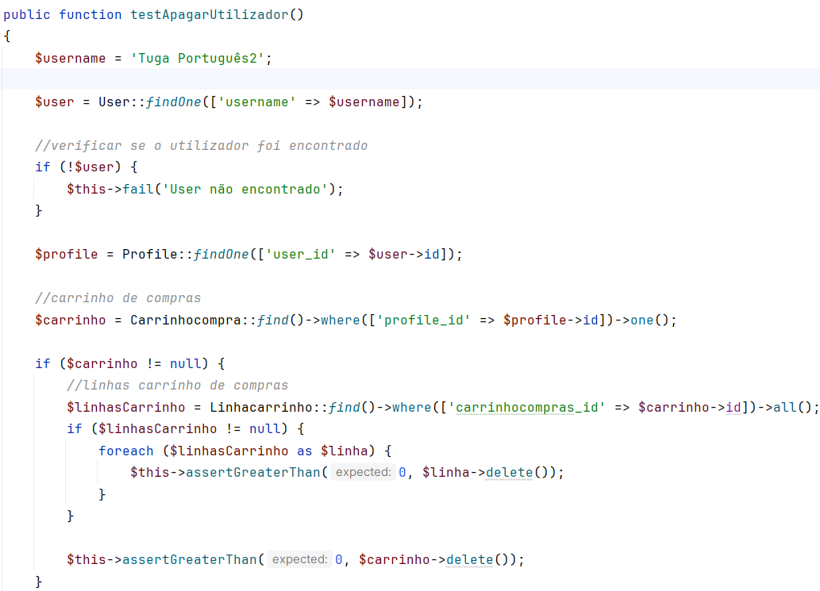

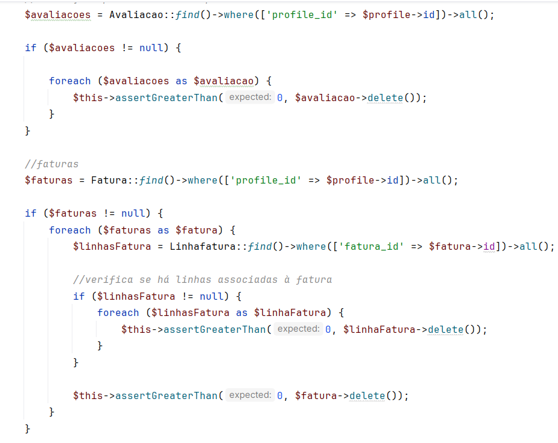

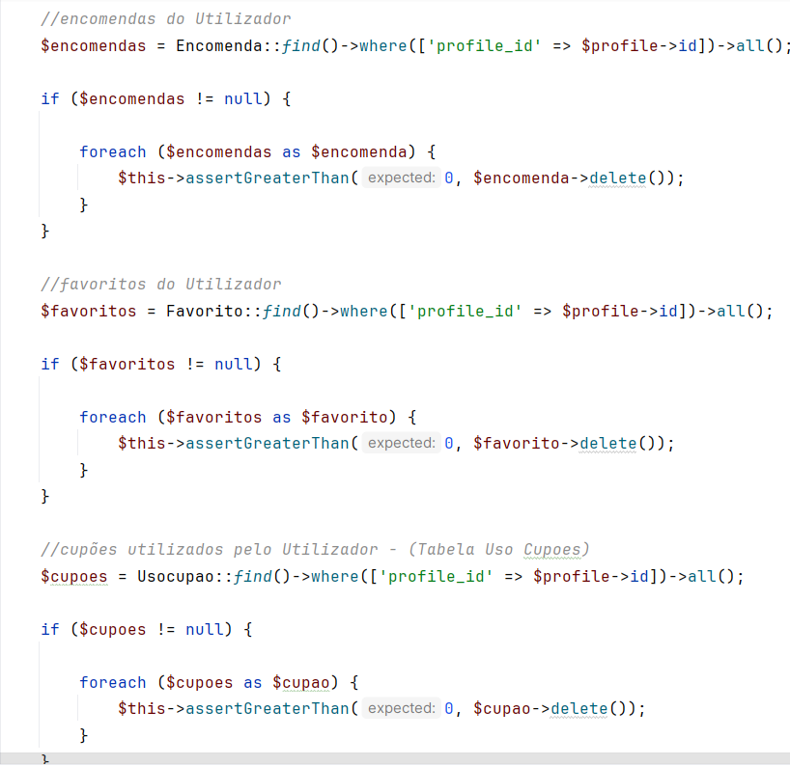

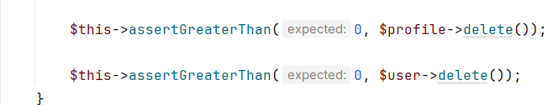

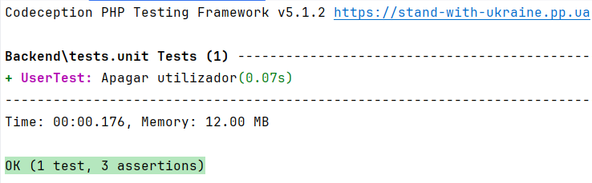

Figura - Teste Unitário Apagar Utilizador

AvaliacaoTest

Criar uma avaliação inválida

Este código (Figura 257) testa a criação de uma avaliação nula ou vazia.

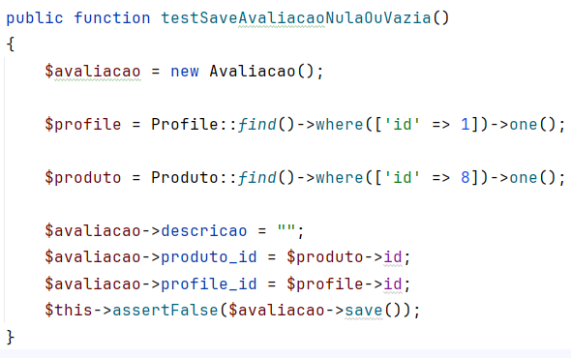

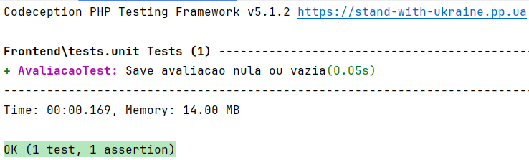

Figura - Teste Unitário Criar Avaliação inválida

Criar uma avaliação válida:

Este código (Figura 258) testa a criação de uma avaliação válida.

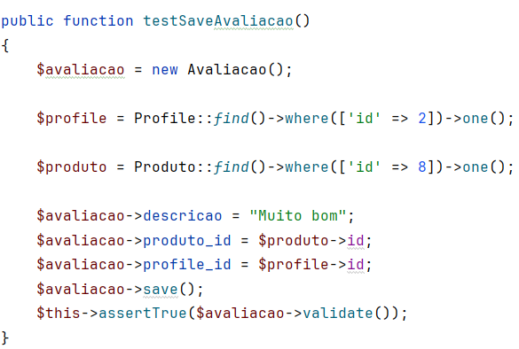

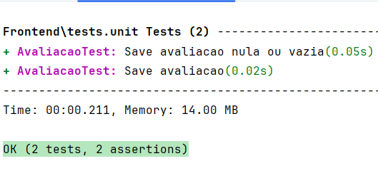

Figura - Teste Unitário Criar avaliação válida

Atualizar avaliação:

Este código (Figura 259) testa a atualização de uma avaliação.

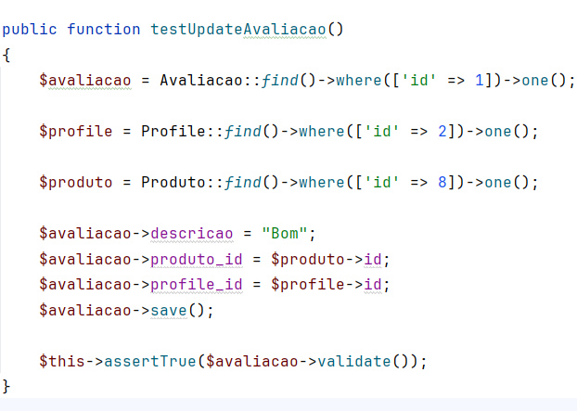

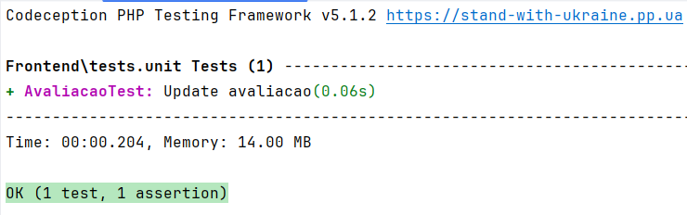

Figura - Teste Unitário Atualizar Avaliação

Apagar avaliação:

Este código (Figura 260) testa a eliminação de uma avaliação.

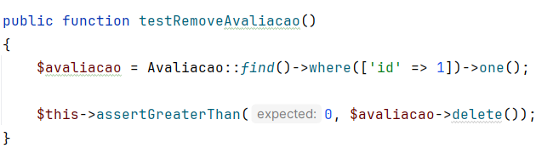

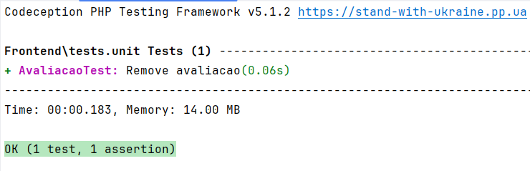

Figura - Teste Unitário Apagar Avaliação

CarrinhocompraTest

Criar Carrinho de compras:

Este código (Figura 261) testa a criação do carrinho de compras.

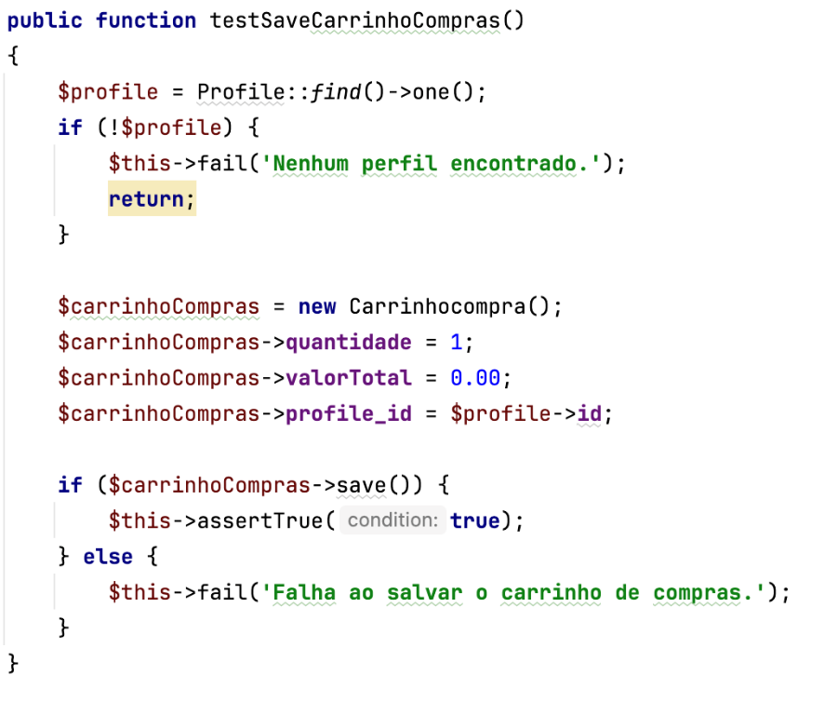

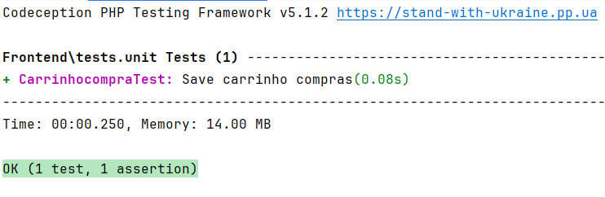

Figura - Teste Unitário Criar Carrinho Compras

Atualizar Carrinho de Compras:

Este código (Figura 262) testa a atualização de um carrinho de compras.

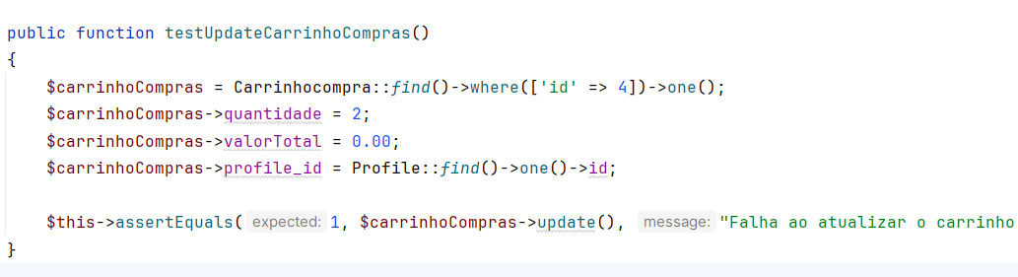

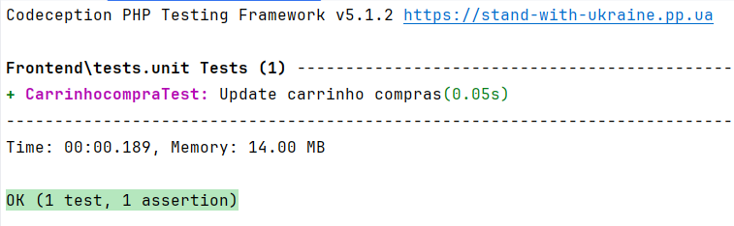

Figura - Teste Unitário Atualizar Carrinho de Compras

Apagar Carrinho de Compras:

Este código (Figura 263) testa a eliminação de um carrinho de compras.

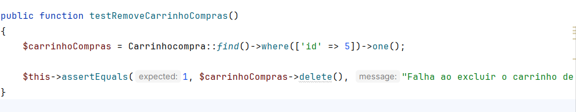

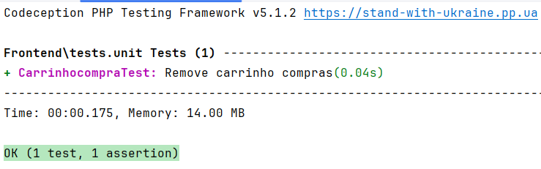

Figura - Teste Unitário Apagar Carrinho de Compras

Adicionar linha carrinho:

Este código (Figura 264) testa a adição de uma linha carinho a um carrinho de compras.

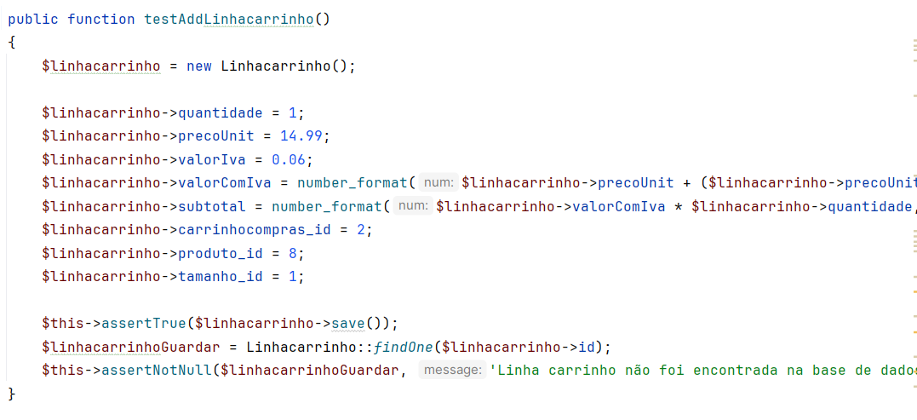

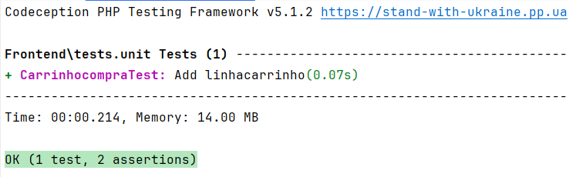

Figura - Teste Unitário Adicionar Linha no carrinho

Atualizar linha carrinho:

Este código (Figura 265) testa a atualização de uma linha carrinho.

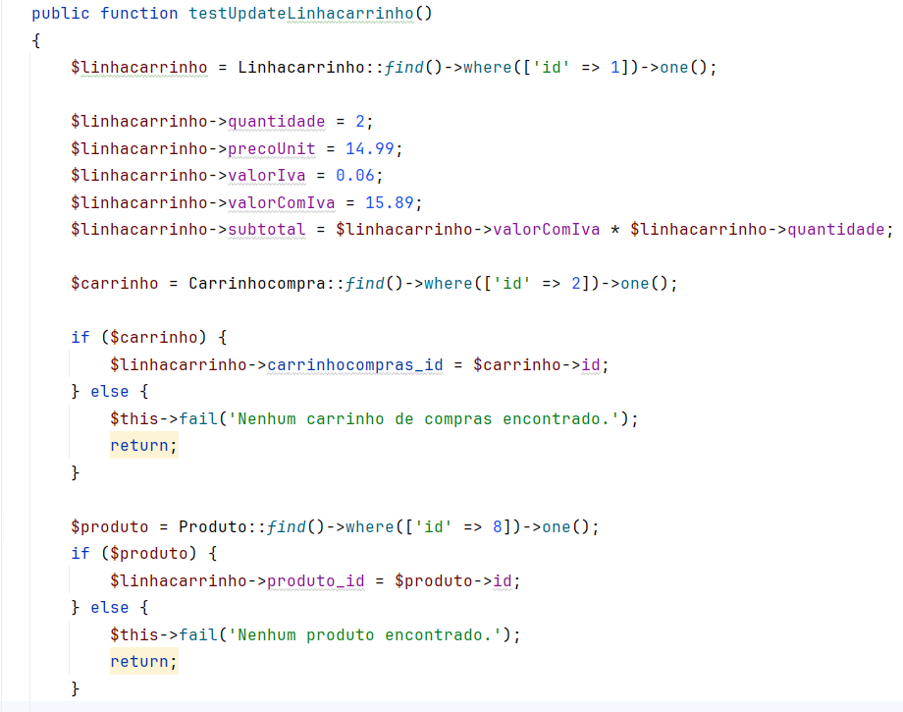

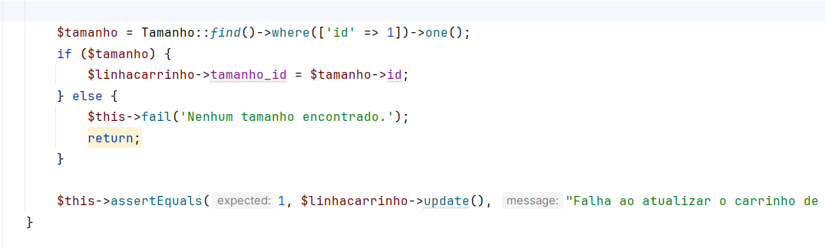

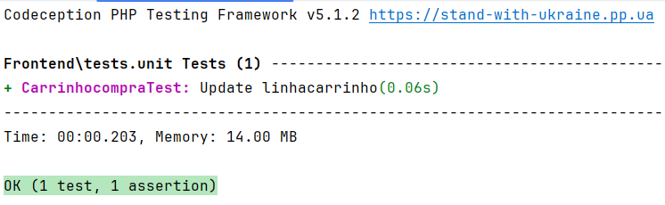

Figura - Teste Unitário Atualizar Linha do carrinho

Apagar linha carrinho:

Este código (Figura 266) testa a eliminação de uma linha carrinho.

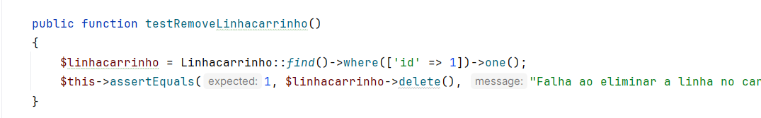

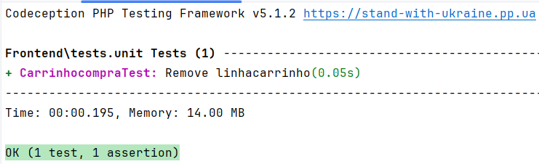

Figura - Apagar linha carrinho

### Testes Funcionais

ProdutoCest

Criar Categoria com campo vazio (Figura 267):

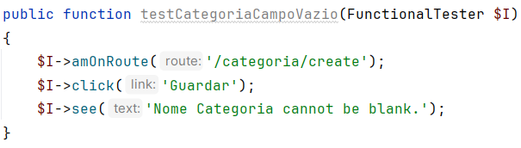

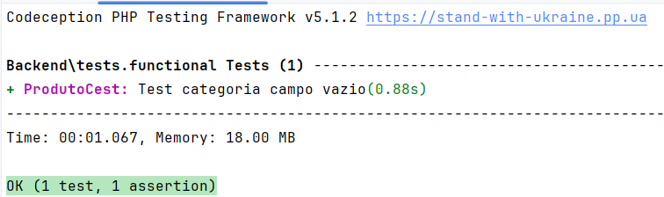

Figura - Teste Funcional Criar Categoria com campo vazio

Criar Categoria válida (Figura 268):

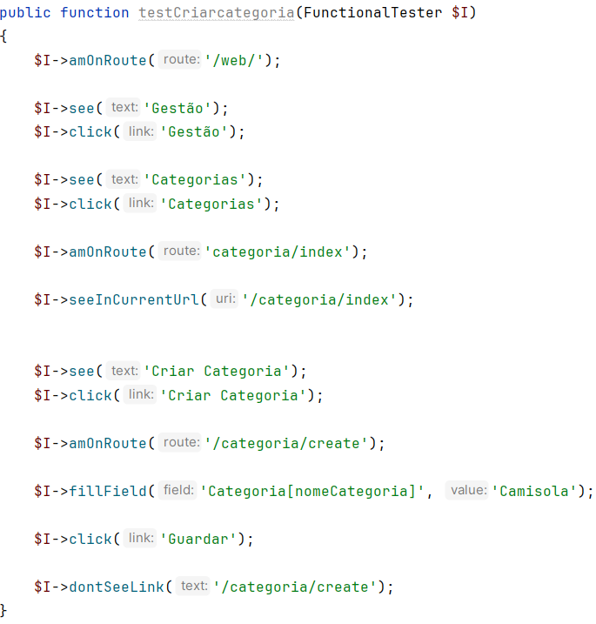

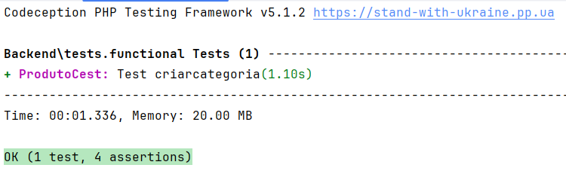

Figura - Teste Funcional Criar Categoria Válida

Atualizar Categoria (Figura 269):

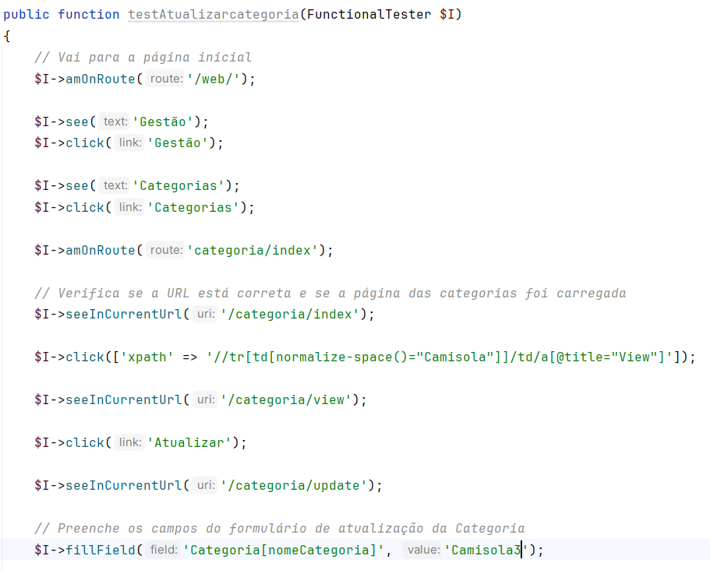

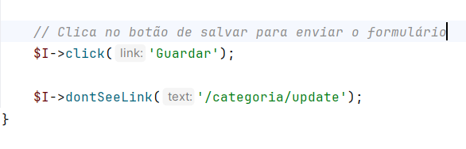

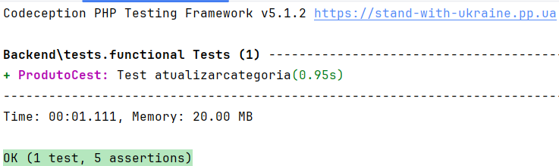

Figura - Teste Funcional Atualizar Categoria

Criar Marca com campo vazio (Figura 270):

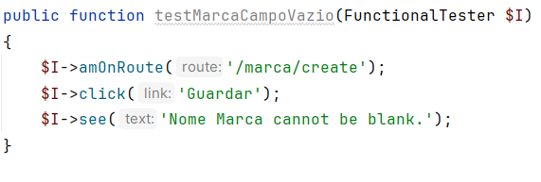

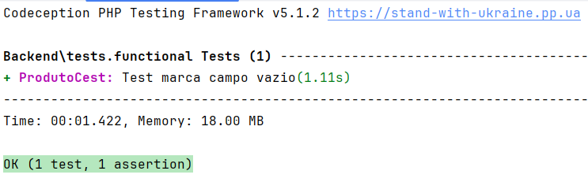

Figura - Teste Funcional Criar Marca com campo vazio

Criar marca válida (Figura 271):

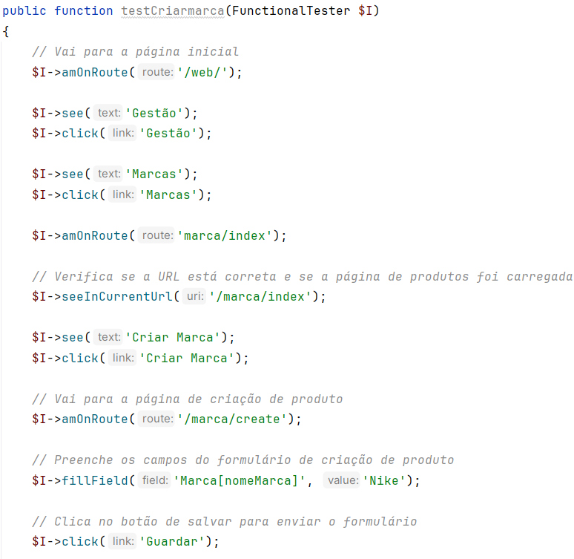

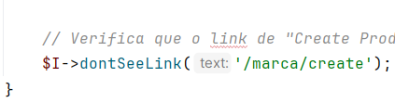

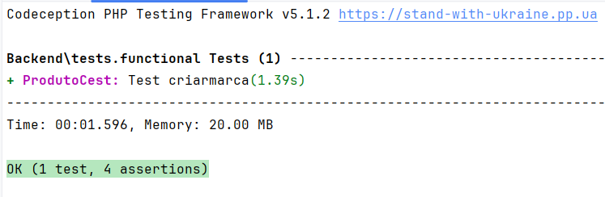

Figura - Teste Funcional Criar Marca válida

Atualizar Marca (Figura 272):

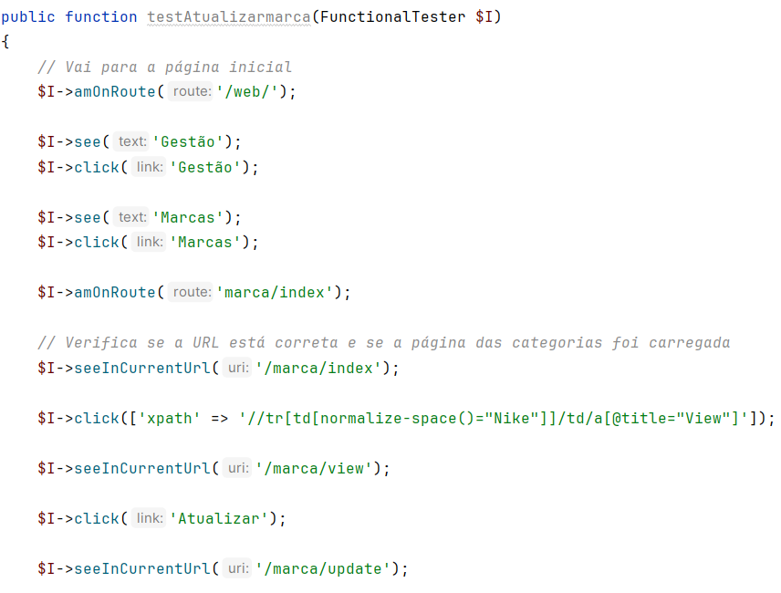

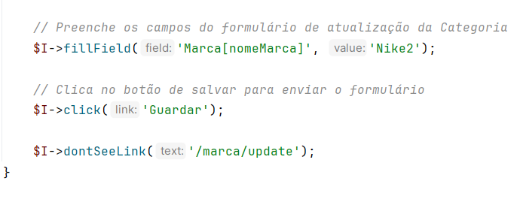

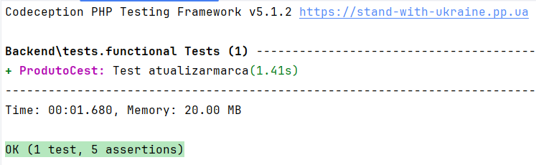

Figura - Teste Funcional Atualizar Marca

Criar Género com campo vazio (Figura 273):

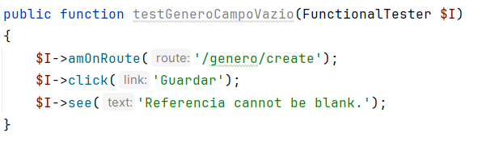

Figura - Teste Funcional Criar Género com campo vazio

Criar Género válido (Figura 274):

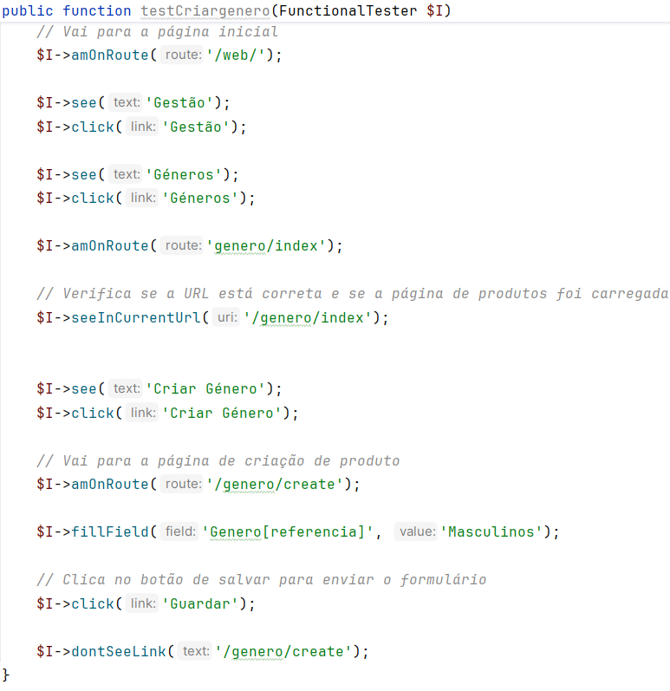

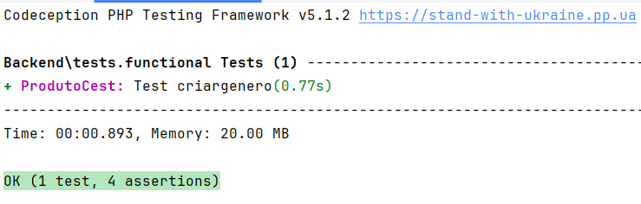

Figura - Teste Funcional Criar Género Válido

Atualizar Género (Figura 275):

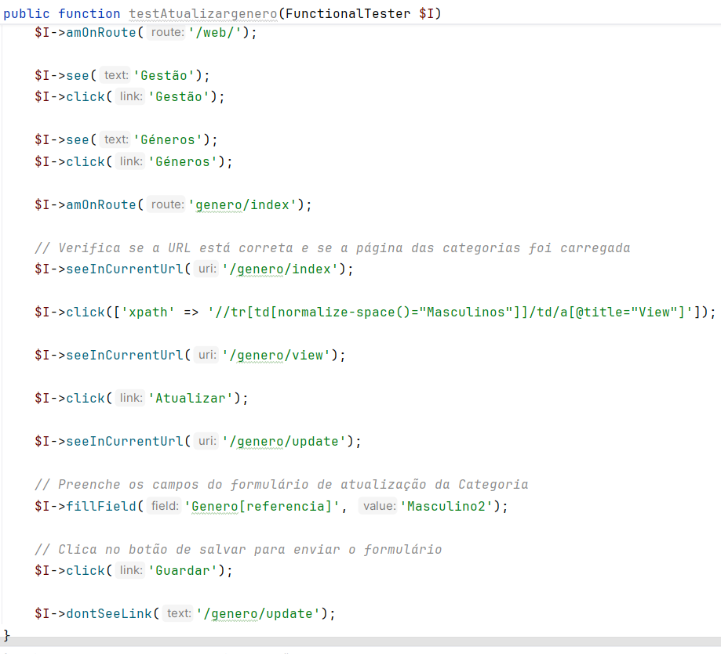

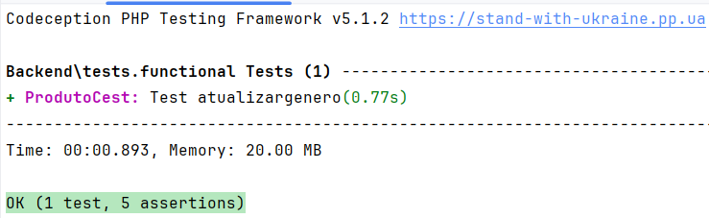

Figura - Teste Funcional Atualizar Género

Criar Iva com campos vazios (Figura 276):

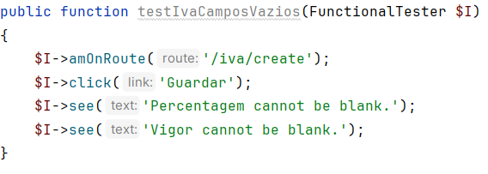

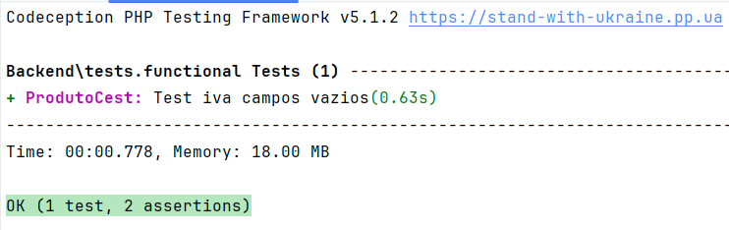

Figura - Criar Iva com campos vazios

Criar iva válido (Figura 277):

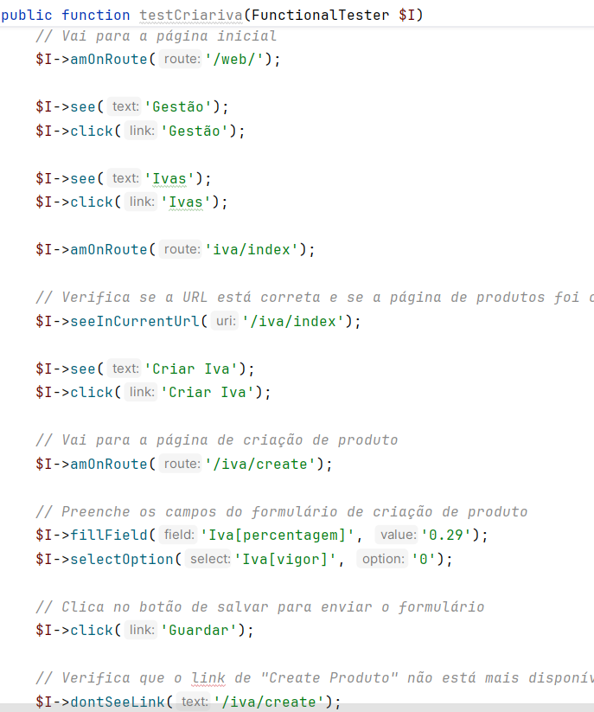

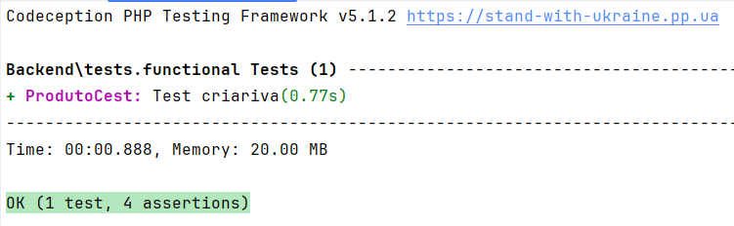

Figura - Teste Funcional Criar Iva válido

Atualizar Iva (Figura 278):

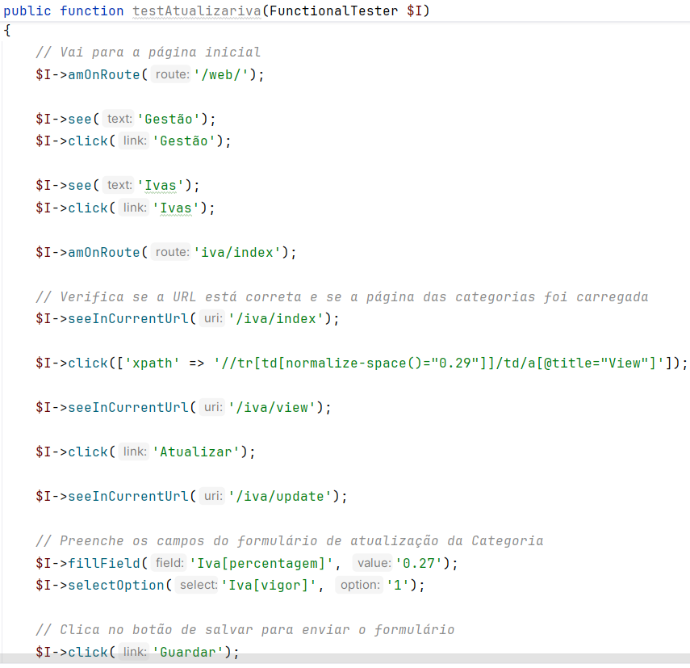

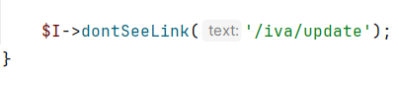

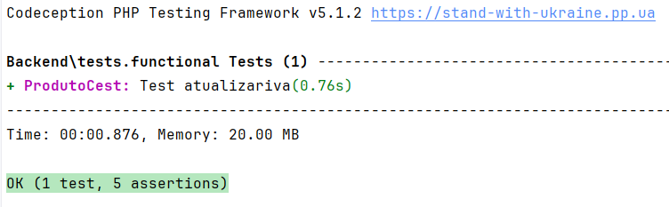

Figura - Teste Funcional Atualizar Iva

Criar tamanho com campo vazio (Figura 279):

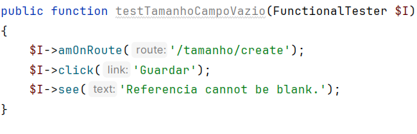

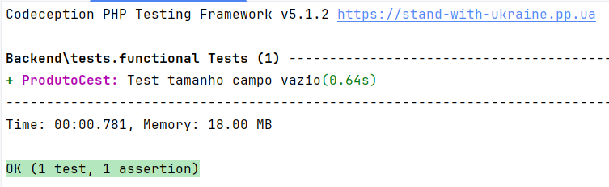

Figura - Teste Funcional tamanho com campo vazio

Criar tamanho válido (Figura 280):

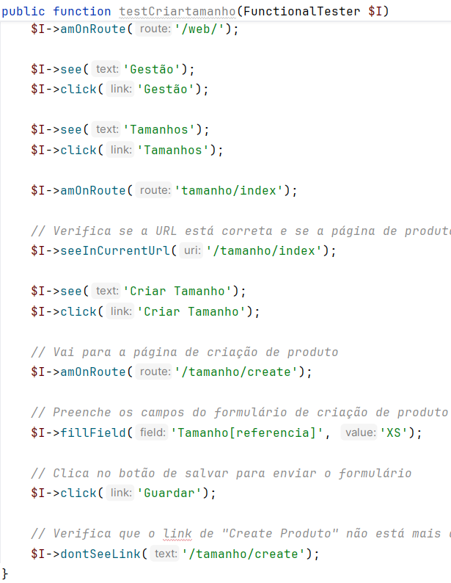

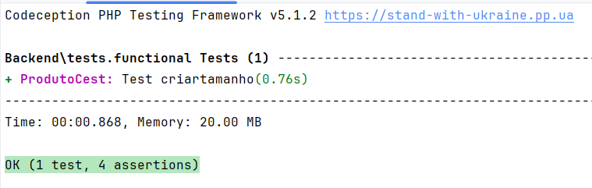

Figura - Teste Funcional Criar Tamanho

Atualizar Tamanho (Figura 281):

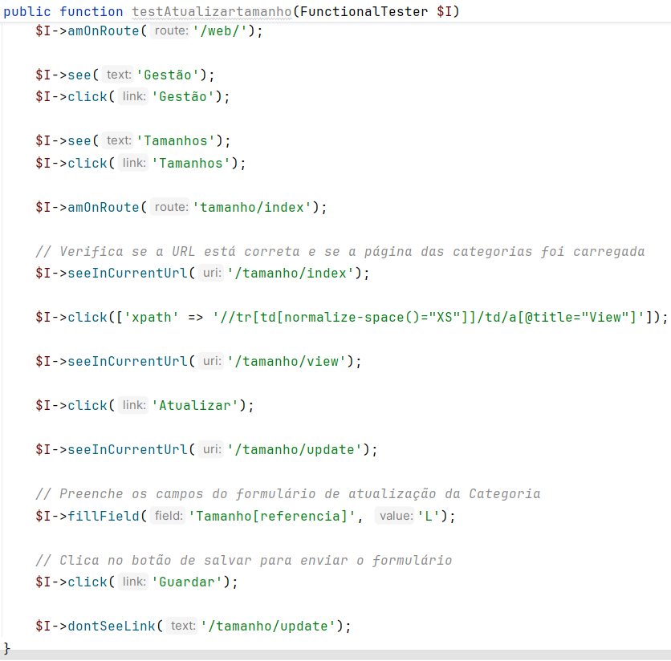

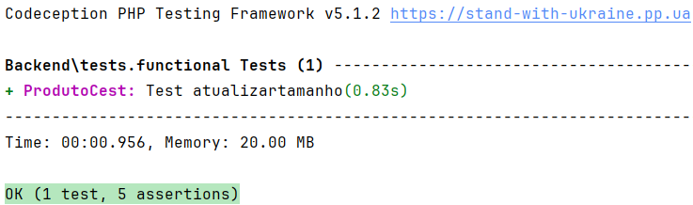

Figura - Teste Funcional Atualizar Tamanho

Criar Produto com campos vazios (Figura 282):

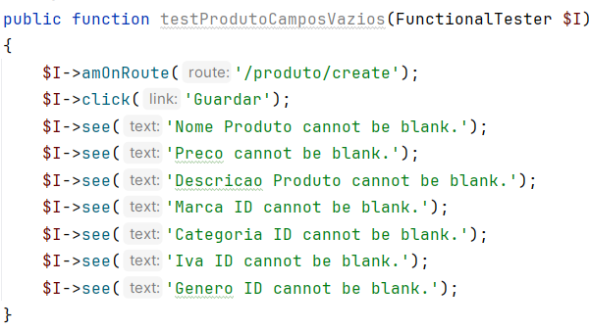

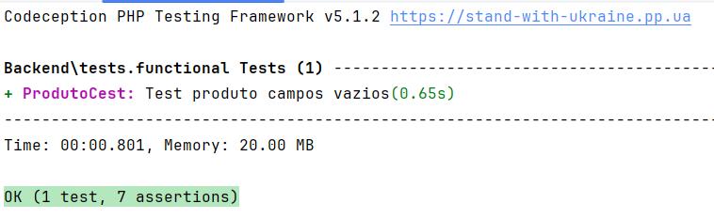

Figura - Teste Funcional Criar produtos com campos vazios

Criar produto válido (Figura 283):

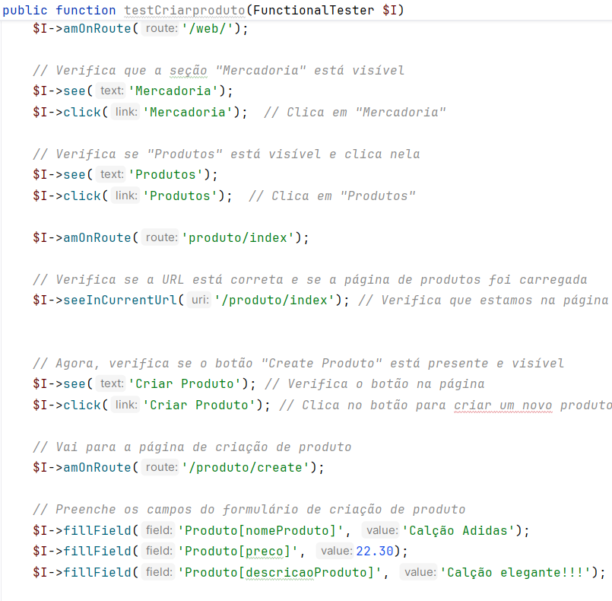

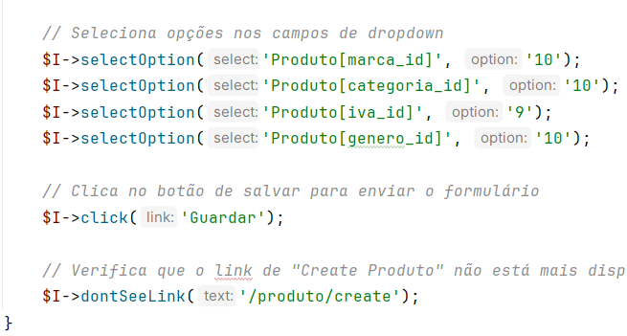

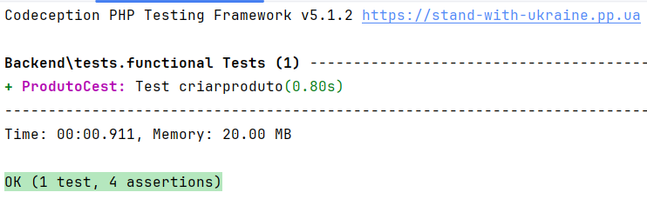

Figura - Teste Funcional Criar Produto válido

Atualizar Produto (Figura 284):

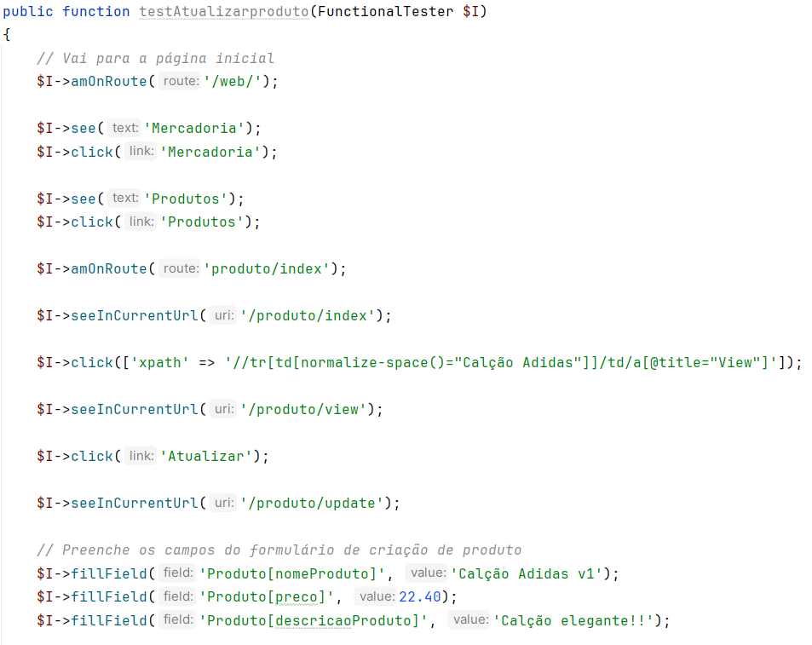

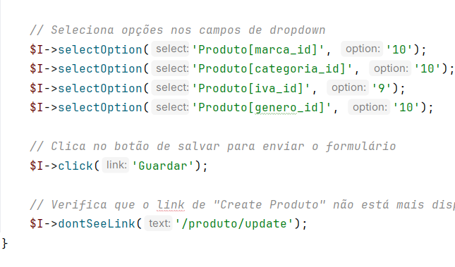

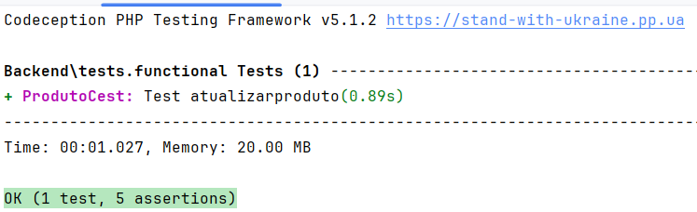

Figura - Teste Funcional Atualizar Produto

Apagar Produto (Figura 285):

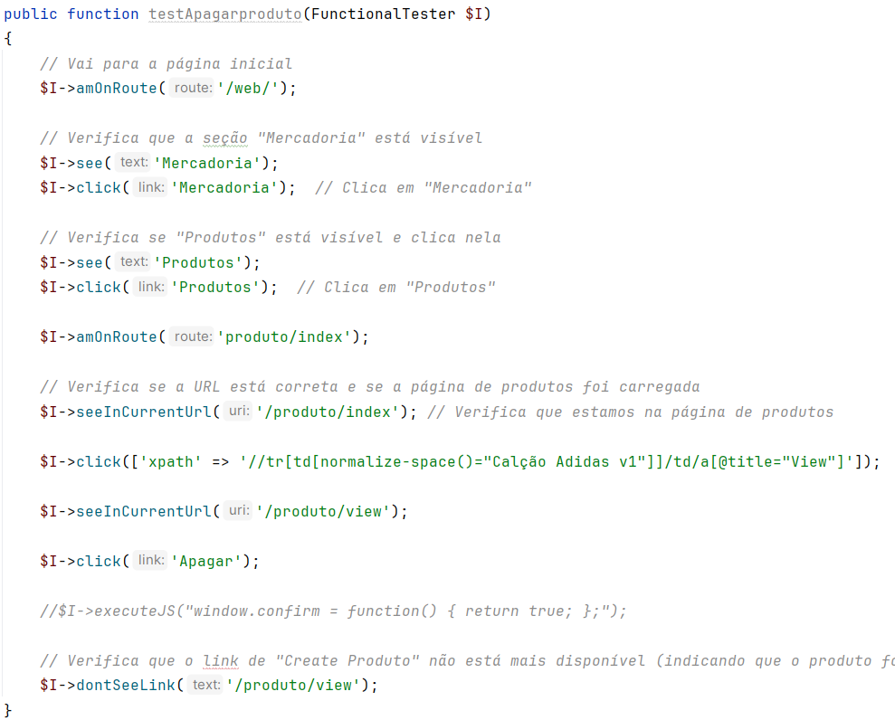

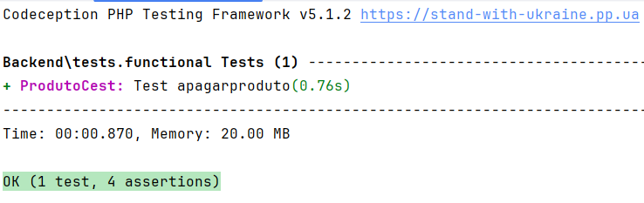

Figura - Teste Funcional Apagar Produto

AdicionarCarrinhoCest

Adicionar Produto ao carrinho (Figura 286):

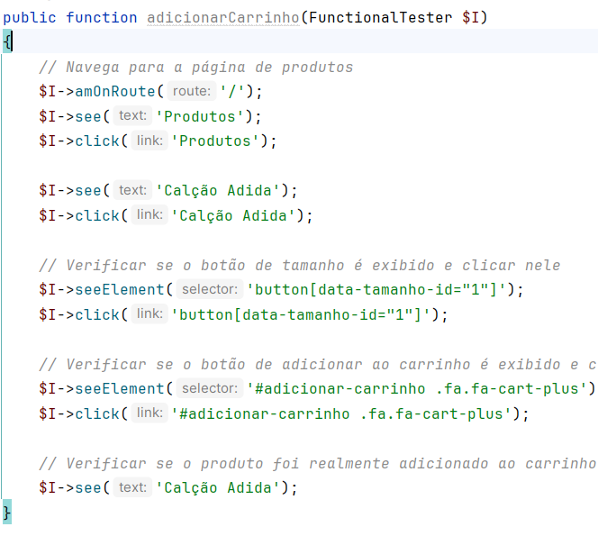

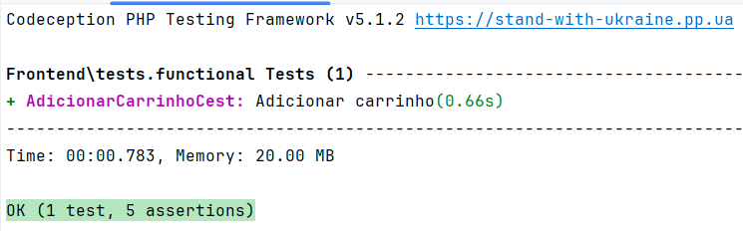

Figura - Teste Funcional Adicionar ao Carrinho

FavoritoCest

Adicionar Favorito (Figura 287):

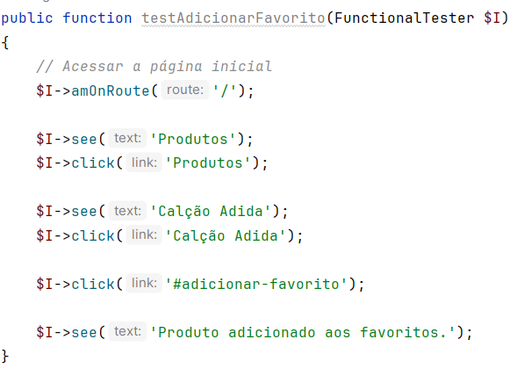

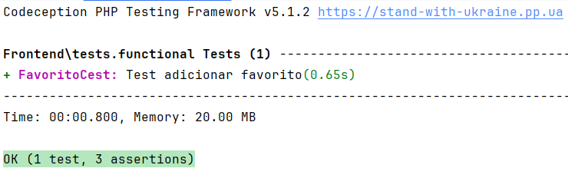

Figura - Teste Funcional Adicionar Favorito

Eliminar Favorito (Figura 288):

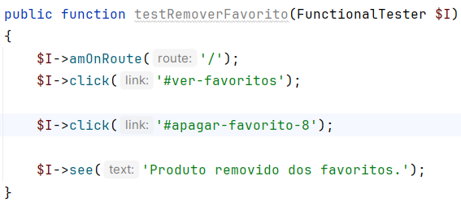

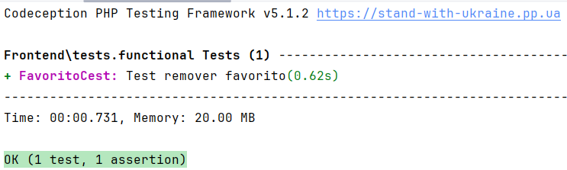

Figura - Apagar Favorito

LoginCest

Login com campos vazios (Figura 289):

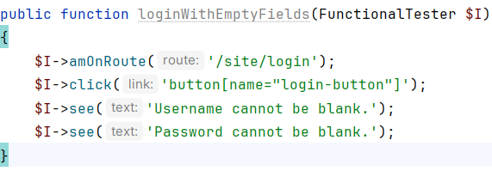

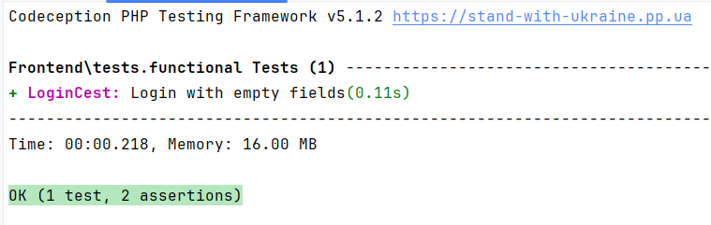

Figura - Teste Funcional Login com campos vazios

Login com credenciais inválidas (Figura 290):

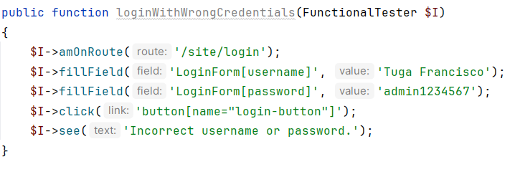

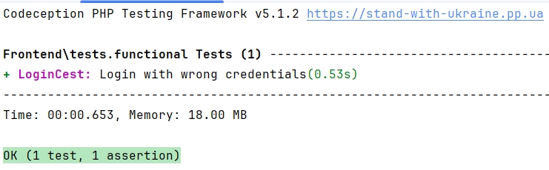

Figura – Teste Funcional Login com credenciais inválidas

Login válido (Figura 291):

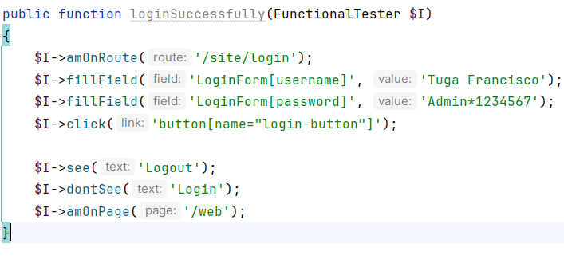

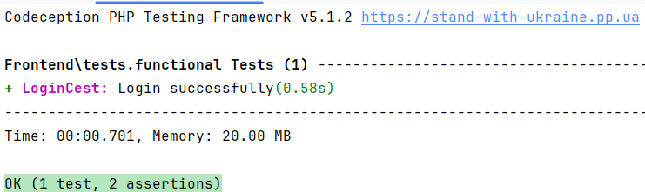

Figura - Teste Funcional Login válido

RegistoclienteCest

Registo de cliente com campos vazios (Figura 292):

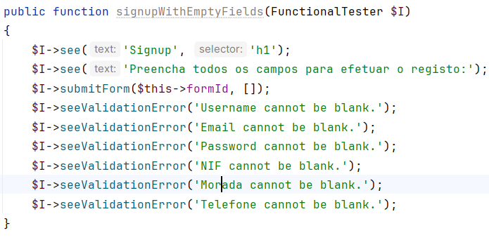

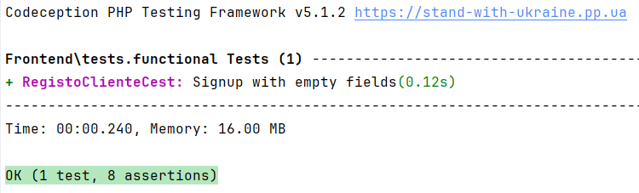

Figura - Registo cliente com campos vazios

Registo cliente com password com poucos caracteres (Figura 293):

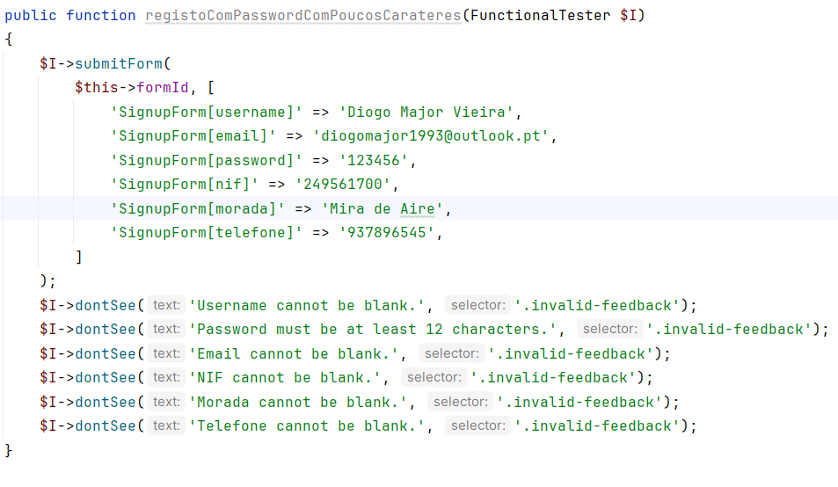

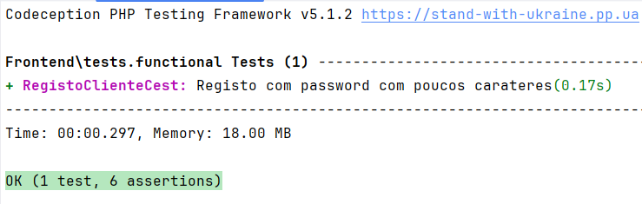

Figura - Registo cliente com password com poucos caracteres

Registo cliente com password com excesso de caracteres (Figura 294):

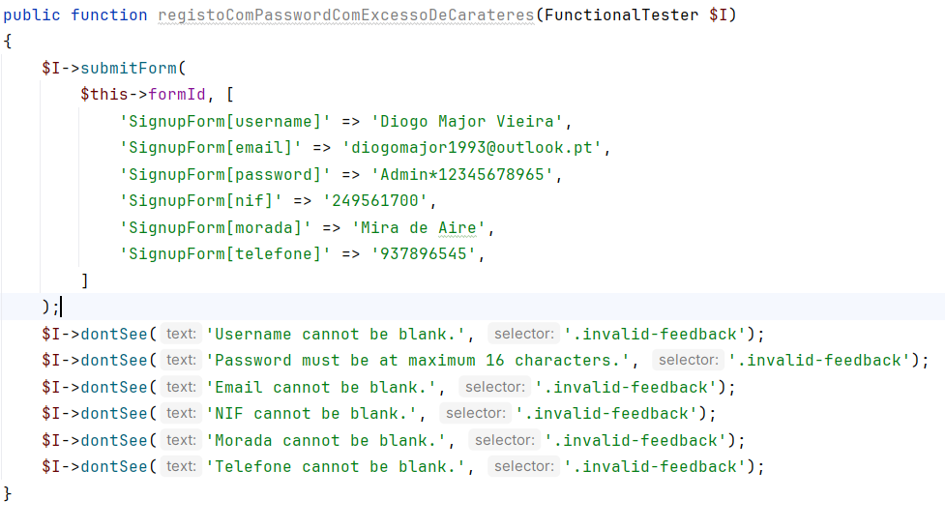

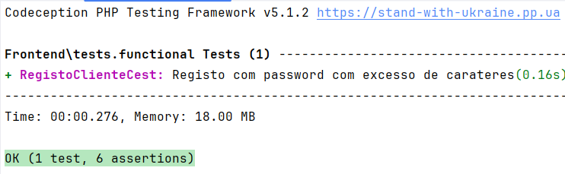

Figura - Registo cliente com password com excesso de caracteres

Registo cliente válido (Figura 295):

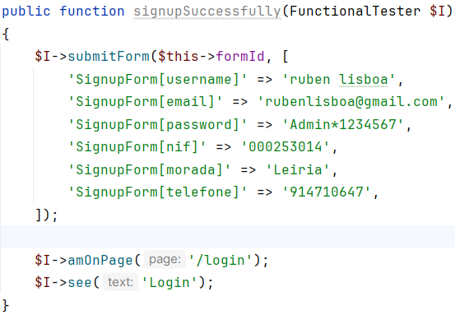

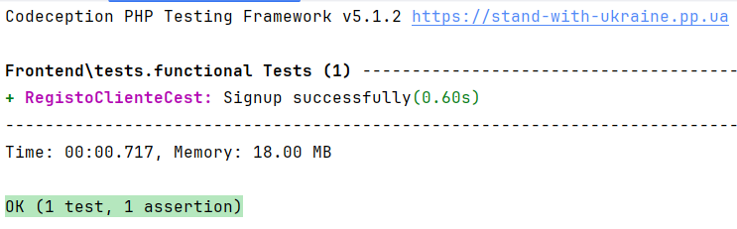

Figura - Registo cliente válido

## Anexo E

Tabela - Tabela de Sprints_Anexo

|  |  |  |  |
| --- | --- | --- | --- |
| Nº | Inicio da Sprint | Fim da Sprint | Nº de tarefas |
| 1 | 24/09/2024 | 08/10/2024 | 4 |
| 2 | 08/10/2024 | 22/10/2024 | 3 |
| 3 | 22/10/2024 | 05/11/2024 | 3 |
| 4 | 05/11/2024 | 19/11/2024 | 15 |
| 5 | 19/11/2024 | 03/12/2024 | 9 |
| 6 | 03/12/2024 | 17/12/2024 | 31 |
| 7 | 17/12/2024 | 07/01/2025 | 48 |
| 8 | 07/01/2025 | 21/01/2025 | 18 |
| 9 | 21/01/2025 | 04/02/2025 | 8 |
| 10 | 04/02/2025 | 10/02/2025 | 10 |

### Sprint 1

Esta secção apresenta a Sprint 1 com as várias tarefas planeadas (Figura 296).

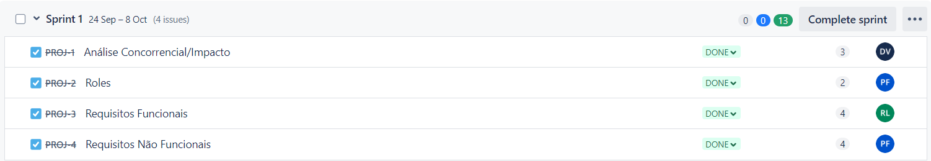

Figura - Sprint 1

### Sprint 2

Esta secção apresenta a Sprint 2 com as várias tarefas planeadas (Figura 297).

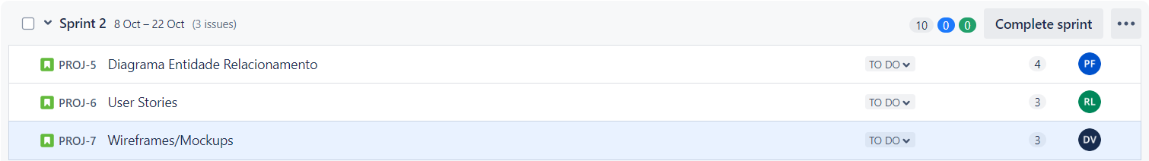

Figura - Sprint 2

### Sprint 3

Esta secção apresenta a Sprint 3 com as várias tarefas planeadas (Figura 298).

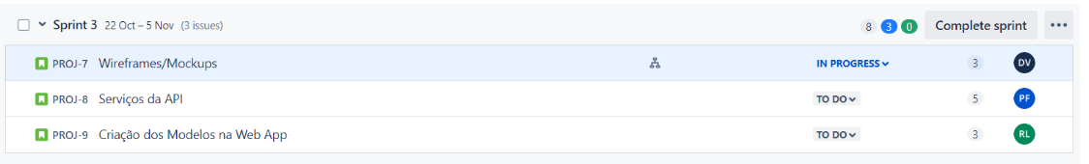

Figura - Sprint 3

### Sprint 4

Esta secção apresenta a Sprint 4 com as várias tarefas planeadas (Figura 299 ; Figura 300).



Figura - Sprint 4(1)

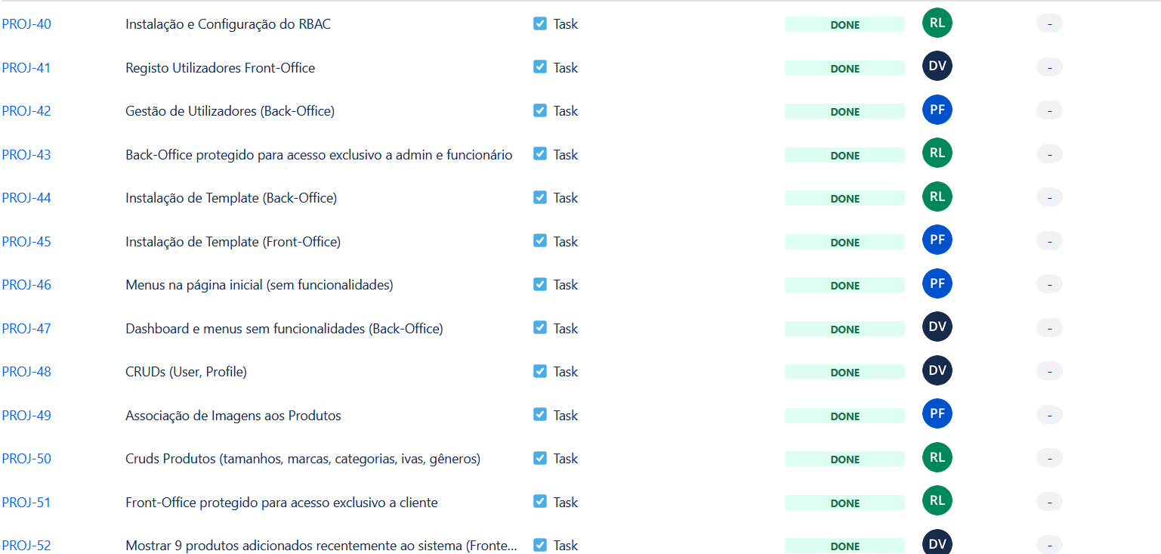

Figura - Sprint 4(2)

### Sprint 5

Esta secção apresenta a Sprint 5 com as várias tarefas planeadas (Figura 301 ; Figura 302).



Figura - Sprint 5(1)

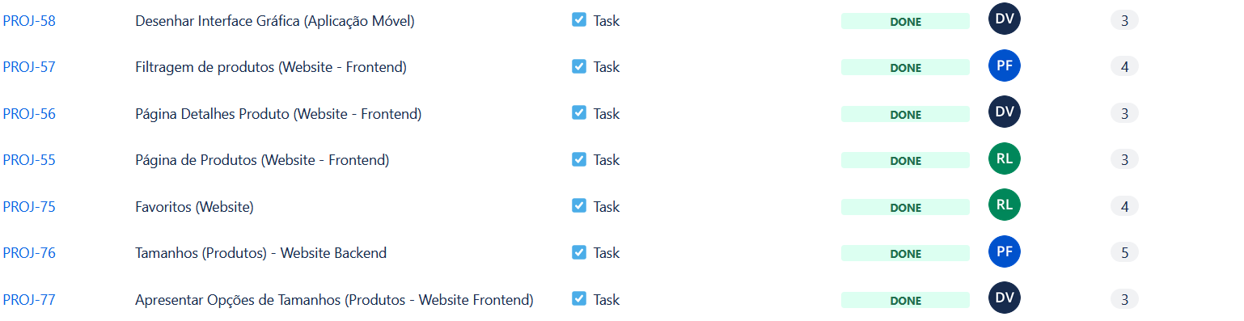

Figura - Sprint 5(2)

### Sprint 6

Esta secção apresenta a Sprint 6 com as várias tarefas planeadas (Figura 303 ; Figura 304 ; Figura 305).

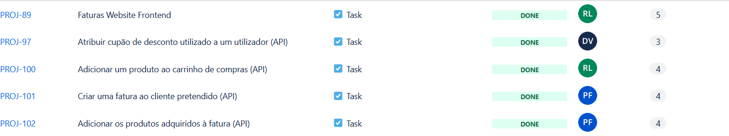

Figura - Sprint 6(1)

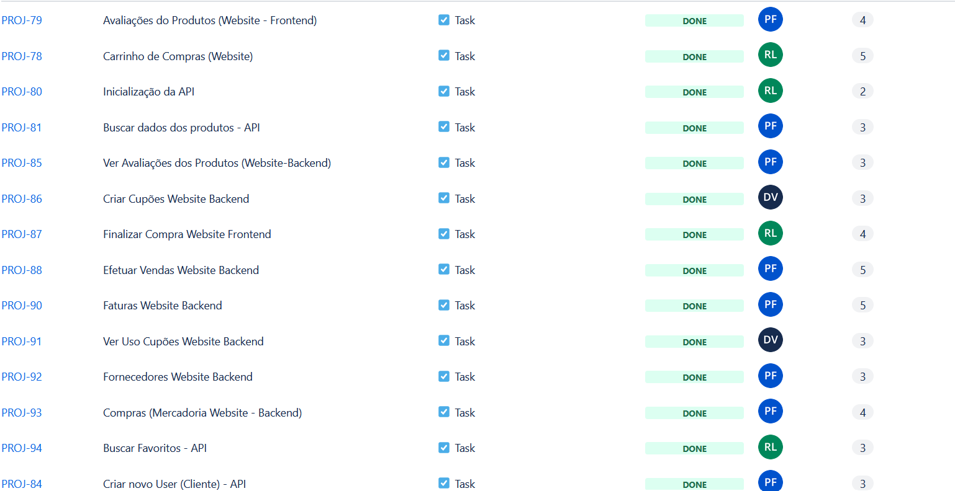

Figura - Sprint 6(2)

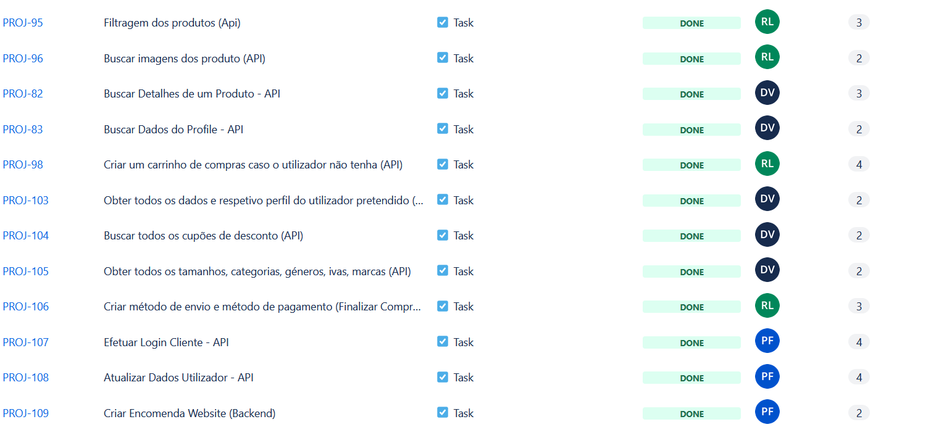

Figura - Sprint 6(3)

### Sprint 7

Esta secção apresenta a Sprint 7 com as várias tarefas planeadas (Figura 306 ; Figura 307 ; Figura 308 ; Figura 309 ; Figura 310).

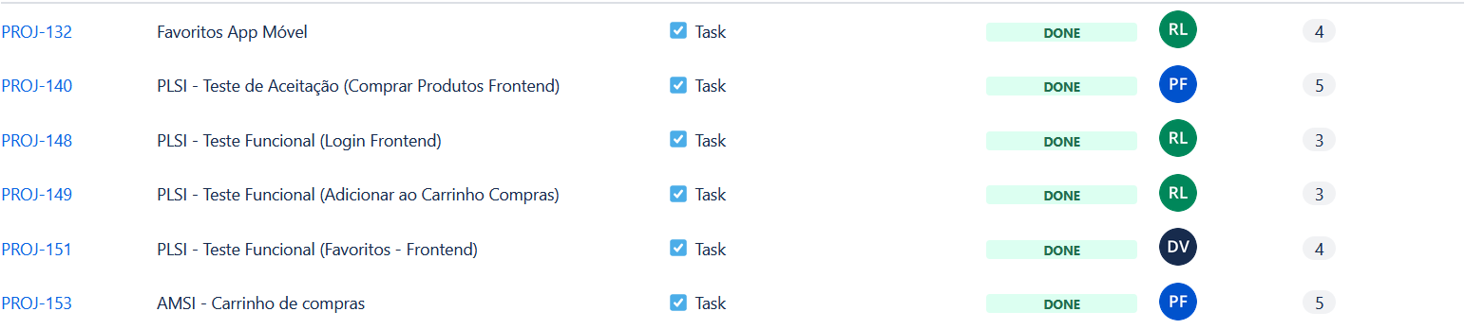

Figura - Sprint 7(1)

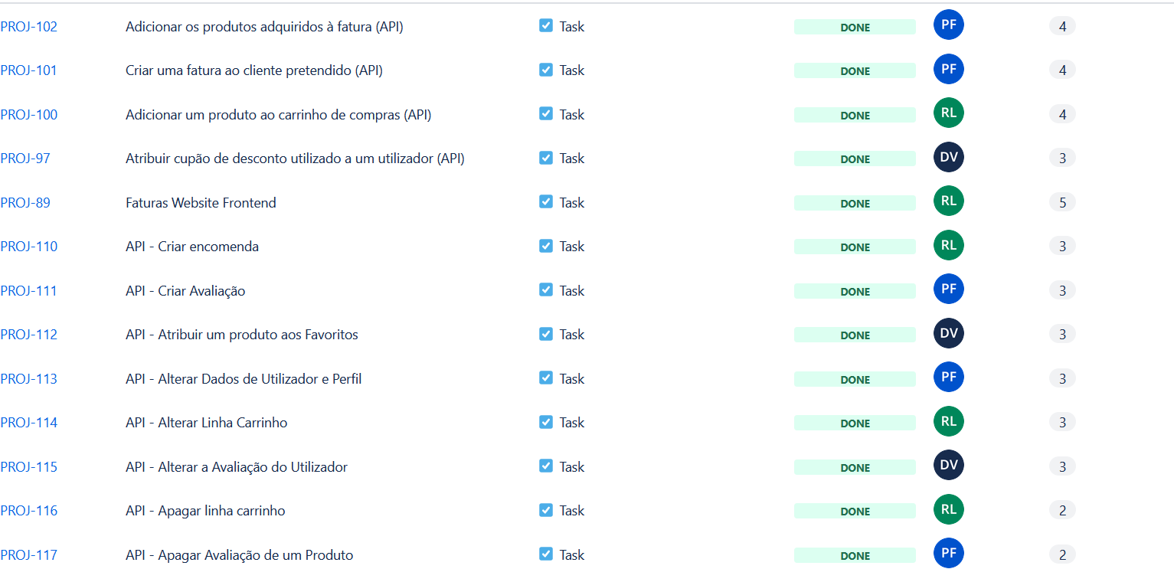

Figura - Sprint 7(2)

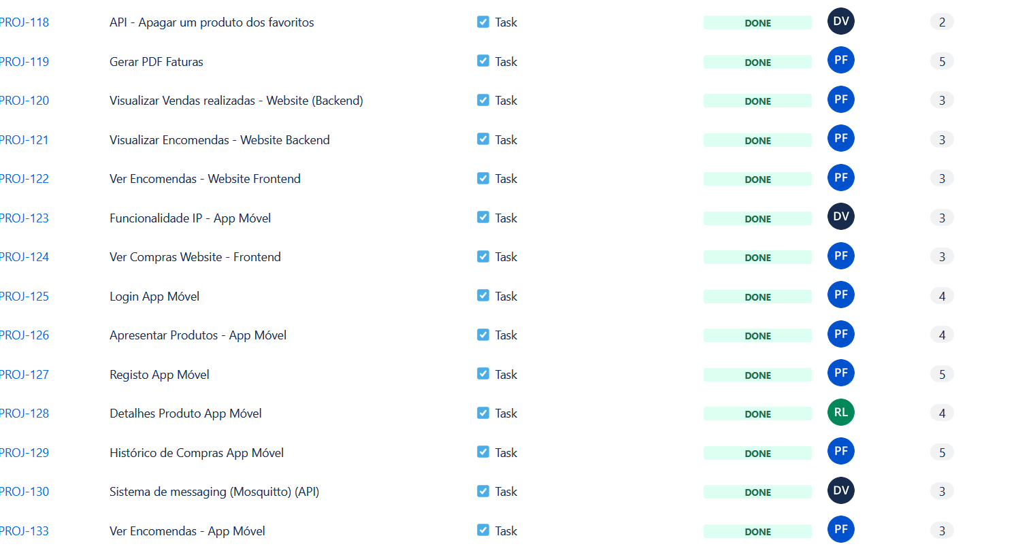

Figura - Sprint 7(3)

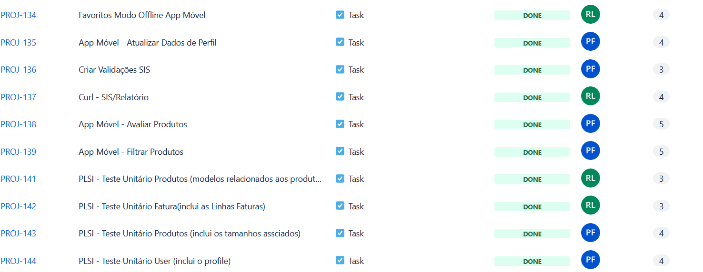

Figura - Sprint 7(4)

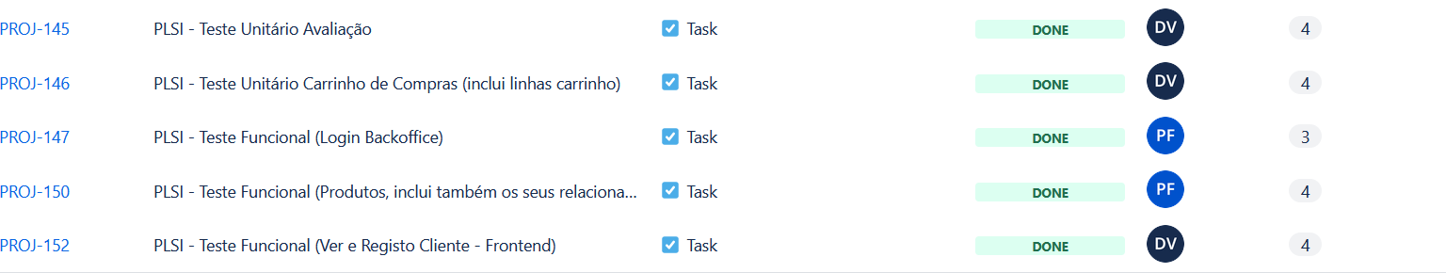

Figura - Sprint 7(5)

### Sprint 8

Esta secção apresenta a Sprint 8 com as várias tarefas planeadas (Figura 311 ; Figura 312).

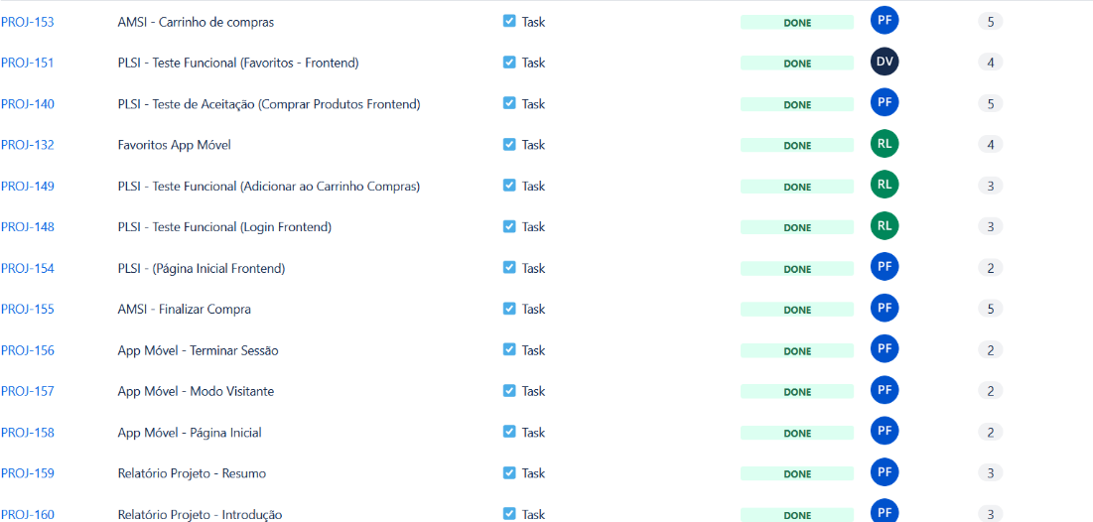

Figura - Sprint 8(1)

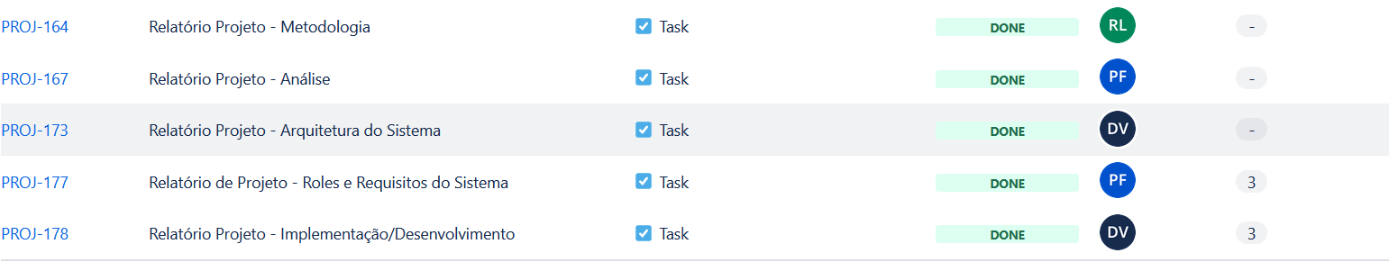

Figura - Sprint 8(2)

### Sprint 9

Esta secção apresenta a Sprint 9 com as várias tarefas planeadas (Figura 313).

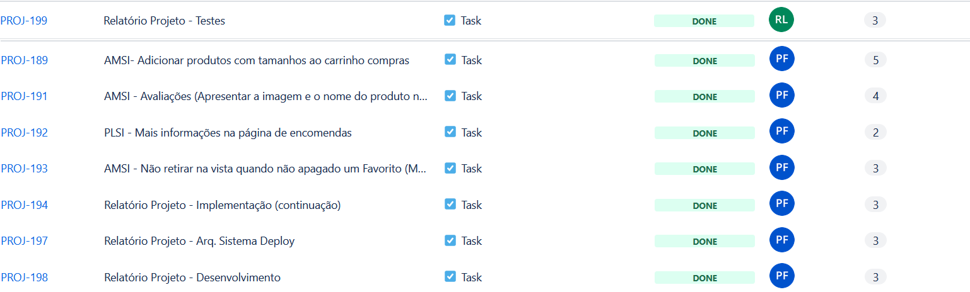

Figura - Sprint 9

### Sprint 10

Esta secção apresenta a Sprint 10 com as várias tarefas planeadas (Figura 314).

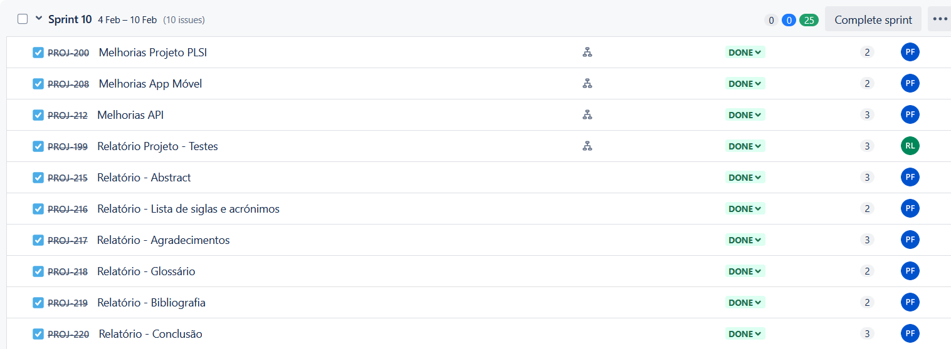

Figura - Sprint 10